**Станислав Михайлович Емельянов**

**Практикум по конфликтологии**

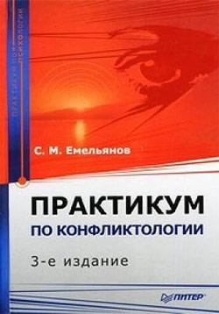

Издательство: Питер, 2009 г.; 384 стр.

Третье, переработанное и дополненное, издание книги является современным учебным пособием по одной из самых актуальных дисциплин вузовского образовательного процесса - конфликтологии. Содержание учебного материала представлено темами, которые включают в себя конспективное изложение общей теории конфликта, психологии и социологии конфликта, методические руководства по проведению практических и семинарских занятий на основе современных педагогических технологий, тщательно подобранные проверочные задания. В приложение практикума вошли наиболее популярные методики социально-психологической диагностики, а также авторская учебная программа по курсу конфликтологии.

Пособие предназначено для преподавателей, студентов, изучающих курс конфликтологии, для практических психологов и социологов.

**Оглавление**

Предисловие

Тема 1. Введение в конфликтологию

История становления конфликтологии

Предмет конфликтологии

Методы исследования конфликтов и управления ими

Занятие 1.1. Семинар по теме: «Возникновение и развитие конфликтологии»

**Раздел I. ОБЩАЯ ТЕОРИЯ КОНФЛИКТА**

Тема 2. Характеристика конфликта как социального феномена

Сущность конфликта и его структура

Определение основных структурных элементов конфликта

Классификация конфликтов

Причины конфликтов

Динамика конфликта

Занятие 2.1. Практическое занятие по теме «Идентификация конфликтов» (решение ситуационных задач)

Занятие 2.2. Тема: «Сущность конфликта и его причины». Деловая игра «Жалоба»

Занятие 2.3. Практическое занятие по теме «Конфликтные ситуации» (решение ситуационных задач)

Занятие 2.4. Тема: «Конфликтные ситуации». Дидактическая игра «Фрустрирующие ситуации в деловых отношениях»

Тема 3. Теории механизмов возникновения конфликтов

Формулы конфликта

Конфликты и трансактный анализ

Основные положения теории трансактного анализа

Поведенческие характеристики основных трансакций

Алгоритм трансактного анализа

Занятие 3.1. Практическое занятие по теме «Формулы конфликта» (проводится на примере решения ситуационных задач)

Занятие 3.2. Дидактическая игра «Фрустрирующие ситуации»

Занятие 3.3. Практическое занятие по теме «Трансактный анализ конфликтов» (проводится методом тестирования и решения ситуационных задач)

Тема 4. Технологии управления конфликтами

Понятие управления конфликтом

Содержание управления конфликтами

Занятие 4.1. Тема: «Технологии управления конфликтами». Дидактическая игра «Оценка глубины конфликта»

**Раздел II. ПСИХОЛОГИЯ КОНФЛИКТА**

Тема 5. Теории поведения личности в конфликте

Основные модели поведения личности в конфликтном взаимодействии

Стратегии поведения в конфликте

Характеристика основных стратегий поведения

Типы конфликтных личностей

Занятие 5.1. Практическое занятие по теме «Мое поведение в конфликте» (занятие построено по методу тестирования)

Тема 6. Технологии эффективного общения и рационального поведения в конфликте

Понятие технологий эффективного общения и их основное содержание

Технологии рационального поведения в конфликте

Занятие 6.1. Практическое занятие по теме «Эффективное общение и рациональное поведение в конфликте» (проводится методом отработки тренинговых упражнений)

Занятие 6.2. Тема: «Технологии эффективного общения и рационального поведения в конфликтах». Дидактический тренинг «Овладение искусством критики»[8]

Занятие 6.3. Тема: «Технологии эффективного общения и рационального поведения в конфликте». Дидактическая игра «Искусство критики»

Тема 7. Психология переговорного процесса по разрешению конфликтов

Основное содержание переговорного процесса

Модели поведения партнеров в переговорном процессе

Манипулятивные технологии в переговорном процессе и противодействие им

Технологии стратегий и тактик в переговорном процессе

Занятие 7.1. Практическое занятие по теме «Психология переговорного процесса» (проводится методом тестирования и отработки тренинговых упражнений)

Занятие 7.2. Психология переговорного процесса по разрешению конфликтов. Ситуационно-ролевая игра «Переговоры»[11]

Тема 8. Внутриличностные конфликты

Понятие внутриличностного конфликта

Основные психологические концепции внутриличностных конфликтов

Формы проявления и способы разрешения внутриличностных конфликтов

Занятие 8.1. Практическое занятие по теме «Самооценка личности методом тестирования»

Занятие 8.2. Игра-тренинг «Внутриличностные конфликты»[12]

Тема 9. Межличностные конфликты

Понятие межличностного конфликта и его особенности

Сферы проявления межличностных конфликтов

Управление межличностными конфликтами

Занятие 9.1. Самооценка методом тестирования готовности к межличностному взаимодействию. Практическое занятие по теме «Межличностные конфликты»

Тема 10. Групповые конфликты

Понятие групповых конфликтов и их классификация

Конфликт «личность-группа»

Межгрупповые конфликты

Занятие 10.1. Практическое занятие по теме «Конфликт между личностью и группой» (проводится методом анализа и обсуждения конфликтных ситуаций)

Занятие 10.2. Деловая игра «Конфликтная ситуация в комплексной бригаде строителей»[15]

**Раздел III. СОЦИОЛОГИЯ КОНФЛИКТА**

Тема 11. Конфликты в обществе

Понятие конфликтов в обществе

Экономические конфликты

Политические конфликты

Социальные конфликты

Конфликты в духовной сфере общества (духовные конфликты)

Занятие 11.1. Семинар-игра по теме «Конфликты в обществе»[16]

Тема 12. Конфликты в организации

Понятие организации и конфликтов в ней

Классификация конфликтов в организации

Управление конфликтами в организации

Занятие 12.1. Практическое занятие по теме «Конфликты в организации» (проводится с использованием метода анализа конкретных ситуаций)

Занятие 12.2. Тема: «Конфликты в организации». Деловая игра «Реформирование организации»

Занятие 12.3. Деловая игра «Конфликт на промышленном предприятии»[17]

Занятие 12.4. Практическое занятие по теме «Прогнозирование конфликтов в организации» (проводится методом анализа рабочих документов)

Тема 13. Конфликты в семье

Понятие семейных конфликтов и их особенности

Классификация семейных конфликтов

Кризисные периоды в развитии семьи

Предупреждение и разрешение семейных конфликтов

Занятие 13.1. Практическое занятие по теме «Семейные отношения» (самооценка готовности к конструктивным взаимоотношениям в семье методом тестирования)

Занятие 13.2. Деловая игра «Супружеский конфликт»[18]

Занятие 13.3. Деловая игра «Социально зрелая семья»[19]

Тема 14. Конфликты в сфере управления

Понятие управления и управленческих конфликтов

Источники конфликтов в сфере управления

Классификация конфликтов в сфере управления

Специфика форм проявления управленческих конфликтов

Предупреждение и разрешение управленческих конфликтов

Занятие 14.1. Практическое занятие по теме «Управленческие решения» (проводится методом анализа документов)

Занятие 14.2. Практическое занятие по теме «Стиль управления» (проводится методом тестирования)

Тема 15. Глобальные и региональные конфликты

Понятие глобальных конфликтов

Управление глобальными конфликтами

Региональные конфликты

Особенности региональных конфликтов

Классификация региональных конфликтов

Управление региональными конфликтами

Занятие 15.1. Семинар-игра по теме «Глобальные и региональные конфликты» (проводится в форме защиты рефератов)

Занятие 15.2. Тема: «Глобальные и региональные конфликты». Деловая игра «Международная координация»[26]

Приложение. Программа курса «Конфликтология»

Глоссарий

Список литературы

### Предисловие

Практикум по конфликтологии предназначен для проведения практических и семинарских занятий со студентами и другими категориями обучаемых по курсу «Конфликтология», а также для самостоятельной работы над содержанием данного курса.

Целью практикума является закрепление и углубление теоретических знаний, получаемых на лекциях, а также формирование и развитие у обучаемых навыков и умений решения конкретных задач по управлению конфликтами в различных сферах социальной действительности.

Дидактическая направленность практикума определила его структуру и основное содержание. Он состоит из трех разделов. Каждый раздел включает в свое содержание темы (всего 15 тем) в соответствии с авторской учебной программой, представленной в приложении. Кроме учебной программы, в приложение вошли методики социально-психологической диагностики для практического психолога (социолога), глоссарий и список литературы.

Содержание каждой темы практикума включает в себя краткое конспективное изложение основных теоретических положений, список источников для углубленного изучения темы, вопросы для самоконтроля, методические разработки конкретных занятий, а также контрольные тесты.

Особое место в практикуме занимают методические разработки семинарских и практических занятий. Всего в практикуме содержится 32 таких разработки. При этом в зависимости от содержания изучаемого материала и целевой установки предлагаются самые различные формы проведения занятий: деловые, дидактические и ситуационно-ролевые игры; дидактические тренинги; игры-семинары и др. Кроме того, в содержание некоторых практических занятий включены развивающие упражнения. Многие практические занятия проводятся методом отработки тренинговых упражнений, тестирования, анализа рабочих документов, а также методом обсуждения конфликтных ситуаций.

Методика и сценарии проведения большинства занятий разработаны автором и апробированы им в процессе преподавания.

Во второе издание включены контрольные тесты по всем темам курса. Каждый тест содержит по 10 вопросов с пятью вариантами ответов, один из которых верный (таблица с верными ответами представлена на с. 379 практикума). Данные тесты предназначены для оценки знаний студентов преподавателем. Кроме того, они могут быть использованы обучаемыми для самооценки своих знаний.

Одна из дидактических особенностей практикума состоит в том, что для углубленного изучения каждой темы он ориентирует обучаемых на использование основных фундаментальных учебников и учебных пособий по конфликтологии.

Третье издание практикума дополнено новыми тестами для оценки личностных качеств, а также новыми ситуационными задачами, получившими апробацию в педагогической практике.

### Тема 1. Введение в конфликтологию

Особенностью рассматриваемой темы является ее вводный характер. Эта тема призвана дать студентам общее представление о конфликтологии, истории ее возникновения и становления как относительно самостоятельной теории и прикладного направления в социологии и психологии.

*Материал для самостоятельного изучения*

### История становления конфликтологии

Конфликтология является одной из самых молодых отраслей научного знания, развившейся на стыке многих наук и прежде всего – социологии и психологии.

Конфликтология выделилась как относительно самостоятельное направление в социологии в конце 50-х годов XX века и изначально получила название «социология конфликта». Это событие связывается с работами Р. Дарендорфа (Германия) «Социальные классы и классовые конфликты в индустриальном обществе» (1957), а также Л. Козера (США) – «Функции социальных конфликтов» (1956).

В этот же период аналогичная ситуация наблюдается и в психологии. Благодаря исследованиям М. Шерифа, Д. Рапопорта, Р. Доза, Л. Томпсона, К. Томаса, М. Дойча, Д. Скотт и др. *психология конфликта* выделяется как относительно самостоятельное направление.

Исследования в области социологии конфликта и особенно в области психологии конфликта способствовали развитию *конфликтологической практики.* Становление конфликтологической практики происходит в 70-е годы XX столетия. В этот период Горовиц и Бордман создают программу психологического тренинга, направленного на обучение конструктивному поведению в конфликтном взаимодействии. Ч. Освуд разработал методику ПОИР (Постепенные и обоюдные инициативы по разрядке напряженности), предназначенную для разрешения международных конфликтов.

В становлении конфликтологической практики особое место заняли переговорные методики разрешения конфликта (Д. Скотт; Ш. и Г. Боуэр; Г. Келман и др.). Разработка технологий переговоров с участием посредника-медиатора (В. Линкольн, Л. Томпсон, Р. Рубин и др.) привела к созданию в США в 1970-1980-х годах учебных заведений по подготовке специалистов-медиаторов. В этот период всемирную известность приобрел Гарвардский метод «принципиальных переговоров» Р. Фишера и У. Юри.

В 1980-е годы возникают конфликтологические центры в США и других странах мира. А в 1986 году в Австралии по инициативе ООН создается Международный центр разрешения конфликтов. В России первый центр по разрешению конфликтов был создан в Санкт-Петербурге в 1993 году.

### Предмет конфликтологии

Самое общее представление о предмете конфликтологии дает этимология слова «конфликтология» – «наука о конфликтах». Более точное представление можно получить из следующего определения:

*Конфликтология – это система знаний о закономерностях и механизмах возникновения и развития конфликтов, а также о принципах и технологиях управления ими.*

### Методы исследования конфликтов и управления ими

Многообразие методов конфликтологии можно представить с помощью табл. 1.1.

Таблица 1.1

**Методы конфликтологии**

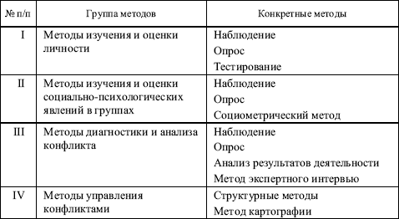

**Источники для углубленного изучения темы**

1. *Анцупов А. Я., Шипилов А. И.* Конфликтология: Учебник для вузов. – М.: ЮНИТИ, 1999. – Разд. I, III.

2. *Здравомыслов А. Г.* Социология конфликта. – М.: Аспект Пресс, 1996. – Гл. I, II, III.

3. Конфликтология / Под ред. А. С. Кармина. – СПб.: Лань, 1999. – Гл. I.

### Занятие 1.1. Семинар по теме: «Возникновение и развитие конфликтологии»

**План семинара**

1. Теоретические и социально-исторические предпосылки возникновения конфликтологии.

2. Теоретико-методологические основы конфликтологии.

3. Современные проблемы развития конфликтологии.

**Литература для семинара**

1. *Анцупов А. Я., Шипилов А. И.* Конфликтология. – М.: ЮНИТИ, 1999.

2. *Бандурка А. М., Друзь В. А.* Конфликтология. – Харьков: Университет внутренних дел, 1997.

3. *Гришина Н. В.* Психология конфликта. – СПб.: Питер, 2000.

4. *Здравомыслов А. Г.* Социология конфликта. – М.: Аспект Пресс, 1996.

5. *Зеркин Д. П.* Основы конфликтологии: Курс лекций. – Ростов-на-Дону: Феникс, 1998.

6. История философии в кратком изложении. – М.: Мысль, 1991.

7. Конфликтология / Под ред. А. С. Кармина. – СПб.: Лань, 1999.

8. Мир философии: Книга для чтения. В 2-х ч. – М.: Политиздат, 1991.

**Методические советы**

**I.** При рассмотрении первого вопроса семинара необходимо уяснить, что возникновению конфликтологии как относительно самостоятельной теории и практики в конце 1950-х годов предшествовал длительный период формирования, накопления и развития конфликтологических идей и взглядов, сначала в рамках философии, а позднее – социологии, психологии и других наук. В связи с этим важно проанализировать эволюцию научных воззрений на конфликт, выделяя следующие периоды.

*Древнейшие времена.* В этом периоде заслуживают внимания воззрения древнекитайских мыслителей. Особое место среди них принадлежит *Конфуцию* (551–479 гг. до н. э.), одному из первых китайских философов. Его философские, в том числе и конфликтологические, идеи развивались другими китайскими мыслителями на протяжении многих веков. Взгляды на проблему конфликта мы находим в многочисленных нравственных заповедях Конфуция. Вот одна из них: «Не делай другим того, чего не желаешь себе, и тогда в государстве и в семье к тебе не будут чувствовать вражды». Источник конфликтов мыслитель усматривал в делении людей на «благородных мужей» (образованных, грамотных и воспитанных людей) и простолюдинов («малых людей»). Необразованность и невоспитанность простолюдинов ведет к нарушению норм человеческих взаимоотношений, к нарушению справедливости. Для благородных мужей основу взаимоотношений составляет порядок, а для малых людей – выгода.

Для уяснения предыстории конфликтологии существенное значение имеет обращение к античной философии, в рамках которой впервые была предпринята попытка рационального постижения мира. Античные взгляды на конфликт строились на основе философского учения о противоположностях. Столкновение и единство противоположностей, например, согласно *Гераклиту* (ок. 520–460 гг. до н. э.), является всеобщим и универсальным способом развития. По его словам, «противоположное соглашается, а из несогласного появляется самая прекрасная гармония» (История философии в кратком изложении, 1991, с. 81)[[1]](http://lib.rus.ec/b/165725/read" \l "n_1#n_1" \o "Все ссылки на литературу адресованы в \«Список литературы\» в конце книги. ).

Анализируя античные взгляды на проблему конфликта, важно обратить внимание на то, что многие мыслители того периода соотносят их с контекстом социальных явлений, не только выявляя причины различных столкновений (конфликтов), но и давая им оценку с точки зрения социальных последствий. Так, например, у Гераклита мы находим: «Война – отец всего и всего царь. Одним она определила быть богатыми, другим – простыми людьми, одних сделала рабами, других – свободными» (Там же). В отличие от Гераклита, по сути дела оправдывавшего войну, *Платон* (ок. 427–347 гг. до н. э.) осуждал ее, рассматривая как величайшее зло. Аналогичной оценки войны как самого острого социального конфликта придерживался и другой великий мыслитель Древней Греции – *Демокрит* (ок. 460–370 гг. до н. э.). Он говорил: «Гражданская война есть бедствие для той и другой враждующей стороны…».

Но не только война как социальный конфликт попадает в поле зрения античных мыслителей. Интересные конфликтологические идеи, связанные с государственным устройством, можно найти, например, у *Аристотеля* (384–322 гг. до н. э.), который утверждал, что государство является инструментом примирения людей. Человек вне государства, по его мнению, агрессивен и опасен. Не меньший интерес представляют социально-этические и правовые идеи Демокрита, который указывал, что «законы не запрещали бы каждому жить по своему вкусу, если бы каждый не вредил один другому, ибо зависть способствует началу вражды».

*Средние века.* Важнейшей особенностью конфликтологических идей, получивших свое развитие во взглядах средневековых мыслителей, явилось то, что в основном они носили религиозный характер. Для подтверждения данного тезиса можно обратиться к мысли *Аврелия Августина* (354–430 гг. н. э.) о единстве человеческой и божественной истории, протекающей одновременно в противоположных и неразделимых сферах. Эта противоположная и неразделенная история представляет собой вечную битву двух царств (градов) – Божьего и земного. Во многом схожи со взглядами Августина конфликтологические идеи другого известного мыслителя Средневековья – *Фомы Аквинского* (1225–1274). Эти взгляды можно обнаружить в его рассуждениях о царстве философского познания и богословия, о светской и духовной власти, о человеческом бытии и Боге и многих других.

*Эпоха Возрождения.* Существенной особенностью взглядов мыслителей эпохи Возрождения на проблему конфликта является то, что они сформировались в результате развития на более высоком уровне идеи древнегреческой философии о величии человеческого разума, о его роли в познании окружающего мира. Освобождая восприятие человеческих проблем от власти религиозного сознания, философы этой эпохи придавали подобным проблемам земной смысл. Анализируя взгляды выдающихся мыслителей этого периода – *Николая Кузанского* (1401–1464), *Николая Коперника* (1473–1574), *Джордано Бруно* (1548–1600), *Никколо Макиавелли* (1469–1527), важно обратить внимание на то, что многие из них подвергались репрессиям со стороны церкви, находились с ней в состоянии острейшего конфликта. Вместе с тем они верили в силу человека, его разум и гармонию, способность преодолеть социальные конфликты.

*Новое время и эпоха Просвещения.* При анализе конфликтологических взглядов мыслителей Нового времени и эпохи Просвещения важно уяснить социально-культурные условия и общественный уклад того периода. Прежде всего это была эпоха не только мощного экономического, но и исключительного культурного подъема европейских стран. Все это создавало предпосылки к системному подходу в познании явлений окружающего мира и в том числе в изучении конфликтов. Наиболее характерные для рассматриваемого периода взгляды на конфликт содержались в работах *Фрэнсиса Бэкона* (15611626), *Томаса Гоббса* (1588–1679), *Жан-Жака Руссо* (1712–1778), *Адама Смита* (1723–1790) и др. В частности, Ф. Бэкон один из первых применил системный подход к анализу причин социальных конфликтов внутри страны. Интересна в этом смысле концепция Т. Гоббса о естественном состоянии общества как «войне всех против всех».

*Первая половина XIX века.* На этом этапе развития конфликтологической мысли особую ценность представляют взгляды представителей классической немецкой философии – *Иммануила Канта* (1724–1804), *Георга Гегеля* (1770–1831), *Людвига Фейербаха* (1804–1872) и др. Обращаясь к взглядам выдающихся мыслителей первой половины XIX века, важно акцентировать внимание на их глубоких философских рассуждениях о самых острых социальных проблемах того времени. В частности, таковой являлась проблема войны и мира. Интересными в этом плане представляются идеи И. Канта («О вечном мире»), Г. Гегеля («О войне как средстве нравственного очищения народов») и др.

*Вторая половина XIX– начало XX века.* Обращаясь к указанному периоду эволюции конфликтологической мысли, важно понять, что он занимает исключительное место в становлении конфликтологии как относительно самостоятельной теории, которое обусловлено следующими факторами.

1. К этому времени был накоплен достаточно большой объем информации по проблеме конфликта. Она содержалась во взглядах выдающихся мыслителей прошлых эпох.

2. Это время характеризовалось сильнейшими социальными потрясениями – войнами, экономическими кризисами, социальными революциями и т. п. Все это требовало глубокого научного анализа, новых теоретических подходов к исследованию социальных проблем.

3. В этот период возникает целый ряд новых наук и концепций, коренным образом изменивших человеческие возможности социального познания. Среди этих наук – марксистская философия, основы которой заложили *Карл Маркс* (1818–1883) и *Фридрих Энгельс* (1820–1895); социология, ведущая свое начало с работ *Огюста Конта* (1798–1857); психология, у истоков которой стоял *Вильгельм Вундт* (1832–1920).

Особо следует отметить работу немецкого теоретика *Карла Клаузевица* (1780–1831) «О войне», а также работы *Георга Зиммеля* (18581918), *Питирима Сорокина* (1889–1968) в области социологии, работы *Зигмунда Фрейда* (1856–1939) и его учеников в области психологии.

**Проблемные вопросы**

1. Могла ли конфликтология возникнуть до XX века? (Ответ обоснуйте.)

2. Почему конфликтологическая мысль развивалась в рамках философии?

3. Какие факторы лежали в основе эволюции конфликтологических взглядов в истории философии?

**II.** При изучении второго вопроса семинара необходимо прежде всего уяснить связь конфликтологии с другими науками.

Раскрывая связи конфликтологии с другими науками, важно показать не только их роль и место в становлении ее как относительно самостоятельной теории, но и то, каким образом каждая из наук выполняет свою методологическую функцию по отношению к конфликтологии. Прежде всего конфликтология обнаруживает такую связь с философией, социологией, психологией, политологией, историей, экономикой.

Особо следует подчеркнуть методологическую функцию философии, которая реализуется во всеобщем философском методе, отражающем содержание этой функции.

Связь конфликтологии с другими науками раскрывается в следующих двух аспектах.

*Первый аспект* заключается в том, что конфликтология опирается на принципы познания, которые выработаны в рамках других наук и позволяют глубже понять предмет конфликтологических исследований. Такими принципами являются: принципы всеобщей связи; детерминизма; развития; системного подхода; социально-деятельностного контекста; личностного подхода; дополнительности и др.

*Второй аспект* проблемы состоит в творческом использовании конфликтологией методов исследования других наук (система методов конфликтологии представлена в теме 1 настоящего практикума).

Говоря о связи конфликтологии с другими науками, нельзя не отметить и ее обратного влияния на эти науки. Например, конфликтологические проблемы в сфере межличностных отношений стимулируют решение многих психологических, социологических, правовых и нравственных проблем, в частности проблем общения, взаимоотношений, социально-психологического климата и многих других.

**Проблемные вопросы**

1. Все ли из перечисленных выше наук играют одинаковую методологическую роль по отношению к конфликтологии?

2. Что такое «социология конфликта» и «психология конфликта»? Какова их взаимосвязь?

3. Какова связь между принципами и методами исследования конфликтов?

**III.** При изучении третьего вопроса следует иметь в виду, что он является одним из самых сложных. Современные проблемы развития конфликтологии в литературе представлены неоднозначно. Здесь требуется творческий подход со стороны студентов. Для уяснения современных конфликтологических проблем им можно предложить поразмышлять над следующими наиболее актуальными направлениями исследований в области конфликтологии, сформулированными в источнике (Бандурка, Друзь, 1997, с. 9), включенном в список литературы к семинару:

• изучение основных прикладных аспектов конфликтов различного типа, составляющих предмет специальной конфликтологии;

• изучение и интеграция информации, относящейся к разным областям наук, занимающихся проблемой конфликтов, с широким привлечением математических моделей и компьютерной техники;

• разработка систем контроля и диагностика развития конфликтов и вариантов их разрешения;

• определение предмета и содержания самого понятия конфликта;

• анализ причин, источников и условий возникновения конфликтов, их влияния на уровень организации взаимообусловленных отношений.

**Проблемные вопросы**

1. Возможна ли дифференциация конфликтологии по отраслям? (Ответ обоснуйте.)

2. Можно ли сегодня выделить какие-либо отрасли конфликтологии? Какая из них, на ваш взгляд, является наиболее разработанной?

**Темы рефератов**

1. Развитие конфликтологических идей в философской мысли Древнего Востока.

2. Эволюция конфликтологических идей в античной философии.

3. Проблема конфликта в средневековой философии и в философии эпохи Возрождения.

4. Проблема конфликта в философии Нового времени.

5. Проблема конфликта в классической немецкой философии.

6. Особенности развития теории конфликта в марксистской философии.

7. Современные проблемы развития конфликтологии.

**Контрольные вопросы**

1. Когда возникла конфликтология как относительно самостоятельная теория?

2. Какое название получила конфликтология как относительно самостоятельное направление в социологии и в психологии?

3. Когда складывается конфликтологическая практика и с какими событиями в психологии это связано?

4. Дайте определение предмета конфликтологии.

5. Перечислите основные этапы эволюции конфликтологических взглядов в истории философии.

6. Назовите социально-исторические и теоретические предпосылки возникновения конфликтологии.

7. Перечислите методы конфликтологии.

8. Перечислите основные принципы исследования конфликтов.

9. Назовите ученых, с именами которых связано становление конфликтологии как относительно самостоятельной дисциплины.

10. Когда и где впервые были созданы конфликтологические центры? Когда и где появился первый центр по разрешению конфликтов в России?

**Контрольный тест**

Выберите вариант правильного ответа в каждом из 10 вопросов.

1. Конфликтология как относительно самостоятельная теория возникла:

а) в конце XIX века;

б) в начале ХХ века;

в) в 30-е годы ХХ века;

г) в конце 50-х годов ХХ века;

д) в 70-е годы ХХ века.

2. Становление конфликтологической практики произошло:

а) в конце XIX века;

б) в 70-е годы ХХ века;

в) в начале 50-х годов ХХ века;

г) в 30-е годы ХХ века;

д) в 80-е годы ХХ века.

3. Возникновение конфликтологии как относительно самостоятельной теории связано с работами:

а) К. Маркса и Ф. Энгельса, О. Конта;

б) П. Сорокина, Г. Зиммеля, З. Фрейда;

в) Р. Дарендорфа, Л. Козера, М. Дойча, М. Шерифа;

г) В. Линкольна, Л. Томпсона, Д. Скотт;

д) Р. Фишера, У. Юри, К. Томоса.

4. Методику ПОИР (Постепенных и обоюдных инициатив по разрядке напряженности) разработал:

а) Ч. Освуд;

б) В. Линкольн;

в) Л. Томпсон;

г) Р. Фишер;

д) Ш. и Г. Боуэр.

5. Гарвардский метод «принципиальных переговоров» разработали:

а) Д. Скотт и Ш. и Г. Боуэр;

б) К. Томас и Р. Киллмен;

в) М. Шериф и Д. Рапопорт;

г) В. Линкольн и Л. Томпсон;

д) Р. Фишер и У. Юри.

6. Первые учебные заведения по подготовке специалистов-медиаторов появились:

а) в США(70-80-х годах XX века);

б) в США(60-х годах XX века);

в) в Германии (70-х годах XX века);

г) в Австралии(80-х годах XX века);

д) в России (конец 80-х годов XX века).

7. Первый международный центр разрешения конфликтов был создан:

а) в 1972 г. в США;

б) в 1986 г. в Австралии;

в) в 1989 г. в Германии;

г) в 1985 г. в Швейцарии;

д) в 1992 г. в России.

8. В России центр по разрешению конфликтов был создан:

а) в Москве в 1992 г.;

б) в Санкт-Петербурге в 1993 г.;

в) в Сочи в 1995 г.;

г) во Владивостоке в 1993 г.;

д) в Твери в 1998 г.

9. Предметом конфликтологии являются:

а) конфликты;

б) закономерности и механизмы возникновения конфликтов, а также принципы и технологии управления ими;

в) любые столкновения;

г) механизмы поведения личности в конфликте и технологии переговорного процесса по разрешению конфликта;

д) законы противоборства субъектов социального взаимодействия.

10. Какой из приведенных методов относится к группе методов управления конфликтами:

а) социологический метод;

б) метод тестирования;

в) метод картографии;

г) метод наблюдения;

д) метод эксперимента.

### Раздел I. ОБЩАЯ ТЕОРИЯ КОНФЛИКТА

### Тема 2. Характеристика конфликта как социального феномена

Конфликт как сложное социальное явление характеризуется многими параметрами. Важнейшими из них являются его сущность, структура, причины и динамика. Именно эти характеристики конфликта и находят свое освещение во второй теме практикума.

*Материал для самостоятельного изучения*

### Сущность конфликта и его структура

*Конфликт – это такое отношение между субъектами социального взаимодействия, которое характеризуется их противоборством на основе противоположно направленных мотивов (потребностей, интересов, целей, идеалов, убеждений) и/или суждений (мнений, взглядов, оценок и т. п.).*

Для уяснения сути конфликта важно выделить его основные признаки и сформулировать необходимые и достаточные условия его возникновения. Представляется достаточным выделить два таких признака.

1. Конфликт всегда возникает на основе противоположно направленных мотивов или суждений. Такие мотивы и суждения являются необходимым условием возникновения конфликта.

2. Конфликт – это всегда противоборство субъектов социального взаимодействия, которое характеризуется нанесением взаимного ущерба (морального, материального, физического, психологического и т. п.).

Исходя из вышесказанного, можно сформулировать необходимые и достаточные условия возникновения (наступления) конфликта.

*Необходимыми и достаточными условиями возникновения (наступления) конфликта являются наличие у субъектов социального взаимодействия противоположно направленных мотивов или суждений, а также состояние противоборства между ними.*

Структуру конфликта можно представить в виде схемы (рис. 2.1).

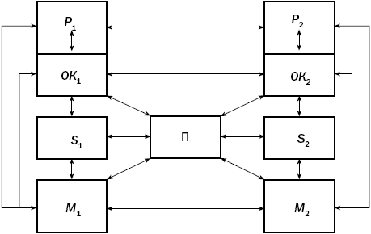

**Рис. 2.1.** Структура конфликта

*S1* и *S2*– стороны конфликта (субъекты конфликта); П – предмет конфликта; *ОК1* и *ОК2* – образы предмета конфликта (конфликтной ситуации); *М1* и *М2* – мотивы конфликта; *Р* и *Р2* – позиции конфликтующих сторон.

### Определение основных структурных элементов конфликта

*Стороны конфликта – это субъекты социального взаимодействия, находящиеся в состоянии конфликта или же явно или неявно поддерживающие конфликтующих.*

*Предмет конфликта – это то, из-за чего возникает конфликт.*

*Образ конфликтной ситуации – это отображение предмета конфликта в сознании субъектов конфликтного взаимодействия.*

*Мотивы конфликта – это внутренние побудительные силы, подталкивающие субъектов социального взаимодействия к конфликту (мотивы выступают в форме потребностей, интересов, целей, идеалов, убеждений).*

*Позиции конфликтующих сторон – это то, о чем они заявляют друг другу в ходе конфликта или в переговорном процессе.*

### Классификация конфликтов

Конфликты, представляющие собой сложное социально-психологическое явление, весьма многообразны и их можно классифицировать по различным признакам. С практической точки зрения классификация конфликтов важна, так как она позволяет ориентироваться в их специфических проявлениях и, следовательно, помогает оценить возможные пути их разрешения.

Приводимая в табл. 2.1 классификация является самой общей, и в ней мы выделяем виды конфликтов по различным признакам. В других темах практикума дается классификация конкретных видов конфликтов по типам.

### Причины конфликтов

Причины конфликтов раскрывают источники их возникновения и определяют динамику протекания.

Таблица 2.1

**Классификация конфликтов**

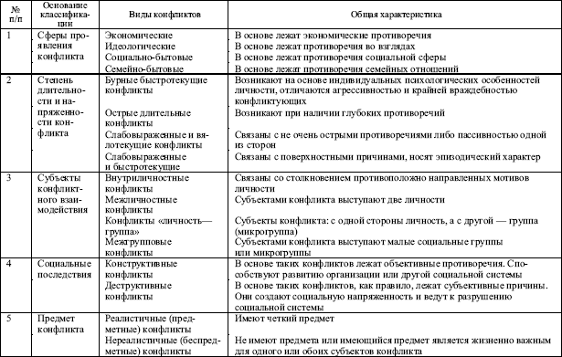

*Причины конфликта – это явления, события, факты, ситуации, которые предшествуют конфликту и, при определенных условиях деятельности субъектов социального взаимодействия, вызывают его.*

Среди огромного множества причин конфликтов прежде всего выделим так называемые *общие* причины, которые проявляются так или иначе практически во всех возникающих конфликтах. К ним можно отнести следующие причины.

*Социально-политические и экономические причины* связаны с социально-политической и экономической ситуацией в стране.

*Социально-демографические причины* отражают различия в установках и мотивах людей, обусловленные их полом, возрастом, принадлежностью к этническим группам и др.

*Социально-психологические причины* отражают социально-психологические явления в социальных группах: взаимоотношения, лидерство, групповые мотивы, коллективные мнения, настроения и т. д.

*Индивидуально-психологические причины* отражают индивидуальные психологические особенности личности (способности, темперамент, характер, мотивы и т. п.).

Вторую группу причин в нашей классификации назовем *частными.* Эти причины непосредственно связаны с конкретным видом конфликта. Здесь мы назовем лишь некоторые из них:

• неудовлетворенность условиями деятельности;

• нарушение служебной этики;

• нарушение трудового законодательства;

• ограниченность ресурсов;

• различия в целях, ценностях, средствах достижения целей;

• неудовлетворительные коммуникации.

Причины конфликтов обнаруживают себя в конкретных конфликтных ситуациях, устранение которых является необходимым условием разрешения конфликтов.

*Конфликтная ситуация – это накопившиеся противоречия, связанные с деятельностью субъектов социального взаимодействия и создающие почву для реального противоборства между ними.*

Соотношение причины конфликта, конфликтной ситуации и конфликта можно выразить в виде следующей схемы (рис. 2.2).

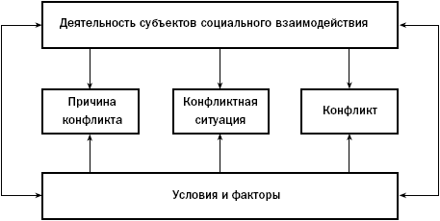

**Рис. 2.2.** Соотношение причины конфликта, конфликтной ситуации и конфликта

При этом важно отметить, что особое место среди факторов, обеспечивающих данное соотношение, занимает инцидент, или повод.

*Инцидент – это стечение обстоятельств, являющихся поводом для конфликта.*

Для решения практических задач, связанных с анализом конфликтов и их разрешением, важное значение имеет классификация конфликтных ситуаций.

Наиболее часто встречающиеся типы конфликтных ситуаций представлены в табл. 2.2.

### Динамика конфликта

Важной характеристикой конфликта является его *динамика.* Динамика конфликта как сложного социального явления находит свое отражение в двух понятиях: *этапы конфликта* и *фазы конфликта.*

*Этапы конфликта* отражают существенные моменты, характеризующие развитие конфликта от его возникновения и до разрешения. Поэтому знание основного содержания каждого из этапов конфликта важно для его прогнозирования, оценки и выбора технологий управления этим конфликтом.

Таблица 2.2

**Типы конфликтных ситуаций**

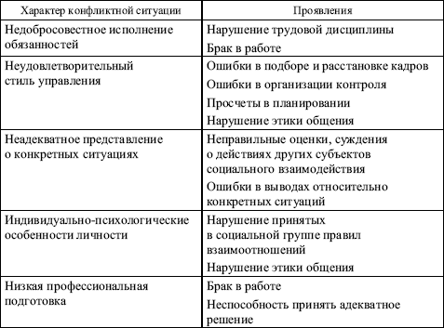

**Основные этапы конфликта**

1. *Возникновение и развитие конфликтной ситуации.* Конфликтная ситуация создается одним или несколькими субъектами социального взаимодействия и является предпосылкой конфликта.

2. *Осознание конфликтной ситуации хотя бы одним из участников социального взаимодействия и эмоциональное переживание им этого факта.* Следствиями и внешними проявлениями подобного осознания и связанных с ним эмоциональных переживаний могут быть: изменение настроения, критические и недоброжелательные высказывания в адрес своего потенциального противника, ограничение контактов с ним и т. д.

3. *Начало открытого конфликтного взаимодействия.* Этот этап выражается в том, что один из участников социального взаимодействия, осознавший конфликтную ситуацию, переходит к активным действиям (в форме демарша, заявления, предупреждения и т. п.), направленным на нанесение ущерба «противнику». Другой участник при этом сознает, что данные действия направлены против него, и, в свою очередь, предпринимает активные ответные действия против инициатора конфликта.

4. *Развитие открытого конфликта.* На этом этапе участники конфликта открыто заявляют о своих позициях и выдвигают требования. Вместе с тем они могут не осознавать собственных интересов и не понимать сути и предмета конфликта.

5. *Разрешение конфликта.* В зависимости от содержания, разрешение конфликта может быть достигнуто двумя методами (средствами): *педагогическими* (беседа, убеждение, просьба, разъяснение и т. п.) и *административными* (перевод на другую работу, увольнение, решения комиссий, приказ руководителя, решение суда и т. п.).

Фазы конфликта непосредственно связаны с его этапами и отражают динамику конфликта прежде всего с точки зрения реальных возможностей его разрешения.

*Основными фазами конфликта являются:*

1) начальная фаза;

2) фаза подъема;

3) пик конфликта;

4) фаза спада.

Важно помнить, что фазы конфликта могут повторяться циклически. Например, после фазы спада в 1-м цикле может начаться фаза подъема 2-го цикла с прохождением фаз пика и спада, затем может начаться 3-й цикл и т. д. При этом возможности разрешения конфликта в каждом последующем цикле сужаются. Описанный процесс можно изобразить графически (рис. 2.3).

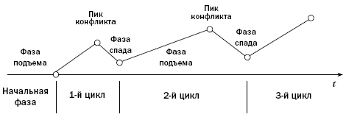

**Рис. 2.3.** Фазы конфликта

Таблица 2.3

**Соотношение фаз и этапов конфликта**

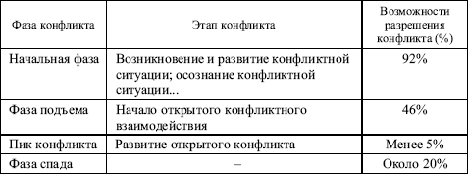

**Источники для углубленного изучения темы**

1. *Анцупов А. Я., Шипилов А. И.* Конфликтология. – М.: ЮНИТИ, 1999. – Разд. IV.

2. *Гришина Н. В.* Психология конфликта. – СПб.: Питер, 2000.

3. Конфликтология / Под ред. А. С. Кармина. – СПб.: Лань, 1999. – Гл. 2.

4. *Самыгин С. И., Столяренко Л. Д.* Психология управления: Учебное пособие. – Ростов-на-Дону: Феникс, 1997.

**Контрольные вопросы**

1. Дайте определение конфликта.

2. Сформулируйте необходимые и достаточные условия возникновения конфликта.

3. Чем характеризуется противоборство субъектов социального взаимодействия?

4. Изобразите графически структуру конфликта.

5. Дайте определения основных структурных элементов конфликта: «стороны конфликта», «предмет конфликта», «образ конфликтной ситуации», «мотивы конфликта», «позиции конфликтующих сторон».

6. Приведите классификацию конфликтов.

7. Дайте определение причин конфликта.

8. Приведите классификацию причин конфликта.

9. Дайте определения понятий: «конфликтная ситуация» и «инцидент».

10. Перечислите типы конфликтных ситуаций.

### Занятие 2.1. Практическое занятие по теме «Идентификация конфликтов» (решение ситуационных задач)

**Цель занятия:** Развитие навыков идентификации конфликтов.

**Порядок проведения занятия**

*Подготовительный этап.* За одну-две недели студенты получают установку на проведение занятия в форме решения ситуационных задач. Им сообщают тему и цель занятия. Дают указания по самостоятельному изучению литературы и освоению основных понятий: «конфликт», «причина конфликта», «предмет конфликта». Особое внимание обращают на формулировку необходимых и достаточных условий конфликта.

*В ходе занятия.* Студентам предлагают решить задачи с конкретными ситуациями, ответив на вопросы, приведенные в конце каждой задачи.

Варианты решения задач обсуждаются в учебной группе.

**Задача 1**

Между двумя сотрудниками организации возник спор по поводу сроков внедрения новой технологии. Один из них мотивировал предлагаемые сроки внедрения интересами производства продукции, второй свою позицию обосновывал с позиции интересов персонала, которому предстоит осваивать новую технологию. Является описанная ситуация конфликтом? Каковы перспективы развития данной ситуации и механизмы управления ею?

**Задача 2**

В беседе руководителя с подчиненным, допустившим технологическую ошибку, которая привела к серьезному материальному ущербу фирме, руководитель предъявил претензии к подчиненному и наложил штраф в размере месячной заработной платы. Является ли описанная ситуация конфликтом? Ответ обоснуйте.

**Задача 3**

Принимая на работу сотрудника, руководитель фирмы пообещал через два месяца перевести его на вышестоящую должность. По истечении указанного срока обещание руководителя не выполнено. Можно ли описанную ситуацию идентифицировать как конфликтное взаимодействие? Если нет, то каковы перспективы развития описанной ситуации в конфликт.

### Занятие 2.2. Тема: «Сущность конфликта и его причины». Деловая игра «Жалоба»

**Цель игры.** Развитие у студентов умения анализировать конфликт на основе уяснения ими основных конфликтологических понятий; формирование навыков применения простейших методов изучения и оценки конфликтных ситуаций.

**Игровая ситуация.** Руководство фирмы получило жалобу от одного из сотрудников[[2]](http://lib.rus.ec/b/165725/read" \l "n_2#n_2" \o "Варианты содержания жалоб подбирает преподаватель в зависимости от специализации студентов. ).

Генеральный директор фирмы назначает рабочую группу для изучения жалобы и выработки предложений для принятия решения. Состав рабочей группы: менеджер по кадрам – руководитель; специалист по связям с общественностью; юрист фирмы.

**Порядок проведения игры**

*Подготовительный этап.* За одну-две недели студенты получают установку на проведение деловой игры. Им сообщают тему и цель занятия, а также тему деловой игры, ее цель и игровую ситуацию.

Студенты получают указания по самостоятельному изучению литературы и уяснению основных понятий: «конфликт», «структура конфликта», «субъекты конфликта», «предмет конфликта», «образ конфликтной ситуации», «мотивы конфликта», «позиция в конфликте». Кроме того, студентам напоминают, что они должны продемонстрировать в ходе деловой игры умение использовать различные методы изучения и анализа конфликтов: наблюдение, анализ результатов деятельности, беседа, экспертный опрос и др.

*В ходе игры*

1. Учебная группа разбивается на три команды.

Первая команда – руководство фирмы: генеральный директор, заместитель генерального директора по связям с общественностью, финансовый директор.

Вторая команда – рабочая группа по изучению жалобы (состав смотри в пункте «Игровая ситуация»).

Третья команда – эксперты (3–5 человек).

Время на распределение ролей – 5 минут.

Примечание. Состав команд может быть определен по желанию студентов.

2. Всем командам выдается жалоба в письменном виде и задание на игру. Первая команда готовится к заслушиванию предложений для принятия решения, выработанных рабочей группой (вторая команда). Вторая команда готовит предложения для принятия решения по жалобе. Третья команда готовится к оценке содержания работы первой и второй команд.

Время на подготовку – 15 минут.

3. Заслушивание предложений для выработки решения по жалобе, принятие решения и оценка содержания работы.

*Игровой сценарий.* «Генеральный директор» открывает служебное совещание, объявляя его тему, и предоставляет слово для доклада «старшему рабочей группы» по изучению жалобы и выработке предложений для принятия решения (регламент доклада может быть ограничен 10 минутами). После доклада руководящий состав задает вопросы членам рабочей группы (время на вопросы и ответы может быть установлено в пределах 15–20 минут). После ответов на вопросы выслушиваются мнения «заместителя генерального директора по связям с общественностью» и «финансового директора» (на выслушивание мнений может быть выделено 5 минут).

Решение на основе обсуждения принимает «генеральный директор».

*Оценка содержания работы.* После принятия решения члены экспертной группы выступают с оценкой работы первой и второй команд, а также исполнителей всех ролей. В ходе оценки возможны дискуссии (на оценку экспертов может быть отведено 15–20 минут).

4. Подведение преподавателем итогов игры.

### Занятие 2.3. Практическое занятие по теме «Конфликтные ситуации» (решение ситуационных задач)

**Цель занятия.** Закрепление знаний студентов о сущности конфликта, развитие у них навыков анализа конфликтных ситуаций различных типов и формирование умения принимать управленческие решения в сложных ситуациях социального взаимодействия.

**Порядок проведения занятия**

*Подготовительный этап.* За одну-две недели студенты получают установку на проведение занятия в форме решения ситуационных задач. Им сообщают тему и цель занятия. Дают указания по самостоятельному изучению литературы и освоению основных понятий: «конфликт», «причина конфликта», «конфликтная ситуация», «инцидент». Особое внимание обращают на уяснение соотношения между этими понятиями.

*В ходе занятия.* Студентам предлагают решить задачи с конкретными ситуациями, ответив на вопросы, приведенные в конце каждой задачи.

Варианты решения задач обсуждаются в учебной группе.

**Задача 1**

Вы недавно назначены менеджером по кадрам. Вы еще плохо знаете сотрудников фирмы, сотрудники еще не знают вас в лицо. Вы идете на совещание к генеральному директору. Проходите мимо курительной комнаты и замечаете двух сотрудников, которые курят и о чем-то оживленно беседуют. Возвращаясь с совещания, которое длилось один час, вы опять видите тех же сотрудников в курилке за беседой.

*Вопрос.* Как бы вы поступили в данной ситуации? Объясните свое поведение.

**Задача 2**

Вы начальник отдела. В отделе напряженная обстановка, срываются сроки выполнения работ. Не хватает сотрудников. Выезжая в командировку, вы случайно встречаете свою подчиненную – молодую женщину, которая уже две недели находится на больничном. Но вы находите ее в полном здравии. Она кого-то с нетерпением встречает в аэропорту.

*Вопрос.* Как вы поступите в этом случае? Объясните свое поведение.

**Задача 3**

Одна сотрудница высказывает другой претензии по поводу многочисленных и часто повторяющихся ошибок в работе. Вторая сотрудница принимает высказываемые претензии за оскорбление. Между ними возник конфликт.

*Вопрос.* В чем причина конфликта? Определите конфликтную ситуацию.

**Задача 4**

Руководитель принял на работу специалиста, который должен работать в подчинении у его заместителя. Прием на работу не был согласован с заместителем. Вскоре проявилась неспособность принятого работника выполнять свои обязанности. Заместитель служебной запиской докладывает об этом руководителю…

*Вопрос.* Как бы вы поступили на месте руководителя? Проиграйте возможные варианты.

**Задача 5**

В ответ на критику со стороны подчиненного, прозвучавшую на служебном совещании, начальник начал придираться к нему по мелочам и усилил контроль за его служебной деятельностью.

*Вопрос.* В чем причина конфликта? Определите конфликтную ситуацию.

### Занятие 2.4. Тема: «Конфликтные ситуации». Дидактическая игра «Фрустрирующие ситуации в деловых отношениях»

**Цель занятия.** Закрепление у студентов навыков выявления конфликтных ситуаций в процессе социального взаимодействия в нестандартных деловых ситуациях. Развитие навыков и умений эффективного общения в деловых отношениях.

**Порядок проведения игры.** Обучаемым выдаются рисунки, на которых изображены два человека[[3]](http://lib.rus.ec/b/165725/read" \l "n_3#n_3" \o "Рисунки взяты из модификации рисуночного теста Розенцвейга, разработанной Н. Г. Хитровой. ). То, что говорит первый человек, написано в квадрате слева. Обучаемые должны записать свои варианты ответа за другого человека.

Затем преподаватель организует обсуждение вариантов ответа.

**Контролыный тест**

Выберите вариант правильного ответа в каждом из 10 вопросов.

1. Конфликт – это:

а) борьба мнений;

б) спор, дискуссия по острой проблеме;

в) противоборство на основе столкновения противоположно направленных мотивов или суждений;

г) соперничество, направленное на достижение победы в споре;

д) столкновение противоположных позиций.

2. Противоборство – это:

а) открытое высказывание несогласия по какому-либо вопросу;

б) столкновение интересов;

в) нанесение взаимного ущерба;

г) борьба мнений;

д) соперничество по поводу какого-либо предмета.

3. Необходимыми и достаточными условиями возникновения конфликта между субъектами социального взаимодействия являются:

а) наличие у них противоположных суждений или мотивов и желание хотя бы одного из них одержать победу над другим;

б) наличие у них противоположно направленных мотивов или суждений, а также состояние противоборства между ними;

в) наличие у них противоположных позиций и активные действия обеих сторон по достижению своих позиций;

г) наличие у них противоположно направленных мотивов и открытые заявления о своих требованиях;

д) наличие противоположных интересов у каждого из них и отсутствие возможностей по их реализации.

4. Конфликтная ситуация – это:

а) случайные столкновения интересов субъектов социального взаимодействия;

б) накопившиеся противоречия, связанные с деятельностью субъектов социального взаимодействия, которые создают почву для противоборства между ними;

в) процесс противоборства между субъектами социального взаимодействия, направленный на выяснение отношений;

г) причина конфликта;

д) этап развития конфликта.

5. Причина конфликта – это:

а) противоположные мотивы субъектов социального взаимодействия;

б) стечение обстоятельств, которые проявляют конфликт;

в) явления, события, факты, ситуации, которые предшествуют конфликту и при определенных условиях деятельности субъектов социального взаимодействия вызывают его;

г) накопившиеся противоречия, связанные с деятельностью субъектов социального взаимодействия, которые создают почву для реального противоборства между ними;

д) то, из-за чего возникает конфликт.

6. То, из-за чего возникает конфликт, – это:

а) мотивы конфликта;

б) позиции конфликтующих сторон;

в) предмет конфликта;

г) стороны конфликта;

д) образ конфликтной ситуации.

7. Образ конфликтной ситуации – это:

а) то, из-за чего возникает конфликт;

б) субъективное отражение в сознании субъектов конфликтного взаимодействия предмета конфликта;

в) истинные внутренние побудительные силы, подталкивающие субъект социального взаимодействия к конфликту;

г) то, о чем заявляют друг другу конфликтующие стороны;

д) субъективное отражение в сознании субъектов конфликтного взаимодействия целей конфликта.

8. Инцидент – это:

а) стечение обстоятельств, являющихся поводом для конфликта;

б) истинная причина конфликта;

в) накопившиеся противоречия, связанные с деятельностью субъектов социального взаимодействия, которые создают почву для реального противоборства между ними;

г) то, из-за чего возникает конфликт;

д) необходимое условие конфликта.

9. Стороны конфликта – это:

а) субъекты социального взаимодействия, находящиеся в состоянии конфликта или поддерживающие (явно или неявно) конфликтующих;

б) только субъекты социального взаимодействия, находящиеся в состоянии конфликта;

в) конкретные личности, находящиеся в состоянии конфликта;

г) субъекты социального взаимодействия, находящиеся в состоянии конфликта и посредник (медиатор);

д) конфликтующие стороны в переговорном процессе по разрешению конфликта.

10. К какому виду относится конфликт, который характеризуется тем, что в нем сталкиваются две личности, в основе его лежат объективные противоречия и он способствует развитию соответствующей социальной системы?

а) межличностному бурному и быстротекущему;

б) межличностному, конструктивному;

в) межличностному, экономическому;

г) острому и длительному;

д) деструктивному.

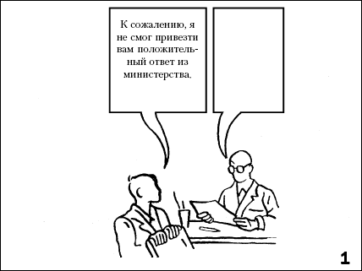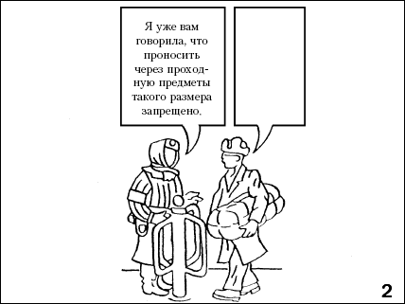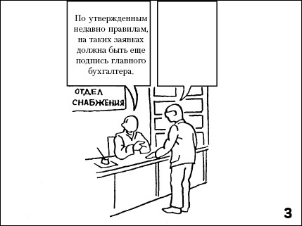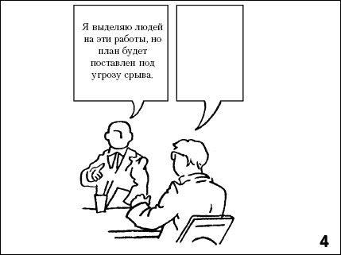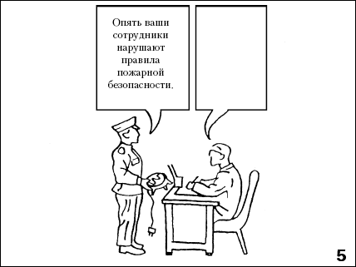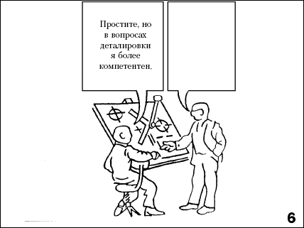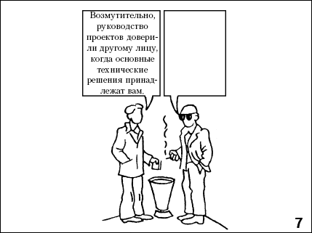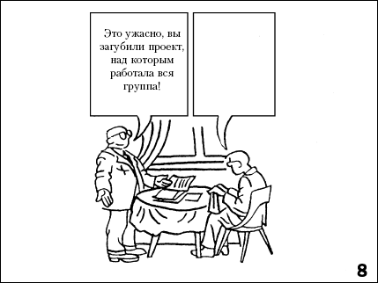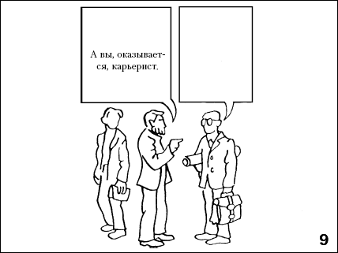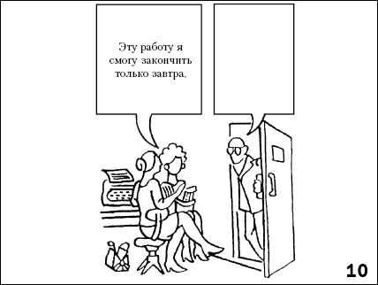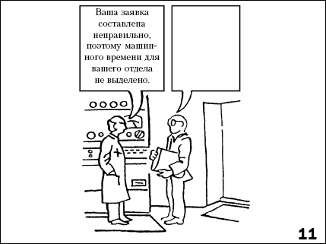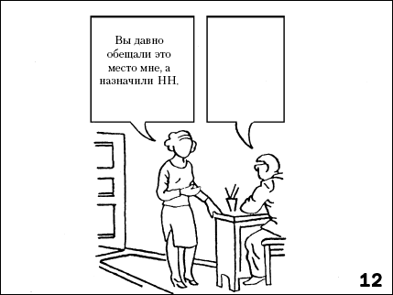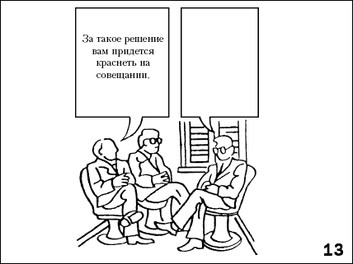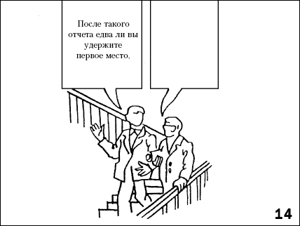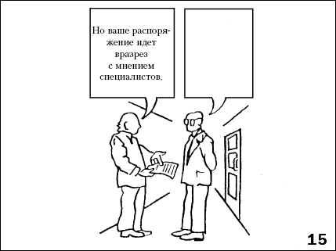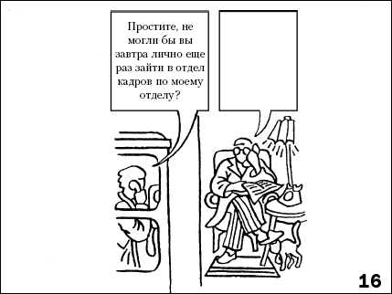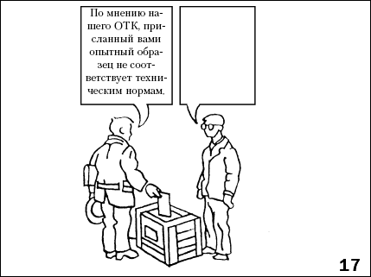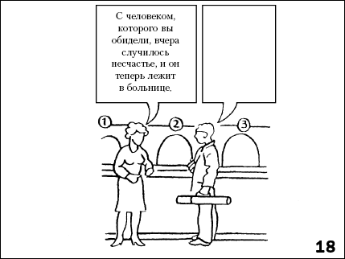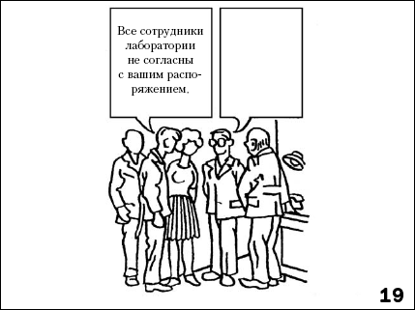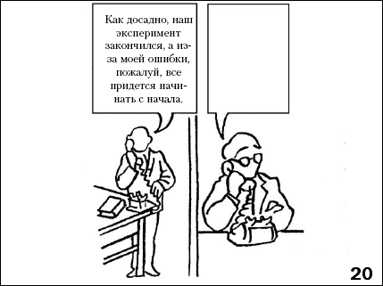

### Тема 3. Теории механизмов возникновения конфликтов

Уяснение сути того, как именно возникают конфликты, имеет существенное значение для определения способов их разрешения. В настоящей теме практикума мы рассмотрим некоторые из простейших механизмов, которые были описаны в работах отечественных и зарубежных авторов.

*Материал для самостоятельного изучения*

### Формулы конфликта

Один из отечественных исследователей в области конфликтологии В. П. Шейнов в своей книге «Конфликты в нашей жизни и их разрешение» приводит три формулы конфликтов (А, Б и В). Практическое значение формул конфликтов состоит в том, что они позволяют достаточно быстро проводить анализ многих конфликтов и находить пути их разрешения. При этом следует помнить, что приводимые ниже формулы не могут быть универсальным методом оценки и разрешения любых конфликтов. Во многих случаях они могут служить лишь ориентиром в сложном и противоречивом процессе управления конфликтами.

*Первая формула* отражает зависимость конфликта (КФ) от конфликтогенов (КФГ).

*Конфликтогены– это вербальные или невербальные средства общения, а также действия или бездействия, примененные осознанно или неосознанно одним из субъектов социального взаимодействия по отношению к другому, которые вызывают у последнего отрицательные эмоциональные переживания и подталкивают его к агрессивным действиям по отношению к первому, способствуя возникновению конфликта между ними.*

Механизм развития конфликта по первой формуле основывается на отрицательном восприятии и негативной реакции личности, против которой применен конфликтоген. При отсутствии волевого регулирования такой реакции она имеет тенденцию развития по закону эскалации, то есть нарастания.

Более конкретно первую формулу конфликта схематично можно выразить следующим образом:

КФГ1 → КФГ2 → КФГ3 → … → КФ,

где КФГ1 – первый конфликтоген; КФГ2 – второй конфликтоген, ответный на первый; КФГ3 – третий конфликтоген, ответный на второй, и т. д.

При этом важно иметь в виду, что КФГ2 > КФГ1, КФГ3 > КФГ2 и т. д., то есть каждый ответный конфликтоген является более сильным, чем тот, на который он отвечает *(Закон эскалации* конфликтогенов).

*Конфликты, возникающие по первой формуле, условно будем называть конфликтами типа А.* Важно отметить, что, по наблюдениям специалистов, 80 % конфликтов возникает помимо желания их участников и по вышеприведенной формуле. В связи с этим следует запомнить два правила бесконфликтного взаимодействия.

**Правило 1. Не употребляйте конфликтогены.**

**Правило 2. Не отвечайте конфликтогеном на конфликтоген.**

Для успешного применения сформулированных правил важно знать конкретные проявления конфликтогенов. В табл. 3.1 дается характеристика некоторых конфликтогенов, наиболее часто встречающихся на практике в отношениях между людьми.

*Вторая формула* отражает зависимость конфликта (КФ) от конфликтной ситуации (КС) и инцидента (И) и выражается следующим образом:

КС + И = КФ.

Таблица 3.1

**Классификация конфликтогенов**

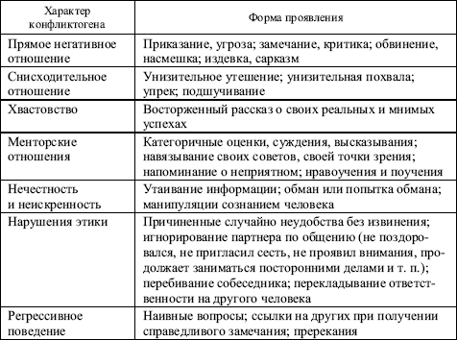

Данная формула указывает способ разрешения таких *конфликтов, которые условно будем называть конфликтами типа Б:* **устранить конфликтую ситуацию и исчерпать инцидент.**

*Третья формула* отражает зависимость конфликта (КФ) от нескольких конфликтных ситуаций (КС). Ее можно выразить следующим образом:

КС1 + КС2 +… + КСn = КФ, при этом *n* ≥ 2

Словами эту формулу можно выразить так:

*Сумма двух или более конфликтных ситуаций приводит к конфликту.*

*Конфликты, возникающие по третьей формуле, условно будем называть конфликтами типа В.* Разрешение таких конфликтов сводится к устранению всех конфликтных ситуаций.

### Конфликты и трансактный анализ

Теория трансакционного (трансактного) анализа была разработана американским психотерапевтом Эриком Берном в 60-х годах ХХ века. Основные положения этой теории изложены им в книге «Люди и игры» и широко используются в психотерапии при лечении различных психических расстройств, а также в работе психологов по коррекции поведения человека.

Теория трансактного анализа может быть с успехом применена в практике прогнозирования конфликтов и их предупреждения в межличностном взаимодействии (МЛВ).

### Основные положения теории трансактного анализа

Понятие «трансактный анализ» означает анализ взаимодействий. Центральной категорией этой теории является «трансакция».

*Трансакция – это единица взаимодействия партнеров по общению, сопровождающаяся заданием их позиции.*

Э. Берн заметил, что мы в различных ситуациях занимаем различные позиции по отношению друг к другу, что находит свое отражение во взаимодействии (трансакциях). Основными позициями при этом являются три, которые условно были названы Э. Берном: *Родитель, Взрослый* и *Ребенок (Дитя).* В дальнейшем сокращенно мы их будем обозначать соответственно буквами: Р, В и Д.

### Поведенческие характеристики основных трансакций

*Ребенок*– проявляет чувства (обиды, страха, вины и т. п.), подчиняется, шалит, проявляет беспомощность, задает вопросы: «Почему я?», «За что меня наказали?», извиняется в ответ на замечания и т. п.

*Родитель*– требует, оценивает (осуждает и одобряет), учит, руководит, покровительствует и т. п.

*Взрослый*– работает с информацией, рассуждает, анализирует, уточняет ситуацию, разговаривает на равных, апеллирует к разуму, логике и т. п.

### Алгоритм трансактного анализа

1. *Составить матрицу:*

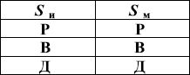

2. Выделить субъекты МЛВ (*Sи* – инициатор, *Sм* – «мишень»).

3. Уяснить, с каких позиций выступает каждый из субъектов МЛВ: Р, В, Д.

4. Уяснить направленность позиции каждого субъекта МЛВ и обозначить стрелками в матрице.

5. По матрице определить сумму расхождений в позициях.

6. Сделать вывод:

а) сумма расхождений равна нулю – отсутствие конфликтной ситуации;

б) сумма расхождений от одного до четырех свидетельствует о наличии конфликтной ситуации.

**Примеры**

1. На переговорах одна сторона заявляет другой: «Вы сорвали нам поставки, в результате мы понесли ощутимые потери». Другая сторона: «Нет, это вы виноваты, задержав предоплату».

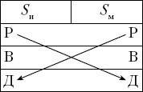

*Сумма расхождений составляет четыре, что свидетельствует о наличии серьезной конфликтной ситуации между участниками переговоров.*

2. Студент обращается к экзаменатору: «Почему вы поставили мне четверку, а не пятерку?». Экзаменатор: «Давайте разберемся». И, используя аргументы, обосновывает выставленную оценку.

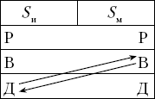

*Сумма расхождений равна нулю, что свидетельствует об отсутствии конфликтной ситуации.*

**Источники для углубленного изучения темы**

1. *Анцупов А. Я., Шипилов А. И.* Конфликтология. – М.: ЮНИТИ, 1999. – Гл. 16, 17.

2. *Берн Э.* Игры, в которые играют люди. Люди, которые играют в игры. – СПб.; М.: «Университетская книга» АСТ, 1998.

3. *Гришина Н. В.* Психология конфликта. – СПб.: Питер, 2000.

4. Конфликтология / Под ред. А. С. Кармина. – СПб.: Лань, 1999. – Гл. 3.

**Контрольные вопросы**

1. Что такое конфликтогены?

2. В чем суть закона эскалации конфликтогенов (первая формула конфликтов)?

3. Сформулируйте правила бесконфликтного взаимодействия, вытекающие из закона эскалации конфликтогенов.

4. Назовите основные типы конфликтогенов и формы их проявления.

5. Сформулируйте правила возникновения и способы разрешения конфликтов по второй формуле.

6. Сформулируйте правила возникновения и способы разрешения конфликтов по третьей формуле.

7. Что такое трансакция? Основные виды трансакций и их поведенческие характеристики.

8. Перечислите поведенческие характеристики *Родителя.*

9. Перечислите поведенческие характеристики *Взрослого.*

10. Перечислите поведенческие характеристики *Ребенка.*

### Занятие 3.1. Практическое занятие по теме «Формулы конфликта» (проводится на примере решения ситуационных задач)

**Цель занятия.** Развитие у студентов навыков анализа конфликтов между субъектами социального взаимодействия на основе применения формул (А, Б и В) и поиска вариантов разрешения конфликтных ситуаций.

**Порядок проведения занятия**

*Подготовительный этап.* За одну-две недели студенты получают установку на проведение практического занятия методом решения ситуационных задач. Также они получают указания на самостоятельное изучение литературы и уяснение основных понятий: «типы конфликта (А, Б и В)», «конфликтогены», «эскалация конфликтогенов», «конфликтная ситуация», «инцидент».

*В ходе занятия.* Студентам предлагаются задачи с конкретными ситуациями. Они должны решить эти задачи, ответив на вопрос – по какой формуле возможно разрешение конфликта в каждой из них.

Варианты решения задач обсуждаются в учебной группе.

**Задача 1**

Определите природу конфликта (тип А, Б, В) в следующей ситуации.

Руководитель принял на работу неподготовленного работника, не согласовав это с заместителем, у которого тот в подчинении. Вскоре выясняется неспособность принятого работника выполнять свою работу. Заместитель представляет руководителю докладную записку об этом. Руководитель тут же рвет данную записку.

**Задача 2**

Определите природу конфликта (тип А, Б, В) в следующей ситуации.

При распределении премии начальник не выделил ее одному из подчиненных. Оснований для депремирования не было. На вопрос подчиненного руководитель не смог объяснить причины, сказал только: «Это я вас учу».

**Задача 3**

Определите природу конфликта (тип А, Б, В) в следующей ситуации.

Беседуя с претендентом на вакантную должность, руководитель дает обещание в дальнейшем повысить его в должности.

Вновь принятый с воодушевлением приступает к работе, проявляя высокую работоспособность и добросовестность. Руководство постоянно увеличивает нагрузку, не прибавляя зарплату и не повышая в должности. Спустя некоторое время работник начинает проявлять признаки недовольства… Назревает конфликт.

**Задача 4**

Определите природу конфликта (тип А, Б, В) в следующей ситуации.

Начальник сообщает подчиненному, что в следующем месяце отправляет его на курсы повышения квалификации. Подчиненный отказывается, ссылаясь на то, что до пенсии ему осталось полтора года.

**Задача 5**

Определите природу конфликта (тип А, Б, В) в следующей ситуации.

Работник, достигший пенсионного возраста, жалуется начальнику, что мастер выживает его с работы. Мастер клянется, что ни малейшего повода для этого не дает. Работник же продолжает жаловаться.

**Задача 6**

Определите природу конфликта (тип А, Б, В) в следующей ситуации.

Начальник участка дает задание рабочему. Тот отказывается, мотивируя свой отказ тем, что эта работа требует более высокого разряда, и добавляя при этом, что ему уже пять лет не повышают разряд.

**Задача 7**

Определите природу конфликта (тип А, Б, В) в следующей ситуации.

На совещании один из подчиненных, не выдержав нажима руководителя, в полушутливой форме обратил на этот нажим внимание. Руководитель не нашелся, что сказать, но после этого случая стал действовать еще более жестко, особенно в отношении «шутника».

### Занятие 3.2. Дидактическая игра «Фрустрирующие ситуации»

**Цель игры.** Закрепление у студентов навыков выявления конфликтных ситуаций в процессе социального взаимодействия в нестандартных жизненных ситуациях, развитие навыков и умений эффективного общения в сложных ситуациях.

**Порядок проведения игры.** Обучаемым выдаются рисунки, на которых изображены два человека[[4]](http://lib.rus.ec/b/165725/read" \l "n_4#n_4" \o "Рисунки взяты из рисуночного теста Розенцвейга. ). То, что говорит первый человек, написано в квадрате слева. Обучаемые должны записать свои варианты ответа за другого человека. Затем преподаватель организует обсуждение вариантов ответа.

В конце занятия студентам можно дать психокоррекционные упражнения для самостоятельной отработки (упражнение 1 взято из кн.: Психологическая помощь и консультирование в практической психологии, 1999, с. 278).

**Упражнение 1**

Умение реагировать на хамство, сохраняя при этом чувство собственного достоинства, можно тренировать во время поездок в общественном транспорте, в магазине, на рынках и в других общественных местах. Заставьте себя молчать, когда вас задевают в мелком конфликте, например в трамвайной ссоре. Научитесь отвлекаться от таких «сцен» приятными воспоминаниями или наблюдением за пейзажем и т. п. Вскоре вы почувствуете преимущество такого поведения – вы избежите конфликта и сохраните честь и достоинство.

**Упражнение 2**

Вспомните конфликтные ситуации на улице, в общественном транспорте, в учреждениях сферы обслуживания и т. п., свидетелями которых вы были, и проанализируйте их, ответив на следующие вопросы:

1. По какой формуле шло развитие конфликта?

2. Кто был инициатором конфликта и какой конфликтоген он применил первым?

3. Как ответил на конфликтоген второй участник конфликта?

4. Можно ли было избежать этого конфликта и каким образом?

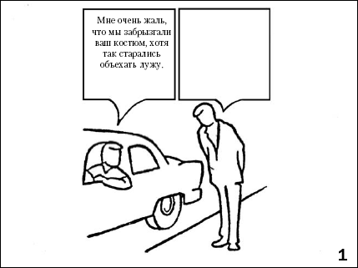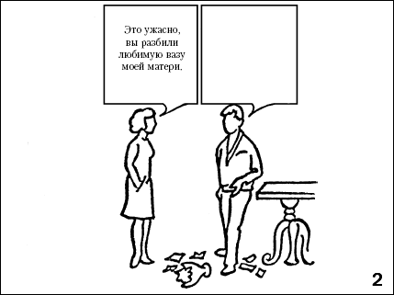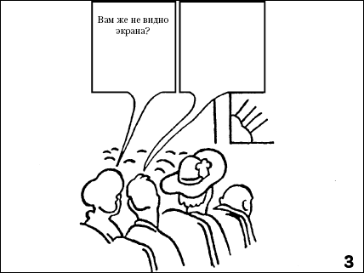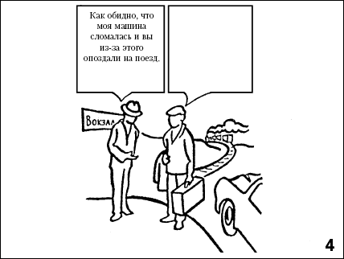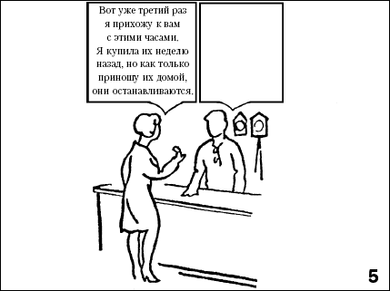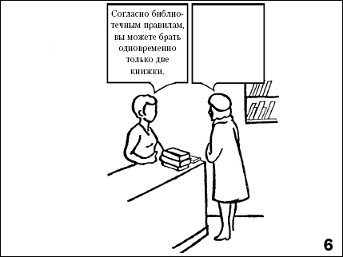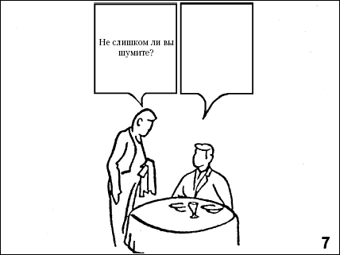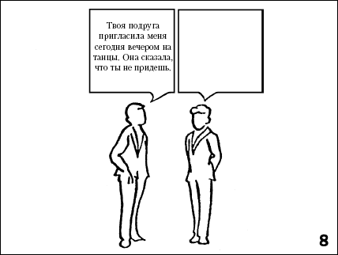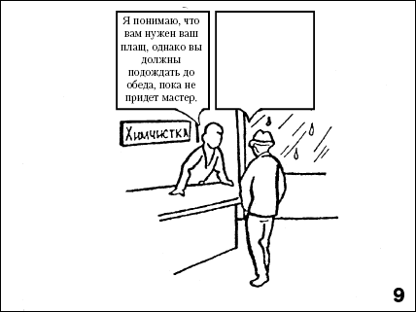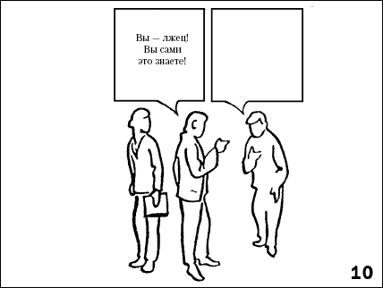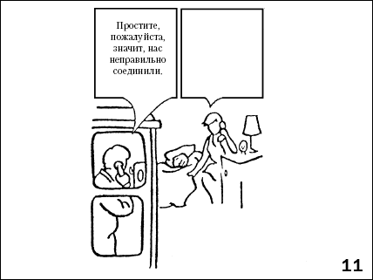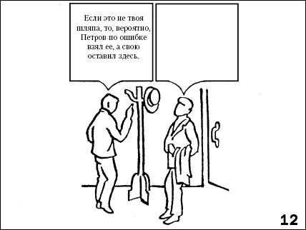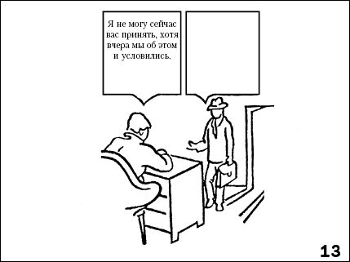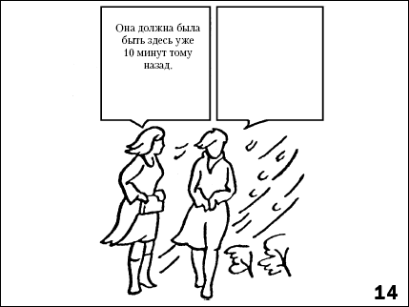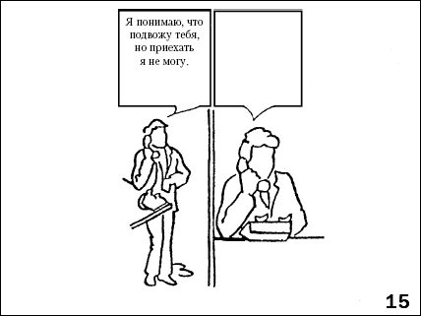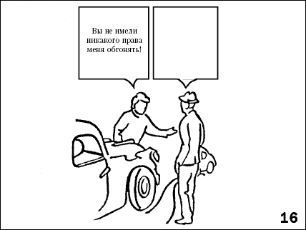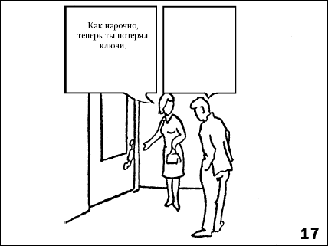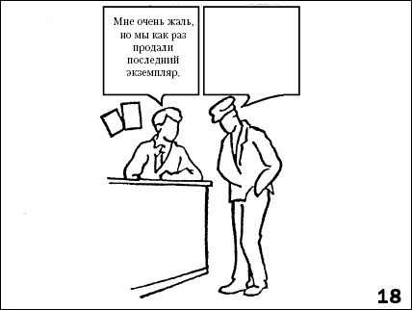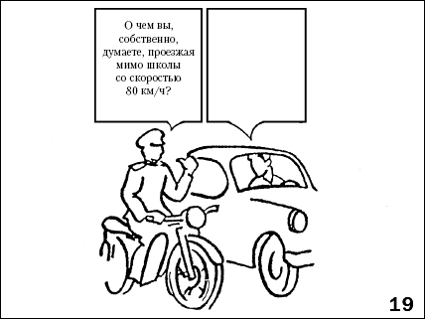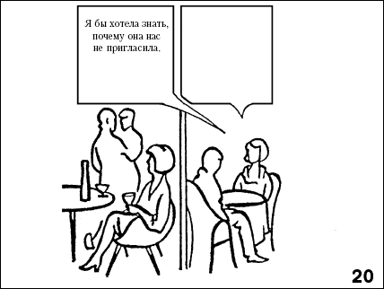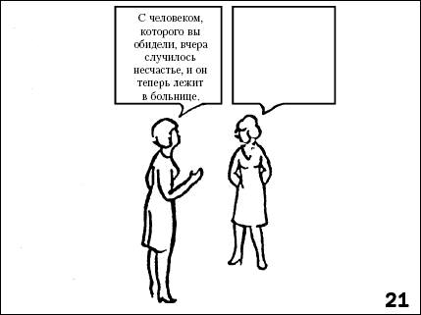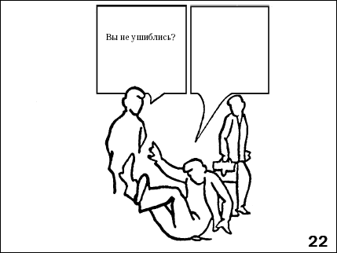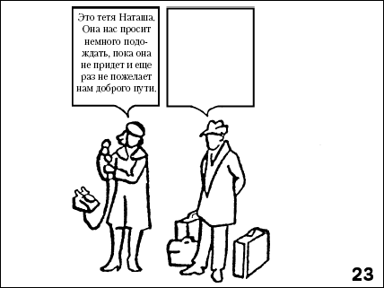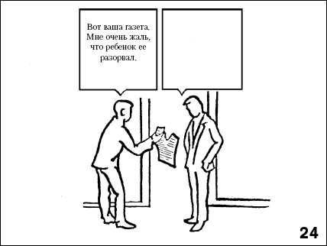

### Занятие 3.3. Практическое занятие по теме «Трансактный анализ конфликтов» (проводится методом тестирования и решения ситуационных задач)

**Цель занятия.** Развитие у студентов навыков оценки конфликтности между субъектами социального взаимодействия на основе трансактного анализа, а также поиска вариантов разрешения таких конфликтов.

**Порядок проведения занятия**

*Подготовительный этап.* За одну-две недели студенты получают установку на проведение практического занятия в форме решения ситуационных задач. Им сообщают тему и цель занятия. Дают указания на самостоятельное изучение литературы и уяснение основных понятий: «трансакция», «поведенческие позиции Родителя, Взрослого, Ребенка»; «алгоритм применения трансактного анализа».

*В ходе занятия*

1. Студентам предлагается тест «Родитель – Взрослый – Ребенок».

**Тест 3.1. «Родитель – Взрослый – Ребенок»**

Попробуйте оценить, как сочетаются эти три «Я» в вашем поведении. Для этого оцените приведенные высказывания в баллах от 1 до 10.

1. Мне порой не хватает выдержки.

2. Если мои желания мешают мне, то я умею их подавлять.

3. Родители, как более зрелые люди, должны устраивать семейную жизнь своих детей.

4. Я иногда преувеличиваю свою роль в каких-либо событиях.

5. Меня провести нелегко.

6. Мне бы понравилось быть воспитателем.

7. Бывает, мне хочется подурачится, как маленькому.

8. Думаю, что я правильно понимаю все происходящие события.

9. Каждый должен выполнять свой долг.

10. Нередко я поступаю не как надо, а как хочется.

11. Принимая решение, я стараюсь продумать его последствия.

12. Младшее поколение должно учиться у старшего, как ему следует жить.

13. Я, как и многие люди, бываю обидчив.

14. Мне удается видеть в людях больше, чем они говорят о себе.

15. Дети должны безусловно следовать указаниям родителей.

16. Я – увлекающийся человек.

17. Мой основной критерий оценки человека – объективность.

18. Мои взгляды непоколебимы.

19. Бывает, что я не уступаю в споре лишь потому, что не хочу уступать.

20. Правила оправданы лишь до тех пор, пока они полезны.

21. Люди должны соблюдать правила независимо от обстоятельств.

Подсчитайте отдельно сумму баллов по строкам таблицы:

1, 4, 7, 10, 13, 16, 19 – «Д» (Дитя);

2, 5, 8, 11, 14, 17, 20 – «В» (Взрослый);

3, 6, 9, 12, 15, 18, 21 – «Р» (Родитель).

Расположите соответствующие символы в порядке убывания веса. Если у вас получилась формула ВДР, то вы обладаете развитым чувством ответственности, в меру импульсивны, непосредственны и не склонны к назиданиям и поучениям. Вам можно пожелать лишь сохранить эти качества и впредь. Они помогут вам в любом деле, связанном с общением, коллективным трудом, творчеством.

Хуже, если на первом месте стоит Р, категоричность и самоуверенность противопоказаны, например, педагогу, организатору, словом, всем, кто в основном имеет дело с людьми, а не с машинами.

Сочетание РДВ порой способно осложнить жизнь обладателю такой характеристики. «Родитель» с детской непосредственностью режет «правду-матку», ни в чем не сомневаясь.

Д во главе приоритетной формулы – вполне приемлемый вариант, скажем, для научной работы. Эйнштейн, например, однажды шутливо объяснил причины своих научных успехов тем, что он развивался медленно и над многими вопросами задумывался лишь тогда, когда люди обычно перестают о них думать.

Но детская непосредственность хороша до определенных пределов. Если она начинает мешать делу, то, значит, пора взять свои эмоции под контроль.

2. Студентам предлагаются задачи, содержащие конкретные ситуации. Ситуации, описанные в задачах, они должны оценить на основе трансактного анализа. Решение задач обсуждается в учебной группе.

**Задача 1**

Проведите анализ межличностного взаимодействия и оцените его конфликтность в следующей ситуации.

Предприниматель обращается к налоговому инспектору: «На каком основании вы наложили штраф?». Инспектор: «Давайте разберемся». И, используя документы, разъясняет причину штрафа.

**Задача 2**

Проведите анализ на предмет конфликтности межличностного взаимодействия в следующей ситуации.

Руководитель спрашивает у своего заместителя: «Как вы думаете, что нужно сделать, чтобы исключить опоздания на работу сотрудников?». Заместитель: «У меня есть некоторые соображения по этому поводу».

**Задача 3**

Проведите трансактный анализ на предмет конфликтности межличностного взаимодействия в следующей ситуации.

Руководитель обращается к своему заместителю со словами упрека: «Вы не смогли обеспечить своевременность выполнения поставленной задачи». Заместитель: «Меня отвлекли семейные обстоятельства».

**Задача 4**

Проведите анализ на предмет конфликтности межличностного взаимодействия в следующей ситуации.

Начальник отдела в конце рабочего дня обращается к сотруднику с просьбой остаться после работы для составления срочного отчета. Сотрудник отказывается, ссылаясь на усталость и на то, что рабочий день уже закончился.

В конце занятия студентам можно дать психокоррекционные упражнения для самостоятельной отработки (упражнения 1 и 2 взяты из кн.: Психологическая помощь и консультирование в практической психологии, 1999, с. 269).

**Упражнение 1**

Вступая в общение в реальных жизненных ситуациях, старайтесь определять позиции своих партнеров. Попробуйте поэкспериментировать с собственной позицией, всякий раз наблюдая и анализируя последствия ее изменения. Какие конкретно трансактные комбинации ведут к обострению ситуации, а какие – к конструктивному общению?

**Упражнение 2**

Проанализируйте привычные трансакции членов вашей семьи, друзей, коллег. С кем вам легче и приятнее общаться: с Родителями, Детьми или Взрослыми? Как вы думаете, почему? Есть ли у вас «любимая» позиция? Меняете ли вы свою трансакцию в зависимости от ситуации? Надо ли согласовывать свою позицию с позицией партнеров?

**Контрольный тест**

Выберите вариант правильного ответа в каждом из 10 вопросов.

1. Конфликтогены – это:

а) слова, действия (или бездействия), которые могут привести к конфликту;

б) проявления конфликта;

в) причины конфликта, обусловленные социальным статусом личности;

г) состояния личности, которые наступают после разрешения конфликта;

д) поведенческие реакции личности в конфликте.

2. Определите тип конфликта в следующей ситуации: «В общественном транспорте один пассажир нечаянно толкнул другого, не извинившись за причиненное неудобство. Второй пассажир в ответ на толчок нагрубил первому пассажиру… В конечном итоге между ними возникла драка…»:

а) тип Б;

б) тип В;

в) тип А;

г) тип Б и В;

д) тип А и Б.

3. Определите тип конфликта в следующей ситуации: «Между двумя сотрудниками не сложились отношения. По ошибке письменное задание, предназначенное первому сотруднику, было адресовано второму. Второй расценил данный факт как попытку первого «свалить» свою работу на него. Между ними возник открытый конфликт…»:

а) тип Б;

б) тип А;

в) тип В;

г) тип Б и В;

д) тип А и В.

4. Определите тип конфликта в следующей ситуации: «Начальник принял на работу сотрудника в одно из подразделений, не согласовав этот вопрос с руководителем данного подразделения и без соответствующей проверки его профессиональной подготовки. Вскоре обнаружилось, что вновь принятый сотрудник оказался не способным выполнять обязанности по должности… Руководитель подразделения в служебной записке докладывает о профессиональной непригодности новичка и требует его увольнения. Между начальником и руководителем подразделения возник конфликт…»:

а) тип А;

б) тип В;

в) тип Б;

г) тип В и Б;

д) тип А, Б и В.

5. К какому типу конфликтогенов относятся следующие действия: приказание, угроза, замечание, критика, обвинение, насмешка?

а) снисходительное отношение;

б) негативное отношение;

в) менторские отношения;

г) нарушение этики;

д) нечестность и неискренность.

6. К какому типу конфликтов относятся следующие действия: унизительное утешение; унизительная похвала; упрек; подшучивания?

а) хвастовство;

б) нарушение этики;

в) регрессивное поведение;

г) снисходительное отношение;

д) негативное отношение.

7. Наивные вопросы; ссылки на других при получении справедливого замечания; пререкания – это формы проявления конфликтогенов, которые характеризуются как:

а) прямое негативное отношение;

б) хвастовство;

в) нечестность и неискренность;

г) менторские отношения;

д) регрессивное поведение.

8. Выберите адекватный вариант поведения (комбинация из трех позиций) трансакции «Родителя»:

а) требует; оценивает; проявляет беспомощность;

б) руководит; рассуждает; анализирует;

в) разговаривает на равных; проявляет чувства обиды; покровительствует;

г) работает с информацией; рассуждает; анализирует;

д) требует; осуждает; учит.

9. Выберите адекватный вариант поведения (комбинация из трех позиций) в трансакции «Ребенка»:

а) проявляет чувство обиды; подчиняется; шалит;

б) требует; рассуждает; анализирует;

в) осуждает; учит; покровительствует;

г) оценивает; проявляет беспомощность, проявляет чувство страха;

д) подчиняется; одобряет; уточняет ситуацию.

10. Выберите адекватный вариант поведения (комбинация из трех позиций) в трансакции «Взрослого»:

а) проявляет чувство вины; руководит; уточняет ситуацию;

б) работает с информацией; анализирует; разговаривает на равных;

в) требует; покровительствует; руководит;

г) работает с информацией; покровительствует; руководит;

д) уточняет ситуацию; работает с информацией; руководит.

### Тема 4. Технологии управления конфликтами

Управление конфликтами можно рассматривать в двух аспектах: внутреннем и внешнем. Первый из них заключается в управлении собственным поведением в конфликтном взаимодействии. Этот аспект носит психологический характер и находит свое отражение в теме 7 практикума. Внешний аспект управления конфликтами отражает организационно-технологические стороны этого сложного процесса, в котором субъектом управления может выступать руководитель (менеджер), лидер или посредник (медиатор). Именно в этом аспекте мы рассматриваем данную проблему.

*Материал для самостоятельного изучения*

### Понятие управления конфликтом

Понятие «управление» имеет очень широкую сферу применения: «управление самоорганизующихся систем», «управление техническими системами», «управление обществом» и т. д.

Применительно к социальным системам управление представляет собой целенаправленный процесс оптимизации этих систем в соответствии с объективными законами. Что касается понятия «управление конфликтом», то можно дать следующее его определение:

*Управление конфликтом– это целенаправленное, обусловленное объективными законами воздействие на его динамику в интересах развития или разрушения той социальной системы, к которой имеет отношение данный конфликт.*

В предложенном нами определении требует пояснения указание на целенаправленное воздействие в интересах развития или разрушения социальной системы. Дело в том, что в функциональном плане конфликты отличаются противоречивостью. Одни из них носят конструктивный характер и способствуют развитию сопряженной с ними социальной системы, при условии адекватной динамики конфликтов. Другие же носят деструктивный характер и способствуют разрушению социальной системы. Поэтому субъекты социального управления в зависимости от отношения к конкретной социальной системе могут целенаправленно воздействовать на динамику происходящих в ней конфликтов в соответствии со своими интересами. Заметим, что вопросы использования деструктивных конфликтов в социальной практике могут быть предметом изучения отдельной отрасли конфликтологии – *деструктивной конфликтологии.*

Для нас важен конструктивный аспект управления конфликтами. Иначе говоря, основная цель управления конфликтами будет заключаться в том, чтобы предотвращать деструктивные конфликты и способствовать адекватному разрешению конструктивных.

### Содержание управления конфликтами

Управление конфликтами как сложный процесс включает следующие виды деятельности:

• прогнозирование конфликтов и оценка их функциональной направленности;

• предупреждение или стимулирование конфликта;

• регулирование конфликта;

• разрешение конфликта.

Содержание управления конфликтами находится в строгом соответствии с их динамикой, которая отражена в табл. 4.1.

*Прогнозирование конфликта*– это один из важнейших видов деятельности субъекта управления, оно направлено на выявление причин данного конфликта в потенциальном развитии.

Основными источниками прогнозирования конфликтов является изучение объективных и субъективных условий и факторов взаимодействия между людьми, а также их индивидуально-психологических особенностей. В коллективе, например, такими условиями и факторами могут быть: стиль управления; уровень социальной напряженности; социально-психологический климат; лидерство и микрогруппы и другие социально-психологические явления.

Таблица 4.1

**Содержание управления конфликтом и его динамика**

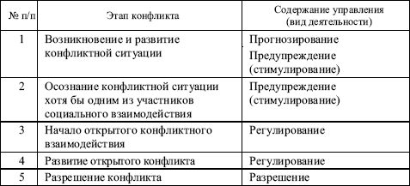

Особое место в прогнозировании конфликтов занимает постоянный анализ как общих, так и частных причин конфликтов.

*Предупреждение конфликта*– это вид деятельности субъекта управления, направленный на недопущение возникновения конфликта. Предупреждение конфликтов основывается на их прогнозировании. В этом случае на основе полученной информации о причинах зреющего нежелательного конфликта предпринимается активная деятельность по нейтрализации действия всего комплекса детерминирующих его факторов. Это так называемая *вынужденная форма* предупреждения конфликта.

Но конфликты можно предупреждать, осуществляя в целом эффективное управление социальной системой. В данном случае управление конфликтом (в том числе и предупреждение конфликта) является составной частью общего процесса управления в этой системе. Основными путями такого предупреждения конфликтов в организациях могут быть:

• постоянная забота об удовлетворении нужд и запросов сотрудников;

• подбор и расстановка сотрудников с учетом их индивидуально-психологических особенностей;

• соблюдение принципа социальной справедливости в любых решениях, затрагивающих интересы коллектива и личности;

• воспитание сотрудников, формирование у них высокой психолого-педагогической культуры общения и др.

Подобную форму предупреждения конфликтов в отличие от предыдущей можно назвать *превентивной.*

*Стимулирование конфликта*– это вид деятельности субъекта управления, направленный на провокацию, вызов конфликта. Стимулирование оправдано по отношению к конструктивным конфликтам. Средства стимулирования конфликтов могут быть самыми разными: вынесение проблемного вопроса для обсуждения на собрании, совещании, семинаре и т. п.; критика сложившейся ситуации на совещании; выступление с критическим материалом в средствах массовой информации и т. д. Но при стимулировании того или иного конфликта руководитель должен быть готов к конструктивному управлению им. Это необходимое условие в управлении конфликтами, нарушение его, как правило, приводит к печальным последствиям.

*Регулирование конфликта*– это вид деятельности субъекта управления, направленный на ослабление и ограничение конфликта, обеспечение его развития в сторону разрешения. Регулирование как сложный процесс предполагает ряд этапов, которые важно учитывать в управленческой деятельности.

I этап. Признание реальности конфликта конфликтующими сторонами.

II этап. Легитимизация конфликта, то есть достижение соглашения между конфликтующими сторонами по признанию и соблюдению установленных норм и правил конфликтного взаимодействия.

III этап. Институциализация конфликта, то есть создание соответствующих органов, рабочих групп по регулированию конфликтного взаимодействия.

Кроме того, в процессе регулирования конфликтов важно учитывать некоторые технологии, которые представлены в табл. 4.2.

*Разрешение конфликта*– это вид деятельности субъекта управления, связанный с завершением конфликта. Разрешение – это заключительный этап управления конфликтом.

Разрешение конфликта может быть *полным* и *неполным.* Полное разрешение конфликта достигается при устранении причин, предмета конфликта и конфликтных ситуаций. Неполное разрешение конфликта происходит тогда, когда устраняются не все причины или конфликтные ситуации. В таком случае неполное разрешение конфликта может быть этапом на пути к его полному разрешению.

Таблица 4.2

**Технологии регулирования конфликта**

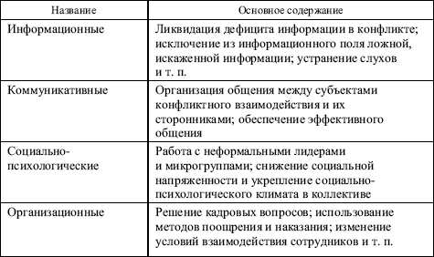

В реальной практике по управлению конфликтами важно учитывать предпосылки, формы и способы их разрешения.

Предпосылки разрешения конфликта:

• достаточная зрелость конфликта;

• потребность субъектов конфликта в его разрешении;

• наличие необходимых средств и ресурсов для разрешения конфликта.

Формы разрешения:

• уничтожение или полное подчинение одной из сторон (уступка);

• согласование интересов и позиций конфликтующих сторон на новой основе (компромисс, консенсус);

• взаимное примирение конфликтующих сторон (уход);

• перевод борьбы в русло сотрудничества по совместному преодолению противоречий (сотрудничество).

Способы разрешения:

• административный (увольнение, перевод на другую работу, решение суда и т. п.);

• педагогический (беседа, убеждение, просьба, разъяснение и т. п.).

*Алгоритм деятельности руководителя в процессе управления конфликтами*

Алгоритм деятельности руководителя *в процессе* управления конфликтами зависит от многих факторов – содержания самого конфликта, условий его возникновения и развития и многих других.

Поэтому универсальный алгоритм деятельности руководителя по управлению конфликтами предложить невозможно. Но какие-то основные, целесообразные шаги в таком алгоритме можно выделить. Их мы представим в табл. 4.3.

В процессе управленческой деятельности по разрешению конфликтов и в выборе алгоритма такой деятельности для руководителя важно учитывать следующие *принципы управления конфликтами:*

• объективности и адекватности оценки конфликта;

• конкретно-ситуационного подхода;

• гласности;

• демократического воздействия, опоры на общественное мнение;

• комплексного использования способов и приемов воздействия.

Таблица 4.3

**Алгоритм управления конфликтом**

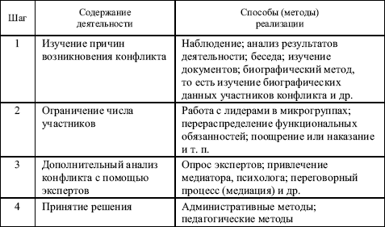

Не менее важным для руководителя в управлении конфликтами является учет некоторых негативных факторов принятия конструктивных решений, которые представлены в табл. 4.4, а также использование различных видов психологической власти по разрешению конфликтов, разработанных Х. Корнелиус и Ш. Фэйр и отраженных в табл. 4.5.

Таблица 4.4

**Негативные факторы принятия конструктивных решений по конфликту**

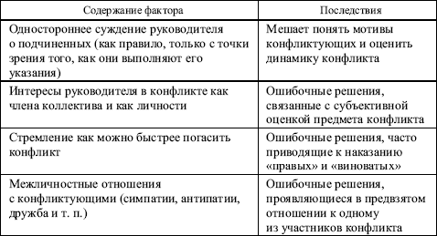

Таблица 4.5

**Различия в подходах к применению власти по разрешению конфликтов, по Х. Корнелиус и Ш. Фэйр**

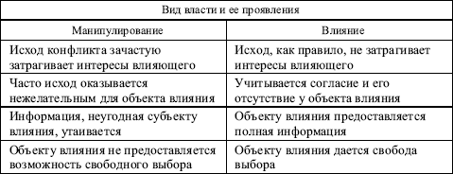

Примечание. Для конструктивного разрешения конфликтов следует использовать лишь власть *влияния.*

**Источники для углубленного изучения темы**

1. *Анцупов А. Я., Шипилов А. И.* Конфликтология. – М.: ЮНИТИ, 1999. – Разд. VII; VIII.

2. *Зеркин Д. П.* Основы конфликтологии: Курс лекций. Лекция 9. – Ростов-на-Дону: Феникс, 1998.

3. *Кабушкин Н. И.* Основы менеджмента. – Минск: Амалфея, 1998. – С. 238–250.

4. Конфликтология / Под ред. А. С. Кармина. – СПб.: Лань, 1999. – Гл. 12.

5. *Мастенбрук У.* Управление конфликтными ситуациями и развитие организации. – М.: Инфра-М, 1996.

6. *Уткин Э. А.* Конфликтология. Теория и практика. – М.: Экмос, 1998. – C. 94-132.

**Контрольные вопросы**

1. Приведите определение понятия «управление конфликтом».

2. Какие виды деятельности субъекта управления включают в свое содержание процесс управления конфликтом?

3. Объясните понятия: «прогнозирование конфликта» и «предупреждение конфликта».

4. Что следует понимать под регулированием конфликта?

5. Перечислите этапы регулирования конфликта.

6. Перечислите важнейшие технологии регулирования конфликта.

7. Что следует понимать под разрешением конфликта?

8. Перечислите предпосылки разрешения конфликта.

9. Перечислите принципы управления конфликтами.

10. Перечислите негативные факторы принятия конструктивных решений по конфликту.

### Занятие 4.1. Тема: «Технологии управления конфликтами». Дидактическая игра «Оценка глубины конфликта»

**Цель занятия.** Развитие у студентов навыков оценки глубины конфликтной ситуации с использованием специальных методик и формирование у них умений принимать адекватные решения по поводу поведения субъектов конфликта в конфликтном взаимодействии.

**Порядок проведения игры**

*Подготовительный этап.* За одну-две недели студентам выдают задание и установку на подготовку к игре. Суть задания состоит в следующем.

1. Студенты получают тест «Оценка глубины конфликта» для изучения его содержания.

2. Для апробации теста обучаемые самостоятельно должны проанализировать конфликтные ситуации, которые происходили с их участием или которые они наблюдали, на предмет оценки выраженности каждого из 8 факторов, представленных в тесте, и быть готовыми к докладу по этому вопросу на занятии.

**Тест 4.1. Оценка глубины конфликта**

В целях оценки конфликтной ситуации и характера поведения субъекта, улаживающего конфликт, вашему вниманию предлагается данный тест. В тесте представлены 8 основных позиций, имеющих непосредственное отношение к конфликтной ситуации. Ваша задача состоит в том, чтобы оценить выраженность каждого фактора по 5-балльной шкале. Сильная выраженность факторов левой стороны теста оценивается 1 баллом, а правой – 5 баллами. После оценки каждой позиции в тесте следует подсчитать общую сумму баллов, которая будет свидетельствовать о глубине конфликта.

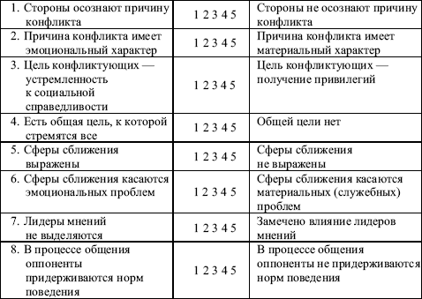

*Оценка результатов*

*Сумма баллов, равная 35–40,* свидетельствует о том, что конфликтующие заняли по отношению друг к другу жесткую позицию.

*Сумма баллов, равная 25–34,* указывает на колебания в отношениях конфликтующих сторон.

Рекомендации субъектам, улаживающим конфликт:

а) если вы *руководитель,* то:

– при *сумме баллов 35–40* вы должны выступать в роли обвинителя и для разрешения конфликтной ситуации в основном следует прибегать к административным мерам;

– при *сумме баллов 25–34* вы должны выступать в роли консультанта и для разрешения конфликтной ситуации в основном следует прибегать к психологическим мерам;

– при *сумме баллов менее 24* вы должны выступать в роли воспитателя и в этом случае для разрешения конфликтной ситуации целесообразно использовать педагогические меры;

б) если вы являетесь *медиатором,* то:

– при *сумме баллов 35–40* следует предпринять меры по разъединению конфликтующих сторон и приступить к переговорам с ними дизъюнктивным способом (см. с. 153) до снижения накала борьбы между ними;

– при *сумме баллов 25–34* можно попытаться на очередной встрече в переговорном процессе перевести конфликт в конструктивную фазу;

– при *сумме баллов менее 24* можно активизировать усилия по подготовке конструктивного решения.

*В ходе занятия.* 1. Проводится игровая разминка. В течение 1015 минут заслушиваются и анализируются задания студентов, выполненные ими на подготовительном этапе.

2. Создаются и анализируются игровые ситуации.

**Игровая ситуация.** Студенты разбиваются на игровые группы по 4 человека. В каждой игровой группе 2 человека играют роль конфликтующих, 1 – роль менеджера и 1 медиатора (в ходе игры студенты меняются ролями). Далее преподаватель дает игровую установку:

• конфликтующим – определяется предмет конфликта и направление конфликтного взаимодействия, которое они должны разыграть (направление взаимодействия не должно быть известно другим участникам игры);

• менеджеру и медиатору – сообщаются предмет конфликта и дается ролевая установка на оценку глубины конфликта между условными конфликтантами методом беседы с ними, наблюдения за их поведением, опираясь на тестовые позиции, и принятия решения на разрешение конфликта.

На подготовку к ролевому взаимодействию участникам дается 10 минут. На ролевое взаимодействие отводится 10–15 минут.

Каждый игровой сюжет обсуждается.

**Контрольный тест**

Выберите вариант правильного ответа в каждом из 10 вопросов.

1. Управление конфликтами – это:

а) целенаправленное воздействие на процесс его динамики;

б) целенаправленное, обусловленное объективными законами воздействия на процесс его динамики в интересах развития или разрушения той социальной системы, к которой имеет отношение данный конфликт;

в) целенаправленное воздействие на конфликтующих в интересах снижения уровня напряженности между ними;

г) целенаправленное, обусловленное объективными законами воздействия на процесс формирования адекватного образа конфликтной ситуации у конфликтующих в интересах снижения уровня напряженности между ними;

д) целенаправленное воздействие на мотивы конфликтующих.

2. Содержание управления конфликтами включает:

а) прогнозирование; предупреждение (стимулирование); регулирование; разрешение;

б) прогнозирование; предупреждение (стимулирование); разрешение;

в) прогнозирование; регулирование; разрешение;

г) прогнозирование; анализ; предупреждение; разрешение;

д) анализ конфликтной ситуации; прогнозирование; предупреждение; разрешение.

3. Признание реальности конфликтующими сторонами; легитимизация конфликта и институциализация конфликта входят в содержание:

а) прогнозирования конфликта;

б) предупреждения конфликта;

в) стимулирования конфликта;

г) регулирования конфликта;

д) разрешения конфликта.

4. Институциализация конфликта – это:

а) определение места и времени переговоров по разрешению конфликта;

б) создание соответствующих органов и рабочих групп по регулированию конфликтного взаимодействия;

в) форма привлечения общественности для разрешения конфликта;

г) достижение соглашения между конфликтующими сторонами по признанию и соблюдению уставных норм и правил поведения в конфликте;

д) обращение к медиатору.

5. Легитимизация конфликта – это:

а) определение места и времени переговоров по разрешению конфликта;

б) создание соответствующих органов и рабочих групп по регулированию конфликтного взаимодействия;

в) достижение соглашения между конфликтующими сторонами по признанию и соблюдению установленных норм и правил поведения в конфликте;

г) обращение к медиатору;

д) придание конфликту широкой огласки.

6. Принципами управления конфликтами являются:

а) гласность; объективность и адекватность оценки конфликта; опора на общественное мнение; комплексное использование способов и приемов воздействия;

б) гласность; объективность и адекватность оценки конфликта; анализ результатов деятельности; опора на общественное мнение;

в) конкретно-ситуационный подход; гласность; опора на положительные качества конфликтующих; применение биографического метода;

г) гласность; опора на общественное мнение; учет интересов руководства; прогнозирование;

д) прогнозирование, стимулирование; регулирование; разрешение.

7. Кем из ученых разработана модель применения власти по разрешению конфликта:

а) К. Томасом и Р. Киллменом;

б) Х. Корнелиус Ш. Фэйр;

в) Д. Скотт и Ч. Ликсоном;

г) М. Дойг и Д. Скотт;

д) Р. Фишером и У. Юри.

8. Предпосылками разрешения конфликта являются:

а) достаточная зрелость конфликта; потребность субъектов конфликта в его разрешении; наличие необходимых ресурсов и средств для разрешения конфликта;

б) достаточная зрелость конфликта; высокий авторитет одной из конфликтующих сторон;

в) наличие необходимых ресурсов и средств для разрешения конфликта; потребность субъектов конфликта в его разрешении; коллективная форма деятельности;

г) высокий авторитет одной из конфликтующих сторон; коллективная форма деятельности; лидерство в группе;

д) стиль руководства; высокий авторитет одной из конфликтующих сторон, коллективная форма деятельности.

9. Что относится к форме разрешения конфликта:

а) порицание, юмор, убеждение, уступка;

б) уступка, компромисс, уход, сотрудничество;

в) требования, критика, убеждение, юмор;

г) уступка, требования, убеждение, критика;

д) подчинение; примирение; убеждение, согласование.

10. Какие виды деятельности по управлению конфликтом адекватны на этапе возникновения и развития конфликтной ситуации:

а) прогнозирование и предупреждение (стимулирование);

б) прогнозирование; предупреждение (стимулирование) и регулирование;

в) только прогнозирование;

г) только предупреждение (стимулирование);

д) только регулирование.

### Раздел II. ПСИХОЛОГИЯ КОНФЛИКТА

### Тема 5. Теории поведения личности в конфликте

При анализе конфликта и выборе адекватных решений по управлению этим конфликтом необходимо учитывать типичные модели поведения личностных субъектов конфликтного взаимодействия. В настоящей теме рассматриваются некоторые теории, раскрывающие поведение личности в конфликте, обусловленное различными факторами.

*Материал для самостоятельного изучения*

### Основные модели поведения личности в конфликтном взаимодействии

В литературе выделяют три основные модели поведения личности в конфликтной ситуации: *конструктивную, деструктивную* и *конформистскую* (табл. 5.1). Каждая из этих моделей обусловлена предметом конфликта, образом конфликтной ситуации, ценностью межличностных отношений и индивидуально-психологическими особенностями субъектов конфликтного взаимодействия. Модели поведения отражают установки участников конфликта на его динамику и способ разрешения.

Давая общую оценку приведенным выше моделям поведения, отметим, что желательной и необходимой моделью является конструктивная. Деструктивная же модель поведения не может быть оправданной. Она способна превратить конструктивный конфликт в деструктивный.

Таблица 5.1

**Основные модели поведения личности в конфликте**

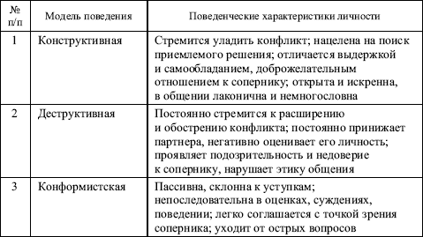

Опасность конформистской модели поведения заключается в том, что она способствует агрессивности соперника, а иногда и провоцирует ее. Иначе говоря, данная модель по сути дела является деструктивной, только с противоположным знаком. Но конформистская модель может играть и положительную роль. Если противоречия, вызвавшие конфликт, носят несущественный характер, то конформистское поведение ведет к быстрому разрешению такого конфликта.

### Стратегии поведения в конфликте

Широкое распространение в конфликтологии получила разработанная К. Томасом и Р. Килменом двухмерная модель стратегий поведения личности в конфликтном взаимодействии. В основе этой модели лежат ориентации участников конфликта на свои интересы и интересы противоположной стороны.

В любом конфликте каждый участник оценивает и соотносит свои интересы и интересы соперника, задавая себе вопросы: «Что я выиграю…?», «Что я потеряю…?», «Какое значение имеет предмет спора для моего соперника…?» и т. д. На основе такого анализа он сознательно выбирает ту или иную стратегию поведения (уход, принуждение, компромисс; уступка или сотрудничество). Часто бывает так, что отражение этих интересов происходит неосознанно, и тогда поведение в конфликтном взаимодействии насыщено мощным эмоциональным напряжением и носит спонтанный характер.

Оценка интересов в конфликте – это качественная характеристика выбираемого поведения. В модели Томаса-Килмена она соотносится с количественными параметрами: низким, средним или высоким уровнем направленности на интересы.

Графически двухмерная модель стратегий поведения в конфликте Томаса-Килмена представлена на рис. 5.1.

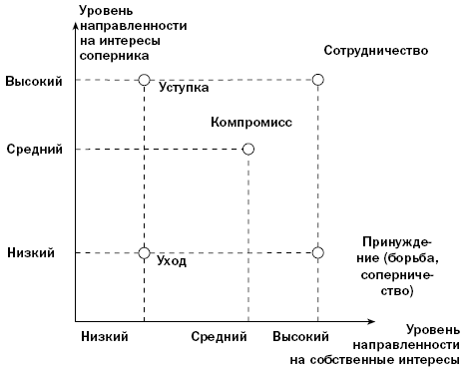

**Рис. 5.1.** Двухмерная модель стратегий поведения в конфликте Томаса-Килмена

При анализе конфликтов на основе рассматриваемой модели важно помнить, что уровень направленности на собственные интересы или интересы соперника зависит от *трех обстоятельств:*

1) содержания предмета конфликта;

2) ценности межличностных отношений;

3) индивидуально-психологических особенностей личности.

Особое место в оценке моделей и стратегий поведения личности в конфликте *занимает ценность для нее межличностных отношений* с противоборствующей стороной. Если для одного из соперников межличностные отношения с другим (дружба, любовь, товарищество, партнерство и т. д.) не представляют никакой ценности, то и поведение его в конфликте будет отличаться деструктивным содержанием или крайними позициями в стратегии (принуждение, борьба, соперничество). И, наоборот, ценность межличностных отношений для субъекта конфликтного взаимодействия, как правило, является существенной причиной конструктивного поведения в конфликте или направленностью такого поведения на компромисс, сотрудничество, уход или уступку.

На основе вышеизложенного представляется возможным дополнить двухмерную модель Томаса-Килмена третьим измерением – ценностью межличностных отношений (МЛО). Схематически она представлена на рис. 5.2.

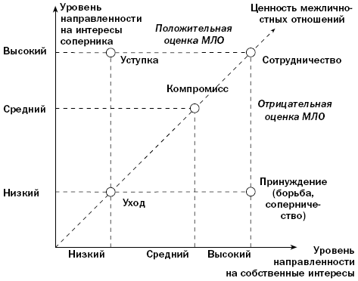

**Рис. 5.2.** Трехмерная модель стратегий поведения в конфликте

### Характеристика основных стратегий поведения

*1. Принуждение (борьба, соперничество)*

Тот, кто выбирает данную стратегию поведения, прежде всего исходит из оценки личных интересов в конфликте как высоких, а интересов своего соперника – как низких. Выбор стратегии принуждения в конечном итоге сводится к выбору: либо интерес борьбы, либо взаимоотношения.

Выбор в пользу борьбы отличается стилем поведения, который характерен для деструктивной модели. При такой стратегии активно используются власть, сила закона, связи, авторитет и т. д. Она является целесообразной и эффективной в двух случаях. Во-первых, при защите интересов дела от посягательств на них со стороны конфликтной личности. Например, конфликтная личность неуправляемого типа часто отказывается от выполнения непривлекательных заданий, «сваливает» свою работу на других и т. п. И во-вторых, при угрозе существованию организации, коллектива. В этом случае складывается ситуация «Кто кого…». Особенно часто она возникает в условиях реформирования предприятий и учреждений. Нередко при реформировании организационно-штатной структуры предприятия (учреждения) предполагаемые «вливания» одних подразделений в другие носят необоснованный характер. И в этих случаях человек, отстаивающий интересы таких подразделений, должен занимать жесткую позицию.

*2. Уход*

Стратегия ухода отличается стремлением уйти от конфликта. Она характеризуется низким уровнем направленности на личные интересы и интересы соперника и является взаимной. Это по сути дела взаимная уступка.

При анализе данной стратегии важно учитывать два варианта ее проявления:

а) когда предмет конфликта не имеет существенного значения ни для одного из субъектов и адекватно отражен в образах конфликтной ситуации;

б) когда предмет спора имеет существенное значение для одной или обеих сторон, но занижен в образах конфликтной ситуации, то есть субъекты конфликтного взаимодействия воспринимают предмет конфликта как несущественный. В первом случае стратегией ухода конфликт исчерпывается, а во втором случае он может иметь рецидив.

Межличностные отношения при выборе данной стратегии не подвергаются серьезным изменениям.

*3. Уступка*

Человек, придерживающийся данной стратегии, так же как и в предыдущем случае, стремится уйти от конфликта. Но причины «ухода» в этом случае иные. Направленность на личные интересы здесь низкая, а оценка интересов соперника высокая. Иначе говоря, человек, принимающий стратегию уступки, жертвует личными интересами в пользу интересов соперника.

Стратегия уступки имеет некоторое сходство и со стратегией принуждения. Это сходство заключено в выборе между ценностью предмета конфликта и ценностью межличностных отношений. В отличие от стратегии борьбы, в стратегии уступки приоритет отдается межличностным отношениям.

При анализе данной стратегии следует учитывать некоторые моменты.

• Иногда в такой стратегии отражается тактика решительной борьбы за победу. Уступка здесь может оказаться лишь тактическим шагом на пути достижения главной стратегической цели.

• Уступка может стать причиной неадекватной оценки предмета конфликта (занижение его ценности для себя). В этом случае принятая стратегия является самообманом и не ведет к разрешению конфликта.

• Данная стратегия может быть доминирующей для человека в силу его индивидуально-психологических особенностей. В частности, это характерно для конформистской личности, конфликтной личности «бесконфликтного» типа. В силу этого стратегия уступки может придать конструктивному конфликту деструктивную направленность.

При всех выделенных особенностях стратегии уступки важно иметь в виду, что она оправдана в тех случаях, когда условия для разрешения конфликта не созрели. И в этом случае она ведет к временному «перемирию», является важным этапом на пути конструктивного разрешения конфликтной ситуации.

*4. Компромисс*

Компромиссная стратегия поведения характеризуется балансом интересов конфликтующих сторон на среднем уровне. Иначе ее можно назвать стратегией взаимной уступки.

Стратегия компромисса не портит межличностные отношения. Более того, она способствует их положительному развитию.

При анализе данной стратегии важно иметь в виду ряд существенных моментов.

• Компромисс нельзя рассматривать как способ разрешения конфликта. Взаимная уступка часто является этапом на пути поиска приемлемого решения проблемы.

• Иногда компромисс может исчерпать конфликтую ситуацию. Это наступает при изменении обстоятельств, вызвавших напряженность. Например, два сотрудника претендовали на одну и ту же должность, которая должна освободиться через полгода. Но через три месяца ее сократили. Предмет конфликта исчез.

• Компромисс может принимать активную и пассивную формы. Активная форма компромисса может проявляться в заключении четких договоров, принятии каких-то обязательств и т. п. Пассивный компромисс – это не что иное, как отказ от каких-либо активных действий по достижению определенных взаимных уступок в тех или иных условиях. Иначе говоря, в конкретных условиях перемирие может быть обеспеченно пассивностью субъектов конфликтного взаимодействия. В предыдущем примере компромисс между двумя сотрудниками состоял в том, что никто из них не предпринимал ни прямых, ни косвенных активных действий по отношению друг к другу. Через три месяца должность, на которую они претендовали, была сокращена, каждый остался при своих интересах, а отсутствие ненужных «баталий» позволило сохранить между ними нормальные отношения.

Анализируя стратегию компромисса, следует иметь в виду и то, что условия компромисса могут быть мнимыми, когда субъекты конфликтного взаимодействия достигли компромисса на основе неадекватных образов конфликтной ситуации.

Понятие «компромисс» близко по своему содержанию к понятию «консенсус». Сходство их заключается в том, что и компромисс и консенсус по своей сущности отражают взаимные уступки субъектов социального взаимодействия. Поэтому при анализе и обосновании стратегии компромисса важно опираться на правила и механизмы достижения консенсуса в социальной практике.

*5. Сотрудничество*

Стратегия сотрудничества характеризуется высоким уровнем направленности как на собственные интересы, так и на интересы соперника. Данная стратегия строится не только на основе баланса интересов, но и на признании ценности межличностных отношений.

Анализируя стратегию сотрудничества в конфликтном взаимодействии, следует учитывать некоторые обстоятельства.

• Особое место в выборе данной стратегии занимает предмет конфликта. Если предмет конфликта имеет жизненно важное значение для одного или обоих субъектов конфликтного взаимодействия, то о сотрудничестве не может быть и речи. В этом случае возможен лишь выбор борьбы, соперничества. Сотрудничество возможно лишь в том случае, когда сложный предмет конфликта допускает маневр интересов противоборствующих сторон, обеспечивая их сосуществование в рамках возникшей проблемы и развитие событий в благоприятном направлении.

• Стратегия сотрудничества включает в себя все другие стратегии (уход, уступка, компромисс, противоборство). При этом другие стратегии в сложном процессе сотрудничества играют подчиненную роль, они в большей степени выступают психологическими факторами развития взаимоотношений между субъектами конфликта. Например, противоборство может быть использовано одним из участников конфликта как демонстрация своей принципиальной позиции в адекватной ситуации.

Являясь одной из самых сложных стратегий, стратегия сотрудничества отражает стремление противоборствующих сторон совместными усилиями разрешить возникшую проблему.

### Типы конфликтных личностей

Во многих учебных пособиях по конфликтологии описаны пять типов конфликтных личностей, которые мы приводим в табл. 5.2.

Таблица 5.2

**Типы конфликтных личностей**

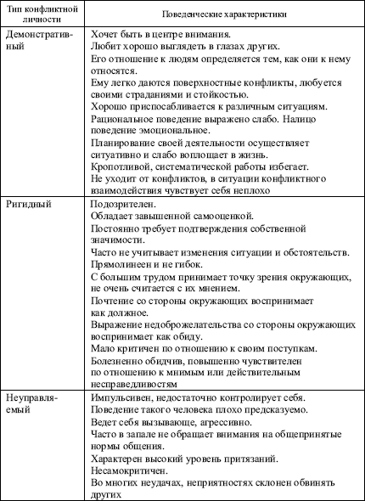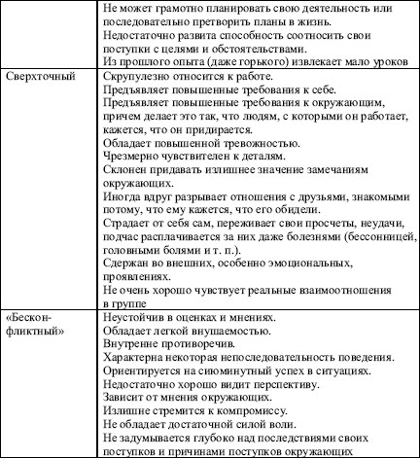

**Источники для углубленного изучения темы**

1. *Анцупов А. Я., Шипилов А. И.* Конфликтология. – М.: ЮНИТИ, 1999. – Гл. 14.

2. *Гришина Н. В.* Психология конфликта. – СПб.: Питер, 2000.

3. Конфликтология / Под ред. А. С. Кармина. – СПб.: Лань, 1999. – Гл. 3.

4. *Немов Р. С.* Психология: Учебник для студентов высших педагогических учебных заведений. В 2-х кн. Кн. 1. Общие основы психологии. – М.: Просвещение; Владос, 1994. – С. 348–350.

**Контрольные вопросы**

1. Назовите основные модели поведения в конфликтном взаимодействии.

2. Какая модель поведения в конфликте характеризуется стремлением уладить конфликт, доброжелательным отношением к сопернику?

3. Какой модели поведения в конфликте присущи нарушения этики общения, отказ от компромисса и т. п.?

4. Какая модель поведения в конфликте характеризуется непоследовательностью поведения, уходом от острых вопросов и т. п.?

5. Назовите основные стратегии поведения в конфликте по К. Томасу и Р. Килмену.

6. Охарактеризуйте условия, при которых субъект конфликта выбирает:

– стратегию борьбы;

– стратегию ухода;

– стратегию компромисса;

– стратегию уступки;

– стратегию сотрудничества.

7. Назовите основные типы конфликтных личностей.

8. Определите тип конфликтной личности по характеристикам, которые даны в каждом из приведенных ниже вариантов:

а) хочет быть в центре внимания; избегает кропотливой, систематической работы; налицо эмоциональное поведение;

б) подозрителен; обладает завышенной самооценкой; прямолинеен; обидчив;

в) импульсивен; непредсказуем; агрессивен; несамокритичен;

г) скрупулезно относится к работе; предъявляет повышенные требования к себе и окружающим; обладает повышенной тревожностью;

д) неустойчив в оценках и мнениях; внутренне противоречив; зависит от мнения окружающих; легко поддается внушению.

9. В чем главная опасность конформистской модели поведения в конфликте?

10. Дайте графическое изображение модели К. Томаса и Р. Килмена.

### Занятие 5.1. Практическое занятие по теме «Мое поведение в конфликте» (занятие построено по методу тестирования)

**Цель занятия.** Закрепление знаний по основным проблемам поведения личности в конфликте, развитие навыков самооценки личности и формирование умений анализировать полученные результаты тестирования и вырабатывать программу самосовершенствования и самокоррекции поведения.

**Порядок проведения занятия**

*Подготовительный период.* За одну-две недели студенты получают установку на проведение занятия по методу тестирования в целях самооценки личности. Им сообщают тему и цель занятия. Даются указания на самостоятельное изучение литературы и уяснение основных понятий: «модели поведения личности в конфликте»; «стратегии поведения в конфликте».

*В ходе занятия.* Студенты работают с тестами, с помощью преподавателя анализируют результаты, определяют пути коррекции поведения.

**Тест 5.1. Оценка акцентуации характера по методике Шмишека**

*Инструкция.* Вам предлагаются 97 вопросов, на каждый из которых вы должны ответить «да» или «нет». Не тратьте много времени на обдумывание. Здесь не может быть «плохих» или «хороших» ответов.

1. Ваше настроение, как правило, бывает ясным, неомраченным?

2. Восприимчивы ли вы к оскорблениям, обидам?

3. Легко ли вы плачете?

4. Возникают ли у вас по окончании какой-либо работы сомнения в качестве ее исполнения и прибегаете ли вы к проверке – правильно ли все было сделано?

5. Были ли вы в детстве таким же смелым, как ваши сверстники?

6. Часто ли у вас бывают резкие смены настроения (только что парили в облаках от счастья, и вдруг становится очень грустно)?

7. Бываете ли вы во время веселья в центре внимания?

8. Бывают ли у вас дни, когда вы без особых причин ворчливы и раздражительны и все считают, что вас лучше не трогать?

9. Всегда ли вы отвечаете на письма сразу после прочтения?

10. Вы человек серьезный?

11. Способны ли вы на время так сильно увлечься чем-нибудь, что все остальное перестает быть значимым для вас?

12. Предприимчивы ли вы?

13. Быстро ли вы забываете обиды и оскорбления?

14. Мягкосердечны ли вы?

15. Когда вы бросаете письмо в почтовый ящик, проверяете ли вы, опустилось оно туда или нет?

16. Требует ли ваше честолюбие того, чтобы в работе (учебе) вы были одним из первых?

17. Боялись ли вы в детские годы грозы и собак?

18. Смеетесь ли вы иногда над неприличными шутками?

19. Есть ли среди ваших знакомых люди, которые считают вас педантичным?

20. Очень ли зависит ваше настроение от внешних обстоятельств и событий?

21. Любят ли вас ваши знакомые?

22. Часто ли вы находитесь во власти сильных внутренних порывов и побуждений?

23. Ваше настроение обычно несколько подавлено?

24. Случалось ли вам рыдать, переживая тяжелое нервное потрясение?

25. Трудно ли вам долго сидеть на одном месте?

26. Отстаиваете ли вы свои интересы, когда по отношению к вам допускается несправедливость?

27. Хвастаетесь ли вы иногда?

28. Смогли бы вы в случае надобности зарезать домашнее животное или птицу?

29. Раздражает ли вас, если штора или скатерть висит неровно, стараетесь ли вы это поправить?

30. Боялись ли вы в детстве оставаться дома один?

31. Часто ли портится ваше настроение без видимых причин?

32. Случалось ли вам быть одним из лучших в вашей профессиональной деятельности?

33. Легко ли вы впадаете в гнев?

34. Способны ли вы быть шаловливо-веселым?

35. Бывают ли у вас состояния, когда вы переполнены счастьем?

36. Смогли бы вы играть роль конферансье в веселых представлениях?

37. Лгали ли вы когда-нибудь в своей жизни?

38. Говорите ли вы людям свое мнение о них прямо в глаза?

39. Можете ли вы спокойно смотреть на кровь?

40. Нравится ли вам работа, когда только вы один ответственны за нее?

41. Заступаетесь ли вы за людей, по отношению к которым допущена несправедливость?

42. Беспокоит ли вас необходимость спуститься в темный погреб, войти в пустую темную комнату?

43. Предпочитаете ли вы деятельность, которую нужно выполнять долго и точно, той, которая не требует большой кропотливости и делается быстро?

44. Вы очень общительный человек?

45. Охотно ли вы в школе декламировали стихи?

46. Сбегали ли вы в детстве из дома?

47. Обычно вы без колебаний уступаете в автобусе место престарелым пассажирам?

48. Часто ли вам жизнь кажется тяжелой?

49. Случалось ли вам так расстраиваться из-за какого-нибудь конфликта, что после этого вы чувствовали себя не в состоянии прийти на работу?

50. Можно ли сказать, что при неудаче вы сохраняете чувство юмора?

51. Стараетесь ли вы помириться, если кого-нибудь обидели? Предпринимаете ли вы первым шаги к примирению?

52. Очень ли вы любите животных?

53. Случалось ли вам, уходя из дома, возвратиться, чтобы проверить: не забыли ли вы выключить газ, свет и т. п.?

54. Беспокоили ли вас когда-нибудь мысли, что с вами или с вашими родственниками должно что-нибудь случиться?

55. Существенно ли зависит ваше настроение от погоды?

56. Трудно ли вам выступать перед большой аудиторией?

57. Можете ли вы, рассердясь на кого-либо, пустить в ход руки?

58. Очень ли вы любите веселиться?

59. Вы всегда говорите то, что думаете?

60. Можете ли вы под влиянием разочарования впасть в отчаяние?

61. Привлекает ли вас роль организатора в каком-нибудь деле?

62. Упорствуете ли вы на пути к достижению цели, если встречается какое-либо препятствие?

63. Чувствовали ли вы когда-нибудь удовлетворение при неудачах людей, которые вам неприятны?

64. Может ли трагический фильм взволновать вас так, что у вас на глазах выступят слезы?

65. Часто ли вам мешают уснуть мысли о проблемах прошлого или о будущем дне?

66. Свойственно ли было вам в школьные годы подсказывать или давать списывать товарищам?

67. Смогли бы вы пройти в темноте один через кладбище?

68. Вы, не раздумывая, вернули бы лишние деньги в кассу, если бы обнаружили, что получили слишком много?

69. Большое ли значение вы придаете тому, что каждая вещь в вашем доме должна находиться на своем месте?

70. Случается ли, что, ложась спать в отличном настроении, следующим утром вы встаете в плохом расположении духа, которое длится несколько часов?

71. Легко ли вы приспосабливаетесь к новой ситуации?

72. Часто ли у вас бывают головокружения?

73. Часто ли вы смеетесь?

74. Сможете ли вы относиться к человеку, о котором вы плохого мнения, так приветливо, что никто не догадывается о вашем действительном отношении к нему?

75. Вы человек живой и подвижный?

76. Сильно ли вы страдаете, когда совершается несправедливость?

77. Вы страстный любитель природы?

78. Уходя из дома или ложась спать, проверяете ли вы, закрыты ли краны, погашен ли везде свет, заперты ли двери?

79. Пугливы ли вы?

80. Может ли употребленный вами алкоголь изменить ваше настроение?

81. Охотно ли вы принимаете участие в кружках художественной самодеятельности?

82. Тянет ли вас иногда уехать далеко от дома?

83. Смотрите ли вы обычно на жизнь несколько пессимистично?

84. Бывают ли у вас переходы от веселого настроения к тоскливому?

85. Можете ли вы развлекать общество, быть душой компании?

86. Долго ли вы храните чувство гнева, досады?

87. Переживаете ли вы длительное время горести других людей?

88. Всегда ли вы соглашаетесь с замечаниями в свой адрес, правильность которых сознаете?

89. Могли ли вы в школьные годы переписать из-за помарок страницу в тетради?

90. Вы по отношению к людям больше осторожны и недоверчивы, чем доверчивы?

91. Часто ли у вас бывают страшные сновидения?

92. Бывают ли у вас иногда такие навязчивые мысли, что если вы стоите на перроне, то можете против своей воли кинуться под приближающийся поезд или можете кинуться из окна верхнего этажа большого дома?

93. Становитесь ли вы веселее в обществе веселых людей?

94. Вы человек, который не думает о сложных проблемах, а если и занимается ими, то недолго?

95. Совершаете ли вы под влиянием алкоголя внезапные импульсивные поступки?

96. В беседах вы больше молчите, чем говорите?

97. Могли бы вы, изображая кого-нибудь, так увлечься, чтобы на время забыть, какой вы на самом деле?

*Оценка результатов*

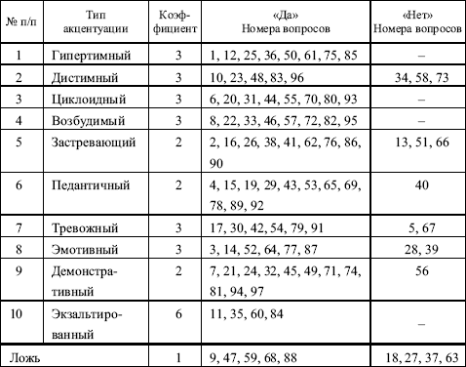

Количество совпадающих с ключом ответов умножается на значение коэффициента соответствующего типа акцентуации. Если полученный результат превышает 18, то это свидетельствует о выраженности данного типа акцентуации. При этом, полученному результату можно доверять, если по позиции «ложь» вы набрали не более 5 баллов.

Ниже приводятся поведенческие характеристики основных типов акцентуации характера.

1. *Гипертимный тип.* Отличается повышенным настроением, оптимистичен, чрезвычайно контактен, быстро переключается с одного дела на другое. Не доводит начатое дело до конца, недисциплинирован, склонен к аморальным поступкам, необязателен, самооценка завышена.

Конфликтен, часто выступает инициатором конфликтов.

2. *Дистимный тип.* Противоположен гипертимному типу. Отличается пессимистическим настроением, неконтактен, предпочитает одиночество, ведет замкнутый образ жизни, склонен к занижению самооценки.

Редко вступает в конфликты с окружающими. Высоко ценит дружбу, справедливость.

3. *Циклоидный тип.* Отличается довольно частыми периодическими сменами настроения. В период подъема настроения поведение гипертимно, а в период спада – дистимно. Самооценка неустойчива.

Конфликтен, особенно в период подъема настроения. В конфликте непредсказуем.

4. *Возбудимый тип.* Отличается низкой контактностью в общении. Занудлив, угрюм, склонен к хамству и брани. Неуживчив в коллективе, властен в семье. В эмоционально спокойном состоянии добросовестен, аккуратен. В состоянии эмоционального возбуждения вспыльчив, плохо контролирует свое поведение.

Конфликтен, часто выступает инициатором конфликтов, в конфликте активен.

5. *Застревающий тип.* Отличается умеренной общительностью, занудлив, склонен к нравоучениям, часто занимает позицию «Родителя». Стремится к высоким показателям в любом деле, предъявляет повышенные требования к себе, чувствителен к социальной справедливости.

Обидчив, уязвим, подозрителен, мстителен, ревнив. Самооценка неадекватна. Конфликтен, обычно выступает инициатором конфликтов, в конфликте активен.

6. *Педантичный тип.* Отличается добросовестностью, аккуратностью, серьезностью в делах. В служебных отношениях – бюрократ, формалист, легко уступает лидерство другим.

В конфликты вступает редко. Однако его формализм может провоцировать конфликтные ситуации. В конфликте ведет себя пассивно.

7. *Тревожный тип.* Отличается низкой контактностью, неуверенностью в себе, минорным настроением. Самооценка занижена. Вместе с тем для него характерны такие черты, как дружелюбие, самокритичность, исполнительность.

Редко вступает в конфликты, играя в них пассивную роль, преобладающие стратегии поведения в конфликте – уход и уступка.

8. *Эмотивный тип.* Отличается стремлением к общению в узком кругу. Устанавливает хорошие контакты только с небольшим избранным кругом людей. Чрезмерно чувствителен. Слезлив. Вместе с тем для него характерны доброта, сострадательность, обостренное чувство долга, исполнительность.

Редко вступает в конфликты. В конфликтах играет пассивную роль, склонен к уступкам.

9. *Демонстративный тип.* Отличается легкостью установления контактов, стремлением к лидерству, жаждой власти и славы. Склонен к интригам. Обходителен, артистичен. Вместе с тем люди данного типа эгоистичны, лицемерны, хвастливы.

Конфликтен. В конфликте активен.

10. *Экзальтированный тип* (от лат. *exaltatio*– восторженное, возбужденное состояние, болезненная оживленность). Отличается высокой контактностью. Словоохотлив, влюбчив. Привязан и внимателен к друзьям и близким, подвержен сиюминутным настроениям.

**Тест 5.2. Самооценка конфликтности**

Выберите в каждом вопросе один из трех вариантов ответа. Если на какой-либо вопрос вы не сможете найти ответа, то при подсчете набранных баллов присвойте этому вопросу два очка.

1. Представьте, что в общественном транспорте начинается спор. Что вы предпримете?

а) избегаю вмешиваться в ссору;

б) я могу вмешаться, встать на сторону потерпевшего, того, кто прав;

в) всегда вмешиваюсь и до конца отстаиваю свою точку зрения.

2. На собрании вы критикуете руководство за допущенные ошибки?

а) всегда критикую за ошибки;

б) да, но в зависимости от моего личного отношения к нему;

в) нет.

3. Ваш непосредственный начальник излагает свой план работы, который вам кажется нерациональным. Предложите ли вы свой план, который кажется вам лучше?

а) если другие меня поддержат, то да;

б) разумеется, я предложу свой план;

в) боюсь, что за это меня могут лишить премиальных.

4. Любите ли вы спорить со своими коллегами, друзьями?

а) только с теми, кто не обижается и когда споры не портят наши отношения;

б) да, но только по принципиальным, важным вопросам;

в) я спорю со всеми и по любому поводу.

5. Кто-то пытается пролезть вперед вас без очереди. Ваша реакция.

а) думаю, что и я не хуже его, тоже пытаюсь обойти очередь;

б) возмущаюсь, но про себя;

в) открыто высказываю свое негодование.

6. Представьте, что рассматривается проект, в котором есть смелые идеи, но есть и ошибки. Вы знаете, что от вашего мнения будет зависеть судьба этой работы. Как вы поступите?

а) выскажусь и о положительных, и об отрицательных сторонах этого проекта;

б) выделю положительные стороны проекта и предложу предоставить автору возможность продолжить его разработку;

в) стану критиковать: чтобы быть новатором, нельзя допускать ошибок.

7. Представьте, что теща (свекровь) говорит вам о необходимости экономии и бережливости, о вашей расточительности, а сама то и дело покупает дорогие старинные вещи. Она хочет знать ваше мнение о своей последней покупке. Что вы ей скажете?

а) что одобряю покупку, если она доставила ей удовольствие;

б) говорю, что у этой вещи нет художественной ценности;

в) постоянно ругаюсь, ссорюсь с ней из-за этого.

8. В парке вы встретили подростков, которые курят. Как вы реагируете?

а) делаю им замечание;

б) думаю: зачем мне портить себе настроение из-за чужих, плохо воспитанных юнцов;

в) если бы это было не в общественном месте, то я бы их отчитал.

9. В ресторане вы замечаете, что официант обсчитал вас:

а) в таком случае я не дам ему чаевых, хотя и собирался это сделать;

б) попрошу, чтобы он еще раз, при мне, составил счет;

в) выскажу ему все, что о нем думаю.

10. Вы в доме отдыха. Администратор занимается посторонними делами, сам развлекается, вместо того чтобы выполнять свои обязанности: следить за уборкой в комнатах, разнообразием меню… Возмущает ли вас это?

а) я нахожу способ пожаловаться на него, пусть его накажут или даже уволят с работы;

б) да, но если я даже и выскажу ему какие-то претензии, то это вряд ли что-то изменит;

в) придираюсь к обслуживающему персоналу – повару, уборщице или срываю свой гнев на жене.

11. Вы спорите с вашим сыном-подростком и убеждаетесь, что он прав. Признаете ли вы свою ошибку?

а) нет;

б) разумеется, признаю;

в) постараюсь примирить наши точки зрения.

*Оценка результатов*

Каждый ваш ответ оценивается от 1 до 4 очков. Оценку ответов вы найдете в предлагаемой таблице.

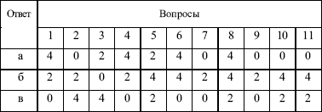

*От 30 до 44 очков.* Вы тактичны. Не любите конфликтов. Умеете их сгладить, легко избежать критических ситуаций. Когда же вам приходится вступать в спор, вы учитываете, как это может отразиться на вашем служебном положении или приятельских отношениях. Вы стремитесь быть приятным для окружающих, но когда им требуется помощь, вы не всегда решаетесь ее оказать. Не думаете ли вы, что тем самым теряете уважение к себе в глазах других?

*От 15 до 29 очков.* О вас говорят, что вы конфликтная личность. Вы настойчиво отстаиваете свое мнение, невзирая на то, как это повлияет на ваши служебные или личностные отношения. И за это вас уважают.

*До 14 очков.* Вы мелочны, ищете поводы для споров, большая часть которых излишня. Любите критиковать, но только когда это выгодно вам. Вы навязываете свое мнение, даже если вы не правы. Вы не обидитесь, если вас будут считать любителем поскандалить. Подумайте, не скрывается ли за вашим поведением комплекс неполноценности?

**Тест 5.3. Самооценка конфликтности**

Вашему вниманию предлагается тест, позволяющий оценить степень вашей собственной конфликтности.

Тест содержит шкалу, которая будет использована вами для самооценки по 10 парам утверждений. Выполнение его сводится к следующему. Вы оцениваете каждое утверждение левой и правой колонки. При этом отметьте кружочком, на сколько баллов в вас проявляется свойство, представленное в левой колонке. Оценка производится по 7-балльной шкале. 7 баллов означает, что оцениваемое свойство проявляется всегда – 1 балл указывает на то, что это свойство не проявляется вовсе.

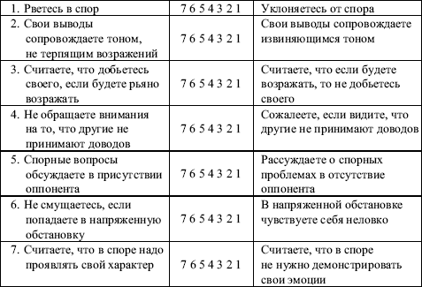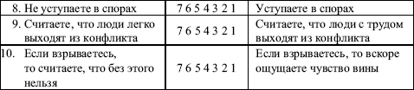

*Оценка результатов*

На каждой строке соедините отметки по баллам (отметки кружочками) и постройте свой график. Отклонение от середины (цифра четыре) влево означает склонность к конфликтности, а отклонение вправо будет указывать на склонность к избеганию конфликтов.

Подсчитайте общее количество отмеченных вами баллов. Сумма, равная 70 баллам, указывает на очень высокую степень конфликтности; 60 баллов – на высокую; 50 баллов – на выраженную конфликтность. Число баллов 11–15 указывает на склонность избегать конфликтных ситуаций.

**Тест 5.4. Тактика поведения в конфликте**

Тест содержит две части: «Избегающий конфликта» и «Действующий напролом». Обе части теста содержат по 10 утверждений. Каждое из них требует ответа «да» или «нет». Вы должны будете сделать свой выбор. За ответ «да» начисляете 1 балл, за ответ «нет» – 0 баллов. С помощью этого теста вы можете оценить себя, а также интересующее вас лицо.

##### ***«Избегающий конфликта»***

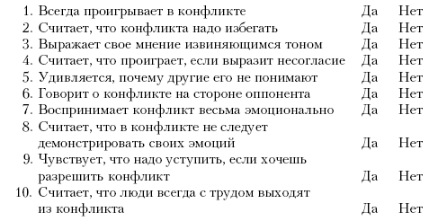

*Оценка результатов*

*8-10 баллов* означают, что в вашем поведении выражена тенденция к конфликтности; *4–7 баллов*– средне выраженная тенденция к конфликтному поведению; *1–3 балла* – тенденция не выражена.

##### ***«Действующий напролом»***

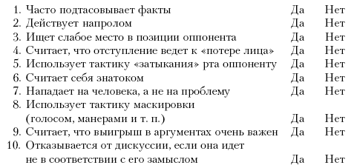

*Оценка результатов*

*8-10 баллов* свидетельствуют о явной тенденции действовать напролом; *4–7 баллов*– показатель того, что имеет место средне выраженная тенденция действовать напролом; *1–3 балла* означают, что тенденция действовать напролом не выражена.

**Тест 5.5. Оценка стратегий поведения в конфликте по методике Дж. Г. Скотт**

Очевидно, что положительные результаты может принести любая из пяти известных вам стратегий поведения в конфликте, если она отвечает требованиям ситуации. Однако многие из нас тяготеют к преимущественному использованию одной из стратегий, не столько сообразуясь с объективными обстоятельствами, сколько исходя из собственных внутренних побуждений, устоявшихся привычек.

В будущем вы обязательно сможете расширить репертуар стратегий, но сейчас постарайтесь определить свой «любимый» стиль поведения в конфликтных ситуациях при помощи таблицы Дж. Г. Скотт. Заполняя таблицу, представьте себе свое обычное поведение в конфликтных ситуациях за последние несколько лет.

Проранжируйте стратегии по четырем указанным категориям. Для этого последовательно поставьте цифры (от 1 до 5) в каждой из четырех колонок. Цифра 1 означает, что стиль занимает первое место (ранг) по категории, цифра 5 – последнее место (ранг).

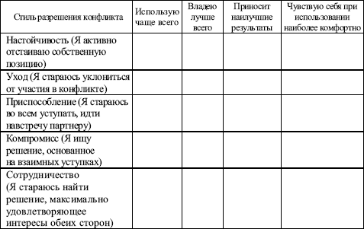

Например, для категории «Использую чаще всего» система рангов может иметь следующий вид: Компромисс – 2; Уход – 3; Настойчивость – 4; Сотрудничество – 1; Приспособление – 5.

Заполненная таблица даст вам наглядное представление о том, какой из стилей вы используете чаще всего, какой лучше всего, какой чаще всего приносит наилучшие результаты и какой наиболее комфортен для вас. Это может быть один и тот же стиль (ваш «любимый») или разные стили. Любой результат дает вам информацию для размышлений, если вы хотите сделать свое поведение в конфликтной ситуации более эффективным, развив способности использовать различные стили.

**Тест 5.6. Опросник Томаса**

Предлагаемый тест поможет вам выявить формы своего поведения, используемые вами в конфликтных ситуациях.

Перед вами 30 вариантов утверждений, каждый из которых имеет две разновидности ответов – «А» и «Б». Внимательно прочитайте каждый вариант и выберите то утверждение («А» или «Б»), которое в наибольшей степени соответствует вашему поведению в ситуациях конфликта, отметив их в опросном листе теста.

1. А) Иногда я предоставляю возможность другим взять на себя ответственность за решение спорного вопроса.

Б) Чем обсуждать то, в чем мы расходимся, я стараюсь обратить внимание на то, с чем мы оба согласны.

2. А) Я стараюсь найти компромиссное решение.

Б) Я пытаюсь уладить дело с учетом всех интересов другого человека и моих собственных.

3. А) Обычно я настойчиво стремлюсь добиться своего.

Б) Иногда я жертвую своими собственными интересами ради интересов другого человека.

4. А) Я стараюсь найти компромиссное решение.

Б) Я стараюсь не задеть чувств другого человека.

5. А) Улаживая спорную ситуацию, я все время пытаюсь найти поддержку у другого.

Б) Я стараюсь делать все, чтобы избежать бесполезной напряженности.

6. А) Я пытаюсь избежать неприятностей.

Б) Я стараюсь добиться своего.

7. А) Я стараюсь отложить решение спорного вопроса с тем, чтобы со временем решить его окончательно.

Б) Я считаю возможным в чем-то уступить, чтобы добиться своего.

8. А) Обычно я настойчиво стремлюсь добиться своего.

Б) Я первым стараюсь определить то, в чем состоят все затронутые интересы и спорные вопросы.

9. А) Думаю, что не всегда стоит волноваться из-за каких-то возникших разногласий.

Б) Я предпринимаю усилия, чтобы добиться своего.

10. А) Я твердо стремлюсь добиться своего.

Б) Я пытаюсь найти компромиссное решение.

11. А) Первым делом я стремлюсь ясно определить то, в чем состоят все затронутые интересы и спорные вопросы.

Б) Я стараюсь успокоить другого и сохранить наши отношения.

12. А) Зачастую я избегаю занимать позицию, которая может вызвать споры.

Б) Я даю возможность другому в чем-то остаться при своем мнении, если он также идет навстречу.

13. А) Я предлагаю среднюю позицию.

Б) Я настаиваю, чтобы все было сделано по-моему.

14. А) Я сообщаю другому свою точку зрения и спрашиваю о его взглядах.

Б) Я пытаюсь показать другому логику и преимущество моих взглядов.

15. А) Я стараюсь успокоить другого и сохранить наши отношения.

Б) Я стараюсь сделать все возможное, чтобы избежать напряжения.

16. А) Я стараюсь не задеть чувств другого.

Б) Я обычно пытаюсь убедить другого в преимуществах моей позиции.

17. А) Обычно я настойчиво стремлюсь добиться своего.

Б) Я стараюсь сделать все, чтобы избежать бесполезной напряженности.

18. А) Если это сделает другого счастливым, я дам ему возможность настоять на своем.

Б) Я дам другому возможность остаться при своем мнении, если он идет мне навстречу.

19. А) Первым делом я пытаюсь определить то, в чем состоят все затронутые интересы и спорные вопросы.

Б) Я стараюсь отложить спорные вопросы с тем, чтобы со временем решить их окончательно.

20. А) Я пытаюсь немедленно преодолеть наши разногласия.

Б) Я стараюсь найти наилучшее сочетание выгод и потерь для нас обоих.

21. А) Ведя переговоры, я стараюсь быть внимательным к другому.

Б) Я всегда склоняюсь к прямому обсуждению проблемы.

22. А) Я пытаюсь найти позицию, которая была бы средней между моей и позицией другого человека.

Б) Я всегда отстаиваю свою позицию.

23. А) Как правило, я озабочен тем, чтобы удовлетворить желания каждого из нас.

Б) Иногда предоставляю другим взять на себя ответственность за решение спорного вопроса.

24. А) Если позиция другого кажется ему очень важной, я стараюсь идти ему навстречу.

Б) Я стараюсь убедить другого пойти на компромисса.

25. А) Я пытаюсь убедить другого в своей правоте.

Б) Ведя переговоры, я стараюсь быть внимательным к аргументам другого.

26. А) Я обычно предлагаю среднюю позицию.

Б) Я почти всегда стремлюсь удовлетворить интересы каждого из нас.

27. А) Зачастую я стремлюсь избежать споров.

Б) Если это сделает другого человека более счастливым, я дам ему такую возможность настоять на своем.

28. А) Обычно я настойчиво стремлюсь добиться своего.

Б) Улаживая ситуацию, я обычно стремлюсь найти поддержку у другого.

29. А) Я предлагаю среднюю позицию.

Б) Я думаю, что не всегда стоит волноваться из-за возникающих разногласий.

30. А) Я стараюсь не задеть чувств другого.

Б) Я всегда занимаю такую позицию в споре, чтобы мы совместно могли добиться успеха.

*Ключ к тесту*

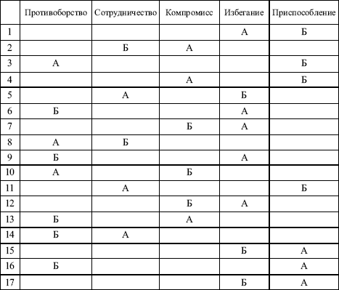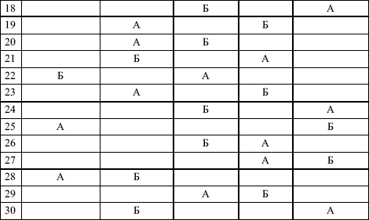

Для определения собственного стиля поведения в конфликте необходимо посчитать сумму ответов (один любой ответ дает один балл) по каждому стилю (столбцу) и построить график своего поведения.

**Контрольный тест**

Выберите вариант правильного ответа в каждом из 10 вопросов.

1. Основными моделями поведения личности в конфликте являются:

а) конструктивная; рациональная; деструктивная;

б) компромисс; борьба; сотрудничество;

в) рациональная; иррациональная; конформистская;

г) конструктивная; деструктивная; конформистская;

д) борьба; уступка; компромисс.

2. Кем из ученых разработана двухмерная модель стратегий поведения личности в конфликте:

а) Дж Скотт и М. Дойч;

б) Р. Фишером и У. Юли;

в) К. Томасом и Р. Килменом;

г) Д. Скотт и Ч. Ликсоном;

д) Х. Корнелиус и Ш. Фэйр.

3. Сколько стратегий поведения личности в конфликте выделяется в двухмерной модели:

а) 1;

б) 2;

в) 3;

г) 4;

д) 5.

4. Какое из сочетаний приводимых понятий имеет отношение к стратегиям поведения в конфликте:

а) компромисс; критика; борьба;

б) уступка; уход; сотрудничество;

в) борьба; уход; убеждение;

г) сотрудничество; консенсус; уступка;

д) соглашение; сотрудничество; убеждение.

5. Какие поведенческие характеристики присущи конструктивной модели поведения в конфликтном взаимодействии:

а) стремится уладить конфликт; проявляет выдержку и самообладание; уходит от острых вопросов;

б) доброжелательно относится к сопернику; стремится уладить конфликт; ведет себя открыто и искренне;

в) стремится к победе в конфликте; отличается выдержкой и самообладанием; непоследователен в оценках, суждениях;

г) не проявляет активности; уходит от острых вопросов; отказывается от компромисса;

д) стремится уладить конфликт; доброжелательно относится к сопернику; уходит от острых вопросов.

6. Определите тип конфликтной личности по следующим поведенческим характеристикам: хочет быть в центре внимания; хорошо приспосабливается к различным ситуациям; планирование своей деятельности осуществляет ситуативно; кропотливой, систематической работы избегает.

а) ригидный тип;

б) неуправляемый тип;

в) демонстративный тип;

г) сверхточный тип;

д) «бесконфликтный тип».

7. Какие поведенческие характеристики присущи конфликтной личности ригидного типа:

а) хочет быть в центре внимания; хорошо приспосабливается к различным ситуациям; планирование осуществляет стихийно;

б) скрупулезно относится к работе; предъявляет повышенные требования к себе и другим людям; подозрителен;

в) ведет себя вызывающе, агрессивно; подозрителен; хорошо приспосабливается к различным ситуациям;

г) обладает завышенной самооценкой; подозрителен; прямолинеен и негибок;

д) отношение к людям определяет тем, как они к нему относятся; обладает завышенной самооценкой; несамокритичен.

8. Какое сочетание поведенческих характеристик присуще конфликтной личности «бесконфликтного типа»:

а) хочет быть в центре внимания; избегает кропотливой работы; налицо эмоциональное поведение;

б) подозрителен; обладает завышенной самооценкой; прямолинеен; обидчив;

в) импульсивен; непредсказуем; агрессивен; несамокритичен;

г) скрупулезно относится к работе; предъявляет повышенные требования к себе и окружающим; обладает повышенной тревожностью;

д) неустойчив в оценках и мнениях; внутренне противоречив; зависит от мнения окружающих; легко поддается внушению.

9. Какое сочетание поведенческих характеристик присуще конфликтной личности «неуправляемого типа»:

а) хочет быть в центре внимания; избегает кропотливой работы; налицо эмоциональное поведение;

б) подозрителен; обладает завышенной самооценкой; прямолинеен; обидчив;

в) импульсивен; непредсказуем; агрессивен; несамокритичен;

г) скрупулезно относится к работе; предъявляет повышенные требования к себе и окружающим; обладает повышенной тревожностью;

д) неустойчив в оценках и мнениях; внутренне противоречив; зависит от мнения окружающих; легко поддается внушению.

10. Какое сочетание поведенческих характеристик присуще конфликтной личности «сверхточного типа»:

а) хочет быть в центре внимания; избегает кропотливой работы; налицо эмоциональное поведение;

б) подозрителен; обладает завышенной самооценкой; прямолинеен; обидчив;

в) импульсивен; непредсказуем; агрессивен; несамокритичен;

г) скрупулезно относится к работе; предъявляет повышенные требования к себе и окружающим; обладает повышенной тревожностью;

д) неустойчив в оценках и мнениях; внутренне противоречив; зависит от мнения окружающих; легко поддается внушению.

### Тема 6. Технологии эффективного общения и рационального поведения в конфликте

Конструктивное разрешение конфликта возможно лишь в процессе эффективного общения конфликтующих сторон. Но часто соперники, находясь в эмоционально возбужденном состоянии, не могут контролировать свое поведение. Им не удается четко изложить свою позицию, услышать и понять друг друга. В конечном итоге конфликт заходит в тупик. Все это, как правило, является следствием нарушения технологий эффективного общения и рационального поведения в конфликте. Именно эти технологии рассмотрены ниже.

*Материал для самостоятельного изучения*

### Понятие технологий эффективного общения и их основное содержание

*Под технологиями эффективного общения мы будем понимать такие способы, приемы и средства общения, которые в полной мере обеспечивают взаимное понимание и взаимную эмпатию партнеров по общению.*

Для уяснения конкретного содержания таких технологий важно иметь в виду, что само общение как сложный социально-психологический процесс характеризуется тремя основными содержательными аспектами: коммуникативным, интерактивным и перцептивным. Каждый из них обладает относительной самостоятельностью и обеспечивает определенные цели субъектов общения. Например, коммуникативный аспект отражает стремление партнеров по общению к обмену информацией, интерактивный аспект проявляется в необходимости соблюдения ими установленных норм общения, а также в стремлении их к активному воздействию друг на друга в определенном направлении, а перцептивный аспект выражает потребность субъектов общения во взаимной эмпатии, сочувствовании, сопереживании.

Особое место в содержании технологий эффективного общения в конфликте занимают целевые установки конфликтантов. Прежде всего, это связано с существенным противоречием в самом процессе такого общения. С одной стороны, соперники особенно нуждаются в том, чтобы правильно понять друг друга. А с другой стороны, такому взаимопониманию мешает отсутствие должного доверия между ними, их «закрытость» по отношению друг к другу, обусловленная осознанной или неосознанной самозащитой в конфликте. Поэтому для обеспечения конструктивного общения в конфликте необходимо создать атмосферу взаимного доверия в этом процессе, сформировать у себя целевую установку на сотрудничество. При этом важно помнить психологический закон общения, который в упрощенной форме гласит (определение взято из кн.: Психология, 1999, с. 383):

*Кооперация вызывает кооперацию, конкуренция – конкуренцию.*

Основное же содержание технологий эффективного общения в конфликтном взаимодействии в конечном итоге сводится к соблюдению определенных правил и норм общения. Такие правила и нормы в большом количестве представлены в отечественной и зарубежной литературе. Здесь мы приведем наиболее существенные из них.

• Концентрируйте внимание на говорящем, его сообщении.

• Уточняйте, правильно ли вы поняли как общее содержание принимаемой информации, так и ее детали.

• Сообщайте другой стороне в перефразированной форме смысл принятой информации.

• В процессе приема информации не перебивайте говорящего, не давайте советы, не критикуйте, не подводите итог, не отвлекайтесь на подготовку ответа. Это можно сделать после получения информации и ее уточнения.

• Добивайтесь, чтобы вас услышали и поняли. Соблюдайте последовательность сообщения информации. Не убедившись в точности принятой партнером информации, не переходите к новым сообщениям.

• Поддерживайте атмосферу доверия, взаимного уважения, проявляйте эмпатию к собеседнику.

• Используйте невербальные средства коммуникации: частый контакт глаз; кивание головы в знак понимания и другие, располагающие к конструктивному диалогу приемы.

Ниже мы приводим таблицу значения некоторых жестов и поз (табл. 6.1), которые могут помочь понять поведение и состояние партнера.

Таблица 6.1

**Значение некоторых жестов и поз**

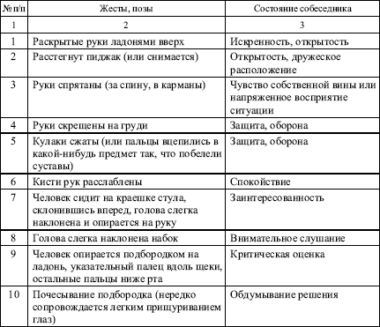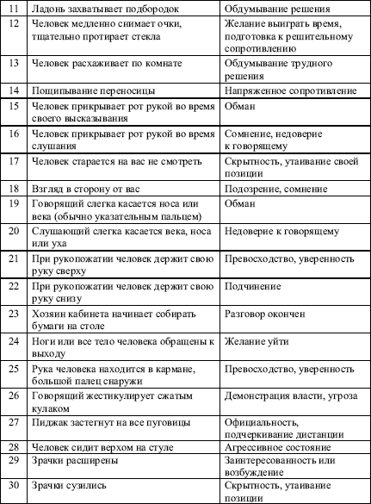

### Технологии рационального поведения в конфликте

Процесс эффективного общения субъектов конфликтного взаимодействия непосредственно связан с их рациональным поведением в конфликте. Известно, что всплеск эмоций в процессе разрешения спора – плохой «союзник» и, как правило, приводит к обострению ситуации. Эмоциональное возбуждение мешает оппонентам понять друг друга, оно не позволяет им четко изложить свои мысли. Поэтому управление эмоциями в конфликтном взаимодействии является одним из необходимых условий конструктивного разрешения проблемы.

*Под технологиями рационального поведения в конфликте мы будем понимать совокупность способов психологической коррекции, направленной на обеспечение конструктивного взаимодействия конфликтантов, на основе самоконтроля эмоций.*

Особое место в обеспечении самоконтроля над эмоциями в конфликтном взаимодействии занимают аутотренинг и социально-психологические тренинги, а также формирование установок на конструктивное поведение в конфликте. Среди подобных технологий можно назвать способы избавления от гнева, предлагаемые Д. Скотт (Конфликты, пути их преодоления, 1991, с. 37–47).

*Один из таких способов* называется *визуализацией.* Процесс визуализации сводится к тому, чтобы представить себя делающим или говорящим что-либо.

*Второй способ*– избавление от гнева с помощью *«заземления».* В этом варианте вы представляете гнев, который входит в вас, как пучок отрицательной энергии от человека или энергии, рождающейся в конфликтной ситуации. Затем вы представляете себе, что эта энергия опускается в вас и спокойно уходит в землю.

*Третий способ* избавления от гнева, предлагаемый Д. Скотт, – это его *проецирование* и уничтожение в форме проекции. Этот способ состоит в том, что вы излучаете свой гнев и проецируете его на некий воображаемый экран. Затем вы берете воображаемую лучевую пушку и «стреляете» в него. (Это дает выход желанию насильственных действий.) С каждым попаданием ваше раздражение ослабевает и в конечном итоге исчезает вовсе.

И еще один способ избавления от гнева состоит в *очищении энергетического поля* или *ауры* вокруг себя. С этой целью следует встать или сесть и сделать ряд движений руками над головой, представляя себе, что этими движениями вы «очищаете» энергетическую оболочку вокруг этой части тела. При этом необходимо заставить себя почувствовать, что вы извлекаете из себя раздражение или иные отрицательные эмоции и затем стряхиваете их с себя.

Овладение названными технологиями достигается специальными занятиями и тренировками. Поэтому ниже мы остановимся на некоторых приемах управления эмоциями в переговорном процессе по разрешению конфликтов. Эти приемы доступны каждому человеку и не требуют специальной подготовки.

Прежде всего, следует помнить о возможных негативных эмоциональных реакциях на острые ситуации и не допускать их проявления. Данную технологию условно можно назвать *эмоциональной выдержкой.* Ее можно сформулировать в виде первого правила.

*Спокойная реакция на эмоциональные действия партнера – первое правило самоконтроля эмоций.*

Когда ваш партнер находится в состоянии эмоционального возбуждения, вы ни в коем случае не должны поддаться действию психологического закона заражения и не войти в такое состояние сами. В этом случае, удержавшись от эмоциональной первоначальной реакции, весьма полезно задавать себе вопросы: *«Почему он ведет себя так?», «Каковы его мотивы в данном конфликте?», «Связано ли его поведение с индивидуальными психологическими особенностями или с какой-то другой причиной?»* и т. п. Задавая себе такие вопросы и отвечая на них, вы достигаете целого ряда преимуществ. *Во-первых,* в критической ситуации вы заставляете активно работать сознание и тем самым дополнительно защищаете себя от эмоционального взрыва; *во-вторых,* своим поведением вы даете возможность противнику «выпустить пар»; *в-третьих,* вы отвлекаетесь от ненужной, а порой и вредной информации, которую может выплеснуть противник в возбужденном состоянии; *в-четвертых,* отвечая на вопросы, вы решаете очень важную и сложную задачу – ищете причину конфликта, пытаетесь понять мотивы своего соперника.

Положительный эффект дает обмен содержанием эмоциональных переживаний в процессе общения. Сообщая о своих обидах, переживаниях, партнеры получают разрядку. Но такой обмен должен быть осуществлен в спокойной форме, а не в форме взаимных оскорблений. В процессе обмена эмоциями в ходе беседы партнеры осознают смысл происходящего и тем самым обеспечивают дальнейшее конструктивное развитие переговорного процесса. Условно данную технологию назовем – *рационализацией эмоцией.*

*Рационализация эмоций, обмен содержанием эмоциональных переживаний в процессе спокойного общения – второе правило самоконтроля эмоций.*

Говоря о рационализации эмоций, следует подчеркнуть важность осознания причин своей нежелательной эмоциональной реакции на предыдущем этапе переговоров. Это позволит избежать отрицательных эмоций на последующих этапах.

Одной из причин нежелательных эмоциональных реакций партнеров в переговорном процессе часто является *занижение их самооценки.* Неадекватность эмоционального поведения в этом случае объясняется одним из механизмов психологической защиты – регрессией. Чтобы исключить эмоциональные реакции, следует поддерживать высокий уровень самооценки у себя и у оппонента. Данную технологию условно можно назвать *поддержанием высокой самооценки.*

*Поддержание высокой самооценки в переговорном процессе как основа конструктивного поведения – третье правило самоконтроля эмоций.*

**Источники для углубленного изучения темы**

1. *Анцупов А. Я., Шипилов А. И.* Конфликтология. – М.: ЮНИТИ, 1999. – Гл. 32; 35.

2. *Гришина Н. В.* Психология конфликта. – СПб.: Питер, 2000.

3. Конфликтология / Под ред. А. С. Кармина. – СПб.: Лань, 1999. – Гл. 3; 13.

4. Психология: Учебник / Под ред. А. А. Крылова. – М.: Проспект, 1998. -Гл. 17; 20; 21.

**Контрольные вопросы**

1. Что понимают под технологиями эффективного общения в конфликте?

2. Назовите основные содержательные аспекты процесса общения.

3. Сформулируйте основное (существенное) противоречие процесса общения в конфликте.

4. Сформулируйте психологический закон общения.

5. Сформулируйте основные правила эффективного общения в конфликте.

6. Что понимают под технологиями рационального поведения в конфликте?

7. Перечислите основные способы избавления от гнева по Д. Скотт.

8. Сформулируйте первое правило самоконтроля эмоций.

9. Сформулируйте второе правило самоконтроля эмоций.

10. Сформулируйте третье правило самоконтроля эмоций.

### Занятие 6.1. Практическое занятие по теме «Эффективное общение и рациональное поведение в конфликте» (проводится методом отработки тренинговых упражнений)

**Цель занятия.** Развитие у студентов навыков эффективного общения и рационального поведения в конфликте, формирование у них умений управлять своим поведением в сложных и критических ситуациях социального взаимодействия.

**Порядок проведения занятия**

*Подготовительный этап.* За одну-две недели студенты получают установку на проведение занятия методом отработки тренинговых упражнений. Они узнают о теме и цели занятия и получают указания по поводу самостоятельного изучения литературы и уяснения основных понятий.

*В ходе занятия* студенты получают тренинговые упражнения, которые они самостоятельно отрабатывают. Преподаватель контролирует работу студентов и оказывает им методическую помощь в овладении приемами эффективного общения и рационального поведения.

**Упражнение 1. Самооценка рационального поведения в конфликте**

Проанализируйте свои действия по 11 позициям в конфликтах, которые происходили с вашим участием, и оцените их по пятибалльной шкале по следующей матрице: оценка 1 означает полное соответствие вашего поведения по той или иной позиции, а оценка 5 – для вас не характерно такое поведение.

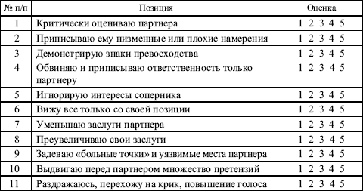

*Оценка результатов*

Отклонение вправо от показателя «3» по среднему арифметическому по всем позициям свидетельствует о том, что вы обладаете достаточными навыками рационального поведения в конфликте.

Отклонение влево от выбранного показателя свидетельствует о том, что вы не обладаете достаточными навыками рационального поведения. В этом случае вам необходимо проанализировать причины недостаточно развитых навыков рационального поведения в конфликте и заняться тренировками.

**Упражнение 2. Самооценка «мудрого поведения» в конфликте**

Проанализируйте свои действия по пяти позициям «мудрого поведения» в конфликтах, которые происходили с вашим участием, и оцените их по 5-балльной шкале по следующей матрице.

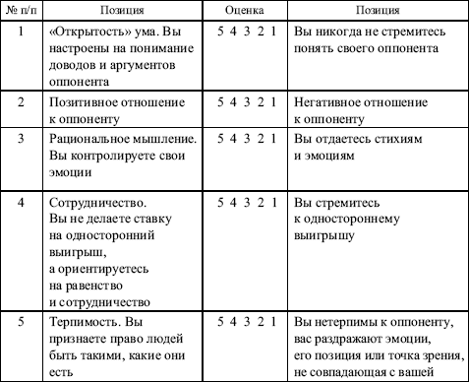

*Оценка результатов*

Отклонение влево от показателя «3» по среднему арифметическому по всем позициям свидетельствует о том, что вы обладаете достаточными признаками «мудрого поведения» в конфликте.

Отклонение вправо от выбранного показателя свидетельствует о том, что вы не обладаете достаточными признаками «мудрого поведения» в конфликте. В этом случае вам необходимо обратиться к технологиям рационального поведения в конфликте и заняться тренировками.

**Упражнение 3. Развитие эмпатии** [[5]](http://lib.rus.ec/b/165725/read" \l "n_5#n_5" \o "Ладанов И. Д. Психология управления рыночными структурами: Преобразующее лидерство. – М.: Перспектива, 1997. – С. 256. )

1. Подумайте, способны ли вы отвечать на такие вопросы: «Что я сейчас переживаю?», «Чего я в данный момент хочу?», «Зачем я это делаю?». Если вы умеете отдавать себе в этом отчет, у вас есть способность мыслить за других.

2. Подумайте и решите, почему в одинаковых ситуациях вы иногда действуете одним образом, а иногда – другим. Вспомните конкретные события. Нужно знать причины своих действий. Это поможет вам понимать причины действий других.

3. Назовите (про себя) имя человека, который вам неприятен. Решите, в чем здесь причина.

4. Вспомните случай, когда в беседе ваш собеседник отстаивал, как вам думается, совсем абсурдную точку зрения. Почему он это делал?

5. Были ли случаи, когда вы, слушая оратора, думали, что он говорит одно, а подразумевает другое? Почему вы так думали?

6. Если вы хотите развить свою способность понимать переживания и намерения других людей, выработайте у себя привычку наблюдать.

• Обратив внимание на какого-нибудь человека, оцените его эмоциональное состояние.

• Научитесь слушать других людей.

• Перед тем как что-нибудь предлагать или высказать просьбу, подумайте, могут ли вам возразить?

• Наблюдая за человеком, попробуйте угадать, во что этот человек будет одет в следующий раз. Часто ли подтверждаются ваши прогнозы?

• Когда смотрите по телевизору художественные фильмы, периодически выключайте звук. При этом старайтесь не терять нити событий. Это поможет вам развить способность идентифицировать себя с другими лицами.

7. Когда будете в картинной галерее, понаблюдайте за людьми, которые будут внимательно рассматривать картину: а) изображающую радостное событие и б) изображающую печальные или трагические события. Сравните поведение двух групп людей, обратив внимание на их лица, осанку, жесты, характер переговоров между ними. Заметили ли вы разницу?

**Упражнение 4. Деструктивное (разрушительное) поведение** [[6]](http://lib.rus.ec/b/165725/read" \l "n_6#n_6" \o "См.: Панфилова А. П. Деловая коммуникация в профессиональной деятельности. – СПб.: О-во \«Знание\», 1999. – С. 465–466. )

*Цель упражнения.* На основе анализа собственного стиля поведения выявить «саботажников общения», используемых нами сознательно или бессознательно.

*Задание.* Проанализируйте свой стиль общения, если вам кажется, что вы одиноки среди людей и загнаны в угол. Заполните пустые колонки в приведенной ниже таблице. Каких «саботажников общения» используете вы для подрыва конструктивного общения с другими? К каким из них прибегают другие в отношении вас самих? Кто это делает: ваши начальники, коллеги, подчиненные?

Перечисленные в таблице фразы становятся особенно разрушительными, когда они высказаны презрительным тоном и с амбициозной мимикой, сопровождаются агрессивными жестами и позами.

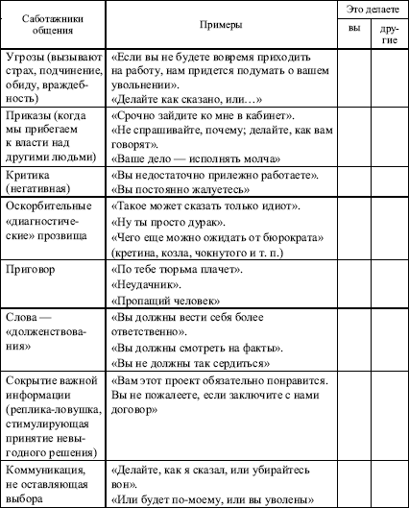

*Окончание таблицы*

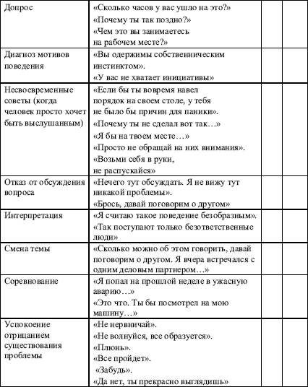

**Упражнение 5. Аутотренинг: «Первая помощь в острой стрессовой ситуации»** [[7]](http://lib.rus.ec/b/165725/read" \l "n_7#n_7" \o "См.: Панфилова А. П. Деловая коммуникация в профессиональной деятельности. – СПб.: О-во \«Знание\», 1999. – С. 468–469. )

• Первое и главное правило гласит, что в острой стрессовой ситуации не следует принимать никаких решений, равно как и пытаться их принимать (исключение составляют стихийные бедствия, когда речь идет о спасении жизни).

• Прислушайтесь к совету предков: сосчитайте до десяти.

• Займитесь своим дыханием. Медленно вдохните воздух носом и на некоторое время задержите дыхание. Выдох осуществляйте крайне медленно, также через нос, сосредоточившись на ощущениях, связанных с вашим дыханием.

• События могут развиваться двумя путями.

Если стрессовая ситуация застигнет вас в помещении, то напряжение можно снять следующими способами.

• Встаньте, если это нужно и, извинившись, выйдите из помещения. Например, у вас есть возможность пройти в туалет или в какое-нибудь другое место, где вы сможете побыть один.

• Воспользуйтесь любым шансом, чтобы смочить лоб, виски и запястья холодной водой.

• Медленно осмотритесь по сторонам, даже в том случае, если помещение, в котором вы находитесь, хорошо вам знакомо или выглядит вполне заурядно. Переводя взгляд с одного предмета на другой, мысленно описывайте их внешний вид.

• Затем посмотрите в окно на небо. Сосредоточьтесь на том, что видите. Когда вы в последний раз вот так смотрели на небо? Разве мир не прекрасен?!

• Набрав воды в стакан (в крайнем случае, в ладони), медленно, как бы сосредоточенно, выпейте ее. Сконцентрируйте свое внимание на ощущениях, когда вода будет течь по горлу.

• Выпрямитесь, поставьте ноги на ширину плеч и на выдохе наклонитесь, расслабив шею и плечи, так чтобы голова и руки свободно свисали к полу. Дышите глубже, следите за своим дыханием. Продолжайте делать это в течение одной-двух минут. Затем медленно выпрямитесь (действуйте осторожно, чтобы не закружилась голова).

Если стрессовая ситуация застигнет вас где-либо вне помещения, постарайтесь сосредоточенно выполнить следующие упражнения.

• Осмотритесь по сторонам. Попробуйте взглянуть на окружающие предметы с разных позиций, мысленно называйте все, что видите.

• Детально рассмотрите небо, называя про себя все, что видите.

• Найдите какой-нибудь мелкий предмет (листок, ветку, камень) и внимательно рассмотрите его. Разглядывайте предмет не менее четырех минут, знакомясь с его формой, цветом, структурой таким образом, чтобы суметь четко представить его с закрытыми глазами.

• Если есть возможность выпить воды – воспользуйтесь ею – пейте медленно, сосредоточившись на том, как жидкость течет по вашему горлу.

• Еще раз проследите за своим дыханием. Дышите медленно через нос: сделав вдох, на некоторое время задержите дыхание, затем также медленно, через нос, выдохните воздух. При каждом вдохе концентрируйте внимание на том, как расслабляются и опускаются ваши плечи. Приятное ощущение, не правда ли? Насладитесь им! (Каппони, Новак, 1994).

### Занятие 6.2. Тема: «Технологии эффективного общения и рационального поведения в конфликтах». Дидактический тренинг «Овладение искусством критики»[[8]](http://lib.rus.ec/b/165725/read" \l "n_8#n_8" \o "См.: Социология: Практикум / Сост. и отв. ред. А. В. Миронов, Р. И. Руденко. – М.: Социально-политический журнал, 1993. – С. 194–203. )

**Цель занятия.** Ознакомить студентов с социально-психологическими исследованиями критики в социальных группах и научить их использовать различные виды критики, не ущемляя достоинства критикуемого.

Рассмотрим такую ситуацию: вы руководитель и вам нужно оценить работу своих подчиненных. Это только кажется, что нет ничего проще, как похвалить или поругать. На самом деле – это значительно сложнее, чем кажется на первый взгляд. Но и похвала может быть очень разной. Например: ваш подчиненный хорошо выполнил данное ему задание, смотрит на вас и ждет оценки.

Вы можете сказать: «Работа выполнена отлично! Рад за вас». А можно похвалить человека, используя такую форму похвалы: «Хочу отметить выполненное таким-то задание», – хорошо звучит на оперативном совещании, рабочем собрании. Или: «Я вам очень признателен за выполнение этого сложного задания. Если бы не вы, не знаю, как бы мы справились с программой» – удачная форма для личной беседы с глазу на глаз. Доверительная, дружеская похвала высоко оценивает труд подчиненного и подчеркивает его значимость для всего коллектива в целом. Но такую похвалу нельзя высказать публично или хотя бы при одном свидетеле, так как она ущемляет достоинство коллектива.

Из приведенных примеров ясно, что похвала имеет ряд оттенков: смысловых, эмоциональных, этических, психологических. Этими оттенками нужно умело пользоваться.

Гораздо сложнее, чем похвала, выбор формы критики. Рассмотрим наиболее часто используемые формы критики. В процессе тренинга преподаватель диктует критические оценки, а студенты записывают их в свои тетради.

Критические оценки могут быть:

1. Подбадривающая критика: «Ничего, в следующий раз сделаете лучше. А сейчас – не получилось».

2. Критика-упрек: «Ну что же вы? Я на вас так рассчитывал!» Или: «Эх вы! Я был о вас более высокого мнения!»

3. Критика-надежда: «Надеюсь, что в следующий раз вы сделаете это задание лучше».

4. Критика-аналогия: «Раньше, когда я был таким, как вы, молодым специалистом, то тоже допустил точно такую же ошибку. Ну и попало мне от начальника!»

5. Критика-похвала: «Работа сделана хорошо, но не для этого случая».

6. Критика-озабоченность: «Я очень озабочен сложившимся положением дел, потому что за невыполнение этого задания в срок несет ответственность весь коллектив».

7. Безличная критика: «В нашем коллективе есть еще работники, которые не справляются со своими обязанностями. Не будем называть их фамилии. Думаю, что они и сами сделают для себя должные выводы».

8. Критика-сопереживание: «Я хорошо вас понимаю, вхожу в ваше положение, но и вы поймите меня. Ведь дело-то не сделано».

9. Критика-сожаление: «Я очень сожалею, но должен отметить, что ваша работа выполнена некачественно».

10. Критика-удивление: «Как?! Неужели вы не сделали еще работу? Не ожидал…»

11. Критика-ирония: «Делали, делали и… сделали. Работка что надо! Только как теперь в глаза начальству смотреть будем?!»

12. Критика-намек: «Я знал одного человека, который поступил точно так же, как вы. Потом ему пришлось плохо…»

13. Критика-смягчение: «Наверное, в том, что произошло, виноваты не только вы…»

14. Критика-укоризна: «Что же вы сделали так неаккуратно? Да еще и не вовремя?!»

15. Критика-замечание: «Не так сделали. В следующий раз советуйтесь, если не знаете, как выполнить задание!»

16. Критика-предупреждение: «Если вы еще раз допустите брак, пеняйте на себя!»

17. Критика-требование: «Работу вам придется переделать!»

18. Критика-вызов: «Если допустили столько ошибок, сами и решайте, как выходить из положения».

19. Критика-совет: «Я вам советую не горячиться, подождите, остыньте и завтра с новыми силами проанализируйте, что и как нужно поправить».

20. Конструктивная критика: «Работа выполнена неверно. Что конкретно собираетесь предпринять?!» Или: «Работа не выполнена. Посмотрите возможность использования такого-то варианта».

21. Критика-опасение: «Я очень опасаюсь, что и в следующий раз работа будет выполнена на таком же уровне».

22. Критика-окрик: «Стой! Что ты делаешь? Разве можно так выполнять эту работу?»

23. Критика-обида: «Эх вы! Не ожидал я от вас такого! Где же ваша совесть?!»

24. Критика-покровительство: «Да! Не получилось! Ну ничего, я вам помогу».

25. Критика-угроза: «Я вынужден применить к вам самые строгие дисциплинарные меры».

Можно было бы привести и другие виды критики, но для тренинга достаточно и такого количества.

Дальше следует перейти к упражнениям.

*Условия выполнения упражнений.* Задание выдается аудитории, разделенной на две группы. Каждая группа, посовещавшись в течение 3–5 минут, определяет форму критики согласно выданной установке. Затем представители групп зачитывают окончательный вариант критических замечаний и сами определяют, какую форму критики они использовали. Преподаватель и представители другой группы выступают экспертами по отношению к отвечающей по выполненному заданию группе. Для развития состязательности присваивается 1 балл той группе, которая лучше справилась с заданием. При выдаче определенной установки преподавателю нужно учитывать получаемую в вузе специальность.

**Упражнение 1**

*Общая установка.* Вы работаете мастером. Вы лично должны покритиковать своего подчиненного при непосредственном контакте с ним. Ситуации для групп:

1. Во время работы ваш подчиненный испортил дорогостоящее оборудование. Как вы его за это будете ругать?

2. Рабочий грубо нарушил технику безопасности, и только случайно никто не пострадал. Что вы ему скажете?

**Упражнение 2**

*Общая установка.* Вы работаете начальником цеха. По телефону выражаете неудовлетворение действиями своего коллеги, начальника другого цеха.

Ситуации для групп:

1. Ваш коллега не поставил своевременно детали, и рабочие вашего цеха не смогли собрать узел изделия к положенному по графику сроку. Что вы скажете своему коллеге?

2. Ваш коллега, пообещав высокую зарплату, забрал из вашего цеха грамотного, исполнительного работника, очень нужного вашему коллективу. Ваша критика в адрес этого начальника цеха.

**Упражнение 3**

*Общая установка.* Вы работаете старшим мастером. На рабочем собрании или оперативном совещании у начальника цеха вам необходимо публично высказать критические замечания в адрес своего начальника.

Ситуации для групп:

1. Начальник цеха не выполнил своего обещания дать за своевременно сделанную работу дополнительную премию вам и коллективу, которым вы руководите. Что вы скажете?

2. На вашем участке уже который месяц не работает вентиляционная установка. Начальник цеха об этом знает, сам лично в присутствии рабочих обещал ее срочно отремонтировать, но так и не выполнил своего обещания. Как вы будете его критиковать?

В конце упражнений подсчитывается число набранных баллов и определяется победитель. Критерий оценки выбирает преподаватель.

*Некоторые выводы*

1. Все приведенные выше формы критики подчиненного могут быть использованы вами как руководителем при условии, что ваш подчиненный глубоко уважает вас как начальника и ценит ваше мнение о себе. Желая выглядеть в глазах своего начальника достойно, он стерпит любую критику и приложит усилия, чтобы исправить создавшееся положение.

2. Желательно, критикуя, знать своего подчиненного, его индивидуальные особенности. Потому что одного человека можно крепко поругать, а другого нельзя – к нему нужно использовать щадящую или даже подбадривающую, а иногда и хвалебную критику. Например: «Ну как же так? Такой талантливый человек, а работа выполнена на низком уровне».

3. Если подчиненный относится к вам как к начальнику очень недоброжелательно, подозрительно, то нельзя к нему вообще применять негативные оценки. Их обязательно нужно сочетать с позитивными, отмечая хорошие черты характера подчиненного: исполнительность, инициативность, добросовестность, творческий подход к делу и т. д.

4. По отношению к коллеге нельзя использовать все виды критики, которые могут быть применены к подчиненным.

5. По отношению к начальнику возможно использовать еще меньше форм критики.

6. К публичной критике имеются особые требования. Она должна быть:

– принципиальной, то есть выступающий не только должен иметь собственную точку зрения, но и четко представлять, от имени кого он критикует: от себя, от коллектива, предприятия, города, области, региона;

– аргументированной, основанной на фактах, примерах, расчетах;

– открытой, публичной;

– доброжелательной, желательно щадящей, потому что такая критика не убивает человека, а побуждает его к действиям для исправления недостатков;

– конструктивной, то есть оканчиваться определенными предложениями по устранению недостатков.

Независимо от занимаемой должности любой человек может оказаться как в роли критикующего, так и в положении критикуемого. Какой же может быть критика, когда вас критикуют? Как стать самокритичным и избежать критических ситуаций? С точки зрения социального поведения личности, нужно грамотно определить мотивы критики. Это поможет вам сделать правильные выводы.

*Мотивы критики*

1. Критика с целью помочь делу. Критикующий высказывается по существу, но в силу своего характера или низкой культуры общения делает это резко и шумно. Вам как руководителю нужно обратить внимание на то, что критикующий хочет помочь делу, и не обращать внимания на резкость и обидный тон высказывания.

2. Критика с целью показать себя. Иногда людьми используется критика с целью продемонстрировать собственные знания, опыт, эрудицию, подчеркнуть свою значимость. Лучший выход из этого положения – уйти под каким-либо предлогом от взаимодействия с человеком, который критикует других, чтобы показать себя.

3. Критика с целью сведения счетов. Сгущаются краски с целью опорочить человека за прежние обиды. Эта критика завуалирована: критикующий не выдает своих эгоистических целей и намерений, прикрываясь заботой о деле. Доказывать что-либо тому, кто критикует с целью сведения счетов, бесполезно, нужно строить свою защиту аргументированно, для чего необходимо заручиться поддержкой окружающих.

4. Критика с целью перестраховки. Используется как средство завуалировать свою собственную нерешительность, боязнь взять ответственность на себя. Такая критика используется подчиненным с тем, чтобы при неблагоприятном повороте ситуации в будущем иметь основание заявить: «Ведь я вас предупреждал».

5. Критика с целью упреждения заслуженных обвинений. Такая критика предпринимается заранее, чтобы нейтрализовать выступления на собрании, при разборе различных жалоб, других случаях.

6. Критика с целью контратаки – как реакция на чье-либо выступление, замечания окружающих, руководителя, протест подчиненного против упреков, нареканий со стороны руководителя и других членов коллектива.

7. Критика с целью получения эмоционального заряда. Есть люди, которые периодически испытывают потребность в эмоциональной встряске и чувствуют себя лучше после того, как поговорят на повышенных тонах, доведут себя и окружающих до определенного эмоционального накала. С этой целью они могут прибегать к критике, особенно если ее объект легко поддается эмоциональному воздействию. Всеми способами пытайтесь оградить себя от контактов с такими людьми.

**Общий вывод из тренинга.** Нужно научиться позитивно критиковать других людей, не вызывая обид и негодования. Если критика направлена лично в ваш адрес, то какой бы горькой она ни была, главное – из любой критики сделать правильный вывод и постараться впредь не допускать высказываний или действий, вызывающих критику.

В конце тренинга, если позволяет время, можно предложить следующий тест.

**Тест 6.1. «Критика и вы»**

Выберите один из вариантов ответов на каждый из предлагаемых ниже вопросов. Затем с помощью ключа проанализируйте свой выбор.

1. Считаете ли вы критику методом изживания недостатков в работе отдельных лиц или коллективов?

а) да, я считаю критику необходимым и нормальным элементом жизнедеятельности любого коллектива;

б) критика лишь осложняет отношения в коллективе, поэтому я ее не признаю;

в) критика допустима, но не следует преувеличивать ее роль и прибегать к ней часто.

2. Как вы относитесь к публичной критике?

а) считаю публичную критику действенной формой изживания недостатков;

б) полагаю, что лучше высказать имеющиеся замечания человеку в кабинете, чем публично на людях;

в) предпочитаю «кулуарную критику», то есть критику «за глаза», в неслужебной обстановке, в полушутливой форме.

3. Можно ли, по-вашему, критиковать начальство?

а) да, конечно;

б) не следует подрывать авторитет руководителя, поэтому публично критиковать начальство недопустимо;

в) можно, но крайне осторожно.

4. Как вы относитесь к самокритике?

а) стараюсь быть объективным к себе и «своей» службе и, если вижу недостатки, открыто признаю их сам, не дожидаясь, пока на них укажут другие;

б) обычно я знаю недостатки работы «своей» службы и моей лично, но не спешу себя критиковать;

в) критиковать себя ни к чему, так как охотников тебя поругать всегда хватает.

5. Высказывая критические замечания, стараетесь ли вы выражаться мягко, корректно, тактично, так, чтобы не задеть личность критикуемого?

а) да, разумеется;

б) нет, считаю, что чем сильнее задета личность критикуемого, тем лучше;

в) все зависит от этой самой «личности»: если она уж очень обидчива – учитываю это, а если нет – особо не церемонюсь.

6. Выступая с критическими замечаниями, стараетесь ли вы «подсластить пилюлю» указаниями на положительные моменты в деятельности объекта критики?

а) да, обычно стараюсь;

б) нет, не вижу в этом необходимости;

в) если плохо знаю критикуемого или мне известно, что он обидится, тогда стараюсь.

7. Дозируете ли вы объем критики, стараетесь ли соблюсти некую «меру критики»?

а) да, я стараюсь критиковать не более чем за один недостаток;

б) нет, обычно высказываю все, что, на мой взгляд, плохо в деятельности объекта критики;

в) стараюсь критиковать только по существу, не отвлекаясь на частности.

8. Вносите ли вы в ходе критического выступления какие-либо предложения для исправления положения или ограничиваетесь указанием на имеющиеся недостатки?

а) да, я считаю, что тот, кто критикует, должен что-то предложить, иначе он критиковать не в праве, поэтому и стараюсь внести какие-либо предложения;

б) нет, я полагаю, что главное – обнажить проблему, указать на недостаток, а как его устранить – дело критикуемой службы или других компетентных органов и специалистов;

в) как правило, предпочтительней конструктивная критика, но если даже и трудно что-либо предложить, все равно нельзя замалчивать недостатки. 9. Какова обычно ваша первая реакция на критику?

а) стремлюсь тут же ответить, сразу прошу слова или говорю с места;

б) переживаю молча, с обидой, от ответного выступления стараюсь уклониться;

в) обдумываю критику, выступать с ответом не спешу, но если настаивают, не отказываюсь.

10. Какое поведение характерно для вас при ответе на критику?

а) как правило, стараюсь признать критику, даже если она не во всем объективна;

б) прибегаю к методу «защиты от противного», то есть критикую критикующего;

в) поскольку критика подрывает мой авторитет (или авторитет «моей службы»), пытаюсь защищаться, отвести критику, указать на смягчающие объективные обстоятельства и т. п.

11. Раздражает ли вас критика?

а) да, как правило;

б) не очень;

в) смотря кто и как критикует.

12. Появляется ли у вас чувство неприязни к критикующему вас человеку?

а) да, как правило;

б) нет, крайне редко;

в) да, если критика несправедлива или высказывается в резкой, обидной форме.

13. Как вы в дальнейшем строите отношения с критикующим вас человеком?

а) как и прежде;

б) стараюсь при случае «ответить взаимностью» или ущемить его интересы другим доступным мне способом;

в) некоторое время «обхожу» этого человека, стараюсь не вступать с ним в контакт.

14. Как вы относитесь к тем, кто сам себя критикует?

а) считаю их «приспособленцами», «трусишками», «угодниками»;

б) нормально отношусь, что тут особенного;

в) советую впредь не торопиться с самокритикой.

15. Существует ли уголовная ответственность за преследование критикующих?

а) да;

б) нет;

в) не знаю.

16. Вопрос-шутка: какое высказывание о критике вам ближе?

а) критика – это лекарство, ее надо уметь применять и принимать;

б) управленческая деятельность – тоже творчество, поэтому пусть меня оценивают те, кому положено, а не всяк, кому не лень;

в) и на критику существует мода.

*Ключ к тесту*

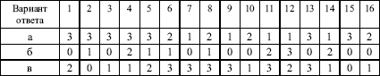

*8-18 баллов.* Ваше отношение к критике скорее негативное, чем позитивное. Вы не любите, когда критикуют вас, а критикуя других, нередко утрачиваете чувство меры. И в том и другом случае вы весьма эмоциональны, легко возбуждаетесь, можете вспылить, допустить резкость. Вам необходим некий «комплекс стабильности», то есть чувство уверенности в себе, в правомерности своих действий и решений, а для этого следует активно повышать свой деловой уровень, не переоценивая себя, но и не умаляя достоинств.

*19–32 балла.* Вы терпеливо относитесь к критике, считаете ее допустимым элементом управленческой жизни, не переоценивая однако ее значения. Ваше поведение в роли критикуемого и критикующего можно охарактеризовать как «контролируемую эмоциональность» – вы редко «выходите из себя». В то же время вам не чуждо чувство обиды, желание «насолить» критикам, оправдать свои ошибки.

*33–46 баллов.* Вы по-деловому относитесь к критике, достаточно спокойно ее воспринимаете, мужественно и открыто признаете свои ошибки. Изредка вас посещает чувство досады на критику, однако вы не перебарщиваете, не стараетесь оправдаться, сваливая вину на других. Хорошее знание своего дела, уверенность в том, что вы на своем месте, позволяет вам не заботиться о личном авторитете, а помнить лишь о пользе дела.

### Занятие 6.3. Тема: «Технологии эффективного общения и рационального поведения в конфликте». Дидактическая игра «Искусство критики»

**Цель занятия.** Закрепление знаний студентов по основам эффективного общения и рационального поведения в конфликтах; развитие у них навыков конструктивной критики, как одной из форм эффективного общения в системе служебных взаимоотношений; формирование у обучаемых умений принимать оптимальные решения в сложных конфликтных ситуациях.

**Порядок проведения игры**

*Подготовительный этап.* За одну-две недели студенты получают установку на проведение дидактической игры. Им дают указания по самостоятельному изучению литературы и уяснению основных технологий эффективного общения и рационального поведения в конфликте. Особый акцент делается на изучение студентами теоретических и практических проблем критики. С этой целью им предлагают изучить следующую литературу: Конфликтология / Под ред. А. С. Кармина. – СПб.: Лань, 1999. – С. 367–368; *Панфилова А. П.* Деловая коммуникация в профессиональной деятельности. – СПб.: О-во «Знание», 1999. – С. 453–464.

*В ходе игры* студенты объединяются в игровые группы по 34 человека. Каждой группе выдается одинаковый набор карточек с ситуациями (ситуации взяты из кн.: Панфилова, 1999, с. 467–468) и заданием: проанализировать предложенные ситуации, разработать механизм критики по каждому случаю и подготовить критические замечания (время на обработку одной ситуации – 10 минут).

На втором этапе проводится межгрупповая дискуссия по обсуждению предлагаемых вариантов критики и выработка наиболее конструктивных.

**Ситуация 1**

Ваш подчиненный, зрелый и талантливый специалист творческого типа, обладает статусом и личностными достижениями, пользуется большой популярностью у деловых партнеров, решает любые проблемы и великолепно взаимодействует в коллективе. Вместе с тем у вас не сложились отношения с этим работником. Он не воспринимает вас как руководителя, ведет себя достаточно самоуверенно и амбициозно.

В его работе вы нашли некоторые недочеты и решили высказать ему критические замечания, однако ваш предыдущий опыт свидетельствует о его негативной реакции на критику: он становится раздражительным и настороженным. Как себя вести?

**Ситуация 2**

Вслед за кратким выговором вы сказали работнику несколько приятных слов. Наблюдая за партнером, вы заметили, что его лицо, поначалу несколько напряженное, быстро повеселело. К тому же он начал весело шутить и балагурить, рассказал пару свежих анекдотов и историю, которая произошла сегодня у него в доме.

В конце разговора вы поняли, что критика, с которой вы начали разговор, не только не была воспринята, но и как бы забыта. Вероятно, он услышал только приятную часть разговора. Что вы предпримете?

**Ситуация 3**

Всякий раз, когда вы ведете серьезный разговор с одной из ваших подчиненных, критикуете ее работу и спрашиваете, почему она так поступает, она отделывается молчанием. Вам это неприятно, вы не знаете толком, с чем связано ее молчание, воспринимает она критику или нет, вы расстраиваетесь и злитесь. Что же можно предпринять, чтобы изменить ситуацию?

**Ситуация 4**

Вы критикуете одну свою служащую, она реагирует очень эмоционально. Вам приходится каждый раз свертывать беседу и не доводить разговор до конца. Вот и сейчас, после ваших замечаний – она расплакалась. Как довести до нее свои соображения?

**Ситуация 5**

У вас в подразделении есть несколько подчиненных, которые совершают немотивированные действия. Вы видите их постоянно вместе, при этом вам кажется, что вы знаете, кто у них неформальный лидер. Вам нужно заставить их хорошо работать, а не устраивать «тусовки» прямо на рабочем месте. Вы не знаете, какой интерес их объединяет. Что вы предпримете для изменения ситуации и улучшения работы?

**Ситуация 6**

Вы приняли на работу молодого способного юриста (только что окончившего Институт внешнеэкономических связей, экономики и права), который превосходно справляется с работой. Он провел уже несколько консультаций, и клиенты им очень довольны. Вместе с тем он резок и заносчив в общении с другими работниками, особенно с обслуживающим персоналом. Вы каждый день получаете такого рода сигналы, а сегодня поступило письменное заявление от вашего секретаря по поводу его грубости. Какие замечания и каким образом необходимо сделать молодому специалисту, чтобы изменить его стиль общения в коллективе?

**Ситуация 7**

Во время деловой встречи с вами ваш сотрудник из отдела рекламы «вышел из себя», не принимая ваших замечаний по поводу очередного рекламного проекта. Вы не можете позволить подчиненному так себя вести, ведь он подрывает ваш авторитет. Что вы предпримете?

**Ситуация 8**

Ваш заместитель очень опытный специалист, он действительно знает работу как «свои пять пальцев», практически он незаменим, когда он рядом, вы уверены, что все будет хорошо. Однако вы знаете, что он бесчувственный человек и никакие «человеческие» проблемы его не интересуют. От этого в коллективе в последнее время стало тревожно, некоторые коллеги собираются подать заявления об уходе, так как он их обидел. Вы пытались в неформальной беседе с ним обсудить это, но он даже не понимает, о чем вы говорите, его интересует только план и прибыль. Как нужно воздействовать на своего заместителя, чтобы изменить его стиль взаимодействия с персоналом? Что вы предпримете?

**Контрольный тест**

Выберите вариант правильного ответа в каждом из 10 вопросов.

1. Технологии эффективного общения в конфликте сводится к таким способам, приемам и средствам общения, которые позволяют достичь следующих целей:

а) добиться убеждения соперника в своей правоте;

б) добиться соглашения даже ценой серьезной уступки соперника;

в) добиться взаимного понимания и взаимной эмпатии с соперником;

г) добиться превосходства в переговорном процессе над соперником;

д) овладеть инициативой в споре.

2. Коммуникативный аспект общения отражает стремление партнеров по общению к:

а) обмену информацией;

б) налаживанию добрых взаимоотношений;

в) достижению взаимопонимания;

г) расширению темы общения;

д) усилению информационного воздействия на партнера.

3. Интерактивный аспект общения проявляется в:

а) необходимости соблюдения партнерами установленных норм общения и проявления своей презентабельности;

б) стремлении к превосходству над партнером по общению;

в) необходимости соблюдения партнерами установленных норм общения и стремлении их к активному воздействию друг на друга в определенном направлении;

г) стремлении установить теплые и дружеские отношения;

д) стремлении активизировать информационное воздействие на партнера по общению.

4. Перцептивный аспект общения выражает потребность субъектов общения в:

а) установлении теплых дружеских взаимоотношений;

б) сопереживании, во взаимной эмпатии;

в) преодолении стереотипов восприятия в процессе общения;

г) сохранении высокого статуса в общении;

д) выявлении истинных мотивов общения у своего партнера.

5. Какие из приведенных ниже рекомендаций противоречат эффективному общению:

а) поддерживайте атмосферу доверия, взаимного уважения, проявляйте эмпатию к собеседнику;

б) используйте невербальные средства коммуникации: частый контакт глаз; кивание головы в знак понимания и другие;

в) стремитесь к овладению инициативой в общении, добивайтесь, чтобы вас больше слушали, постарайтесь показать свою эрудицию;

г) в процессе приема информации не перебивайте говорящего, не давайте советы, не критикуйте;

д) добивайтесь, чтобы вас услышали и поняли.

6. Технологии рационального поведения в конфликте – это:

а) совокупность способов психологической коррекции, направленной на обеспечение конструктивного взаимодействия конфликтантов на основе самоконтроля своих эмоций;

б) совокупность способов воздействия на соперника, позволяющих добиться реализации своих целей в конфликте;

в) вид психологического воздействия, искусное исполнение которого ведет к скрытому возбуждению у соперника намерений, не совпадающих с его актуально существующими желаниями;

г) поддержание высокой самооценки в переговорном процессе;

д) спокойная реакция на эмоциональные действия соперника.

7. Какие из перечисленных ниже способов избавления от гнева разработаны Д. Скотт:

а) визуализация; «заземление»; проецирование; очищение ауры;

б) визуализация; сублимация; проецирование; «заземление»;

в) регрессия; сублимация; визуализация;

г) визуализация; выдержка; сублимация; очищение ауры;

д) сублимация; рационализация; регрессия; визуализация.

8. Первое правило самоконтроля эмоций заключается в:

а) спокойной реакции на эмоциональные действия партнера;

б) переводе темы разговора;

в) отвлечении от ненужной информации;

г) установке на рациональное восприятие соперника;

д) попытке понять мотивы соперника.

9. Второе правило самоконтроля эмоций заключается в:

а) установке на рациональное восприятие соперника;

б) обмене содержанием эмоциональных переживаний в процессе спокойного общения;

в) переводе темы разговора;

г) отвлечении от ненужной информации;

д) спокойной реакции на эмоциональные действия соперника.

10. Третье правило самоконтроля эмоций заключается в:

а) поддержании высокой самооценки в процессе общения у себя и у партнера;

б) поддержании высокой самооценки только у себя;

в) поддержании высокой самооценки только у партнера;

г) поддержании высокой самооценки в глазах соперника;

д) поддержании высокой самооценки у себя и всяческое унижение, критика соперника.

### Тема 7. Психология переговорного процесса по разрешению конфликтов

Переговорный процесс является одной из основных и эффективных форм участия третьего лица (посредника) в разрешении конфликтов. Этот процесс в конфликтологии называют медиацией, а профессионального посредника – медиатором. Знание психологических основ поведения в переговорном процессе конфликтующих сторон, психологических механизмов их взаимодействия является одним из условий успешного управления этим процессом. Настоящая тема имеет целью уяснение психологических аспектов сложного взаимодействия конфликтантов в процессе медиации.

*Материал для самостоятельного изучения*

### Основное содержание переговорного процесса

Основное содержание переговорного процесса может быть представлено четырьмя этапами.

1. *Подготовительный этап.* На этом этапе осуществляется сбор информации о содержании конфликта, об участниках конфликтного взаимодействия, анализируются причины, последствия, варианты решения и т. п.

2. *Начало переговоров.* На этом этапе осуществляется взаимный обмен информацией. Участники конфликта высказывают свои позиции, оценивают ситуацию, предлагают варианты решения проблемы и т. п.

3. *Поиск приемлемого решения.* На этом этапе обсуждаются варианты решения проблемы, уточняются позиции и мотивы субъектов конфликта, прорабатываются компромиссные варианты, пути движения к консенсусу и др.

4. *Завершение переговоров.* На этом этапе уточняются детали договора, определяются сроки выполнения обязательств, распределяются обязанности, устанавливаются формы контроля и т. п. Все это, как правило, находит свое отражение в принятом в качестве документа соглашении. В том случае, если участники переговоров не пришли к договору по разрешению конфликта, может быть принято соглашение в устной или письменной форме о переносе обсуждения проблемы на другой срок.

Существенным моментом в технологиях переговорного процесса является оценка форм и способов участия в конфликте посредника (медиатора). В литературе выделяют три варианта посредничества (см.: Линчевский, 2000, с. 155):

1. Дизъюнктивный (разъединительный).

2. Конъюнктивный (объединительный).

3. Смешанный.

Схематично эти варианты можно представить следующим образом:

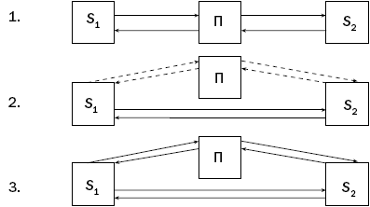

где *S1* и *S2*– субъекты конфликта; П – посредник

### Модели поведения партнеров в переговорном процессе

Успех переговорного процесса по разрешению конфликтов во многом определяется умением понять своего партнера, правильно оценить его модель поведения и выбрать адекватный стиль общения.

В литературе по конфликтологии выделяют четыре основные модели (типа) поведения партнеров в переговорном процессе, которые представлены в табл. 7.1.

Таблица 7.1

**Модели поведения в переговорах**

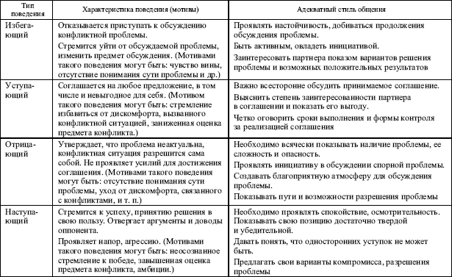

### Манипулятивные технологии в переговорном процессе и противодействие им

Часто конструктивное разрешение конфликта зависит не только от навыков эффективного общения или способности субъектов конфликтного взаимодействия овладеть технологиями управления эмоциями в переговорном процессе, но и от применения ими манипулятивных воздействий.

*Манипуляция – это вид психологического воздействия, искусное исполнение которого ведет к скрытому возбуждению у другого человека намерений, не совпадающих с его актуально существующими желаниями (Доценко, 1997, с. 59).*

Манипулятивное воздействие на оппонента в общении есть не что иное, как давление. Но в отличие от прямого, открытого давления оно выступает в скрытой форме. Манипулятор действует по принципу: «мягко стелет, да жестко спать».

Приведем наиболее часто встречающиеся манипулятивные приемы:

• ссылка на авторитет;

• выдергивание отдельных фраз из контекста, искажающее смысл;

• уход от темы разговора, острых проблем;

• намеки;

• лесть;

• шутки-высмеивания;

• предсказание ужасных последствий.

Это так называемые простые приемы. Но есть и более сложные, основанные на нарушениях логических законов и правил. К ним можно отнести такие приемы, как:

• имитация решения проблемы;

• альтернативные формулировки вопросов, требующих ответа «да» или «нет»;

• сократовские вопросы (это когда готовятся несколько простых вопросов, на которые оппонент без труда отвечает «да», а затем задается основной вопрос, на который оппонент как бы по инерции тоже дает ответ «да»);

• оттягивание решения и др.

Особую практическую ценность в противостоянии манипулятивным воздействиям представляют так называемые типичные манипуляции в переговорах и способы противодействия им.

Такого рода манипуляции приводятся в табл. 7.2 и 7.3 (Конфликтология, 1999, с. 335–336).

Таблица 7.2

**Манипуляции, основанные на «правилах приличия» и «справедливости»**

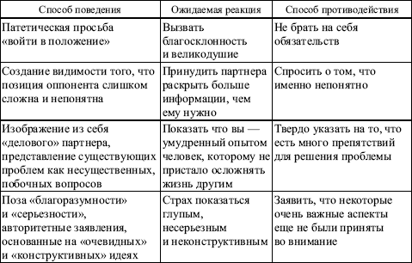

Таблица 7.3

**Манипуляции, направленные на унижение оппонента**

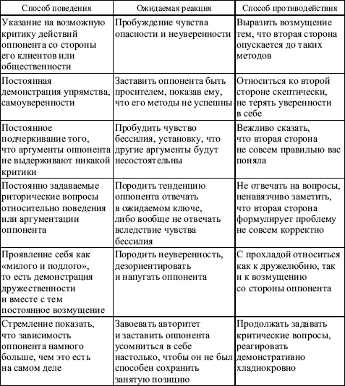

### Технологии стратегий и тактик в переговорном процессе

Модели поведения в переговорном процессе участников конфликтного взаимодействия и результат этого процесса во многом будут зависеть от выбранной каждым из них стратегии.

Понятие стратегии в нашем контексте имеет три существенных момента, которые следует учитывать при анализе конфликтов и выборе адекватных действий в переговорном процессе.

*Во-первых,* в стратегии заложены самые общие установки и ориентиры на результат переговоров. Очевидно, формально-логическое содержание таких ориентиров сводится к четырем вариантам:

• односторонний выигрыш;

• односторонний проигрыш;

• взаимный проигрыш;

• взаимный выигрыш;

Данные варианты нашли свое отражение в конкретных стратегиях переговорного процесса в работах зарубежных и отечественных исследователей этой проблемы (Р. Фишер, У. Юри, У. Мастенбрук и др). Такими стратегиями являются:

• выигрыш-проигрыш;

• проигрыш-выигрыш;

• проигрыш-проигрыш;

• выигрыш-выигрыш.

*Во-вторых,* установки и ориентиры на результат в той или иной стратегии формируются у субъектов конфликтного взаимодействия на основе анализа соотношения интересов, а также возможностей, сил и средств по удовлетворению этих интересов. При этом важно учитывать факторы, влияющие на такой анализ. Среди них особую роль играют следующие: а) личностные качества конфликтующего, его мышление, опыт, характер, темперамент и т. д.; б) информация, которой располагают субъекты конфликта о себе и о своем противнике; в) другие субъекты социального взаимодействия, непосредственно не включенные в конфликт, но занимающие определенную позицию по отношению к конфликтующим сторонам; г) содержание предмета конфликта, образа конфликтной ситуации, а также мотивов субъектов конфликта.

*В-третьих,* выбор той или иной стратегии в переговорном процессе отражает ту или иную сторону поведения в конфликте по модели Томаса-Киллмена.

Характеристика основных стратегий в переговорных процессах представлена в табл. 7.4.

Любая стратегическая цель достигается применением конкретных тактических приемов. Иначе говоря, та или иная стратегия переговорного процесса обеспечивается применением тех или иных тактик поведения или тактических технологий в переговорном процессе.

Таблица 7.4

**Характеристика стратегий в переговорном процессе**

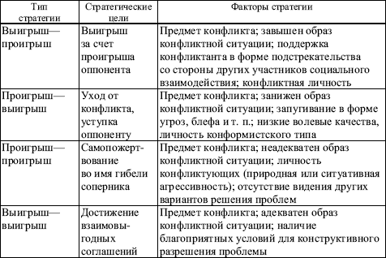

Наиболее широкое применение в переговорных процессах получили следующие тактики поведения.

1. *«Видимое сотрудничество».* Данная тактика может быть использована в стратегиях «выигрыш-проигрыш» или «проигрыш-проигрыш». Она характеризуется тем, что партнер, занявший тактику «видимого сотрудничества», заявляет о своей готовности сотрудничать, создает видимость конструктивного поведения. Но постоянно находит повод уйти от принятия соглашения, всячески оттягивает сроки его заключения. Такая тактика может применяться с целью выигрыша времени и создания условий для решительного штурма – либо для победы, либо для взаимоуничтожения.

2. *«Дезориентация партнера».* Эта тактика, как и предыдущая, может использоваться в стратегиях «выигрыш-проигрыш» или «проигрыш-проигрыш». Но в отличие от предыдущей она является более активной и целеустремленной. Такая тактика заранее планируется и характеризуется такими приемами, как: *критика конструктивных положений партнера, использование неожиданной информации, обман, угрозы, блеф и др.* Основной целью тактики дезориентации является принуждение партнера к действиям в направлении ваших собственных интересов.

3. *«Провокация чувства жалости у партнера».* Эта тактика, как и предыдущие, применяется в стратегиях «выигрыш-проигрыш» или «проигрыш-проигрыш». Основной целью такой тактики является усыпление бдительности соперника, снижение его активности, подталкивание на уступки. В конечном итоге провокация чувств жалости направлена на подготовку условий для решительных действий или заключения соглашения. Эти цели достигаются применением таких приемов, как: *изливание души, создание образа беззащитного, слабого человека, жалобы на страдания, незаслуженные оскорбления и т. п.*

4. *Ультимативная тактика.* Данная тактика является одной из жестких и применяется, как правило, при реализации стратегии «выигрыш-проигрыш» или «проигрыш-проигрыш». Она характеризуется предъявлением ультиматума в самом начале переговоров.

*Ультиматум – требования, предъявляемые одним из участников конфликта другому в категоричной форме с указанием конкретных сроков выполнения этих требований и угрозой применения мер воздействия в случае отказа.*

Основной прием ультиматума – *угроза.* Кроме того, в процессе предъявления ультиматума могут быть использованы: *шантаж, демонстрация силы, блеф и другие средства манипуляции.*

Часто в ультимативной тактике используются специальные приемы: «прием альтернатив» и «прием затвора».

*Суть приема альтернатив* состоит в том, что противнику предлагается выбор из двух или более непривлекательных для него вариантов решения проблемы, которые удовлетворяютют вашим собственным интересам. Такой прием психологически рассчитан на представляющиеся сопернику возможности «спасти лицо», хотя эти возможности и мнимы. Ведь предлагаемые альтернативы, по сути, являются тождественными по значимости для соперника, и выбора как такового у него нет.

*Прием затвора* отличается тем, что ультимативное воздействие на противника оказывается путем собственного ослабления контроля над ситуацией. В этом случае инициатор ультиматума имитирует создание безвыходной для себя ситуации, завязывая ее на тяжелые последствия при невыполнении требований другой стороной. Такой прием широко используется террористами.

При анализе ультимативной тактики важно учитывать условия ее применения. Профессиональное выдвижение ультиматума предполагает крайне невыгодное положение соперника в конфликте. Поэтому для достижения такой ситуации используются *приемы выжидания: задержка начала переговоров, сознательное опоздание или неприбытие на установленную встречу, уход от контакта с соперником и т. п.*

Кроме того, следует знать, что ультиматум может выдвигаться не только в начале переговоров с целью проведения их в желаемом направлении, но и в процессе переговоров. Как правило, в этом случае ультиматум направлен на перевод переговоров в русло силовой стратегии (например, «выигрыш-проигрыш»), либо на прекращение переговоров вообще. Во втором случае ультиматум предъявляется в заведомо неприемлемой для соперника форме. Здесь, кроме неприемлемых требований по содержанию, пускаются в ход оскорбления, нарушение правовых и нравственных норм. Все это используется с целью применить отказ противника для оправдания своих запланированных насильственных действий против него. Особенно широко такая тактика применяется в международных отношениях.

5. *Тактика выжимания уступок.* Эта тактика отличается от ультимативной тем, что требования предъявляются сопернику не сразу, а поэтапно. Причем каждое из предъявляемых требований представляется как исчерпывающее. Очевидно, что тактика выжимания уступок применяется в стратегии «выигрыш – проигрыш», но она может быть использована и для достижения основных целей в других стратегических подходах.

Выжимание уступок достигается приемами позиционного и психологического давления (Конфликтология, 1999, с. 352–354).

*Прием «закрытая дверь»* сводится к демонстрации отказа от вступления в переговоры. Причем такая демонстрация применяется при условии, что противник заинтересован в переговорах. В этом случае он готов пойти на уступки в целях привлечения к переговорам противоположной стороны.

*Прием «пропускной режим»* предполагает выдвижение предварительной уступки как условия для начала переговоров или для их дальнейшего продолжения. Уступка здесь играет роль пропуска.

*Прием «визирования»* используется, когда соглашение по какому-то вопросу почти достигнуто, но оно не устраивает в полной мере инициатора выжимания уступок. Тогда для получения новой уступки он заявляет об ограничении своих полномочий на принятие решения в том виде, в каком оно подготовлено, и о том, что этот вопрос нуждается в дополнительном согласовании с вышестоящими инстанциями. Данный прием рассчитан на то, что противник не может ждать и готов пойти на новые уступки, лишь бы соглашение было заключено сейчас.

*Прием «внешней опасности»* используется как демонстрация готовности принять предложение соперника, но при этом делается заявление о том, что выполнение его ставится под угрозу из-за вмешательства внешних сил. При этом оговариваются условия, которые бы исключали вмешательство внешних сил или позволяли бы его нейтрализовать. Такие условия есть не что иное, как форма выжимаемой уступки.

Приемы *психологического давления* несколько отличаются от приемов *позиционного давления.* Если приемы позиционного давления основаны на создании конкретных условий, вынуждающих соперника идти на уступки, то психологические приемы направлены на ослабление воли противника, на побуждение его к подсознательному стремлению быстрее закончить переговоры ценой непланируемых уступок.

Рассмотрим некоторые из таких приемов.

*Прием «чтения в сердцах»* представляет собой уловку, суть которой состоит в следующем. Словам соперника приписывают скрытый смысл и «разоблачают» «подлинные мотивы», которые скрываются за сказанными словами. Таким образом сопернику можно приписать все что угодно и заставить его оправдываться в том, чего он не совершал. Как правило, опровергнуть выдвигаемое обвинение бывает очень сложно, либо вообще невозможно, так как ставка делается на принцип «чужая душа – потемки».

*Прием «последнего требования»* используется, когда длительные переговоры подошли к завершающей стадии. Уставшему от изнурительных, порой неприятных, тяжелых переговоров и предвкушающему их финал оппоненту выдвигают еще одно требование. И он, как правило, соглашается с ним.

6. *Тактика лавирования* резервами уступок. Для успешной реализации стратегических целей переговорного процесса, особенно делая ставку на стратегию «выигрыш-выигрыш», важно знать резервы уступок. Резерв собственных уступок создается на основе анализа баланса интересов в конфликте и соотношения сил и средств противоборствующих сторон. Этот резерв делится на количество уступок, и продумываются условия использования каждой из них.

Резерв уступок противника определяется и прогнозируется на основе анализа баланса интересов и соотношения сил и средств противоборствующих сторон. Важным источником прогноза резерва уступок соперника является предварительная информация о его конфликтных требованиях, о которых он готовится заявить на переговорах. Часто при сборе и анализе такой информации можно установить и заготовленные оппонентом уступки. Широкое применение тактики лавирования уступками возможно при решении коммерческих, финансовых и экономических споров.

**Источники для углубленного изучения**

1. *Анцупов А. Я., Шипилов А. И.* Конфликтология. – М.: ЮНИТИ, 1999. – Гл. 37; 38.

2. *Гришина Н. В.* Психология конфликта. – СПб.: Питер, 2000.

3. *Козырев Г. И.* Введение в конфликтологию. – М.: Владос, 1999. – С. 144–146.

4. Конфликтология / Под ред. А. С. Кармина. – СПб.: Лань, 1999. – Гл. 13–15.

5. *Фишер Р., Юри У.* Путь к согласию или переговоры без поражения. – М.: Наука, 1990.

**Контрольные вопросы**

1. Назовите основные этапы переговорного процесса.

2. Назовите три варианта посредничества.

3. Назовите основные модели поведения в переговорном процессе и дайте их характеристику.

4. Сформулируйте определение манипуляции.

5. Перечислите манипуляции, основанные на правилах приличия.

6. Перечислите манипуляции, направленные на унижение оппонента.

7. Как соотносятся между собой понятия: «стратегия переговорного процесса» и «тактики переговорного процесса»?

8. Перечислите основные стратегии в переговорном процессе.

9. Перечислите основные тактики в переговорном процессе.

10. Перечислите приемы тактики «выжимания уступок».

### Занятие 7.1. Практическое занятие по теме «Психология переговорного процесса» (проводится методом тестирования и отработки тренинговых упражнений)

**Цель занятия.** Закрепление знаний студентов по основным проблемам ведения переговорного процесса, направленного на разрешение конфликта, развитие у них навыков самооценки психологической подготовленности к участию в переговорах и формирования такой подготовленности в ходе отработки тренинговых упражнений.

**Порядок проведения занятия**

*Подготовительный период.* За одну-две недели студенты получают установку на проведение занятия. Им сообщается тема и цель занятия. Даются указания на самостоятельное изучение литературы и уяснение основных понятий: «основное содержание переговорного процесса», «манипуляции в переговорном процессе», «стратегии и тактики в переговорном процессе».

*В ходе занятия.* Сначала студенты работают с тестами по самооценке своей подготовленности к ведению переговоров, а затем им предлагаются тренинговые упражнения по развитию у них психологической подготовленности к участию в переговорах.

##### ***I. Самооценка подготовленности к ведению переговоров***

**Тест 7.1. «Умеете ли вы вести деловые переговоры?»**

*Инструкция.* Вам предлагается 16 вопросов, на каждый из которых вы должны ответить «да» или «нет».

Если вы владеете секретами умелого ведения беседы, то это может весьма вам помочь в общении с окружающими и в достижении своих целей даже в условиях конкуренции. Предлагаемый ниже тест как раз и призван помочь вам разобраться, пусть и в первом приближении, одарены ли вы такой способностью, или вам надо срочно приложить усилия, чтобы овладеть хотя бы минимумом дипломатических навыков.

1. Бывает ли, что вас удивляют реакции людей, с которыми вы сталкиваетесь в первый раз?

2. Есть ли у вас привычка договаривать фразы, начатые вашим собеседником, поскольку вам кажется, что вы угадали его мысль, а говорит он слишком медленно?

3. Часто ли вы жалуетесь, что вам не дают всего необходимого для того, чтобы успешно закончить порученную вам работу?

4. Когда критикуют мнение, которое вы разделяете, или коллектив, в котором вы работаете, возражаете ли вы (или хотя бы возникает у вас такое желание)?

5. Способны ли вы предвидеть, чем вы будете заниматься в ближайшие 6 месяцев?

6. Если вы попадаете на совещание, где есть незнакомые вам люди, стараетесь ли вы скрыть ваше собственное мнение по обсуждаемым вопросам?

7. Считаете ли вы, что в любых переговорах всегда кто-то становится победителем, а кто-то обязательно проигрывает?

8. Говорят ли о вас, что вы упорны и твердолобы?

9. Считаете ли вы, что на переговорах всегда надо запрашивать вдвое больше того, что вы хотите получить в конечном итоге?

10. Трудно ли вам скрыть свое плохое настроение, например когда вы играете с приятелями в карты и проигрываете?

11. Считаете ли вы необходимым возразить по всем пунктам тому, кто на совещании высказал мнение, противоположное вашему?

12. Неприятна ли вам частая смена видов деятельности?

13. Заняли ли вы ту должность и получили ли ту зарплату, которые наметили для себя несколько лет назад?

14. Считаете ли вы допустимым пользоваться слабостями других ради достижения своих целей?

15. Уверены ли вы, что можете легко найти аргументы, способные убедить других в вашей правоте?

16. Готовитесь ли вы старательно к встречам и совещаниям, в которых вам предстоит принять участие?

*Оценка результатов.* За каждый ответ, совпадающий с контрольным, начислите себе по 1 баллу. Оцените свои результаты.

**Контрольные ответы**



*Сумма баллов от 0 до 5* означает, что вы не готовы для ведения переговоров. Вам следует немного поработать над собой.

*Сумма баллов от 6 до 11* означает, что в целом вы подготовлены к ведению переговоров, но есть опасность, что в переговорном процессе в самый неподходящий момент могут проявиться властные черты вашего характера. Вам следует продолжать работу над собой. Главное – научиться жестко держать себя в руках.

*Сумма баллов от 12 до 16* означает, что вы обладаете высокой подготовленностью к ведению переговоров и можете вести их легко и непринужденно. Но вам следует иметь в виду, что партнеры по переговорам могут подумать, что за этой легкостью и непринужденностью скрывается нечестность и неискренность.

**Тест 7.2. «Как вести деловые переговоры»**

*Инструкция.* Вам предлагается 9 вопросов, на каждый из которых вы должны дать вариант ответа: «а»; «б» или «в».

1. На чем вы настаиваете во время переговоров?

а) на соглашении;

б) на своем решении;

в) на использовании объективных критериев при выборе решения.

2. Стремитесь ли вы во время переговоров к единственному решению?

а) стремлюсь к единственному ответу, приемлемому для обеих сторон;

б) стремлюсь к единственному решению, приемлемому для себя;

в) представляю множество вариантов на выбор.

3. Ради соглашения идете на уступки или требуете преимуществ?

а) примиряюсь с односторонними потерями ради достижения соглашения;

б) требую односторонних преимуществ в награду за соглашение;

в) продумываю возможность взаимной выгоды.

4. При ведении переговоров намечаете ли вы «нижнюю границу» – то есть результат переговоров, выраженный в виде худшего из допустимых вариантов?

а) открываю свою «нижнюю границу»;

б) скрываю свою «нижнюю границу»;

в) не устанавливаю «нижнюю границу».

5. Во время переговоров вы выдвигаете предложения или прибегаете к угрозам?

а) прибегаю к угрозам;

б) изучаю интересы сторон;

в) выдвигаю предложения.

6. Во время переговоров меняете ли вы свои позиции?

а) легко меняю позиции;

б) твердо придерживаюсь намеченных позиций;

в) сосредоточиваюсь на выгодах, а не на позициях.

7. Во время переговоров доверяете ли вы их участникам?

а) да;

б) нет;

в) действую независимо от доверия или недоверия.

8. Требовательны ли вы в подходе к участникам переговоров и решениям?

а) нет;

б) да;

в) стараюсь быть мягким к участникам переговоров и требовательным к решениям.

9. Ради сохранения отношений идете ли вы на уступки в ходе переговоров?

а) уступаю ради сохранения отношений;

б) требую уступок в качестве условия продолжения отношений;

в) отделяю спор между людьми от решения задачи переговоров.

*Оценка результатов*

*Если у вас преобладают ответы группы «а»,* ваш стиль переговоров – уступчивость, а цель переговоров – соглашение.

*Если у вас больше ответов группы «б»,* ваш стиль переговоров – жесткость, давление. Цель переговоров – только победа, причем односторонняя, только с вашей стороны.

*Если больше ответов группы «в»,* ваш стиль переговоров – сотрудничество. Цель – взаимовыгодные решения.

**Тест 7.3. «Моя тактика ведения переговоров»**

*Инструкция.* Вам предлагается 10 позиций, по каждой из которых вы должны выбрать вариант ответа «а» или «б».

1. а. Обычно я настойчиво добиваюсь своего.

б. Чаще я стараюсь найти точки соприкосновения.

2. а. Я пытаюсь избежать неприятностей.

б. Когда я доказываю свою правоту, на дискомфорт партнеров не обращаю внимания.

3. а. Мне неприятно отказываться от своей точки зрения.

б. Я всегда стараюсь войти в положение другого.

4. а. Не стоит волноваться из-за разногласий с другими людьми.

б. Разногласия всегда волнуют меня.

5. а. Я стараюсь успокоить партнера и сохранить с ним нормальные отношения.

б. Всегда следует доказывать свою точку зрения.

6. а. Всегда следует искать общие точки зрения.

б. Следует стремиться к осуществлению своих замыслов.

7. а. Я сообщаю партнеру свою точку зрения и прошу его высказать свое мнение.

б. Лучше продемонстрировать преимущество своей логики рассуждения.

8. а. Я обычно пытаюсь убедить других людей.

б. Чаще я пытаюсь понять точку зрения других людей.

9. а. Я всегда склоняюсь к прямому обсуждению проблемы.

б. Беседуя, я слежу за развитием мысли собеседника.

10. а. Я отстаиваю свою позицию до конца.

б. Я склонен изменить позицию, если меня убедят.

*Оценка результатов.* Определите совпадение ваших выборов с приведенной ниже таблицей.

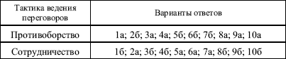

Если в вашем выборе преобладают ответы верхнего ряда таблицы, то в переговорах вы ориентированы на стремление во что бы то ни стало добиться победы, доказать свое. Такая тактика малоэффективна. Вам следует заняться самоанализом, ответив на вопрос: «Что мне мешает выбрать курс на сотрудничество в переговорах?»

##### ***II. Тренинговые упражнения***

**Упражнение 1. «Конструктивное поведение в переговорах» (разработано на основе рекомендаций Х. Корнелиус и Ш. Фэйр)**

Проанализируйте свои действия по 16 позициям в переговорных процессах с вашим участием и оцените их исходя из 5-балльной шкалы по следующей матрице.

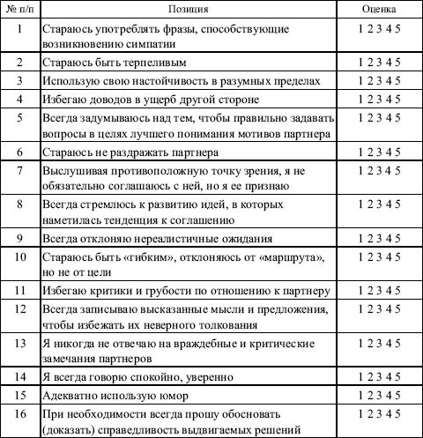

*Оценка результатов.* Отклонение вправо от показателя «3» по среднему арифметическому по всем позициям свидетельствует о том, что вы обладаете достаточными навыками конструктивного поведения в переговорном процессе. Но по отдельным позициям вам следует поработать над собой.

Отклонение влево от указанного показателя свидетельствует о том, что вы не обладаете достаточными навыками конструктивного поведения в переговорном процессе. В этом случае вам необходимо проанализировать причины недостаточно развитых навыков конструктивного поведения в переговорах и серьезно заняться работой над собой.

**Упражнение 2. «Возражения и ответы на них»** [[9]](http://lib.rus.ec/b/165725/read" \l "n_9#n_9" \o "См.: Панфилова А. П. Деловая коммуникация в профессиональной деятельности. – СПб.: О-во \«Знание\», 1999. – С. 319–323. )

Представьте себе, что в ответ на ваше предложение по цене ваш партнер заявляет вам следующее: «Ваша почасовая тарифная ставка (180–230 марок) очень высока. Мы вели переговоры с менее крупной фирмой, они просят 130 марок за час и, кроме того, составили смету, рассчитанную только на 4000 часов».

Как вы ответите на эти возражения?

Вам предлагаются следующие 12 способов действия, которые могут помочь получить прибыль и эффективнее работать на рынке.

*1. Способ оттягивания*

Воздерживайтесь слишком рано говорить о цене. «Как только мы определим то количество, которое вам необходимо, я смогу приблизительно подсчитать, сколько это будет стоить. Что…» (Теперь задайте открытый вопрос.)

Не торопитесь давать обещание и соглашаться с требованиями партнера. Если вы сразу соглашаетесь на уступку, это вызывает у партнера подозрение, ваше предложение от этого кажется ему малоценным.

«Цена зависит от произведенной работы. Какие…»

(Задайте открытый вопрос.)

Сначала объясните, в чем заключается польза продукта, и только потом называйте цену.

«Это очень важный вопрос. Мы к нему еще вернемся несколько позже».

«Для того чтобы иметь возможность точно ответить на ваш вопрос, мне необходимо узнать еще некоторые сведения». Помните! Пока партнер или клиент не одобрил все преимущества вашего предложения, любая названная вами цена будет казаться ему «слишком высокой».

*2. Способ бутерброда*

Перечислите (еще раз) все преимущества для клиента, которые ему дает ваше предложение, а «сверху положите», подобно слою масла, цену. Или еще лучше поступить наоборот: назовите цену и сразу же (еще раз) перечислите все важнейшие преимущества.

«Продукт стоит – за эту цену вы получаете следующие преимущества…» «Себестоимость системы…, используя ее, вы получаете…» Таким образом, в конце сказанной вами фразы всегда будет польза для клиента или партнера, а не голые цифры, обозначающие цену. Благодаря этому вы направляете разговор в желанное для вас русло, перемещая внимание партнера с темы денег на обсуждение вашего продукта и его преимуществ.

*3. Способ сэндвича*

«Поместите» цену между двумя «слоями», отражающими пользу для партнера. «Продавайте» свое коммерческое предложение, припася на «десерт» особенно привлекательный аргумент, подтверждающий необходимость принятия предложения и его выгоду для партнера:

*Произведенная работа – цена – польза*

*Ценность – цена – польза*

*Преимущество – цена – польза*

*Основная польза – цена – дополнительная польза.*

*4. Способ сравнения*

Соотнесите цену с пользой продукта, со сроком его эксплуатации, с иными расходами клиента.

«Если вы проанализируете, что (сколько) вам… принесет…»

«Если вы подумаете, что вы благодаря этому… (рассказать о пользе)… можете…»

«На закупку 10 специальных инструментов по 10 000 марок каждый вам требуется 100 000 марок, причем эти инструменты требуют частой замены. По сравнению с этим одноразовая инвестиция, предназначенная для программного обеспечения и составляющая 80 000 марок, представляется не таким уж большим расходом. Не так ли?»

«Хотя новая система *Х* стоит на 500 марок больше, чем система Y, зато она служит в 2 раза дольше, значит, вы дополнительно еще три года будете испытывать удовольствие, используя ее в работе».

*5. Способ деления*

«Расшифруйте» цену. Разложите ее на более мелкие составляющие, поделите затраты на купленный продукт на количество лет, в течение которых он будет использоваться. Затем рассчитайте затраты на месяц его эксплуатации. Уменьшите цену или разницу цен при помощи деления:

«500 марок в год – это ведь не более чем оплата за использование десяти телефонов в течение рабочего дня».

«В расчете на день это будет стоить меньше, что прокладка одной линии к любому из пяти ваших складов».

«В день у вас проходит 20 000 документов, в год это составляет примерно 400 000 счетов; за минимальный срок эксплуатации системы, который составляет пять лет, пройдет ровно 2 млн счетов. Это означает, что при использовании данной системы обработка каждого документа обойдется в 5 пфеннигов».

«При вашем обороте, составляющем… тысяч метров, программное обеспечение для быстрой переналадки обойдется вам всего в 0,0002 марки за метр».

*6. Способ умножения*

Объяснить суть преимущества (пользы) для партнера при помощи умножения:

«Если дополнительные поступления будут составлять…, то при годовом обороте в… вы получите излишек в размере…»

«Поскольку изготовление одного инструмента при использовании этого продукта обойдется на 50 пфеннигов дешевле, то при их изготовлении в течение года в количестве 5 млн штук годовая экономия составит 2,5 млн марок, а при использовании этого продукта в течение 6 лет вы сэкономите 15 млн марок».

«Если вы благодаря автоматическому регулированию в будущем будете экономить 2 кВт/ч в каждом помещении в течение одного дня, то, учитывая, что только в здании главного управления у вас 600 помещений, уже в первый год вы сэкономите 2640 кВт/ч».

*7. Обращение эмоционального характера*

Чаще взывайте к эмоциям партнеров. Имея дело с партнерами, озабоченными поддержанием своего престижа и повышением своего авторитета, дайте понять, что они достойны того, чтобы позволить себе нечто особенное, и что они должны демонстрировать окружающим, что могут себе это позволить:

«Всегда лучше отдать предпочтение самому хорошему»; «Проявление особого, ни на кого не похожего вкуса всегда обходится немного дороже»; «Вы же можете себе позволить использовать самое лучшее».

Покажите партнеру, что он может себе также позволить проконсультироваться с вами, получив больше полезного для себя за меньшие деньги.

*8. Способ подведения итогов*

В правой колонке таблицы запишите все недостатки, которые перечислил партнер. Затем вместе с ним еще раз проанализируйте все достоинства и преимущества вашего предложения и перечислите их в левой колонке таблицы.

После этого спросите его, неужели он хочет из-за единичных недостатков отказаться от такого количества преимуществ.

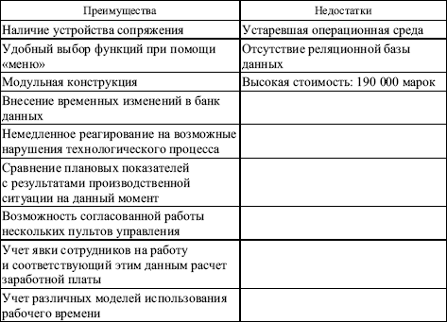

*9. Аргументы, указывающие на недостатки*

В помещенной ниже таблице в левой колонке перечислите характеристики продукта, имеющие значение для партнера, от которых ему придется отказаться в случае снижения цены. Например, партнера устраивает цена на 20 000 марок ниже названной вами. Затем объясните ему, наличие каких недостатков или отсутствие каких преимуществ связано с более низкой ценой. При этом называйте исключаемое преимущество, зачеркивайте его в таблице красным маркером и комментируйте, что означает отсутствие данного преимущества, например:

• меньше надежность,

• больше затрат времени на доступ,

• меньше критериев выбора,

• неудобное обслуживание,

• защита данных требует больших затрат времени и т. д.

При этом недостатки впишите в правой колонке.

В этот момент особенно внимательно следите за тем, как, скорее всего, от удивления «вытянется» лицо вашего собеседника, когда вы будете вычеркивать именно те характеристики, которые для него особенно важны. Тогда спросите его прямо: «Как вы считаете, стоят ли эти преимущества 20 000 марок?» Или: «Разве для вас эти преимущества не важнее 20 000 марок?» Или: «Неужели действительно стоит отказываться от этих важных преимуществ ради экономии 20 000 марок?»

Особенно эффективно действие аргументов, указывающих на недостатки, когда вы хотите продать комплект продуктов или пакет услуг.

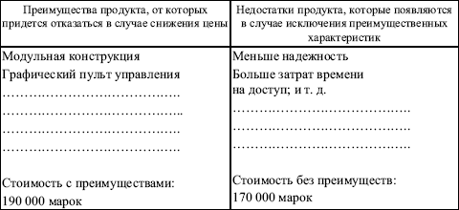

Разница в стоимости 20 000 марок

*10. Согласительный способ*

Воздерживаясь от скидок за наличный платеж, предлагайте иные бесплатные услуги, например: инструктаж, обучение сотрудников, справочные пособия, учебные дискеты, использование «горячей линии» и пр.

Настаивайте на назначенной вами почасовой ставке и фиксированной дневной плате! Учтите, что если вы хоть раз уступите и снизите почасовую или дневную ставку, то впоследствии вам удастся ее увеличить только с огромным трудом, с конфликтами и неся определенные жертвы.

*11. Уступка за уступку*

Идите на уступки только в том случае, если объем заказа большой и если за этим заказом поступят другие, не меньшие. Партнерство требует компромиссов, которые оправданны для обеих сторон. Соглашайтесь на уступки только в ответ на встречную услугу! Не разбрасывайтесь прибылью, это все равно что раздаривать свое жалованье направо и налево.

*12. Способ продажи отличий*

Не продавайте цены! Продавайте те качества, продукты, достижения, сильные стороны, которые отличают вашу фирму от других, например:

• интенсивность установочных и монтажных работ;

• богатый опыт;

• отзывы и рекомендации довольных сотрудничеством с вами партнеров;

• высококачественные консультации;

• систематическое обслуживание;

• близость к клиенту с точки зрения местонахождения;

• отраслевые ноу-хау и т. д.

Таким образом, переговоры о цене – это интересная интеллектуальная игра. Постоянно тренируясь, предприниматели смогут овладеть техникой ведения своей линии, выторговывать уступки в цене или, наоборот, сохранять предложенную цену, тщательно обосновывая, приводя убедительные аргументы в защиту ее адекватности.

Все знают, что «за хорошее качество нужно платить больше» и «дешево да гнило, дорого да мило».

**Упражнение 3. «Конфликтная ситуация на железной дороге»**[[10]](http://lib.rus.ec/b/165725/read" \l "n_10#n_10" \o "См.: Панфилова А. П. Деловая коммуникация в профессиональной деятельности. – СПб.: О-во \«Знание\», 1999. – С. 323–324. )

Между двумя железнодорожными компаниями *(А* и *B)* возникла конфликтная ситуация.

Эти компании занимаются перевозкой срочных грузов. Каждая из них владеет двумя индивидуальными железнодорожными ветками и одной общей. Общий путь намного короче, чем индивидуальные пути.

Проблема возникла из-за использования общей короткой ветки. Она считается открытой только тогда, когда открыты две стрелки *A* и *B:* одна открывается компанией *А,* другая – компанией *B.*

По короткому пути в сутки может пройти только один состав. Он может принадлежать либо компании *А,* либо компании *B.* Каждая компания в день может сформировать и отправить только один состав.

Компании *А* и *B* не находятся друг с другом в прямой конкуренции, они отличаются численностью рабочих, количеством грузовых составов, уровнем механизации, прибыльностью. Целью каждой компании является получение максимальной прибыли за тонну груза в месяц.

Вас как консультанта по экономическим вопросам пригласила администрация компании *B.* Помогите найти такое решение, которое было бы максимально выгодно для этой компании, но также устроило бы и компанию *А.*

Необходимые для расчетов параметры компаний представлены в таблице:

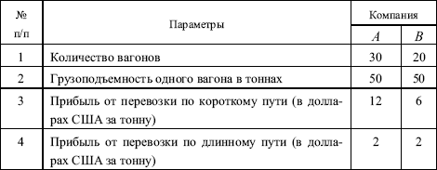

*Решение.* По мнению экспертов, максимально выгодным для компании *B* был вариант, когда коротким путем целиком пользуется компания *А,* перечисляя при этом на счет компании *B* по 4 доллара за тонну груза, перевозимого этой компанией. Таким образом, компания *B* получает максимально возможную для нее прибыль: 6 долларов за тонну, а прибыль компании *А* в день составит 8 долларов за тонну для 20 вагонов из 30 и 12 долларов за тонну для 10 вагонов из 30. В среднем прибыль компании *А* составит 9 долларов 33 цента за тонну.

### Занятие 7.2. Психология переговорного процесса по разрешению конфликтов. Ситуационно-ролевая игра «Переговоры»[[11]](http://lib.rus.ec/b/165725/read" \l "n_11#n_11" \o "См.: Панфилова А. П. Деловая коммуникация в профессиональной деятельности. – СПб.: О-во \«Знание\», 1999. – С. 315–319. )

**Цель занятия.** Отработка навыков делового общения в переговорах; урегулирование конфликта; достижение соглашения.

Роли для участия в игре:

1. Специалисты, ведущие переговоры, не менее трех человек. Обычно это лица, облеченные властью, полномочиями и доверием той стороны, которую они представляют. Кроме того, они должны быть людьми, принимающими решения, в том числе и в изменившихся обстоятельствах.

2. Группа экспертов, их задача – дать оценочную экспозицию конфликта. Экспертные решения и оценки должны носить предметный характер. Оценивая решения, принятые в процессе переговоров, эксперты должны подсчитать конкретные убытки и потери и выявить ошибки и их негативные последствия, предложить варианты действий. (Не менее трех человек.)

3. Группа аналитиков, их задача – осуществить прогнозирование на перспективу, проанализировать предлагаемые экспертами и переговорщиками решения с точки зрения их эффективности, появления потенциальных проблем. (Не менее трех человек.)

*I этап. Подготовка*

• Создание игровых команд: специалисты по переговорам – по три человека от каждой из сторон; эксперты, аналитики.

• Описание сложившейся ситуации, конфликта между сторонами. Примечание. Ситуацию можно предложить из реальной практики или дать слушателям возможность придумать ее самим.

• Создать документ – ПАКЕТ ПРЕДЛОЖЕНИЙ. В него входит несколько статей. Одна из них – описание конфликта в терминах, принятых обеими сторонами. Это уже первый шаг к будущей договоренности. Далее описываются взаимные претензии. Список претензий должен быть достаточным для выражения собственной позиции, аргументированным и не чрезмерным. Пакет предложений включает в себя:

1. Преамбула – в ней оговариваются цели, интерес и отношение к спорному положению.

2. Детализация преамбулы в формулировке собственной позиции по всем аспектам спорного положения.

3. Претензии к партнерам. Необходимо выделить принципиальные претензии и второстепенные. Первые описываются в категорических выражениях, а вторые по типу: «к тому же…», «следует добавить, что…» и т. п.

4. Экспертные оценки, характеризующие те или иные положения.

Группы экспертов и аналитиков готовят встречные предложения, описывая их значимость, эффективность и прогнозируя возможные последствия.

Примечание. Группе экспертов можно предложить вместо разработки новых предложений выработать систему оценки результатов деятельности специалистов по переговорам и аналитиков, принимаемых решений, выбираемых стратегии и тактики.

*II этап. Регламент*

Регламент должен определять: место, время, характер и упорядоченность переговоров. Регламент состоит из следующих частей.

1. Преамбула регламента – констатация общей цели переговоров, их характера, содержания и оснований. Цели переговоров должны определяться взаимным соглашением.

2. Формулирование характера переговоров связано с ориентацией на взаимосогласование, рассмотрение претензий, разбор конфликта, двусторонние или многосторонние переговоры, обращение к третьим лицам, предварительные раунды консультаций и т. п.

3. Соглашение относительно участников переговорного процесса, их полномочий, представительности.

4. Формулирование санкций, которые определяются как меры наказания, следующие за нарушение регламента.

5. Диспозиция – согласование места и времени проведения самих переговоров, консультаций, встреч посредников и пр.

Примечание. Выработка той или иной формулы регламента проводится на закрытых совещаниях каждой команды. Эксперты и аналитики могут вносить свои предложения каждой из сторон. Кроме того, проводятся предварительные раунды консультаций команд.

По итогам II этапа принимается согласованный регламент.

*III этап. Решения*

Началом данного этапа служит принятие взаимосогласованного пакета предложений. Реализация данного этапа будет продуктивной, если предыдущие этапы дали соответственно конструктивные результаты. Решение выражается в намерении обеих сторон действовать в направлении формулирования общих соглашений.

*IV этап. Соглашения*

Это последний этап переговоров. Он предполагает, что участники игры совершают несколько последовательных шагов:

1. Формулирование достигнутых договоренностей в виде соглашений.

2. Формулирование заключительного протокола.

Выработка СОГЛАШЕНИЯ и ПРОТОКОЛА тоже предполагает свою тактику, маневры, уступки и твердость позиции.

Заключительные документы переговоров оформляются в виде соответствующих соглашений:

ДОГОВОР – правовой акт, который устанавливает права и обязанности договаривающихся сторон. Договор формулируется (в зависимости от содержания переговорного процесса) как экономический, дипломатический, коммерческий, военный и т. п.

Это может быть договор о гарантиях, договор о дружбе и сотрудничестве, договор о взаимной помощи, о нейтралитете, о разделении сфер влияния.

ПАКТ – договор, имеющий в своем названии указание на содержание договора.

КОНВЕНЦИЯ – договор по отдельному вопросу.

СОГЛАШЕНИЕ – договор по вопросу сравнительно небольшого значения или временного характера, заключаемый на непродолжительный срок.

ПРОТОКОЛ – фиксация в кратко изложенном соглашении договоренности по определенному вопросу. Протокол может также служить пояснением к той или иной статье основного договора.

ПРОТОКОЛ О НАМЕРЕНИЯХ – соглашение сторон, не носящее юридического характера. Его статус – лишь прояснить и в определенной степени согласовать намерения сторон на основе установления в процессе переговоров общих интересов.

ДЕКЛАРАЦИЯ И МЕМОРАНДУМ – торжественные заявления сторон о том, что они будут придерживаться одинаковой линии поведения по спорному вопросу.

ДЖЕНТЛЬМЕНСКОЕ СОГЛАШЕНИЕ – договор, заключаемый в устной форме между договаривающимися сторонами.

Примечание. Участники переговоров принимают тот вид соглашения, который адекватен обсуждаемой ситуации. По итогам игры проводится оценка принятых соглашений со стороны экспертов, а затем в коллективной дискуссии анализируются сами переговоры, достижения и потери участников, просчеты и ошибки, которые допущены из-за неэффективной подготовки к переговорам. Организатор игры подводит итоги, резюмируя все позитивное и конструктивное.

*Примерный текст договора между организацией (фирма-поставщик, банк и др.) и клиентом*

**ДОГОВОР №**

на осуществление расчетно-кассового обслуживания

(на поставку\_\_\_\_\_\_\_\_\_ и т. п.)

Заказчик\_\_\_\_\_\_\_\_ Исполнитель\_\_\_\_\_\_\_\_

Место заключения договора\_\_\_\_\_\_\_\_\_ Дата\_\_\_\_\_\_\_\_\_

Полное и точное наименование сторон\_\_\_\_\_\_\_\_\_\_\_\_\_\_

*Структурные компоненты договора:*

1. Предмет договора.

Клиент хранит свои денежные средства на счете, открытом для него Банком.

Банк обязуется осуществлять расчетно-кассовое обслуживание Клиента.

2. Условия договора.

3. Обязанности сторон:

Банк обязуется\_\_\_\_\_\_\_\_\_ Клиент обязуется\_\_\_\_\_\_\_\_\_

4. Срок действия договора, порядок его изменения и расторжения:

4.1. Настоящий договор вступает в силу с момента его подписания. Срок действия – 5 лет (3 года; не ограничивается).

4.2. Изменения и дополнения производятся по соглашению сторон.

4.3. Каждая из сторон вправе расторгнуть договор, предупредив об этом другую сторону за один месяц.

5. Другие условия (о почтово-телеграфных расходах, о комиссионных расходах, как и где решаются споры и возникшие разногласия\_\_\_\_\_\_\_\_ и т. д.).

6. Особые условия.

7. Юридические адреса сторон:

Клиент\_\_\_\_\_\_\_\_\_ Банк\_\_\_\_\_\_\_\_\_\_

8. Подписи сторон.

**Контрольный тест**

Выберите вариант правильного ответа в каждом из 10 вопросов. 1. К какому варианту посредничества относится взаимодействие, представленное на схеме:

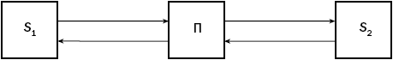

где *S1* и *S2* – субъекты конфликта; П – посредник (медиатор).

а) коньюнктивный;

б) конгруэнтный;

в) дизьюнктивный;

г) смешанный;

д) линейный.

2. К какому варианту посредничества относится взаимодействие, представленное на схеме:

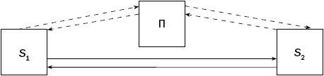

где *S1* и *S2*– субъекты конфликта; П – посредник (медиатор).

а) коньюнктивный;

б) конгруэнтный;

в) дизьюнктивный;

г) смешанный;

д) линейный.

3. К какому варианту посредничества относится взаимодействие, представленное на схеме:

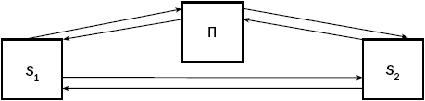

где *S1* и *S2*– субъекты конфликта; П – посредник (медиатор).

а) коньюнктивный;

б) конгруэнтный;

в) дизьюнктивный;

г) смешанный;

д) линейный.

4. Сколько моделей поведения партнеров в переговорном процессе выделяют в литературе по конфликтологии?

а) 1;

б) 2;

в) 3;

г) 4;

д) 5.

5. К какой модели поведения в переговорном процессе относится следующее поведение: «Утверждает, что проблема неактуальна, конфликтная ситуация разрешится сама собой. Не проявляет усилий для достижения соглашения…»?

а) «избегающий»;

б) «уступающий»;

в) «отрицающий»;

г) «наступающий»;

д) «колеблющийся».

6. К какой модели поведения в переговорном процессе относится следующее поведение: «Отказывается приступать к обсуждению конфликтной проблемы; стремится уйти от обсуждаемой проблемы, изменить предмет обсуждения»?

а) «избегающий»;

б) «уступающий»;

в) «отрицающий»;

г) «наступающий»;

д) «колеблющийся».

7. Сколько основных стратегий поведения в переговорном процессе выделяют зарубежные и отечественные исследователи данной проблемы:

а) 1;

б) 2;

в) 3;

г) 4;

д) 5.

8. В рамках какой стратегии в переговорном процессе ставится основная цель – выигрыш за счет проигрыша оппонента?

а) «выигрыш-выигрыш»;

б) «выигрыш-проигрыш»;

в) «проигрыш-проигрыш»;

г) «проигрыш-выигрыш»;

д) «выигрыш-проигрыш» и «проигрыш-выигрыш».

9. В рамках какой стратегии в переговорном процессе ставится основная цель – уход от конфликта, уступая оппоненту?

а) «выигрыш-выигрыш»;

б) «выигрыш-проигрыш»;

в) «проигрыш-проигрыш»;

г) «проигрыш-выигрыш»;

д) «выигрыш-проигрыш» и «проигрыш-выигрыш».

10. Какая из тактик в переговорном процессе характеризуется совокупностью таких приемов, как: критика конструктивных положений партнера; использование неожиданной информации; обман; угроза; блеф?

а) «видимого сотрудничества»;

б) «дезориентации партнера»;

в) «провокации чувства жалости у партнера»;

г) «ультимативная тактика»;

д) «выжимания уступок».

### Тема 8. Внутриличностные конфликты

Внутриличностный конфликт – один из самых сложных психологических конфликтов, который разыгрывается во внутреннем мире человека. Трудно представить человека, который бы не подвергался внутриличностным конфликтам. Более того, с такими конфликтами человек сталкивается постоянно. Внутриличностные конфликты конструктивного характера являются необходимыми моментами развития личности. Но деструктивные внутриличностные конфликты несут серьезную опасность для личности, от тяжких переживаний, вызывающих стрессы, до крайней формы своего разрешения – суицида. Поэтому для каждого человека важно знать сущность внутриличностных конфликтов, их причины и способы разрешения. Эти и другие аспекты внутриличностных конфликтов находят свое отражение в данной теме практикума.

*Материал для самостоятельного изучения*

### Понятие внутриличностного конфликта

*Внутриличностный конфликт – это конфликт внутри психического мира личности, представляющий собой столкновение ее противоположно направленных мотивов (потребностей, интересов, ценностей, целей, идеалов).*

Внутриличностному конфликту присущи некоторые особенности, которые важно учитывать при его выявлении. Такими особенностями являются:

• *Необычность с точки зрения структуры конфликта.* Здесь нет субъектов конфликтного взаимодействия в лице отдельных личностей или групп людей.

• *Специфичность форм протекания и проявления.* Такой конфликт протекает в форме тяжелых переживаний. Он сопровождается специфическими состояниями: страхом, депрессией, стрессом. Часто внутриличностный конфликт выливается в невроз.

• *Латентность.* Внутриличностный конфликт не всегда легко обнаружить. Часто человек и сам не осознает, что он находится в состоянии конфликта. Более того, иногда он может скрывать свое состояние конфликта под эйфорическим настроением или за активной деятельностью.

### Основные психологические концепции внутриличностных конфликтов

*Проблема внутриличностного конфликта во взглядах Зигмунда Фрейда (1856–1939)*

Согласно З. Фрейду, человек конфликтен по своей природе. В нем от рождения борются два противоположных инстинкта, определяющих его поведение. Такими инстинктами являются: *эрос* (сексуальный инстинкт, инстинкт жизни и самосохранения) и *танатос* (инстинкт смерти, агрессии, деструкции и разрушения). Внутриличностный конфликт и является следствием извечной борьбы между эросом и танатосом. Эта борьба, по З. Фрейду, проявляется в амбивалентности человеческих чувств, в их противоречивости. Амбивалентность чувств усиливается противоречивостью социального бытия и доходит до состояния конфликта, который проявляется в неврозе.

Наиболее полно и конкретно конфликтная природа человека представлена З. Фрейдом в его взглядах на структуру личности. По Фрейду, внутренний мир человека включает в себя три инстанции: Оно *(Id),* Я *(Ego)* и Сверх-Я *(Super-Ego).*

Оно – это первичная, врожденная инстанция, изначально иррациональная и подчиненная принципу удовольствия. Оно проявляется в неосознанных желаниях и влечениях, которые проявляются в бессознательных импульсах и реакциях.

Я – это разумная инстанция, основанная на принципе реальности. Иррациональные, бессознательные импульсы Оно «Я» приводит в соответствие с требованиями реальной действительности, то есть требованиями принципа реальности.

Сверх-Я – это «цензурная» инстанция, основанная на принципе реальности и представленная социальными нормами и ценностями, требованиями, которые общество предъявляет к личности.

Основные внутренние противоречия личности складываются между Оно и Сверх-Я, которые регулирует и разрешает Я. Если Я не смогло разрешить противоречие между Оно и Сверх-Я, то в осознающей инстанции возникают глубокие переживания, характеризующие внутриличностный конфликт.

Фрейд в своей теории не только раскрывает причины внутриличностных конфликтов, но и вскрывает механизмы защиты от них. Основным механизмом такой защиты он считает *сублимацию,* то есть преобразование сексуальной энергии человека в другие виды его деятельности, в том числе и в его творчество. Кроме того, Фрейд выделяет и такие защитные механизмы, как *проекция, рационализация, вытеснение, регрессия* и др.

*Теория комплекса неполноценности Альфреда Адлера (1870–1937)*

Согласно взглядам А. Адлера, формирование характера личности происходит в первые пять лет жизни человека. В этот период он испытывает на себе влияние неблагоприятных факторов, которые и порождают у него *комплекс неполноценности.* Впоследствии этот комплекс оказывает существенное влияние на поведение личности, ее активность, образ мыслей и т. п. Этим и определяется внутриличностный конфликт.

Адлер не только объясняет механизмы формирования внутриличностных конфликтов, но и раскрывает пути разрешения таких конфликтов (компенсации комплекса неполноценности). Таких путей он выделяет два. Во-первых – это *развитие «социального чувства»,* социального интереса. Развитое «социальное чувство» в конечном итоге проявляется в интересной работе, нормальных межличностных отношениях и т. п. Но у человека может сформироваться и так называемое «неразвитое социальное чувство», которое имеет различные негативные формы проявления: преступность, алкоголизм, наркомания и т. п. Во-вторых, *стимуляция собственных способностей,* достижение превосходства над другими. Компенсация комплекса неполноценности посредством стимуляции собственных способностей может иметь три формы проявления: а) *адекватная компенсация,* когда происходит совпадение превосходства с содержанием социальных интересов (спорт, музыка, творчество и т. п.); б) *сверхкомпенсация,* когда происходит гипертрофированное развитие одной из способностей, имеющей ярко выраженный эгоистический характер (накопительство, ловкачество и т. п.); в) *мнимая компенсация,* когда комплекс неполноценности компенсируется болезнью, сложившимися обстоятельствами или другими факторами, не зависящими от субъекта.

*Учение об экстраверсии и интроверсии Карла Юнга (1875–1961)*

К. Юнг в объяснении внутриличностных конфликтов исходит из признания конфликтной природы самой личностной установки. В опубликованной в 1921 году книге «Психологические типы» он дал типологию личности, которая до сих пор считается одной из самых убедительных и широко используется как в теоретической, так и в практической психологии. Типологию личности К. Юнг осуществляет по четырем основаниям (функциям личности): *мышлению, ощущениям, чувствам* и *интуиции.* Каждая из функций психики, по К. Юнгу, может проявляться в двух направлениях – *экстраверсия* и *интроверсия.* Исходя из всего этого он выделяет восемь типов личности, так называемые психосоциотипы: мыслитель-экстраверт; мыслитель-интроверт; ощущающий-экстраверт; ощущающий-интроверт; эмоциональный-экстраверт; эмоциональный-интроверт; интуитивный-экстраверт; интуитивный-интроверт.

Главным в типологии Юнга является направленность – экстраверсия или интроверсия. Именно она определяет личностную установку, которая в конечном итоге и проявляется во внутриличност-ном конфликте.

Так, *экстраверт* изначально ориентирован на внешний мир. Он строит свой внутренний мир в соответствии с внешним. *Интроверт* же изначально погружен в себя. Для него самое главное – мир внутренних переживаний, а не внешний мир с его правилами и законами. Очевидно, экстраверт подвержен внутриличностным конфликтам более, чем интроверт.

*Концепция «экзистенциальной дихотомии» Эриха Фромма (1900–1980)*

В объяснении внутриличностных конфликтов Э. Фромм пытался преодолеть биологические трактовки личности и выдвинул концепцию «экзистенциальной дихотомии». В соответствии с этой концепцией, причины внутриличностных конфликтов заключены в дихото-мичной природе самого человека, которая проявляется в его экзистенциальных проблемах: проблеме жизни и смерти; ограниченности человеческой жизни; громадных потенциальных возможностях человека и ограниченности условиями их реализации и др.

Более конкретно философские подходы в объяснении внутриличностных конфликтов Э. Фромм реализует в теории биофилии (любовь к жизни) и некрофилии (любовь к смерти).

*Теория психосоциального развития Эрика Эриксона (1902–1994)*

Суть теории Эриксона состоит в том, что он выдвинул и обосновал идею стадий психосоциального развития личности, на каждой из которых каждый человек переживает свой кризис. Но на каждом возрастном этапе происходит либо благоприятное преодоление кризисной ситуации, либо неблагоприятное. В первом случае происходит позитивное развитие личности, ее уверенный переход на следующий жизненный этап с хорошими предпосылками для его успешного преодоления. Во втором случае личность переходит в новый этап своей жизни с проблемами (комплексами) прошлого этапа. Все это создает неблагоприятные предпосылки развития личности и вызывает у нее внутренние переживания. Стадии психосоциального развития личности по Э. Эриксону приводятся в табл. 8.1.

*Мотивационные конфликты по Курту Левину (1890–1947)*

Большую практическую ценность для выявления внутриличностных конфликтов и определения путей их разрешения представляет классификация внутренних конфликтов, представленная в табл. 8.2.

Кроме изложенных выше психологических концепций внутриличностных конфликтов существуют и другие, разработанные в рамках когнитивной и гуманистической психологии.

Таблица 8.1

**Стадии психосоциального развития по Э. Эриксону**

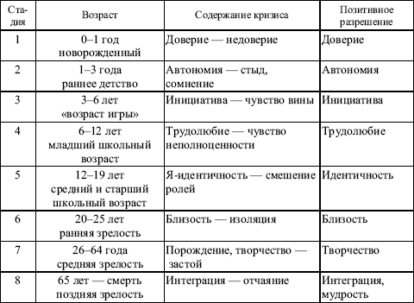

Таблица 8.2

**Классификация внутриличностных конфликтов по К. Левину**

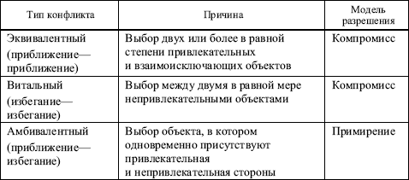

### Формы проявления и способы разрешения внутриличностных конфликтов

Для разрешения внутриличностных конфликтов важно, *во-первых,* установить факт такого конфликта, *во-вторых,* определить тип конфликта и его причину; и *в-третьих,* применить соответствующий способ разрешения. При этом следует помнить, что часто для разрешения внутриличностных конфликтов их носители нуждаются в психологической, а иногда и в психотерапевтической помощи.

Ниже в табл. 8.3 мы приводим формы проявления внутренних конфликтов, которые призваны помочь их обнаружить у себя или других людей, а в табл. 8.4 – способы их разрешения.

Таблица 8.3

**Формы проявления внутренних конфликтов**

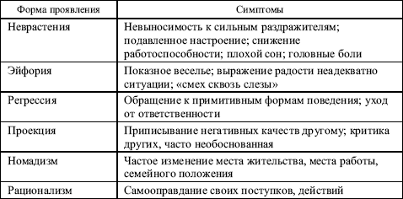

Таблица 8.4

**Способы разрешения внутриличностных конфликтов**

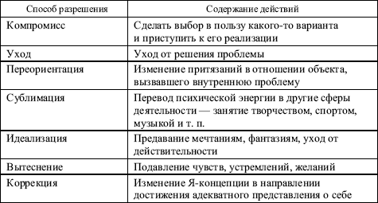

**Источники для углубленного изучения темы**

1. *Анцупов А. Я., Шипилов А. И.* Конфликтология. – М.: ЮНИТИ, 1999. – Разд. V.

2. *Гришина Н. В.* Психология конфликта. – СПб.: Питер, 2000.

3. Конфликтология / Под ред. А. С. Кармина – СПб.: Лань, 1999. – Гл. 4.

4. *Козырев Г. И.* Введение в конфликтологию. – М.: Владос, 1999. – С. 144–146.

5. Психология. Учебник / Под ред. А. А. Крылова. – М.: Проспект, 1998. – Гл. 18; 19; 22.

6. *Хорни К.* Ваши внутренние конфликты. – СПб.: Лань, 1997.

**Контрольные вопросы**

1. Приведите определение внутриличностного конфликта.

2. Перечислите особенности внутриличностных конфликтов.

3. Перечислите основные психологические концепции внутриличностных конфликтов.

4. В чем состоит основная суть взглядов З. Фрейда на природу внутриличностных конфликтов?

5. В чем основная суть комплекса неполноценности А. Адлера?

6. В чем основная суть учения К. Юнга о природе внутриличностных конфликтов?

7. В чем основная суть «экзистенциальной дихотомии» Э. Фромма?

8. Перечислите основные типы внутриличностных конфликтов по К. Левину.

9. Перечислите формы проявления внутриличностных конфликтов.

10. Перечислите основные способы разрешения внутриличностных конфликтов.

### Занятие 8.1. Практическое занятие по теме «Самооценка личности методом тестирования»

**Цель занятия.** Закрепление знаний студентов по основным проблемам теории внутриличностных конфликтов, развитие навыков самооценки личности и формирование умений анализа полученных результатов тестирования и выработки программы самосовершенствования и самокоррекции поведения.

**Порядок проведения занятия**

*Подготовительный этап.* За одну-две недели студенты получают установку на проведение занятия в форме тестирования в целях самооценки личности. Им сообщаются тема и цели занятия. Даются указания на самостоятельное изучение литературы и уяснение основных понятий: «Внутриличностный конфликт», «Типы внутриличностных конфликтов», «Формы проявления внутриличностных конфликтов», «Способы разрешения внутриличностных конфликтов».

*В ходе занятия.* Студентам предлагается пройти представленные ниже тесты. Преподаватель организует обсуждение результатов тестирования и оказывает методическую помощь в выработке программы самосовершенствования и самокоррекции поведения.

**Тест 8.1. Самооценка характера по методике Р. Кэттела**

*Назначение теста.* Выявить отдельные черты характера личности.

Данный тест является модифицированным упрощенным вариантом 16-факторного опросника, разработанного американским психологом Раймондом Бернаром Кэттелом и предназначенного для выявления обобщенных исходных черт личности – факторов, входящих в ее структуру и являющихся причинами выступающих на поверхность реакций человека.

Он более прост в обработке и интерпретации, хотя не дает такого представления о личности, как классический вариант (16 РЕ).

*Инструкция.* Вам предлагается выбрать один из вариантов ответа на каждый вопрос («а», «б», «в»).

Читая вопросы, долго над ними не задумывайтесь, старайтесь представить всю ситуацию в целом и оценить, насколько она для вас типична.

Во всех вопросах ответ «б» соответствует случаям, в которых вы не можете четко ответить или же когда оба противоположных варианта одинаково приемлемы для вас. Старайтесь, однако, не злоупотреблять такими ответами.

Помните, что нет «неправильных» или «правильных» ответов – каждый человек имеет право на собственное мнение.

1. Я вполне мог бы жить один, вдали от людей:

а) да;

б) иногда;

в) нет.

2. Иногда я неважно себя чувствую без особой причины:

а) да;

б) не знаю;

в) нет.

3. Читая о каком-либо происшествии, я интересуюсь всеми подробностями:

а) да;

б) иногда;

в) редко.

4. Когда друзья подшучивают надо мной, я обычно смеюсь вместе с ними и совсем не обижаюсь:

а) верно;

б) не знаю;

в) неверно.

5. То, что в некоторой степени отвлекает мое внимание:

а) раздражает меня;

б) нечто среднее;

в) не беспокоит меня совершенно.

6. Мне нравится друг:

а) интересы которого имеют деловой и практический характер;

б) не знаю;

в) который отличается глубоко продуманными взглядами на жизнь.

7. На предприятии мне было интереснее:

а) работать с машинами и механизмами и участвовать в основном производстве;

б) трудно сказать;

в) беседовать с людьми, заниматься общественной работой.

8. У меня всегда хватает энергии, когда мне это необходимо:

а) да;

б) трудно сказать;

в) нет.

9. Я скорее раскрыл бы свои сокровенные мысли:

а) моим хорошим друзьям;

б) не знаю;

в) в своем дневнике.

10. Я могу спокойно слушать, как другие люди высказывают идеи, противоположные тем, в которые я твердо верю:

а) верно;

б) затрудняюсь ответить;

в) неверно.

11. Я настолько осторожен и практичен, что со мной случается меньше неожиданностей, чем с другими людьми:

а) да;

б) трудно сказать;

в) нет.

12. Я думаю, что говорю неправду реже, чем большинство людей:

а) верно;

б) затрудняюсь ответить;

в) неверно.

13. Я предпочел бы скорее работать:

а) в учреждении, где мне пришлось бы руководить людьми и быть среди них;

б) затрудняюсь ответить;

в) архитектором.

14. То, что я делаю, у меня не получается:

а) редко;

б) нечто среднее;

в) часто.

15. Даже если мне говорят, что мои идеи неосуществимы, это меня не останавливает:

а) верно;

б) не знаю;

в) неверно.

16. Я стараюсь смеяться над шутками не так громко, как это делает большинство людей:

а) верно;

б) не знаю;

в) неверно.

17. Усилия, затраченные на составление планов:

а) никогда не лишние;

б) трудно сказать;

в) не стоят этого.

18. Мне больше нравится работать с людьми изысканными, утонченными, чем с людьми откровенными и прямолинейными:

а) да;

б) не знаю;

в) нет.

19. Мне приятно сделать человеку одолжение, согласившись назначить встречу с ним на время, удобное для него, даже если это немного неудобно для меня:

а) да;

б) иногда;

в) нет.

20. Когда ложусь спать, я:

а) засыпаю быстро;

б) нечто среднее;

в) засыпаю с трудом.

21. Работая в магазине, я хотел бы:

а) оформлять витрины;

б) не знаю;

в) быть кассиром.

22. Я предпочитаю:

а) вопросы, касающиеся меня, решать сам;

б) затрудняюсь ответить;

в) советуюсь со своими друзьями.

23. Аккуратные, требовательные люди не уживаются со мной:

а) верно;

б) иногда;

в) неверно.

24. Если люди обо мне плохо думают, то я не стараюсь их переубедить, а продолжаю поступать по-своему:

а) да;

б) трудно сказать;

в) нет.

25. Бывает, что я все утро не хочу ни с кем разговаривать:

а) часто;

б) иногда;

в) никогда.

26. Мне бывает скучно:

а) часто;

б) иногда;

в) никогда.

27. Я думаю, что даже самые драматические события через год уже не оставят в моей душе никаких следов:

а) да;

б) трудно сказать;

в) неверно.

28. Я думаю, что интереснее быть:

а) ботаником и работать с растениями;

б) не знаю;

в) страховым агентом.

29. Когда вопрос, который надо решить, очень труден и требует от меня много усилий, я стараюсь:

а) заняться другим вопросом;

б) затрудняюсь ответить;

в) еще раз попытаюсь решить этот вопрос.

30. Ночью мне снятся фантастические или нелепые сны:

а) да;

б) иногда;

в) нет.

Данный тест не может полностью дать представление о вашем характере и не претендует на абсолютную достоверность.

Однако он позволяет узнать некоторые черты: общительность, эмоциональную устойчивость, добросовестность, дисциплинированность.

*Обработка данных*

Ответ «б» всегда оценивается в 1 балл.

С 1-го по 7-й и с 23-го по 30-й вопросы:

«а» – приносит 0 баллов;

«в» – 2 балла.

С 8-го по 22-й вопросы:

«а» – 2 балла;

«в» – 0 баллов.

*Ключ к тесту и оценка результатов*

1. Сумма баллов, полученных при ответах на вопросы 1, 7, 9, 13, 19, 25 говорит о вашей общительности или замкнутости.

Если сумма баллов не превысит 8, то вы, скорее всего, не очень нуждаетесь в обществе других и по натуре, как говорят, не контактны. Вполне возможно, что вы скептически относитесь к знакомым и довольно строго судите других. А это, как известно, ограничивает круг близких друзей, с которыми легко быть откровенным.

Если же сумма баллов выше 8, то вы общительны и добродушны, открыты и сердечны. Вам свойственны естественность и непринужденность в поведении, внимательность и мягкосердечность по отношению к людям. Вы не очень боитесь критики. Выбирая специальность, на это следует обратить внимание, вам можно рекомендовать профессию типа «человек – человек», требующую постоянного общения с людьми, коллективных действий.

2. Сумма баллов, полученная при ответах на вопросы 2, 5, 8, 14, 20, 26, говорит о вашей эмоциональной устойчивости или неустойчивости.

Если сумма меньше 7, вы, скорее всего, подвержены чувствам и склонны к быстрой смене настроения. Высокие оценки свойственны людям выдержанным, спокойным, чей взгляд на вещи более реалистичен.

3. Если сумма, полученная при ответах на вопросы 3, 6, 15, 18, 21, 27, меньше 7, вы человек практичный и добросовестный, легко следуете общепринятым нормам, правилам поведения. Хотя, быть может, вам свойственна некоторая ограниченность, «заземленность», излишняя внимательность к мелочам.

При высоких оценках – у вас богатое воображение и, как следствие, высокий творческий потенциал. Старайтесь все же не «витать в облаках». Это часто приводит к житейским неудачам.

4. Если сумма баллов при ответах на вопросы 4, 10, 16, 22, 24 и 28 превышает 5, вам, вероятно, свойственны расчетливость и осмотрительность. Вы достаточно проницательны, умеете разумно и «без сантиментов» оценивать события и окружающих людей.

При низких оценках, вполне возможно, вам свойственны прямолинейность, естественность и непосредственность в поведении.

5. При сумме ответов на вопросы 11, 12, 17, 23, 29 и 30 меньше 6 у вас, похоже, не всегда хорошо обстоят дела с самоконтролем и с дисциплиной. Обычно таким людям, как говорят психологи, присуща внутренняя конфликтность.

При оценке выше 6 баллов вы, наверное, целеустремленный человек, хорошо контролируете свои эмоции и поведение, для вас не представляет особого труда придерживаться общепринятых правил.

**Тест 8.2. Самооценка личности (1-й вариант)**

*Инструкция.* Каждый человек имеет определенные представления об идеале и наиболее ценных свойствах личности. На эти качества люди ориентируются в процессе самовоспитания. Какие качества вы наиболее цените в людях? У разных людей эти представления неодинаковы, а потому не совпадают результаты самовоспитания. Какие же представления об идеале имеются у вас? Разобраться в этом вам поможет следующее задание, которое выполняется в два этапа.

*I этап*

1. Разделите лист бумаги на четыре равные части, обозначьте каждую часть римскими цифрами I, II, III, IV.

2. Даны четыре набора слов, характеризующих положительные качества людей. Вы должны в каждом наборе качеств выделить те, которые наиболее значимы и ценны для вас лично, которым вы отдаете предпочтение перед другими. Какие это качества и сколько – каждый решает сам.

3. Внимательно прочитайте слова первого набора качеств. Выпишите в столбик наиболее ценные для вас качества вместе с их номерами, стоящими слева. Теперь приступайте ко второму набору качеств – и так до самого конца. В итоге вы должны получить четыре набора идеальных качеств.

Чтобы создать условия для одинакового понимания качеств всеми участниками психологического обследования, приводим толкование этих качеств.

*Набор качеств личности*

I. Межличностные отношения, общение

1. Вежливость – соблюдение правил приличия, учтивость.

2. Заботливость – мысли или действия, направленные к благополучию людей; попечение, уход.

3. Искренность – выражение подлинных чувств, правдивость, откровенность.

4. Коллективизм – способность поддерживать общую работу, общие интересы, коллективное начало.

5. Отзывчивость – готовность отзываться на чужие нужды.

6. Радушие – сердечное, ласковое отношение, соединенное с гостеприимством, с готовностью чем-нибудь услужить.

7. Сочувствие – отзывчивое, участливое отношение к переживаниям, несчастью людей.

8. Тактичность – чувство меры, создающее умение вести себя в обществе, не задевать достоинства людей.

9. Терпимость – умение без вражды относиться к чужому мнению, характеру, привычкам.

10. Чуткость – отзывчивость, сочувствие, способность легко понимать людей.

11. Доброжелательность – желание добра людям, готовность содействовать их благополучию.

12. Приветливость – способность выражать чувство личной приязни.

13. Обаятельность – способность очаровывать, притягивать к себе.

14. Общительность – способность легко входить в общение.

15. Обязательность – верность слову, долгу, обещанию.

16. Ответственность – необходимость, обязанность отвечать за свои поступки и действия.

17. Откровенность – открытость, доступность для людей.

18. Справедливость – объективная оценка людей в соответствии с истиной.

19. Совместимость – умение соединять свои усилия с активностью других при решении общих задач.

20. Требовательность – строгость, ожидание от людей выполнения своих обязанностей, долга.

II. Поведение

1. Активность – проявление заинтересованного отношения к окружающему миру и самому себе, к делам коллектива, энергичные поступки и действия.

2. Гордость – чувство собственного достоинства.

3. Добродушие – мягкость характера, расположение к людям.

4. Порядочность – честность, неспособность совершать подлые и антиобщественные поступки.

5. Смелость – способность принимать и осуществлять свои решения без страха.

6. Твердость – умение настоять на своем, не поддаваться давлению, непоколебимость, устойчивость.

7. Уверенность – вера в правильность поступков, отсутствие колебаний, сомнений.

8. Честность – прямота, искренность в отношениях и поступках.

9. Энергичность – решительность, активность поступков и действий.

10. Энтузиазм – сильное воодушевление, душевный подъем.

11. Добросовестность – честное выполнение своих обязанностей.

12. Инициативность – стремление к новым формам деятельности.

13. Интеллигентность – высокая культура, образованность, эрудиция.

14. Настойчивость – упорство в достижении целей.

15. Решительность – непреклонность, твердость в поступках, способность быстро принимать решения, преодолевая внутренние колебания.

16. Принципиальность – умение придерживаться твердых принципов, убеждений, взглядов на вещи и события.

17. Самокритичность – стремление оценить свое поведение, умение вскрывать свои ошибки и недостатки.

18. Самостоятельность – способность осуществлять действия без чужой помощи, своими силами.

19. Уравновешенность – ровный, спокойный характер, поведение.

20. Целеустремленность – наличие ясной цели, стремление ее достичь.

III. Деятельность

1. Вдумчивость – глубокое проникновение в суть дела.

2. Деловитость – знание дела, предприимчивость, толковость.

3. Мастерство – высокое искусство в какой-либо области.

4. Понятливость – умение понять смысл, сообразительность.

5. Скорость – стремительность поступков и действий, быстрота.

6. Собранность – сосредоточенность, подтянутость.

7. Точность – умение действовать как задано, в соответствии с образцом.

8. Трудолюбие – любовь к труду, общественно-полезной деятельности, требующей напряжения.

9. Увлеченность – умение целиком отдаваться какому-либо делу.

10. Усидчивость – усердие в том, что требует длительного времени и терпения.

11. Аккуратность – соблюдение во всем порядка, тщательность работы, исполнительность.

12. Внимательность – сосредоточенность на выполняемой деятельности.

13. Дальновидность – прозорливость, способность предвидеть последствия, прогнозировать будущее.

14. Дисциплинированность – привычка к дисциплине, сознание долга перед обществом.

15. Исполнительность – старательность, хорошее выполнение заданий.

16. Любознательность – пытливость ума, склонность к приобретению новых знаний.

17. Находчивость – способность быстро находить выход из затруднительных положений.

18. Последовательность – умение выполнять задания, действия в строгом порядке, логически, стройно.

19. Работоспособность – способность много и продуктивно работать.

20. Скрупулезность – точность до мелочей, особая тщательность.

IV. Переживания, чувства

1. Бодрость – ощущение полноты силы, деятельности, энергии.

2. Бесстрашие – отсутствие страха, храбрость.

3. Веселость – беззаботно-радостное состояние.

4. Душевность – искреннее дружелюбие, расположенность к людям.

5. Милосердие – готовность помочь, простить из сострадания, человеколюбия.

6. Нежность – проявление любви, ласки.

7. Свободолюбие – любовь и стремление к свободе, независимости.

8. Сердечность – задушевность, искренность в отношениях.

9. Страстность – способность целиком отдаваться увлечению.

10. Стыдливость – способность испытывать чувство стыда.

11. Взволнованность – мера переживания, душевное беспокойство.

12. Восторженность – большой подъем чувств, восторг, восхищение.

13. Жалостливость – склонность к чувству жалости, состраданию.

14. Жизнерадостность – постоянство чувства радости, отсутствие уныния.

15. Любвеобильность – способность сильно и многих любить.

16. Оптимистичность – жизнерадостное мироощущение, вера в успех.

17. Сдержанность – способность удержать себя от проявления чувств.

18. Удовлетворенность – ощущение удовольствия от исполнения желаний.

19. Хладнокровность – способность сохранять спокойствие и выдержку.

20. Чувствительность – легкость возникновения переживаний, чувств, повышенная восприимчивость к воздействиям извне.

*II этап*

Внимательно рассмотрите качества личности, выписанные вами из первого набора, и найдите среди них такие, которыми вы обладаете реально. Обведите цифры при них кружком. Теперь переходите ко второму набору качеств, затем к третьему и четвертому.

*Обработка*

1. Подсчитайте, сколько вы нашли у себя реальных качеств (Р).

П = Р/И x 100 %.

2. Подсчитайте количество идеальных качеств, выписанных вами (И), а затем вычислите их процентное отношение.

Результаты сопоставьте с оценочной шкалой (см. табл. 8.5).

**Тест 8.2. Самооценка личности (2-й вариант)**

*Инструкция*

1. Внимательно прочтите набор из 20 качеств личности: аккуратность, жизнерадостность, доброта, настойчивость, ум, правдивость, принципиальность, самостоятельность, скромность, общительность, гордость, добросовестность, равнодушие, лень, зазнайство, трусость, жадность, подозрительность, эгоизм, нахальство.

2. В 1-й столбик «идеал» под номером (рангом) 1 запишите то качество из вышеуказанных, которое вы более всего цените в людях, под номером 2 – то качество, которое цените чуть меньше и т. д., в порядке убывания значимости. Под номером 13 укажите то качество – недостаток – из вышеуказанных, которое вы легче всего могли бы простить людям (ведь, как известно, идеальных людей не бывает, у каждого есть недостатки, но какие-то вы можете простить, а какие-то – нет), под номером 14 – тот недостаток, который простить труднее и т. д., под номером 20 – самое отвратительное, с вашей точки зрения, качество людей.

3. Во 2-й столбик «Я» под номером (рангом) 1 запишите то качество из вышеуказанных, которое лично у вас сильнее всего развито (независимо от того, достоинство это или недостаток), под номером 2 – то качество, которое развито у вас чуть меньше и т. д., в убывающем порядке, под последними номерами – те качества, которые у вас менее развиты или отсутствуют.

*Обработка данных*

1. Подсчитываем по формуле:

*(Ri1 – Ri2)2 = Di2,*

где *Ri1*– ранг (номер) *i*-го качества в 1-м столбике; *Ri2* – ранг 1-го качества во 2-м столбике; *Di* – разность рангов 1-го качества в столбиках.

Подсчитаем все *Di2*, их должно быть 20. Предположим, что первое слово в 1-м столбце – ум (*Ri1* = 1), а во 2-м столбике это слово находится на 5-м месте, то есть *Ri2* = 5, тогда по формуле вычисляем (1 – 5)2 = 16 и так далее для всех слов по порядку *(n*– количество анализируемых качеств, *n* = 20).

2. Затем полученные *Di2* складываем, умножаем на 6, делим произведение на (*n*3*– n*) = (203 – 20) = 79 80 и, наконец, от 1 отнимаем частное, то есть находим коэффициент ранговой корреляции:

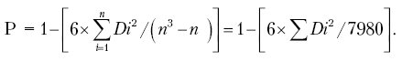

*Оценка и интерпретация результатов*

1. Вычисляем *Di*2 по формуле:

*Di2 = (Ri1 – Ri2)2,*

где *Ri1*– ранг (номер) *i-*го качества в 1-м столбике; *Ri2* – ранг (номер) *i-*го качества во 2-м столбике; *Di* – разность рангов *i-*го количества в столбиках.

Подсчитайте все *Di*2– их должно быть 20.

2. Полученный коэффициент ранговой корреляции сравниваем со шкалой (табл. 8.5).

Самооценка личности может быть *адекватной, завышенной* или *заниженной.*

*Адекватная самооценка* соответствует двум позициям (уровням) психодиагностической шкалы: «средней», «выше среднего».

При адекватной самооценке субъект социального взаимодействия правильно (реально) соотносит свои возможности и способности, достаточно критически относится к себе, ставит перед собой реальные цели, умеет прогнозировать адекватное отношение окружающих к результатам своей деятельности. Поведение такого субъекта в основе своей неконфликтно, в конфликте он ведет себя конструктивно. Внутриличностным конфликтам подвержен слабо.

Таблица 8.5

**Психодиагностическая шкала к тесту 8.2**

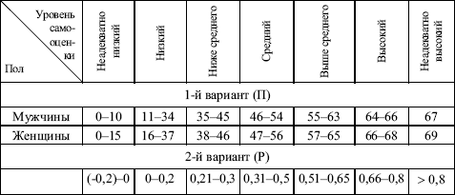

При самооценке «высокий уровень», «выше среднего»: человек заслуженно ценит и уважает себя, доволен собой, у него развито чувство собственного достоинства.

При самооценке «средний уровень»: человек уважает себя, но знает свои слабые стороны и стремится к самосовершенствованию, саморазвитию.

Завышенная самооценка соответствует уровню «неадекватно высокий» в психодиагностической шкале.

При завышенной самооценке у человека возникает неправильное представление о себе, идеализированный образ своей личности. Он переоценивает свои возможности, ориентирован всегда на успех, игнорирует неудачи.

Восприятие реальности у него часто эмоционально, неудачу или неуспех он расценивает как следствие чьих-то ошибок или неблагоприятно сложившихся обстоятельств.

Справедливую критику в свой адрес он воспринимает как придирки.

Такой человек конфликтен, склонен к завышению образа конфликтной ситуации, в конфликте ведет себя активно, делая ставку на победу.

Заниженная самооценка соответствует трем позициям (уровням) в психодиагностической шкале: «неадекватно низкий», «низкий» и «ниже среднего».

При заниженной самооценке у человека существует комплекс неполноценности. Он неуверен в себе, робок, пассивен. Такие люди отличаются чрезмерной требовательностью к себе и еще большей требовательностью к другим. Они занудливы, нытики, у себя и у других видят только недостатки.

Такие люди конфликтны. Причины конфликтов часто возникают из-за их нетерпимости к другим людям.

**Тест 8.3. Самооценка уровня притязаний по методике Шварцландера**

*Инструкция*

1. Подумайте, сколько «плюсиков» вы сможете нарисовать за 10 секунд, и это число предполагаемых «плюсиков» укажите в бланке 1; поставьте цифру рядом с УП (уровень притязаний). Затем по сигналу экспериментатора «Пуск» начинайте рисовать «плюсики» в каждом квадратике бланка 1, а по сигналу «Стоп» – прекратите рисовать. Подсчитайте число реально нарисованных вами «плюсиков» и укажите в бланке 1 рядом с УД (уровень достижений).

2. Учитывая ваш предыдущий опыт и диапазон ваших возможностей (можете ли вы больше, быстрее нарисовать «плюсики»), укажите в бланке 2 ваш уровень притязаний и затем по сигналам экспериментатора «Пуск» и «Стоп» повторите опыт, подсчитайте и запишите в бланк 2 ваш уровень достижений.

3. Данную процедуру опыта повторите для третьего, а затем для четвертого бланка. (Примечания для экспериментатора см. ниже.)

*Обработка данных*

1. Вычислите ваш уровень притязаний по формуле:



где УП (2) – уровень притязаний из бланка 2; УД (1) – уровень достижений из бланка 1 и т. д. в соответствии с указанными в скобках номерами бланков.

2. Полученные значения уровня притязаний сравните с психодиагностической шкалой.

*Психодиагностическая шкала к тесту 8.3*

Уровень притязаний (УП) равен 5 и выше – нереалистично высокий; УП = 3 ÷ 4,99 – высокий; УП = 1 ÷ 2,99 – умеренный; УП = -1,49 ÷ 0,99 – низкий, УП = -1,50 и ниже – нереалистично низкий.

Уровень притязаний характеризует степень трудности тех целей, к которым стремится человек и достижение которых представляется ему привлекательным и возможным. На уровень притязаний оказывает влияние динамика удач и неудач на жизненном пути, динамика успеха в конкретной деятельности. Бывают адекватные уровни притязаний (человек ставит перед собой те цели, которых реально может достичь, которые соответствуют его способностям и возможностям) и неадекватные: завышенные (претендует на то, чего не может достичь) или заниженные (выбирает легкие и упрощенные цели, хотя способен на большее). Чем адекватнее самооценка личности, тем адекватнее уровень притязаний.

**Уровень притязаний (методика разработана Шварцландером)**

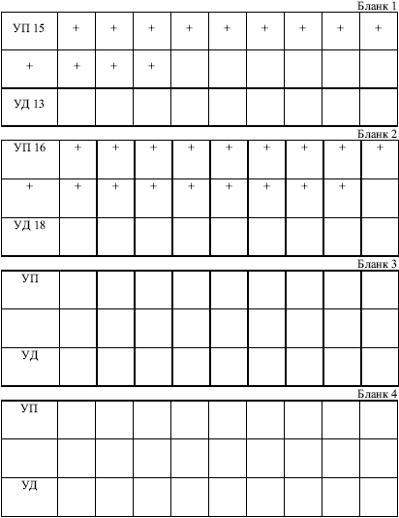

Лица с нереалистично завышенным уровнем притязаний, переоценивая свои способности и возможности, берутся за непосильные для них задачи и часто терпят неудачи. Люди с высоким, но реалистичным уровнем притязаний стремятся постоянно к улучшению своих достижений, к самосовершенствованию, к решению все более и более сложных задач, к достижению трудных целей. Лица с умеренным уровнем притязаний стабильно и успешно решают круг задач средней сложности, не стремясь улучшить свои достижения и способности и перейти к более трудным целям. Лица с низким или нереалистично заниженным уровнем притязаний выбирают слишком легкие и простые цели, что может объясняться: а) заниженной самооценкой, неверием в свои силы, «комплексом неполноценности», либо б) «социальной хитростью», когда, наряду с высокой самооценкой и самоуважением, человек избегает социальной активности и трудных, ответственных дел и целей.

Примечание для экспериментатора: 1) размеры таблиц 10 х 3 см, размеры маленьких квадратиков в таблицах 1 х 1 см; 2) длительность 1-го, 2-го, 4-го опытов 10 секунд, а в 3-м опыте – 8 секунд для искусственного создания ситуации неудачи.

**Тест 8.4. Самооценка комплекса неполноценности**

Первыми комплексы неполноценности описали и дали им определение «отцы-основатели» психоанализа. Этим названием они обозначили эмоционально окрашенные убеждения и жизненные принципы, проявляющиеся в импульсивных, не поддающихся объяснению поступках, осложняющих нормальную жизнь, ограничивающих возможности развития личности и мешающих испытывать чувство радости. Комплекс неполноценности заставляет человека ощущать себя ниже других, он, например, может стать причиной отказа от любой конкурентной борьбы: экзамены, профессиональные конкурсы, бизнес и т. д. Этот комплекс порожден неуверенностью в своих достоинствах или способностях. «Не буду даже пробовать, все равно проиграю!» – убеждают себя жертвы этого комплекса.

Комплексы развиваются, как правило, у людей, которые по природе своей или по воспитанию склонны быть суровыми судьями. Они выносят себе суровый приговор («за малый рост», «толстые ноги» и т. д.), но также постоянно осуждают и других. С точки зрения психологии, та или иная самооценка самым прямым образом связана с вашим отношением к окружающему миру. Тот, кто любит этот мир, любит и себя. А значит, если мы всегда критикуем других, то мы будем безжалостны и к себе. Безжалостность войдет в привычку, а затем станет комплексом. Такой человек практически не бывает доволен собой. Каждого что-то грызет, у каждого свои комплексы. Мы все время сравниваем себя с кем-то, чтобы убедиться, что и мы чего-то стоим.

А как обстоит дело с вами? Для этого ответьте на вопросы теста.

*Инструкция.* Прочтите каждое утверждение, выберите тот вариант ответа, который наиболее справедлив для вас, выпишите номер утверждения и количество очков на выбранный вариант ответа (количество очков указано рядом с вариантом ответа).

1. Люди меня не понимают

а) часто (0)

б) редко (3)

в) такого не бывает (5)

2. Чувствую себя «не в своей тарелке»

а) редко (5)

б) все зависит от ситуации (3)

в) очень часто (0)

3. Я оптимист

а) да (5)

б) только в исключительных случаях (3)

в) нет (0)

4. Радоваться чему попало, это

а) глупость (0)

б) помогает пережить трудные минуты (3)

в) то, чему стоит поучиться (5)

5. Я хотел бы иметь такие же способности, как другие

а) да (0)

б) временами (3)

в) нет, я обладаю более высокими способностями (5)

6. У меня слишком много недостатков

а) это правда (0)

б) это не мое мнение (3)

в) неправда! (5)

7. Жизнь прекрасна!

а) это действительно так (5),

б) это слишком общее утверждение (3)

в) вовсе нет (0)

8. Я чувствую себя ненужным

а) часто (0)

б) временами (3)

в) редко (5)

9. Мои поступки окружающим непонятны

а) часто (0)

б) иногда (3)

в) редко (5)

10. Мне говорят, что я не оправдываю надежд

а) часто (0)

б) иногда (3)

в) очень редко (5)

11. У меня масса достоинств

а) да (5)

б) все зависит от ситуации (3)

в) нет (0)

12. Я пессимист

а) да (0)

б) в исключительных случаях (3)

в) нет (5)

13. Как всякий думающий человек, я анализирую свое поведение

а) часто (0)

б) иногда (3)

в) редко (5)

14. Жизнь – грустная штука

а) вообще, да (0)

б) утверждение слишком общее (3)

в) это не так (5)

15. «Смех – это здоровье»

а) банальное утверждение (0)

б) об этом стоит помнить в трудных ситуациях (3)

в) вовсе нет (5)

16. Люди меня недооценивают

а) увы, это так (0)

б) не придаю этому большого значения (3)

в) вовсе нет (5)

17. Я сужу о других слишком сурово

а) часто (0)

б) иногда (3)

в) редко (5)

18. После полосы неудач всегда приходит успех

а) верю в это, хотя и знаю, что это вера в чудеса (5)

б) может и так, но научного подтверждения этому нет (3)

в) не верю в это, потому что это вера в чудеса (0)

19. Я веду себя агрессивно

а) часто (0)

б) иногда (3)

в) редко (5)

20. Бываю одинок

а) очень редко (5)

б) иногда (3)

в) слишком часто (0)

21. Люди недоброжелательны

а) большинство (0)

б) некоторые (3)

в) вовсе нет (5)

22. Не верю, что можно достичь того, что очень хочешь

а) потому что не знаю того, кому это удалось (0)

б) иногда это удается (3)

в) это не так, я верю! (5)

23. Требования, которые передо мной поставила жизнь, превышали мои возможности

а) часто (0)

б) иногда (3)

в) редко (5)

24. Наверно, каждый человек недоволен своей внешностью

а) я думаю, да (0)

б) наверное, иногда (3)

в) я так не думаю (5)

25. Когда я что-то делаю или говорю, бывает, меня не понимают

а) часто (0)

б) иногда (3)

в) очень редко (5)

26. Я люблю людей

а) да (5)

б) утверждение слишком общее (3)

в) нет (0)

27. Случается, я сомневаюсь в своих способностях

а) часто (0)

б) иногда (3)

в) редко (5)

28. Я доволен собой

а) часто (5)

б) иногда (3)

в) редко (0)

29. Считаю, что следует к себе быть более критичным, чем к другим людям

а) да (0)

б) не знаю (3)

в) нет (5)

30. Верю, что мне хватит сил реализовать свои жизненные планы

а) да (5)

б) по-разному бывает (3)

в) нет (0)

*Оценка результатов*

**Внимание:** если вы не набрали одинаковое количество очков (например, 0 и 0, 3 и 3, 5 и 5) в следующих парах: 3 и 18, 9 и 25, 12 и 22 – то общий результат теста можно считать случайным, недостоверным.

*0-40 очков*– к сожалению, вы закомплексованы. Себя оцениваете негативно, «зациклились» на своих слабостях, недостатках, ошибках. Постоянно боретесь с собой, и это только усугубляет и ваши комплексы, и саму ситуацию, еще более осложняет ваши отношения с людьми. Попробуйте думать о себе иначе: сконцентрируйтесь на том, что есть в вас сильного, теплого, хорошего и радостного. Увидите, что очень скоро изменится ваше отношение к себе и к окружающему миру.

*41–80 очков.* У вас есть все возможности самому прекрасно справиться со своими комплексами. В общем-то, они не очень мешают вам жить. Временами вы боитесь анализировать себя, свои поступки. Запомните: прятать голову в песок – дело совершенно бесперспективное, до добра не доведет и может только на время разрядить обстановку. От себя не убежишь, смелее!

*81-130 очков*– вы не лишены комплексов, как и всякий нормальный человек, но прекрасно справляетесь со своими проблемами. Объективно оцениваете свое поведение и поступки людей. Свою судьбу держите в своих руках. В компаниях чувствуете себя легко и свободно, и люди чувствуют себя так же легко в вашем обществе. Совет: так держать!

*131–150 очков*– вы думаете, что у вас вообще нет комплексов. Не обманывайте себя, такого просто не бывает. Придуманный вами мир и собственный образ – далеки от реальности. Самообман и завышенная самооценка небезопасны. Попробуйте посмотреть на себя со стороны. Комплексы ведь для того, чтобы с ними справляться или… чтобы их полюбить. Вас хватит и на то, и на другое. В противном случае, ваш комплекс самовлюбленности перерастет в зазнайство, высокомерие, вызовет неприязнь к вам окружающих людей, существенно испортит вашу жизнь.

**Тест 8.5. Определение темперамента по методике Г. Айзенка**

*Инструкция.* Вам предлагается 57 вопросов. На каждый вопрос отвечайте только «да» или «нет». Не тратьте время на обсуждение вопросов, здесь не может быть хороших или плохих ответов, так как это не испытание умственных способностей.

*Вопросы*

1. Часто ли вы испытываете тягу к новым впечатлениям, к тому, чтобы отвлечься, испытать сильные ощущения?

2. Часто ли вы чувствуете, что нуждаетесь в друзьях, которые могут вас понять, ободрить, посочувствовать?

3. Считаете ли вы себя беззаботным человеком?

4. Очень ли трудно вам отказаться от своих намерений?

5. Обдумываете ли вы свои дела не спеша и предпочитаете ли подождать, прежде чем действовать?

6. Всегда ли вы сдерживаете свои обещания, даже если вам это невыгодно?

7. Часто ли у вас бывают спады и подъемы настроения?

8. Быстро ли вы обычно действуете и говорите?

9. Возникало ли у вас когда-нибудь чувство, что вы несчастны, хотя никакой серьезной причины для этого не было?

10. Верно ли, что «на спор» вы способны решиться на все?

11. Смущаетесь ли вы, когда хотите познакомиться с человеком противоположного пола, который вам симпатичен?

12. Бывает ли когда-нибудь, что, разозлившись, вы выходите из себя?

13. Часто ли бывает, что вы действуете необдуманно, под влиянием момента?

14. Часто ли вас беспокоит мысль о том, что вам не следовало что-либо делать или говорить?

15. Предпочитаете ли вы чтение книг встречам с людьми?

16. Верно ли, что вас легко задеть?

17. Любите ли вы часто бывать в компании?

18. Бывают ли у вас такие мысли, которыми вам бы не хотелось делиться с другими?

19. Верно ли, что иногда вы настолько полны энергии, что все горит в руках, а иногда чувствуете усталость?

20. Стараетесь ли вы ограничивать круг своих знакомств небольшим числом самых близких друзей?

21. Много ли вы мечтаете?

22. Когда на вас кричат, отвечаете ли вы тем же?

23. Считаете ли вы все свои привычки хорошими?

24. Часто ли у вас появляется чувство, что вы в чем-то виноваты?

25. Способны ли вы иногда дать волю своим чувствам и беззаботно развлекаться в веселой компании?

26. Можно ли сказать, что нервы у вас часто бывают натянуты до предела?

27. Слывете ли вы за человека живого и веселого?

28. После того как дело сделано, часто ли вы мысленно возвращаетесь к нему и думаете, что смогли бы сделать лучше?

29. Чувствуете ли вы себя неспокойно, находясь в большой компании?

30. Бывает ли, что вы передаете слухи?

31. Бывает ли, что вам не спится из-за того, что в голову лезут разные мысли?

32. Если вы хотите что-то узнать, вы предпочитаете найти это в книге или спросить у людей?

33. Бывает ли у вас сильное сердцебиение?

34. Нравится ли вам работа, требующая сосредоточенности?

35. Бывают ли у вас приступы дрожи?

36. Всегда ли вы говорите правду?

37. Бывает ли вам неприятно находиться в компании, где подшучивают друг над другом?

38. Раздражительны ли вы?

39. Нравится ли вам работа, требующая быстродействия?

40. Верно ли, что вам часто не дают покоя мысли о разных неприятностях и ужасах, которые могли бы произойти, хотя все кончилось благополучно?

41. Верно ли, что вы неторопливы в движениях и несколько медлительны?

42. Опаздывали ли вы когда-нибудь на работу или на встречу с кем-либо?

43. Часто ли вам снятся кошмары?

44. Верно ли, что вы так любите поговорить, что не упускаете любого случая побеседовать с новым человеком?

45. Беспокоят ли вас какие-нибудь боли?

46. Огорчились бы вы, если бы долго не могли видеться с друзьями?

47. Вы нервный человек?

48. Есть ли среди ваших знакомых те, которые вам явно не нравятся?

49. Вы уверенный в себе человек?

50. Легко ли вас задевает критика ваших недостатков или вашей работы?

51. Трудно ли вам получить настоящее удовольствие от мероприятий, в которых участвует много народу?

52. Беспокоит ли вас чувство, что вы чем-то хуже других?

53. Сумели бы вы внести оживление в скучную компанию?

54. Бывает ли, что вы говорите о вещах, в которых совсем не разбираетесь?

55. Беспокоитесь ли вы о своем здоровье?

56. Любите ли вы подшутить над другими?

57. Страдаете ли вы бессонницей?

*Обработка результатов*

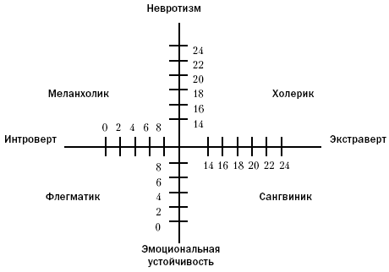

**Эмоциональная устойчивость**

*Экстраверсия*– находится сумма ответов «да» в вопросах: 1, 3, 8, 10, 13, 17, 22, 25, 27, 39, 44, 46, 49, 53, 56 и ответов «нет» в вопросах: 5, 15, 20, 29, 32, 34, 37, 41, 51.

Если сумма баллов находится в пределах от 0 до 10, то вы интроверт, замкнуты в рамках собственного внутреннего мира.

Если 15–24, то вы экстраверт, общительны, обращены к внешнему миру.

Если 11–14, то вы амбиверт, общаетесь, когда вам это нужно.

*Невротизм*– находится количество ответов «да» в вопросах: 2, 4, 7, 9, 11, 14, 16, 19, 21, 23, 26, 28, 31, 33, 35, 38, 40, 43, 45, 47, 50, 52, 55, 57.

Если количество ответов «да» находится в пределах от 0 до 10, то – эмоциональная устойчивость.

Если 11–16, то – эмоциональная впечатлительность. Если 17–22, то появляются отдельные признаки расшатанности нервной системы.

Если 23–24, то – невротизм, граничащий с патологией, возможен срыв, невроз.

*Ложь*– находится сумма баллов ответов «да» в вопросах: 6, 24, 36 и ответов «нет» в вопросах: 12, 18, 30, 42, 48, 54.

Если набранное количество баллов 0–3 – норма человеческой лжи, ответам можно доверять.

Если 4–5, то сомнительно.

Если 6–9, то ответы недостоверны.

Если ответам можно доверять, по полученным данным строится график.

*Сангвиник-экстраверт:* стабильная личность, социален, направлен к внешнему миру, общителен, порой болтлив, беззаботный, веселый, любит лидерство, много друзей, жизнерадостен.

*Холерик-экстраверт:* нестабильная личность, необидчив, возбужден, несдержан, агрессивен, импульсивен, оптимистичен, активен, но работоспособность и настроение нестабильны, цикличны. В ситуации стресса – склонность к истерико-психопатическим реакциям.

*Флегматик-интроверт:* стабильная личность, медлителен, спокоен, пассивен, невозмутим, осторожен, задумчив, мирный, сдержанный, надежный, спокойный в отношениях, способен выдержать длительные невзгоды без срывов здоровья и настроения.

*Меланхолик-интроверт:* нестабильная личность, тревожен, пессимистичен, внешне сдержан, но в душе очень эмоционален, чувствителен, расстраивается и переживает, склонен к тревоге, депрессиям, грусти; в напряженных ситуациях возможен срыв или ухудшение деятельности («стресс кролика»).

### Занятие 8.2. Игра-тренинг «Внутриличностные конфликты»[[12]](http://lib.rus.ec/b/165725/read" \l "n_12#n_12" \o "См.: Козырев Г. И. Введение в конфликтологию. – М.: Владос, 1999. – С. 144–146. )

**Цель занятия.** Показать студентам механизмы вовлечения человека в состояние внутриличностного конфликта, ознакомить их со способами предотвращения конфликта и выхода из него, научить их методам стрессоустойчивости. Участники игры:

1. Чиновник.

2. Начальник чиновника.

3. Представитель общественности.

4. Проситель.

5. Представитель местной мафии.

6. Жена чиновника.

7. Совесть чиновника.

8. Группа экспертов.

В игре могут принять участие от 7–8 до 30 человек и более.

**Игровая ситуация**

1. Муниципальный отдел по аренде и использованию земли возглавляет некий чиновник. Отдел получил распоряжение соответствующих городских властей, запрещающее использование детских, спортивных, игровых и иных площадок для каких-либо других целей (например, застройки, организации автостоянок и др.). Однако непосредственный начальник чиновника интерпретирует полученное распоряжение по-своему и требует от чиновника дать соответствующие указания на ликвидацию некой детской площадки. Чиновник начинает выполнять указание начальника.

2. В это же время к чиновнику на прием приходят посетители: представитель общественности, который требует соблюдения закона и восстановления детской площадки; проситель, предлагающий взятку за предоставление ему в аренду очищаемой (освобождаемой) территории; представитель местной мафии, угрожающий чиновнику расправой, если искомая территория не будет передана его людям.

3. Окончив рабочий день, чиновник идет домой и с ним происходит следующее: диалог со своей совестью по поводу того, что произошло с ним за день; разговор с женой, которая недовольна его постоянными задержками на работе («дети без отца; жена без мужа»). В свою очередь, чиновника раздражает то, что его не понимают даже дома, в семье.

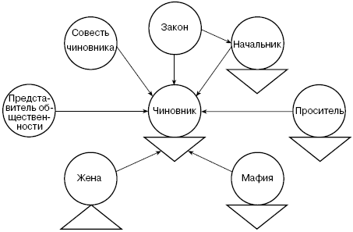

Схема проведения игры-тренинга

**Порядок проведения игры**

1. Распределить все перечисленные роли среди студентов (роль чиновника распределяется только по желанию претендента). Назначить группу экспертов.

2. Игра начинается с разговора начальника с чиновником. Дальнейший порядок игры описан в «Игровой ситуации».

3. В ходе игры участники меняются ролями, привлекаются еще не вовлеченные непосредственно игроки.

4. Высказывание экспертов и подведение итогов игры-тренинга.

*Предостережение (для руководителя игры).* Игра-тренинг «Внутриличностный конфликт» предполагает высокое эмоционально-психологическое напряжение игроков, особенно играющих роль чиновника. В ходе игры необходимо внимательно следить за психологическим состоянием «чиновника», а при необходимости останавливать игру и менять роли. В заключение игры необходимо провести «реабилитацию» всех «чиновников»: сделать всесторонний анализ ситуации и выходов из них; ознакомить всех участников игры со способами защиты от фрустрации.

**Контрольный тест**

Выберите вариант правильного ответа в каждом из 10 вопросов.

1. Внутриличностный конфликт – это:

а) глубокие эмоциональные переживания личностью своих неудач;

б) состояние тревоги, вызываемое предстоящей сложной ситуацией;

в) столкновение противоположно направленных мотивов личности;

г) столкновение противоположно направленных поведенческих характеристик личности;

д) внутренние колебания личности, стоящей перед выбором средств для достижения конкретной цели.

2. Кому из ученых принадлежит разработка учения о борьбе между эросом и танатосом, как природной основе внутриличностных конфликтов?

а) З. Фрейду;

б) А. Адлеру;

в) К. Юнгу;

г) Э. Фромму;

д) Э. Эриксону.

3. Кому из ученых принадлежит разработка учения об экстраверсии и интроверсии, как объективной природе внутриличностных конфликтов?

а) З. Фрейду;

б) А. Адлеру;

в) К. Юнгу;

г) Э. Фромму;

д) К. Левину.

4. Кому из ученых принадлежит разработка «Теории комплекса неполноценности»?

а) З. Фрейду;

б) А. Адлеру;

в) К. Юнгу;

г) Э. Фромму;

д) Э. Эриксону.

5. Кому из ученых принадлежит разработка теории «экзистенциальной дихотомии»?

а) З. Фрейду;

б) А. Адлеру;

в) К. Юнгу;

г) Э. Фромму;

д) Э. Эриксону.

6. Кому из ученых принадлежит разработка теории «мотивационных конфликтов»?

а) З. Фрейду;

б) А. Адлеру;

в) К. Юнгу;

г) Э. Фромму;

д) К. Левину.

7. Эквивалентный внутриличностный конфликт – это:

а) конфликт, связанный с выбором между двумя в равной мере не привлекательными объектами;

б) конфликт, связанный с выбором двух или более в равной степени привлекательных и взаимоисключающих объектов;

в) конфликт, связанный с выбором объекта, в котором одновременно присутствуют привлекательная и непривлекательная стороны;

г) конфликт, связанный с ситуацией, когда ожидаемый результат решения какой-либо задачи личностью не получает одобрения в обществе, коллективе или семье;

д) конфликт, связанный с сочетанием в равной мере во внутреннем мире личности склонности к экстраверсии и интроверсии.

8. Амбивалентный внутриличностный конфликт – это:

а) конфликт, связанный с выбором между двумя в равной мере не привлекательными объектами;

б) конфликт, связанный с выбором двух или более в равной степени привлекательных и взаимоисключающих объектов;

в) конфликт связанный с выбором объекта, в котором одновременно присутствуют привлекательная и непривлекательная стороны;

г) конфликт связанный с ситуацией, когда ожидаемый результат решения какой-либо задачи личностью не получает одобрения в обществе, коллективе или семье;

д) конфликт, связанный с сочетанием в равной мере во внутреннем мире личности склонности к экстраверсиии – интроверсии.

9. Витальный внутриличностный конфликт – это:

а) конфликт, связанный с выбором между двумя в равной мере не привлекательными объектами;

б) конфликт, связанный с выбором двух или более в равной степени привлекательных и взаимоисключающих объектов;

в) конфликт, связанный с выбором объекта, в котором одновременно присутствуют привлекательная и непривлекательная стороны;

г) конфликт, связанный с ситуацией, когда ожидаемый результат решения какой-либо задачи личностью не получает одобрения в обществе, коллективе или семье;

д) конфликт, связанный с сочетанием в равной мере во внутреннем мире личности склонности к экстраверсиии-интроверсии.

10. Формами проявления внутриличностных конфликтов являются:

а) неврастения; эйфория; сублимация; идеализация; номадизм; рационализация;

б) неврастения; эйфория; регрессия; проекция; номадизм; рационализация;

в) неврастения, эйфория; идеализация; проекция; рационализация; вытеснение;

г) неврастения; эйфория; регрессия; проекция; номадизм; переориентация;

д) компромисс; уход; переориентация; сублимация; идеализация; вытеснение.

### Тема 9. Межличностные конфликты

К самым распространенным психологическим конфликтам относятся межличностные конфликты. Они охватывают практически все сферы человеческих отношений. Любой конфликт в конечном итоге так или иначе сводится к межличностному. Даже в межгосударственных конфликтах происходят столкновения между лидерами или представителями государств. Поэтому знание особенностей межличностных конфликтов, причин их возникновения и способов управления ими является важной составляющей в профессиональной подготовке любого специалиста. Эти и другие аспекты межличностных конфликтов раскрываются в данной теме.

*Материал для самостоятельного изучения темы*

### Понятие межличностного конфликта и его особенности

Строгого определения межличностного конфликта, видимо, дать нельзя. Но когда мы говорим о таком конфликте, то нам сразу представляется картина противоборства двух человек на основе столкновения противоположно направленных мотивов.

Межличностные конфликты имеют свои отличительные особенности, которые сводятся к следующему.

1. В межличностных конфликтах противоборство людей происходит непосредственно, здесь и сейчас, на основе столкновения их личных мотивов. Соперники сталкиваются лицом к лицу.

2. В межличностных конфликтах проявляется весь спектр известных причин: общих и частных, объективных и субъективных.

3. Межличностные конфликты для субъектов конфликтного взаимодействия являются своеобразным «полигоном» проверки характеров, темпераментов, проявления способностей, интеллекта, воли и других индивидуально-психологических особенностей.

4. Межличностные конфликты отличаются высокой эмоциональностью и охватом практически всех сторон отношений между конфликтующими субъектами.

5. Межличностные конфликты затрагивают интересы не только конфликтующих, но и тех, с кем они непосредственно связаны либо служебными, либо межличностными отношениями.

### Сферы проявления межличностных конфликтов

Межличностные конфликты, как уже отмечено выше, охватывают все сферы человеческих отношений. В табл. 9.1 представлены основные сферы межличностных конфликтов с выделением некоторых их типов и причин.

### Управление межличностными конфликтами

Управление межличностными конфликтами можно рассматривать в двух аспектах – внутреннем и внешнем. Внутренний аспект предполагает применение технологий эффективного общения и рационального поведения в конфликте (см. тему 6). Внешний аспект отражает управленческую деятельность со стороны руководителя (менеджера) или другого субъекта управления по отношению к конкретному конфликту. Содержание такой деятельности на каждом этапе управления представлено в табл. 9.2.

В процессе управления межличностными конфликтами важно учитывать их причины и факторы (см. табл. 9.3), а также характер межличностных отношений конфликтантов до конфликта, их взаимные симпатии и антипатии. В табл. 9.4 дается типология межличностных конфликтов к такому основанию.

Таблица 9.1

**Сферы межличностных конфликтов**

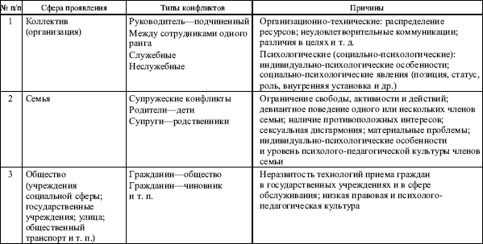

Таблица 9.2

**Управление межличностными конфликтами**

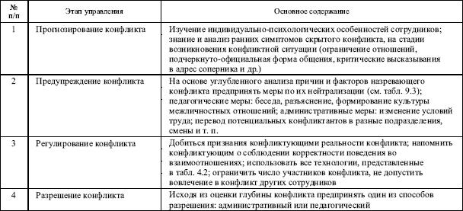

Таблица 9.3

**Причины и факторы межличностных конфликтов по В. Линкольну**

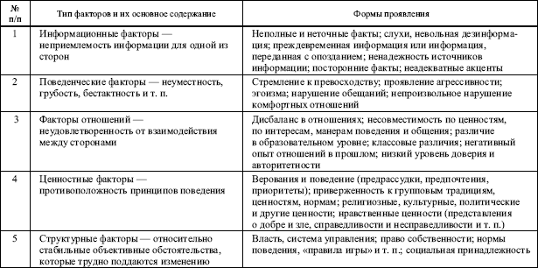

Таблица 9.4

**Классификация межличностных конфликтов в зависимости**

**от взаимной направленности субъектов *S1* и *S2* в межличностных**

**отношениях (симпатии – (+) и антипатии – (-))**

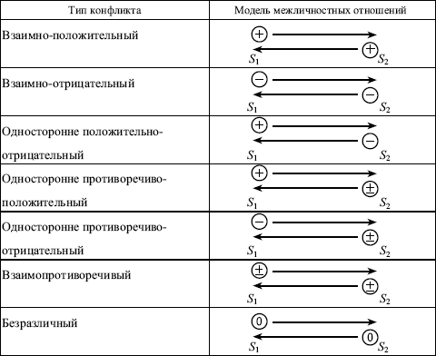

**Источники для углубленного изучения**

1. *Анцупов А. Я., Шипилов А. И.* Конфликтология. – М.: ЮНИТИ, 1999. – Гл. 26.

2. *Гришина Н. В.* Психология конфликта. – СПб.: Питер, 2000.

3. *Козырев Г. И.* Введение в конфликтологию. – М.: Владос, 1999. – С. 144–146.

4. Конфликтология / Под ред. А. С. Кармина. – СПб.: Лань, 1999. – Гл. 5.

5. Психология. Учебник / Под ред. А. А. Крылова – М.: Проспект, 1998. – Гл. 20.

**Контрольные вопросы**

1. Перечислите особенности межличностных конфликтов.

2. Перечислите сферы проявления межличностных конфликтов.

3. Назовите типы межличностных конфликтов в организации.

4. Перечислите основные причины межличностных конфликтов в организации.

5. Назовите основные причины межличностных конфликтов в обществе.

6. Назовите основные причины межличностных конфликтов в семье.

7. Раскройте основное содержание управленческой деятельности по прогнозированию межличностных конфликтов и их предупреждению.

8. Раскройте основное содержание управленческой деятельности по регулированию и разрешению межличностных конфликтов.

9. Перечислите причинные факторы межличностных конфликтов по В. Линкольну.

10. Назовите типы межличностных конфликтов в зависимости от взаимной направленности субъектов в личностных отношениях.

### Занятие 9.1. Самооценка методом тестирования готовности к межличностному взаимодействию. Практическое занятие по теме «Межличностные конфликты»

**Цель занятия.** Закрепление знаний студентов по основным проблемам теории межличностных конфликтов, развитие у них навыков самооценки личности и формирование умений анализировать полученные результаты тестирования и корректировать свое поведение в межличностных отношениях.

**Порядок проведения занятия**

*Подготовительный этап.* За одну-две недели студенты получают установку на проведение занятия в форме тестирования в целях самооценки личности и коррекции своего поведения в межличностном взаимодействии. Им сообщают тему и цель занятия. Дают указания на самостоятельное изучение литературы и уяснение основных понятий: «межличностный конфликт», «особенности межличностных конфликтов», «причины межличностных конфликтов».

*В ходе занятия.* Студентам предлагают пройти представленные ниже тесты. Преподаватель организует обсуждение результатов тестирования и оказывает методическую помощь в выработке программы самосовершенствования и самокоррекции поведения.

**Тест 9.1. Оценка темперамента по методике А. Белова**

В нижеприведенных «паспортах» холерика, сангвиника, флегматика и меланхолика отметьте знаком «+» те качества, которые присущи вам. Затем по формуле А. Белова вычислите соотношение базовых темпераментов. Это будет характеризовать ваш интегральный темперамент.

##### ***«Паспорт» холерика***

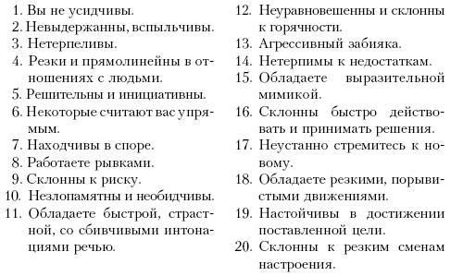

##### ***«Паспорт» сангвиника***

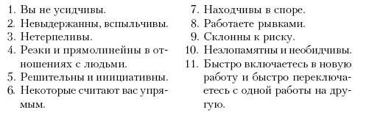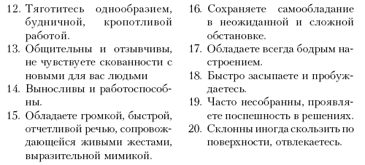

##### ***«Паспорт» флегматика***

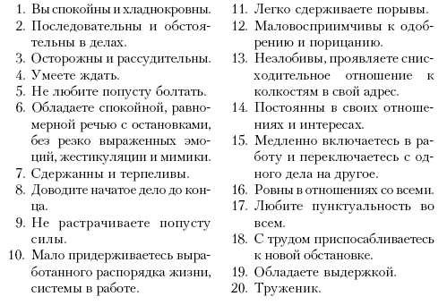

##### ***«Паспорт» меланхолика***

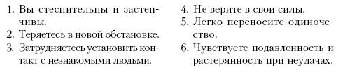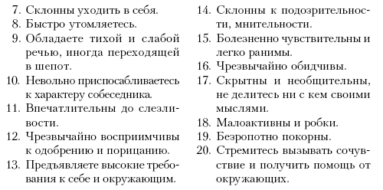

*Формула темперамента (А. Белова)*



где Фт – формула темперамента (интегральный темперамент); А – общее число плюсов по всем типам темперамента; Ax – общее число плюсов в «паспорте» холерика; Ac – общее число плюсов в «паспорте» сангвиника; Аф – общее число плюсов в «паспорте» флегматика; Ам – общее число плюсов в «паспорте» меланхолика.

*Оценка результатов*

Если доля какого-либо темперамента в результате составляет 40 % и выше, то данный тип темперамента является у вас доминирующим. Если этот результат составляет 30–39 %, то качества данного типа выражены достаточно ярко.

**Тест 9.2. Самооценка агрессивности**

*Инструкция.* Выберите в каждом вопросе один из вариантов ответа. Если на какой-либо вопрос не сможете найти ответа, то при подсчете набранных баллов оцените его в 2 очка.

1. Склонны ли вы искать пути к примирению после конфликта?

а) всегда;

б) иногда;

в) никогда.

2. Как вы ведете себя в критической ситуации? а) внутренне кипите;

б) сохраняете полное спокойствие;

в) теряете самообладание.

3. Каким считают вас коллеги?

а) самоуверенным;

б) дружелюбным;

в) спокойным.

4. Как вы отреагируете, если вам предложат ответственную должность, на которой можно «погореть»?

а) примете ее с некоторыми опасениями;

б) согласитесь без колебаний;

в) откажетесь от нее ради собственного спокойствия.

5. Как вы будете себя вести, если кто-то из ваших коллег без разрешения возьмет бумагу с вашего стола?

а) выдадите ему «по первое число»;

б) попросите вернуть;

в) проигнорируете.

6. Какими словами вы встретите жену, если она вернулась с работы позже обычного?

а) «Что это тебя так задержало?»;

б) «Где ты торчишь допоздна?»;

в) «Я уже начал волноваться».

(Женщинам – тот же вопрос про мужа. Холостым – как встретите опоздавшего на встречу.)

7. Как вы ведете себя за рулем автомобиля (своего или будучи с ребенком на автодроме)?

а) стараетесь обогнать машину, показавшую вам «хвост»;

б) вам все равно, сколько автомобилей вас обошло;

в) помчитесь с такой скоростью, чтобы никто не догнал вас (на автодроме будете «таранить»).

8. Какими вы считаете свои взгляды на жизнь?

а) уравновешенными;

б) легко меняющимися;

в) твердыми.

9. Что вы предпринимаете, если не все удается?

а) находите виновного (из числа окружающих);

б) смиряетесь;

в) становитесь впредь осторожнее.

10. Как вы отреагируете на информацию о распущенности современной молодежи?

а) «Ловить и отправлять в колонию!»;

б) «Пуританство, видно, сегодня не в моде»;

в) «Надо ввести полицию нравов и штрафовать как следует!».

11. Что вы ощущаете, если должность, которую вы хотели занять, досталась другому?

а) «И зачем я только на это нервы тратил?»;

б) «Видно, его физиономия шефу приятнее!»;

в) «Может быть, мне это удастся в другой раз».

12. Как вы смотрите страшный фильм?

а) боитесь;

б) скучаете;

в) получаете истинное удовольствие.

13. Как вы относитесь к состязанию, игре?

а) стараетесь победить;

б) по-олимпийски: главное не победа, а участие;

в) расстраиваетесь очень сильно, если проигрываете.

14. Если из-за дорожной пробки вы опоздали на важное совещание:

а) будете нервничать во время заседания;

б) попытаетесь оправдаться;

в) огорчитесь.

15. Как вы поступите, если вас плохо обслужили в ресторане, кафе?

а) стерпите, избегая скандала;

б) вызовете администратора;

в) отправитесь с жалобой к директору ресторана (кафе).

16. Как вы себя поведете, если вашего ребенка (младшего брата, сестру) обидят в школе?

а) поговорите с учителем;

б) устроите скандал родителям «малолетнего преступника»;

в) посоветуете ребенку дать сдачу.

17. Какой, по-вашему, вы человек?

а) недостаточно уверенный в себе;

б) уверенный;

в) настойчивый, а некоторые говорят – «пробивной».

18. Как вы ответите подчиненному или младшему по возрасту, с которым вы столкнулись в дверях и он начал извиняться?

а) «Простите, это моя вина»;

б) «Ничего, пустяки!»;

в) «А повнимательнее вы быть не можете?!».

19. Как вы среагируете на статью в газете о случаях хулиганства среди подростков?

а) «Когда же наконец ими займутся?»;

б) «Для начала выпороть, а если не поможет – отправить в колонию!»;

в) «Нельзя все валить на них, виноваты и воспитатели».

20. Представьте, что вам предстоит заново родиться, но уже животным. Какое животное вы предпочтете?

а) тигра;

б) домашнюю кошку;

в) медведя.

*Оценка результатов*

Каждый ваш ответ оценивается от 1 до 3 очков. Оценку эту вы найдете в приводимой таблице.

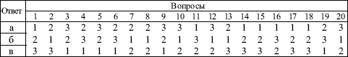

*35–44 очка.* Вы умеренно агрессивны, но вполне успешно идете по жизни, поскольку у вас достаточно здорового честолюбия и уверенности.

*45 очков и более.* Вы излишне агрессивны, при этом нередко оказываетесь чрезмерно жестоки к другим людям и неуравновешенны. Вы надеетесь взобраться «наверх», рассчитывая на себя, и добиться успеха, жертвуя интересами окружающих. Поэтому вас не удивляет неприязнь сослуживцев, но при малейшей возможности вы стараетесь их за это наказать.

*34 очка и менее.* Вы чрезмерно миролюбивы, что, возможно, обусловлено недостаточной уверенностью в своих силах и возможностях. Это, конечно, не значит, что вы, как травинка, гнетесь под любым ветерком… И все же побольше решительности вам не помешает.

Если по 7 и более вопросам вы набрали по 3 очка и менее чем по 7 вопросам – по 1 очку, то взрывы вашей агрессивности носят скорее разрушительный, чем конструктивный характер. Вы склонны к непродуманным поступкам и ожесточенным дискуссиям. Вы относитесь к людям пренебрежительно и своим поведением провоцируете конфликтные ситуации, которых вполне могли бы избежать.

Если же по 7 и более вопросам вы получили по 1 очку и менее чем по 7 вопросам – по 3 очка, то вы чрезмерно замкнуты. Это не значит, что вам тоже не присущи вспышки агрессивности, но вы подавляете их слишком тщательно.

**Тест 9.3. Оценка межличностных отношений по методике Т. Лири**

*Инструкция.* Перед вами опросник, содержащий различные характеристики. Следует внимательно прочесть каждую и подумать, соответствует ли она вашему представлению о себе: если да, то в регистрационном листе перечеркните крестом соответствующую порядковому номеру характеристики цифру, если нет, то не делайте никаких пометок. Постарайтесь проявить максимальную внимательность и откровенность, чтобы избежать неверных трактовок полученных результатов и необходимости повторного обследования.

*Итак, какой вы человек?*

1. Умеете нравиться.

2. Производите впечатление на окружающих.

3. Умеете распоряжаться, приказывать.

4. Умеете настоять на своем.

5. Обладаете чувством собственного достоинства.

6. Независимый.

7. Способны сами позаботиться о себе.

8. Можете проявить безразличие.

9. Способны быть суровым.

10. Строгий, но справедливый.

11. Можете быть искренним.

12. Критичны к другим.

13. Любите поплакаться.

14. Часто печальны.

15. Способны проявить недоверие.

16. Часто разочаровываетесь.

17. Способны быть критичным к себе.

18. Способны признать свою неправоту.

19. Охотно подчиняетесь.

20. Покладистый.

21. Благодарный.

22. Восхищающийся и склонный к подражанию.

23. Уважительный.

24. Ищущий одобрения.

25. Способны к сотрудничеству, взаимопониманию.

26. Стремитесь ужиться с другими.

27. Доброжелательный.

28. Внимательный и ласковый.

29. Деликатный.

30. Одобряющий.

31. Отзывчивый к призывам о помощи.

32. Бескорыстный.

33. Способны вызывать восхищение.

34. Пользуетесь у других восхищением.

35. Обладаете талантом руководителя.

36. Любите ответственность.

37. Уверены в себе.

38. Самоуверенны и напористы.

39. Деловитый, практичный.

40. Склонный к соперничеству.

41. Стойкий и крутой, где надо.

42. Неумолимый, но беспристрастный.

43. Раздражительный.

44. Открытый и прямолинейный.

45. Не терпите, чтобы вами командовали.

46. Скептичны.

47. На вас трудно произвести впечатление.

48. Обидчивый, щепетильный.

49. Легко смущаетесь.

50. Неуверенный в себе.

51. Уступчивый.

52. Скромный.

53. Часто прибегаете к помощи других.

54. Очень почитаете авторитеты.

55. Охотно принимаете советы.

56. Доверчивы и стремитесь радовать других.

57. Всегда любезны в обхождении.

58. Дорожите мнением окружающих.

59. Общительный и уживчивый.

60. Добросердечный.

61. Добрый, вселяющий уверенность.

62. Нежный и мягкосердечный.

63. Любите заботиться о других.

64. Щедрый.

65. Любите давать советы.

66. Производите впечатление значительности.

67. Начальственно-повелительный.

68. Властный.

69. Хвастливый.

70. Надменный, самодовольный.

71. Думаете только о себе.

72. Хитрый.

73. Нетерпимы к ошибкам других.

74. Расчетливый.

75. Откровенный.

76. Часто недружелюбный.

77. Озлобленный.

78. Жалобщик.

79. Ревнивый.

80. Долго помните обиды.

81. Склонный к самобичеванию.

82. Застенчивый.

83. Безынициативный.

84. Кроткий.

85. Зависимый, несамостоятельный.

86. Любите подчиняться.

87. Предоставляете другим принимать решения.

88. Легко попадаете впросак.

89. Легко поддаетесь влиянию друзей.

90. Готовы довериться любому.

91. Благорасположены ко всем без разбора.

92. Всем симпатизируете.

93. Прощаете все.

94. Переполнены чрезмерным сочувствием.

95. Великодушны и терпимы к недостаткам.

96. Стремитесь помочь каждому.

97. Стремитесь к успеху.

98. Ожидаете восхищения от каждого.

99. Распоряжаетесь другими.

100. Деспотичны.

101. Относитесь к другим с чувством превосходства.

102. Тщеславный.

103. Эгоистичный.

104. Холодный, черствый.

105. Язвительный, насмешливый.

106. Злой, жестокий.

107. Часто бываете в гневе.

108. Бесчувственный, равнодушный.

109. Злопамятный.

110. Проникнуты духом противоречия.

111. Упрямый.

112. Недоверчивый, подозрительный.

113. Робкий.

114. Стыдливый.

115. Услужливый.

116. Мягкотелый.

117. Почти никому не возражаете.

118. Навязчивый.

119. Любите, чтобы вас опекали.

120. Чрезмерно доверчивы.

121. Стремитесь снискать расположение каждого.

122. Со всеми соглашаетесь.

123. Всегда со всеми дружелюбны.

124. Всех любите.

125. Слишком снисходительны к окружающим.

126. Стараетесь утешить каждого.

127. Заботитесь о других в ущерб себе.

128. Портите людей чрезмерной добротой.

**Регистрационный лист**

Фамилия\_\_\_\_\_\_\_\_\_\_\_\_\_\_\_\_\_\_\_\_ Имя\_\_\_\_\_\_\_\_\_\_\_\_\_\_\_\_\_\_\_\_

Отчество\_\_\_\_\_\_\_\_\_\_\_\_\_\_\_\_\_\_\_\_

Дата заполнения\_\_\_\_\_\_\_\_\_\_\_\_\_\_\_\_\_\_\_\_

Возраст\_\_\_\_\_\_\_\_\_\_\_\_\_\_\_\_\_\_\_\_

После заполнения регистрационного листа подсчитываются результаты по 8 вариантам межличностного взаимодействия. Для этого используется ключ, в котором выделены 8 октантов, содержащих по 16 номеров каждый. Варианты межличностного взаимодействия:

1) властный, лидирующий;

2) независимо-доминирующий;

3) прямолинейный, агрессивный;

4) недоверчивый, скептический;

5) покорно-застенчивый;

6) зависимый, послушный;

7) склонный к сотрудничеству, конвенциональный;

8) ответственно-великодушный.

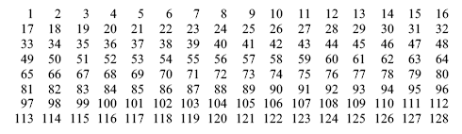

**Вариант властный, лидирующий.** Оценка *до 8 баллов*– уверенность в себе, умение быть хорошим советчиком, наставником и организатором, свойства руководителя. Оценка *до 12 баллов* – нетерпимость к критике, переоценка собственных возможностей. Оценка *выше 12 баллов* – директивный стиль высказываний, черты деспотизма, потребность командовать другими.

**Вариант независимо-доминирующий.** Оценка в пределах *11 баллов*– стиль межличностных отношений от уверенного, независимого, склонного к соперничеству, до самодовольного, с выраженным чувством собственного превосходства над окружающими. Оценка *12–16 баллов* – тенденция иметь особое мнение, отличное от мнения большинства, занимать обособленную позицию в группе.

**Вариант прямолинейный, агрессивный.** Оценка *до 10 баллов*– искренность, непосредственность, прямолинейность, настойчивость в достижении цели. При оценках *более 10 баллов* – чрезмерное упорство, недружелюбие, несдержанность и вспыльчивость.

**Вариант недоверчивый, скептический.** Оценка *до 8 баллов*– реалистичность суждений и поступков, скептицизм и отсутствие конформизма. При оценке *более 12 баллов* перечисленные качества перерастают в крайне обидчивый и недоверчивый модус отношения к окружающим с выраженной склонностью к критицизму, с недовольством и подозрительностью.

**Вариант покорно-застенчивый.** Оценка *до 8 баллов*– скромный, робкий, уступчивый, эмоционально сдержанный, послушно и честно выполняет свои обязанности. При оценках *более 12 баллов* – полная покорность, повышенное чувство вины, самоунижение.

**Вариант зависимый, послушный.** При оценке *8-10 баллов*– потребность в помощи и доверии со стороны окружающих, в их признании. При оценке *более 12 баллов* – сверхконформизм, полная зависимость от мнения окружающих.

**Вариант сотрудничающий, конвенциональный.** Оценка *в пределах 8 баллов*– склонный к сотрудничеству, кооперации; гибкий и компромиссный при решении проблем и в конфликтных ситуациях; стремится быть в согласии с мнением окружающих; сознательно конформный. При оценке *выше 8 баллов* – дружелюбный и любезный со всеми; стремится «быть хорошим» для всех без учета ситуации.

**Вариант ответственно-великодушный.** Оценка *до 8 баллов*– ответственный по отношению к людям, деликатный, мягкий, добрый, бескорыстный, отзывчивый. При оценке *более 8 баллов* – мягкосердечность, сверхобязательность, гиперсоциальность установок, подчеркнутый альтруизм.

*Ключ к методике*

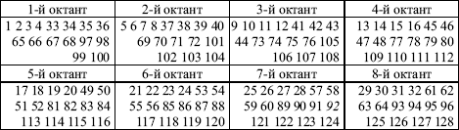

**Контрольный тест**

Выберите вариант правильного ответа в каждом из 10 вопросов.

1. Какой тип факторов межличностных конфликтов по В. Линкольну связан с такими формами их проявления, как: стремление к превосходству; проявление агрессии; проявление эгоизма; нарушение обещаний?

а) информационные факторы;

б) поведенческие факторы;

в) факторы отношений;

г) ценностные факторы;

д) структурные факторы.

2. Какой тип факторов межличностных конфликтов по В. Линкольну связан с такими формами их проявления, как: неполные и неточные факторы; слухи, невольная дезинформация; преждевременная информация или информация, переданная с опозданием; ненадежность источников информации; посторонние факторы; неадекватные акценты.

а) информационные факторы;

б) поведенческие факторы;

в) факторы отношений;

г) ценностные факторы;

д) структурные факторы.

3. Какой тип факторов межличностных конфликтов по В. Линкольну связан с такими формами их проявления, как: дисбаланс в отношениях; несовместимость по ценностям, по интересам, манерам поведения в общении; различие в образовательном уровне; классовые различия; негативный опыт отношений в прошлом; уровень доверия и авторитетности.

а) информационные факторы;

б) поведенческие факторы;

в) факторы отношений;

г) ценностные факторы;

д) структурные факторы.

4. Какой тип факторов межличностных конфликтов по В. Линкольну связан с такими формами их проявления, как: верование и поведение (предрассудки, предпочтения, приоритеты); приверженность к групповым традициям, ценностям, нормам; религиозные, культурные, политические и другие ценности; нравственные ценности (представления о доброте и зле, справедливости и несправедливости и т. п.).

а) информационные факторы;

б) поведенческие факторы;

в) факторы отношений;

г) ценностные факторы;

д) структурные факторы.

5. Какой тип факторов межличностных конфликтов по В. Линкольну связан с такими формами их проявления, как: власть, система управления; право собственности; нормы поведения, «правила игры» и т. п.; социальная принадлежность.

а) информационные факторы;

б) поведенческие факторы;

в) факторы отношений;

г) ценностные факторы;

д) структурные факторы.

6. Определите тип межличностного конфликта по модели межличностных отношений:



а) взаимно-положительный;

б) взаимно-отрицательный;

в) односторонне положительно-отрицательный;

г) односторонне противоречиво-положительный;

д) взаимно-противоречивый.

7. Определите тип межличностного конфликта по модели межличностных отношений:



а) взаимно-положительный;

б) взаимно-отрицательный;

в) односторонне положительно-отрицательный;

г) односторонне противоречиво-положительный;

д) взаимно-противоречивый.

8. Определите тип межличностного конфликта по модели межличностных отношений:



а) взаимно-положительный;

б) взаимно-отрицательный;

в) односторонне положительно-отрицательный;

г) односторонне противоречиво-положительный;

д) взаимно-противоречивый.

9. Определите тип межличностного конфликта по модели межличностных отношений:



а) взаимно-положительный;

б) взаимно-отрицательный;

в) односторонне положительно-отрицательный;

г) односторонне противоречиво-положительный;

д) взаимно-противоречивый.

10. Определите тип межличностного конфликта по модели межличностных отношений:



а) взаимно-положительный;

б) взаимно-отрицательный;

в) односторонне положительно-отрицательный;

г) односторонне противоречиво-положительный;

д) взаимно-противоречивый.

### Тема 10. Групповые конфликты

Групповые конфликты менее распространены в социальной практике, чем межличностные, но они всегда более масштабны и тяжелы по своим последствиям. Каждый из нас на работе или в любом другом групповом взаимодействии может быть втянут в групповой конфликт. Опасность таких конфликтов заключается в том, что они часто возникают из-за амбиций лидеров, «экс-руководителей» и т. п.

Существуют и другие причины межгрупповых конфликтов. Знание теории групповых конфликтов, как и других типов психологических конфликтов, является не только важнейшей составляющей профессиональной подготовки специалистов самых различных направлений, но и важнейшим ориентиром для каждого из нас в групповых взаимоотношениях. В данной теме рассматриваются различные аспекты таких конфликтов.

*Материал для самостоятельного изучения*

### Понятие групповых конфликтов и их классификация

Групповые конфликты представляют собой не что иное, как противоборство, в котором хотя бы одна из сторон представлена малой социальной группой.

Такое противоборство возникает на основе столкновения противоположно направленных групповых мотивов. Исходя из сказанного, можно выделить два основных типа групповых конфликтов: конфликт «личность-группа» и конфликт «группа-группа».

Каждый из выделенных типов групповых конфликтов имеет свою специфику по основным признакам.

### Конфликт «личность-группа»

Конфликты между личностью и группой возникают в среде групповых взаимоотношений и отличаются некоторыми особенностями, которые следует учитывать в управлении этими конфликтами.

*Первая особенность* связана со структурой такого конфликта. Субъектом в нем, с одной стороны, выступает личность, а с другой – группа. Стало быть, конфликтное взаимодействие здесь происходит на основе столкновения личностных и групповых мотивов, а образы конфликтной ситуации представлены первым субъектом в индивидуальных взглядах и оценках, а вторым – в групповых.

*Вторая особенность* отражает специфику причин рассматриваемого конфликта. А такие причины непосредственно связаны с положением индивида в группе, которое характеризуется такими понятиями, как «позиция», «статус», «внутренняя установка», «роль», «групповые нормы».

*Позиция– официальное, определяемое должностью положение личности в группе.*

*Статус – реальное положение личности в системе внутри-групповых отношений, степень ее авторитетности. Статус может быть высоким, средним и низким.*

*Внутренняя установка – субъективное восприятие личностью своего статуса в группе.*

*Роль – нормативно заданный или коллективно одобряемый образец поведения личности в группе.*

*Групповые нормы – общие правила поведения, которых придерживаются все члены группы.*

Причины возникающих между личностью и группой конфликтов всегда связаны: а) с нарушением ролевых ожиданий; б) с неадекватностью внутренней установки статусу личности (особенно конфликтность личности с группой наблюдается при завышении у нее внутренней установки); в) с нарушением групповых норм.

*Третья особенность* находит свое отражение в формах проявления данного конфликта. Такими формами могут быть: применение групповых санкций; существенное ограничение или полное прекращение неформального общения членов группы с конфликтующим; резкая критика в адрес конфликтующего; эйфория со стороны конфликтующего и т. д.

*Классификация конфликтов «личность-группа»*

При анализе конфликтов между личностью и группой важно учитывать их многообразие. В табл. 10.1 приводится классификация таких конфликтов.

Таблица 10.1

**Классификация конфликтов типа «личность-группа»**

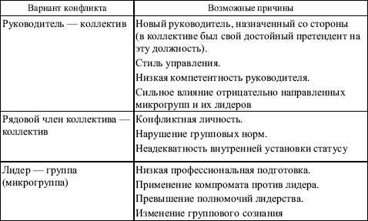

*Управление конфликтами между личностью и группой*

Специфика управления конфликтами между личностью и группой представлена в табл. 10.2.

Таблица 10.2

**Управление конфликтами типа «личность-группа»**

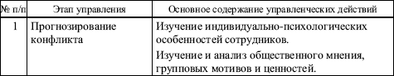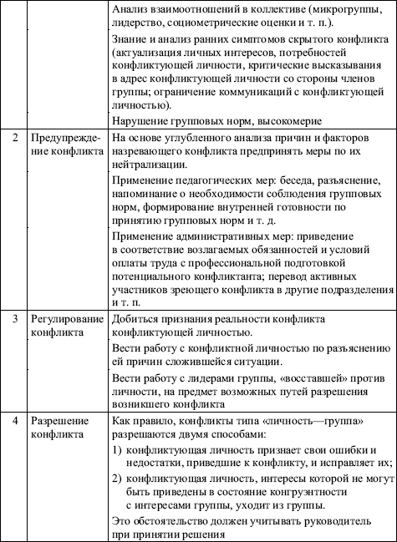

### Межгрупповые конфликты

В межгрупповом конфликте противоборствующими сторонами выступают группы (малые, средние или микрогруппы). В основе такого противоборства лежит столкновение противоположно направленных групповых мотивов (интересов, ценностей, целей). В этом состоит одна из существенных особенностей таких конфликтов.

В процессе управления межгрупповыми конфликтами важно учитывать и некоторые другие их особенности.

Во-первых, следует определять специфику межгруппового конфликта по содержанию некоторых его структурных элементов. В частности, при анализе такого конфликта важно учитывать субъективное содержание образа конфликтной ситуации, который носит характер групповых взглядов, мнений, оценок. Характеристика типичного субъективного содержания конфликтной ситуации межгруппового конфликта сводится к трем явлениям:

1. *«Деиндивидуализация» взаимного восприятия.* Члены конфликтующих групп воспринимают друг друга по схеме «Мы – Они».

2. *Неадекватное социальное, групповое сравнение.* В групповых мнениях своя группа оценивается выше, а достоинства противоборствующей группы занижаются.

3. *Групповая атрибуция.* В этом случае позитивное поведение своей группы и негативное поведение чужой группы объясняется внутренними причинами. А соответственно негативное поведение своей группы и позитивное поведение чужой объясняется внешними обстоятельствами.

Во-вторых, специфика межгрупповых конфликтов отражается и в их классификации, которая приводится в табл. 10.3.

В-третьих, межгрупповые конфликты отличаются и по формам, в которых они проявляются и протекают. Такими формами являются:

• собрания, совещания, митинги групп;

• забастовки;

• встречи лидеров;

• дискуссии;

• переговоры.

*Управление межгрупповыми конфликтами*

При принятии управленческих решений по межгрупповым конфликтам важно учитывать не только особенности, но и функции этих конфликтов. В этом плане следует иметь в виду такие функции, как:

• сплочение группы, отстаивающей справедливые интересы;

• раскол группы, отстаивающей незаконные интересы;

• утверждение статуса личности в группе.

Содержание управления межгрупповыми конфликтами отражено в табл. 10.4.

Таблица 10.3

**Классификация межгрупповых конфликтов**

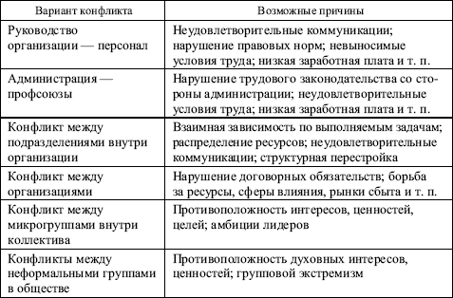

Таблица 10.4

**Управление межгрупповыми конфликтами**

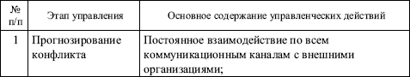

*Окончание табл. 10.4*

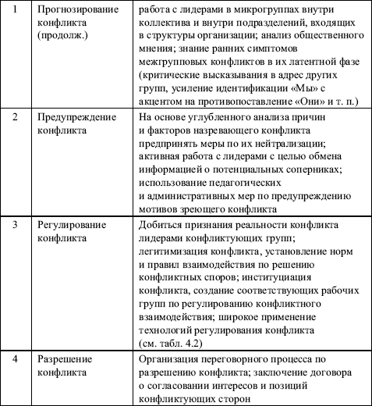

**Источники для углубленного изучения темы**

1. *Анцупов А. Я., Шипилов А. И.* Конфликтология. – М.: ЮНИТИ, 1999. – Гл. 29; 31–34.

2. *Гришина Н. В.* Психология конфликта. – СПб.: Питер, 2000.

3. Конфликтология / Под ред. А. С. Кармина. – СПб.: Лань, 1999. – Гл. 5.

4. *Козырев Г. И.* Введение в конфликтологию. – М.: Владос, 1999. – С. 144–146.

**Контрольные вопросы**

1. Назовите два основных типа групповых конфликтов.

2. Перечислите особенности конфликта «личность – группа».

3. Перечислите варианты конфликтов «личность – группа».

4. Назовите формы проявления конфликтов между личностью и группой.

5. Назовите основные причины конфликта между руководителем и возглавляемым им коллективом.

6. Что лежит в основе межгруппового конфликта?

7. Объясните понятие «групповая атрибуция».

8. Перечислите варианты межгрупповых конфликтов.

9. Перечислите основные формы проявления межгрупповых конфликтов.

10. Перечислите особенности субъективного содержания конфликтной ситуации межгруппового конфликта.

### Занятие 10.1. Практическое занятие по теме «Конфликт между личностью и группой» (проводится методом анализа и обсуждения конфликтных ситуаций)

**Цель занятия.** Закрепление знаний студентов по основным характеристикам групповых конфликтов, развитие у них навыков анализа конфликтов типа «личность – группа» и формирование умений по управлению ими.

**Порядок проведения занятия**

*Подготовительный этап.* За одну-две недели студенты получают установку на проведение занятия в форме анализа и обсуждения конкретных ситуаций. Им дают указания на самостоятельное изучение литературы и уяснение основных вопросов, касающихся темы: «особенности конфликтов типа „личность – группа“», «классификация конфликтов типа „личность – группа“», «причины конфликтов между личностью и группой», «управление конфликтами между личностью и группой».

*В ходе занятия.* Студентам предлагают конкретные ситуации, которые они должны проанализировать, предложить свои варианты их разрешения и принять участие в обсуждении.

**Ситуация 1**

В конструкторском бюро не сложились отношения начальника отдела с коллективом. Начальник отдела был назначен на должность два месяца назад. До этого он работал в другом отделе, имел хорошую репутацию как специалист. Имеет большое количество изобретений, один из научных проектов, руководителем которого он был как ведущий инженер по предыдущей должности в другом отделе, получил высшую оценку на международной выставке.

Проанализируйте, какие причины могли лечь в основу конфликта между новым начальником и коллективом?

**Ситуация 2**

На собрании творческого коллектива обсуждался вопрос о представлении к почетному званию «Заслуженный деятель науки» сотрудника А. Вопрос о представлении к такому званию по соответствующему Положению мог решаться либо открытым, либо тайным голосованием. После короткого обсуждения кандидатуры сотрудник Б. внес предложение: процедуру выдвижения произвести тайным голосованием. Понятно, в результате итоги голосования оказались не в пользу А.

Дополнительная информация:

1) инициатором представления А. к почетному званию выступил руководитель коллектива;

2) руководителю были известны негативные высказывания в адрес А. некоторых сотрудников коллектива по поводу якобы имевших место незаслуженных продвижениях по работе (А. до смены руководителя коллектива, которое произошло за два года до представления его к почетному званию, несмотря на успехи в научно-исследовательской деятельности, не находил должной оценки со стороны бывшего руководителя М. С приходом нового руководителя С. А. был назначен на вышестоящую должность);

3) численность коллектива, в котором трудился соискатель почетного звания, была небольшая (10 человек); в их числе были четверо сотрудников, имевших почетное звание, и трое, претендовавших на него.

Проанализируйте данную ситуацию на предмет ее конфликтности.

**Ситуация 3** [[13]](http://lib.rus.ec/b/165725/read" \l "n_13#n_13" \o "См.: Бородкин Ф. М., Коряк Н. М. Внимание, конфликт! – Новосибирск: Наука, 1989. – С. 87 )

Бригада слесарей-лекальщиков (шесть человек) всегда держалась очень сплоченно. Члены бригады, несмотря на существенную разницу в возрасте, часто проводили вместе и свободное время. Старшие к младшим относились покровительственно, младшие к старшим – с уважением. Когда один из членов бригады ушел на пенсию, в нее был принят молодой слесарь Акимов, года два или три назад окончивший ПТУ. Вначале к нему отнеслись настороженно. Но через месяц-два между ним и бригадой сложились вполне дружеские отношения, он был принят в коллектив, стал «своим».

Еще месяца через два положение изменилось. Акимову как молодому и не очень опытному работнику поручили изготовление крупной серии стандартных лекал. Используя традиционную технологию, он имел бы заработок на среднем для бригады уровне. Однако Акимов быстро догадался, как можно рационализировать работу. Он брал десяток заготовок и приваривал их друг к другу. Получался пакет. Затем он вырезал нужную форму сразу же на всем пакете, шлифовал торцы, разъединял пакет и обрабатывал поверхность каждого лекала. Вскоре Акимов перекрыл нормы выработки в три-пять раз, заработок его стал быстро расти и в полтора раза превысил заработок бригадира. На Акимова в бригаде начали коситься и замечать в его поведении множество изъянов: то отлучился неизвестно куда, то навязался с непрошеным советом, то, наоборот, молчал, когда все старались подать полезные советы товарищу. Наконец, наступил полный разрыв отношений. Акимов попросил начальника цеха перевести его в другую бригаду. Но оказалось, что и другие бригады слесарей не хотят его принимать к себе. Через месяц Акимов уволился с завода.

Проанализируйте данную ситуацию на предмет конфликтности.

**Ситуация 4** [[14]](http://lib.rus.ec/b/165725/read" \l "n_14#n_14" \o "Там же. – С. 89–90. )

Группа переводов отдела научно-технической информации опытно-конструкторского бюро состояла из пяти женщин и начальника группы Миронова. Он старался не вмешиваться во взаимоотношения переводчиц, которые обычно самостоятельно распределяли работу между собой. Оснований для беспокойства не было: группа не только справлялась с работой, но и значительно перевыполняла норму выработки. Отношения в группе были хорошие. Переводчицы – молодые женщины примерно одного возраста – помогали друг другу. Никаких трений, а тем более конфликтов, между ними не возникало. В конце каждой недели происходило традиционное совещание группы, на котором Миронов обычно отмечал хорошую работу всех переводчиц и сообщал о предстоящих переводах. Сами переводчицы предлагали для перевода дополнительный материал, интересный с их точки зрения.

В группе объектом всеобщей опеки была Зеброва, не имевшая достаточного опыта и квалификации. Эта опека ее немного раздражала, но она с благодарностью принимала помощь. Однажды на традиционном совещании Зеброва предложила для перевода большую серию статей, содержащих материал по устройству, разработка которого в данный момент в конструкторском бюро явно зашла в тупик. Миронов, убедившись в ценности материала, велел Зебровой отложить в сторону остальные переводы и немедленно приняться за эту серию. Зеброва взялась за работу всерьез, не жалея ни времени, ни сил, трудилась в субботы, воскресенья и вечерами. Первые же переводы помогли конструкторам существенно продвинуться в разработке устройства. Деятельность Зебровой была замечена руководством конструкторского бюро. Миронов на совещаниях несколько раз отмечал полезную инициативу Зебровой, указывая на высокое качество ее переводов. Объем работы, выполненный Зебровой, оказался значительно больше, чем у любой другой переводчицы.

По прошествии примерно двух месяцев обстановка в группе резко изменилась. Миронов, заходя в комнату переводчиц, часто видел, что Зеброва сидит с заплаканными глазами, а в комнате – тягостная тишина. Иногда его приход обрывал громкие споры. По всему стало видно, что переводчицы изменили свое отношение к Зебровой. Сначала они молча не одобряли ее рвение. Затем начали в ее присутствии обмениваться колкими замечаниями по поводу ее внешности. Потом открыто стали обвинять Зеброву в желании выделиться из коллектива, сделать карьеру. Обстановка все ухудшалась. Общий объем переводов в группе явно уменьшился. Если раньше кое-кто из переводчиц засиживался вечерами, то теперь все, кроме Зебровой, находились на работе строго положенное время и переводов домой не брали. Иссякла и инициатива на традиционных еженедельных совещаниях – все сидели молча и ждали указаний Миронова. Тот пытался было устыдить переводчиц, показать, что они несправедливо относятся к Зебровой, выразить неудовольствие понизившейся выработкой, но натолкнулся на глухое неодобрительное молчание.

Отношения в группе стали улучшаться, когда, договорившись с руководством группы технической информации, Миронов пересадил Зеброву в другую комнату. Теперь переводчицы стали довольно часто встречаться и во внерабочее время. Однако объем переводов продолжал снижаться и затем стабилизировался, хотя и на неплохом, но несравненно более низком уровне, чем раньше. Это было замечено начальником отдела. Миронов на совещании группы поднимал вопрос о понизившейся выработке и ставил в пример Зеброву. Переводчицы апеллировали к существующим нормам перевода. Действительно, норма неукоснительно выполнялась всеми. Тогда Миронов добился введения премиальной системы, поставив премию в зависимость от перевыполнения нормы перевода и его качества. Оклады были изменены таким образом, что переменная часть заработной платы могла составить до 30 % ежемесячного заработка. Результат оказался неожиданным – все четыре переводчицы положили на стол Миронова заявления об увольнении. Уговоры не помогли: через две недели в группе переводов осталась одна Зеброва.

Проанализируйте мотивы и причины возникновения конфликта.

### Занятие 10.2. Деловая игра «Конфликтная ситуация в комплексной бригаде строителей»[[15]](http://lib.rus.ec/b/165725/read" \l "n_15#n_15" \o "См.: Козырев Г. И. Введение в конфликтологию. – М.: Владос, 1989. – С. 149–150. )

**Цель игры.** Ознакомить студентов с социально-психологическими исследованиями конфликтов, возникающих в трудовых коллективах и малых формальных и неформальных группах, выделить причины конфликтов, определить их виды и попытаться найти способы конструктивного решения конфликтных ситуаций. Участники игры:

1. Бригадир комплексной бригады строителей Бутов.

2. Неформальный лидер бригады Ломов.

3. «Новенький» инициативный рабочий бригады Новиков.

4. Члены бригады: рабочий 1, рабочий 2 и т. д. (можно каждому дать имя, фамилию).

5. Группа экспертов.

**Игровая ситуация**

В комплексной бригаде строителей сложились следующие негативные традиции:

1. Часть рабочего времени отдельные члены бригады выполняли «левые» работы, нередко используя материалы со стройки.

2. Заработанные «левые» деньги (часть денег), как правило, использовались для организации совместного застолья.

3. Инициатором и руководителем «левых» заработков и застолий был неформальный лидер Ломов. Он же отбирал для «левых» работ наиболее лояльных членов бригады.

4. В бригаде нередки были опоздания и прогулы без уважительной причины. остальные члены бригады вынуждены были работать за всю бригаду как во время прогулов, так и во время выполнения частью бригады «левых работ».

5. Бригадир, пожилой человек, дорабатывающий до пенсии, фактически не вмешивался в сложившиеся в бригаде традиции.

6. В бригаду приходит на постоянную работу инициативный, молодой, но уже опытный рабочий Новиков. Он видит, что часть бригады во главе с неформальным лидером Ломовым паразитирует за счет остальных ее членов. Новиков не желает, чтобы его труд присваивали «паразиты», и начинает действовать.

**Порядок проведения игры**

1. Назначить (избрать) бригадира, неформального лидера, «новенького» и экспертов.

2. Остальных студентов разделить примерно на две равные части, одна из которых будет представлять «активных» сторонников неформального лидера Ломова, другая – «пассивных» работников, вынужденных терпеть существующие в бригаде традиции.

3. В ходе игры исполнители ролей несколько раз меняются местами.

4. Высказывание экспертов и подведение итогов.

Возможные варианты действий «новенького» (для руководителей игры):

1) обратиться к бригадиру;

2) поговорить с неформальным лидером;

3) на собрании бригады попытаться привлечь на свою сторону «пассивных» членов бригады и совместными усилиями оказать «давление» на: а) бригадира; б) неформального лидера; в) сторонников негативных традиций; г) на всех; д) составить коллективное обращение к вышестоящему руководству.

Возможны другие варианты.

**Контрольный тест**

Выберите вариант правильного ответа в каждом из 10 вопросов.

1. К групповым конфликтам относятся конфликты:

а) личность-группа;

б) группа-группа;

в) личность-группа и группа-группа;

г) руководитель-коллектив;

д) микрогруппа-микрогруппа внутри коллектива.

2. Групповая атрибуция – это:

а) завышение оценки в групповых мнениях своей группы и занижение достоинств противоборствующей группы;

б) объяснение позитивного поведения своей группы и негативного поведения чужой группы внутренними причинами, и соответственно негативное поведение своей группы и позитивное поведение чужой группы внешними обстоятельствами;

в) неадекватное социальное сравнение своей и чужой группы;

г) «деиндивидуализация» взаимного восприятия;

д) противопоставление своей и чужой группы по нравственным особенностям их социального взаимодействия.

3. Для каких конфликтов характерны следующие причины: неудовлетворительные коммуникации; нарушение правовых норм; невыносимые условия труда; низкая заработная плата?

а) конфликт между микрогруппами в коллективе;

б) конфликт между лидером и микрогруппой;

в) конфликт между руководством организации и персоналом;

г) конфликт между подразделениями внутри организации;

д) конфликт между неформальным лидером и коллективом.

4. Для каких конфликтов характерны следующие причины: взаимная зависимость по выполненным задачам; распределение ресурсов; неудовлетворительные коммуникации; структурная перестройка?

а) конфликт между микрогруппами в коллективе;

б) конфликт между лидером и микрогруппой;

в) конфликт между руководством организации и персоналом;

г) конфликт между подразделениями внутри организации;

д) конфликт между руководством и коллективом.

5. Для каких конфликтов характерны следующие причины: противоположность интересов; целей; амбиции лидеров; неудовлетворительные коммуникации?

а) конфликт между микрогруппами в коллективе;

б) конфликт между лидером и микрогруппой;

в) конфликт между руководством организации и персоналом;

г) конфликт между подразделениями внутри организации;

д) конфликт между руководством и коллективом.

6. Для каких конфликтов характерны следующие причины: новый руководитель, назначенный со стороны (в коллективе был свой достойный претендент на эту должность); стиль управления; низкая компетентность руководителя; сильное влияние отрицательно направленных микрогрупп и их лидеров?

а) конфликт между руководством и коллективом;

б) конфликт между лидером и микрогруппой;

в) конфликт между администрацией и персоналом;

г) конфликт между рядовым сотрудником и коллективом;

д) конфликт между подразделениями внутри организации.

7. Для каких конфликтов характерны следующие причины: проявление компромата против лидера; превышение полномочий лидерства; изменение группового сознания?

а) конфликт между руководством и коллективом;

б) конфликт между лидером и микрогруппой;

в) конфликт между администрацией и персоналом;

г) конфликт между сотрудником и коллективом;

д) конфликт между подразделениями внутри организации.

8. Для каких конфликтов характерны следующие причины: конфликтная личность; нарушение групповых норм; низкая профессиональная подготовка; неадекватность внутренней установки статусу?

а) конфликт между руководством и коллективом;

б) конфликт между лидером и микрогруппой;

в) конфликт между администрацией и персоналом;

г) конфликт между сотрудником и коллективом;

д) конфликт между подразделениями внутри организации.

9. Основными явлениями, характеризующими типичное субъективное содержание конфликтной ситуации межгруппового конфликта являются:

а) «деиндивидуализация» взаимного восприятия; неадекватное групповое сравнение; групповая солидарность;

б) «деиндивидуализация» взаимного восприятия; перцентивная деформация; групповая атрибуция;

в) «деиндивидуализация» взаимного восприятия; перцентивная деформация; групповая солидарность;

г) неадекватное групповое сравнение; групповая атрибуция; перцентивная деформация;

д) неадекватное групповое сравнение; групповая атрибуция; «деиндивидуализация» взаимного восприятия.

10. Основными причинами конфликта между руководителем и возглавляемым им коллективом являются:

а) стиль управления; низкая компетентность руководителя;

б) влияние отрицательно направленных микрогрупп и их лидеров;

в) негативная оценка руководителя со стороны вышестоящего руководства;

г) неудовлетворительные коммуникации;

д) распределение ресурсов.

### Раздел III. СОЦИОЛОГИЯ КОНФЛИКТА

### Тема 11. Конфликты в обществе

Общество как сложный социальный организм живет и развивается по своим законам. В нем, как и в любой другой социальной системе, возникают конфликты. Именно они и являются предметом рассмотрения данной темы.

*Материал для самостоятельного изучения*

### Понятие конфликтов в обществе

Объективной основой возникновения конфликтов в обществе является наличие в нем совокупности социальных отношений между субъектами социального взаимодействия особого рода – нациями, государствами, классами (социальными группами), партиями, союзами и т. д.

*Под конфликтами в обществе мы будем понимать конфликты различных сфер общественной жизни (экономической, политической, социальной и духовной), в которых происходит столкновение интересов, ценностей, взглядов и целей особых субъектов социального взаимодействия – наций, государств, классов, партий, союзов и т. д.*

Таким образом, конфликты в обществе подразделяются на четыре основные группы: экономические, политические, социальные и духовные. В каждой из названных групп в зависимости от тех или иных факторов и условий выделяются конкретные виды конфликтов. Например, в группе экономических конфликтов могут быть выделены внутренние (охватывающие конкретное государство) и внешние (международные); крупномасштабные и местные и т. п.

Дадим краткую характеристику каждой из четырех групп конфликтов в обществе.

### Экономические конфликты

Экономические конфликты возникают между субъектами социального взаимодействия на основе столкновения экономических интересов.

*Экономические конфликты – это противоборство субъектов социального взаимодействия (наций, государств, классов и т. д.) на основе противоположных экономических интересов, обусловленных положением и ролью в системе общественных отношений (отношений собственности, власти, права и т. д.).*

Понятие экономического конфликта означает не что иное, как борьбу различных общественных сил за влияние в сфере экономики: борьбу за экономические ресурсы, рынки сбыта, приоритет в производстве товаров и т. д. Главным фактором, определяющим экономические конфликты, является отношение собственности, которое в той или иной форме находит свое воплощение в субъектах социального взаимодействия.

Основными субъектами экономических конфликтов являются государства, экономические союзы, крупные финансовые объединения, монополии и т. д.

Экономические конфликты могут проявляться на макроэкономическом и микроэкономическом уровнях и вовлекать в свои орбиты тысячи и миллионы людей, политические партии и государства.

Экономические конфликты отличаются и по формам своего проявления. Такими формами могут быть: конкуренция, экономическая блокада, эмбарго, забастовка и др.

Управление экономическими конфликтами предполагает все виды деятельности, связанные с прогнозированием, предупреждением и разрешением конфликтов. В зависимости от характера конфликта этот процесс может осуществляться на различном уровне: межгосударственном, государственном, региональном и местном. Особое место в управлении экономическими конфликтами принадлежит государству, а также различным международным экономическим организациям.

### Политические конфликты

Объективные предпосылки возникновения политических конфликтов скрываются в сфере политических отношений, ядром которых выступают отношения власти.

*Политические конфликты – это противоборство субъектов социального взаимодействия (наций, государств, классов, политических партий, организаций и т. д.) на основе противоположных политических интересов, ценностей, взглядов и целей, обусловленных положением и ролью в системе власти.*

Понятие политического конфликта означает не что иное, как борьбу различных общественных сил за влияние в институтах государственной власти (правительстве, парламенте, местных и региональных органах управления и т. п.). Иначе говоря, основным предметом политических конфликтов выступает государственная власть. Ибо лишь государственная власть позволяет реализовать различные интересы тех или иных общественных сил и не только в политике, а и во всех других сферах социальной жизни.

Основными субъектами политических конфликтов выступают: государства, международные политические союзы, политические партии, организации и др.

Одной из существенных особенностей политических конфликтов является то, что в них переплетаются практически все общественные интересы – экономические, политические, социальные и духовно-идеологические. В силу этого политические конфликты являются самыми острыми и всеобъемлющими. Они вовлекают в свою орбиту миллионы людей. Интенсивность и острота политических конфликтов обусловлена тем, что они всегда идеологически мотивированы и институционально организованы.

Формы проявления политических конфликтов отличаются своим многообразием и динамикой. Среди них важно выделить легитимные и нелегитимные, всегда имеющие тенденцию к взаимопереходу. Среди множества форм политических конфликтов широкое распространение в политической практике получили: митинги и демонстрации, политические революции и перевороты, политические кризисы и дискуссии и др. Особой формой проявления политических конфликтов являются войны и вооруженные конфликты, которые можно объединить в одно понятие – военные конфликты. Военные конфликты мы рассматриваем как особую форму проявления политических конфликтов потому, что любая война, по определению немецкого военного теоретика XIX века К. Клаузевица, есть «продолжение политики – иными, насильственными средствами».

Управление политическими конфликтами осуществляется на международном, государственном, региональном и местном уровнях. Особое место в управлении политическими конфликтами принадлежит государству, международным политическим организациям, политическим партиям и другим субъектам политических отношений на соответствующих уровнях.

### Социальные конфликты

Объективная основа возникновения социальных конфликтов заключена в противоречиях социальной сферы, основными характеристиками которой являются: а) комплекс условий труда, быта и досуга; б) степень доступности культурных благ и услуг (образования, информации, литературы, искусства и т. д.); в) гарантии жизнеобеспечения и безопасности, включая охрану здоровья, социальное обеспечение, трудоустройство, защиту прав и достоинств личности; г) возможности социальных перемещений и жизненного самоопределения (выбор профессии, места жительства и т. д.).

Социальные конфликты тесно связаны с экономикой и политикой государства и возникают как результат нарушения прав и гарантий граждан, принадлежащих к тем или иным социальным группам, ущемления их интересов, связанных с указанными характеристиками социальной сферы. Основной формой проявления социальных конфликтов является недовольство граждан, их протест против существующей ситуации, которая сложилась не по их воле.

В этом смысле социальные конфликты отличаются от других конфликтов в обществе, в которых наблюдается активное противоборство заинтересованных субъектов социального взаимодействия. Однако следует иметь в виду, что растущее недовольство граждан в социальной сфере может привести к социальному бунту или взрыву, который может приобрести политическую направленность, связанную со свержением существующей власти.

Исходя из вышесказанного можно дать следующее определение социального конфликта:

*Социальные конфликты – это особая форма противоборства граждан с властями, обусловленная ущемлением интересов граждан, а также нарушением их прав и гарантий в социальной сфере.*

Управление социальными конфликтами – сложный и противоречивый процесс. Основная его задача состоит в прогнозировании и превентивном предупреждении таких конфликтов. Особая роль в управлении социальными конфликтами принадлежит органам социального управления, которые на основе информационно-аналитической деятельности призваны проводить научно обоснованную социальную политику.

### Конфликты в духовной сфере общества (духовные конфликты)

Конфликты в духовной сфере общества возникают на основе противоречий, складывающихся в процессе производства, распределения и потребления духовных ценностей. Такие конфликты охватывают сферу общественного сознания, науку, религию, литературу, искусство, а также те социальные институты, которые управляют этими явлениями.

*Конфликты духовной сферы – это противоборство субъектов социального взаимодействия на основе противоположных интересов и взглядов в процессе производства, распределения и потребления духовных ценностей.*

Субъектами конфликтов в духовной сфере могут быть как отдельные государства, международные сообщества, социальные группы, партии и т. д., так и отдельные личности. Одной из существенных особенностей таких конфликтов является то, что они затрагивают культуру народов, их традиции и обычаи.

Конфликты в духовной сфере весьма многообразны. Наиболее распространенными и острыми из них являются религиозные конфликты, конфликты в сфере искусства, а также идеологические конфликты. Основными формами проявления таких конфликтов являются: дискуссии, критика, преследование инакомыслящих и др. Наиболее распространенной и острой формой духовных конфликтов является идеологическая борьба.

Управление конфликтами в сфере духовных отношений предполагает все виды деятельности, связанные с прогнозированием, предупреждением, ограничением и разрешением конфликтов. В процессе управления духовными конфликтами следует учитывать тот факт, что такие конфликты зачастую затрагивают культуру народов, их традиции и обычаи, что придает им особую остроту и затяжной характер. Разрешение таких конфликтов возможно лишь на основе взаимного уважения культурных и национальных ценностей, признания права каждого народа на свою культуру.

**Источники для углубленного изучения темы**

1. *Анцупов А. Я., Шипилов А. И.* Конфликтология. – М.: ЮНИТИ, 1999. – Гл. 26, 28, 29.

2. *Здравомыслов А. Г.* Социология конфликта. – М.: Аспект Прогресс, 1996. – Разд. II, гл. 2, 3; разд. III.

3. *Зеркин Д. П.* Основы конфликтологии: Курс лекций. – Ростов-на-Дону: Феникс, 1998.

4. *Козырев Г. И.* Введение в конфликтологию. – М.: Владос, 1999. – Гл. VII.

5. Конфликтология / Под ред. А. С. Кармина. – СПб.: Лань, 1999. – Гл. 6.

6. Философия: Учебное пособие / Под ред. В. Н. Лавриненко. – М., 1996. – С. 359–386.

**Контрольные вопросы**

1. Определите понятие конфликта в обществе.

2. Назовите основные группы конфликтов в обществе.

3. Определите понятие экономического конфликта.

4. Назовите главный фактор, определяющий экономические конфликты, и обоснуйте свой ответ.

5. Перечислите основные субъекты экономических конфликтов.

6. Определите понятие политического конфликта.

7. Назовите основной предмет политических конфликтов и перечислите их основные субъекты.

8. Перечислите формы экономических и политических конфликтов.

9. Определите понятие социального конфликта. Перечислите основные сферы проявления социальных конфликтов. 10. Определите понятие конфликта в духовной сфере жизни общества. Назовите наиболее распространенные конфликты в этой сфере.

### Занятие 11.1. Семинар-игра по теме «Конфликты в обществе»[[16]](http://lib.rus.ec/b/165725/read" \l "n_16#n_16" \o "Методика проведения семинара – см. занятие 15.1, с. 351. )

**Цель занятия.** Углубление и закрепление знаний студентов о многообразии конфликтов в обществе, их сущности, содержании и формах проявления, развитие у студентов навыков и формирование умений по подготовке рефератов, рецензий и отзывов, а также по ведению теоретических дискуссий по обсуждаемым вопросам в игровой форме.

**Порядок проведения занятия.** Занятие проводится в форме защиты рефератов.

Темы рефератов:

1. Современные конфликты в обществе: сущность, содержание и формы проявления.

2. Движущие силы и мотивация конфликтов в обществе.

3. Уровни экономических конфликтов в современном обществе.

4. Война как конфликт.

5. Идеологические конфликты в современном российском обществе.

6. Конфликты в сфере искусства.

7. Религиозные конфликты и основные сферы их проявления: история и современность.

8. Государственная власть как основой предмет политических конфликтов.

9. Конфликт и власть.

10. Диссидентское движение в бывшем СССР в свете социологии конфликта.

**Контрольный тест**

Выберите вариант правильного ответа в каждом из 10 вопросов. 1. Конфликт в обществе – это:

а) конфликты в любых социальных группах;

б) конфликты в больших социальных группах;

в) конфликты между государствами;

г) конфликты в различных сферах общественной жизни (экономической, политической, социальной и духовной);

д) конфликты, субъектами которых выступают нации, государства, классы, партии, союзы и т. д.

2. Экономические конфликты – это:

а) противоборство субъектов социального взаимодействия на основе противоположных экономических интересов, обусловленных их положением и ролью в системе общественных отношений;

б) противоборство субъектов социального взаимодействия на основе противоположных экономических интересов, обусловленных их положением в системе отношений собственности;

в) противоборство субъектов социального взаимодействия по поводу процесса производства материальных благ;

г) противоборство субъектов социального взаимодействия в среде рыночных отношений;

д) противоборство субъектов социального взаимодействия в среде производства и потребления материальных благ.

3. Главным фактором, определяющим экономические конфликты являются:

а) отношение права;

б) отношение собственности;

в) отношение производства;

г) отношение распределения;

д) отношение потребления.

4. Политические конфликты – это:

а) противоборство субъектов социального взаимодействия на основе стремления к захвату политической власти;

б) противоборство субъектов социального взаимодействия в период решения вопроса о политической власти;

в) противоборство субъектов социального взаимодействия на основе противоположных политических интересов, ценностей, взглядов и целей, обусловленных их положением и ролью в системе власти;

г) противоборство субъектов социального взаимодействия на основе противоположных политических интересов, ценностей, взглядов и целей, обусловленных их положением в обществе;

д) противоборство субъектов социального взаимодействия на основе противоположных политических интересов, ценностей, взглядов и целей, обусловленных их положением в сфере политических отношений.

5. Основным предметом политических конфликтов является:

а) политический интерес;

б) политическая власть в различных социальных структурах;

в) государственная власть;

г) политическое сознание людей;

д) политические партии.

6. Социальные конфликты – это:

а) конфликты между государственными структурами по поводу реализации социальных гарантий граждан;

б) конфликты между государственными и общественными структурами по поводу социальных гарантий граждан;

в) особая форма противоборства граждан с властями, обусловленная ущемлением интересов граждан, а также нарушением прав и гарантий в социальной сфере;

г) особая форма противоборства граждан с властями за улучшение их социально-экономического положения;

д) конфликт между гражданами и властями, выражающийся в гражданском неповиновении.

7. Основными измерениями социальной сферы являются:

а) комплекс условий труда, быта, досуга, степень доступности культурных благ и услуг, гарантии жизнеобеспечения и безопасности, возможности социальных перемещений и жизненного самоопределения;

б) комплекс условий труда, быта, досуга; степень доступности услуг в сфере образования, пенсионное обеспечение, гарантии жизнеобеспечения и безопасности;

в) гарантии жизнеобеспечения и безопасности; степень доступности услуг в сфере образования;

г) степень доступности услуг в сфере образования; гарантии граждан в сфере охраны здоровья;

д) комплекс условий труда, быта, досуга; гарантии социального обеспечения.

8. Основной формой проявления социальных конфликтов является:

а) забастовка;

б) пикет;

в) недовольство гражданин, их протест;

г) голодовка;

д) гражданское неповиновение.

9. Конфликты в духовной среде – это:

а) противоборство субъектов социального взаимодействия в сфере культуры;

б) противоборство субъектов социального взаимодействия в сфере искусства и религии;

в) противоборство субъектов социального взаимодействия на основе противоположных интересов и взглядов в процессе производства, распределения и потребления духовных ценностей;

г) конфликты, которые проявляются в идеологической борьбе;

д) конфликты инакомыслящих.

10. Наиболее распространенными и острыми конфликтами духовной среды являются:

а) религиозные конфликты; психологические конфликты; конфликты в сфере искусства;

б) психологические конфликты; конфликты в сфере общественного сознания; религиозные конфликты;

в) конфликты в сфере идеологии; конфликты в сфере общественной психологии; конфликты в массовом сознании;

г) религиозные конфликты; идеологические конфликты; конфликты в сфере искусства;

д) психологические конфликты; конфликты в сфере идей; конфликты на основе эстетических противоречий.

### Тема 12. Конфликты в организации

Организация является основной ячейкой в социальной структуре современного общества. Социальная жизнь людей протекает в составе тех или иных организаций (производственных, финансовых, коммерческих, научных, образовательных, общественных и т. д.).

Сложная система отношений в организации таит в себе возможность возникновения самых различных конфликтов, которые специфичны как по содержанию и динамике, так и по способам разрешения.

В данной теме рассматривается многообразие и специфика таких конфликтов.

*Материал для самостоятельного изучения*

### Понятие организации и конфликтов в ней

Организация как социальный институт имеет ряд основных признаков:

• объединение в своем составе не менее двух человек;

• наличие для всех членов организации общей цели, ради которой она создана;

• совместный труд в интересах общей цели;

• наличие четкой структуры с выделением органов управления и распределением прав, обязанностей и ролей между членами организации.

Исходя из этого, можно дать следующее определение организации:

*Организация – это социальная группа, объединяющая на основе общей цели людей, деятельность которых сознательно координируется и направляется в интересах достижения этой цели.*

Любая организация характеризуется внутренней и внешней средой. Основу внутренней среды организации составляют ее функциональная структура, цели и задачи, ресурсы, технологии и коммуникации.

Внешняя среда организации включает в себя факторы и социальные условия окружающей среды.

Факторы внутренней и внешней среды организации могут становиться причиной конфликтов.

*Конфликты в организации – это конфликты, возникающие между субъектами социального взаимодействия внутри организации.*

При анализе таких конфликтов важно учитывать не только внутреннюю среду организации, интересы и ценности субъектов социального взаимодействия, но и ее внешнюю среду.

### Классификация конфликтов в организации

Многообразие конфликтов в организации можно представить в виде табл. 12.1.

Таблица 12.1.

**Типы конфликтов в организации**

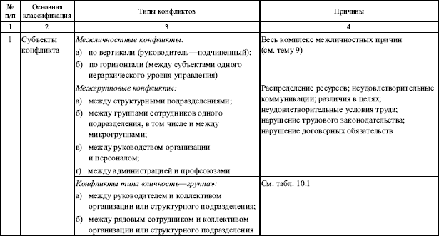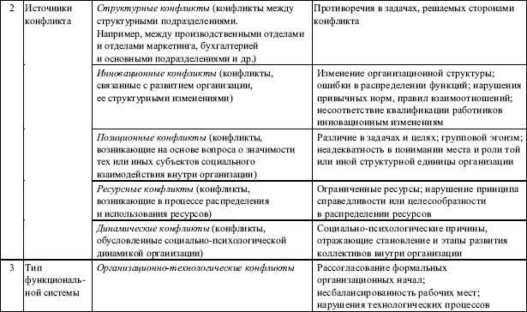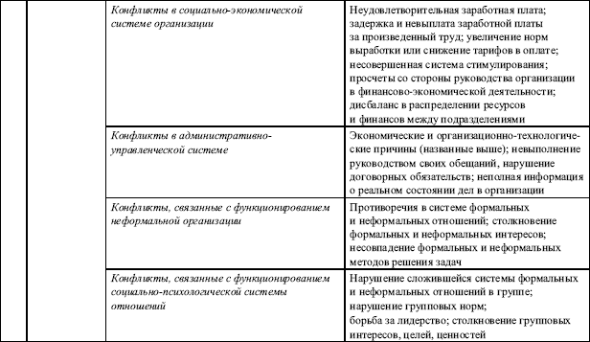

### Управление конфликтами в организации

Содержание управления конфликтами в организации зависит от их конкретных типов (табл. 12.1). В целом для каждого из них может быть применен один из вариантов управления, представленный в темах 9 и 10, но в процессе управления конфликтами внутри организации важно учитывать и некоторые особенности.

Особое место в управлении организационными конфликтами занимает их прогнозирование и предупреждение на основе контроля уровня социальной напряженности. В социологии конфликта разработана методика оценки конфликтности организации на основе выявления *интегрального показателя социальной напряженности.* Данный показатель выявляется с помощью факторного анализа по формуле (Александрова, 1993, с. 78–79):



где *К*– коэффициент социальной напряженности; *х1* + *х2* +.*…* + *хn* – факторы неудовлетворенности (заработной платой, условиями труда, стилем управления и т. д.); *Р* – количество факторов, вызывающих неудовлетворенность более чем у половины опрошенных.

Шкала оценки конфликтности:

• *К <* 20 % – удовлетворительное состояние отношений;

• 20 % ≤ *К <* 40 % – неустойчивое состояние отношений;

• 40 % < *К*≤ 70 % – предкризисное состояние отношений;

• *К >* 70 % – кризисное состояние отношений.

Признаки социальной напряженности могут быть выявлены и методом обычного наблюдения. Признаками назревающего конфликта в организации являются:

• стихийные минисобрания (беседы нескольких человек);

• увеличение числа неявок на работу;

• снижение производительности труда;

• увеличение числа локальных конфликтов;

• массовые увольнения по собственному желанию;

• распространение слухов;

• коллективное невыполнение указаний руководства;

• стихийные митинги и забастовки;

• рост эмоциональной напряженности (там же, с. 93).

Одной из важнейших особенностей управления организационными конфликтами является то, что их регулирование и разрешение основывается на прочной правовой базе (от Конституции РФ до отдельных приказов и распоряжений руководства организации). Одним из основных правовых документов, регламентирующих отношения в системе «работник-работодатель», является Закон «О порядке разрешения коллективных трудовых споров», а для отдельных организаций – коллективный договор, в котором, как правило, оговариваются возможные варианты урегулирования трудовых споров и конфликтов.

Для регулирования и разрешения локальных конфликтов правовой базой могут служить устав организации и другие правовые акты, определяющие систему прав и обязанностей всех ее членов, а также нормы и правила взаимодействия между ними.

**Источники для углубленного изучения темы**

1. *Анцупов А. Я., Шипилов А. И.* Конфликтология. – М.: ЮНИТИ, 1999. – Гл. 26, 28, 29.

2. *Кабушкин Н. И.* Основы менеджмента. – Минск: Амалфея, 1998. -Гл. 2, 11.

3. *Козырев Г. И.* Введение в конфликтологию. – М.: Владос, 1999. – Гл. VII.

4. Конфликтология / Под ред. А. С. Кармина. – СПб.: Лань, 1999. – Гл. 6.

5. *Мастенбрук У.* Управление конфликтными ситуациями и развитие организации. – М.: Инфра-М, 1996.

**Контрольные вопросы**

1. Перечислите основные признаки организации.

2. Перечислите основные элементы внутренней среды организации.

3. Что составляет внешнюю среду организации?

4. Каким образом может влиять внутренняя и внешняя среда организации на конфликты в этой организации?

5. Перечислите основные типы конфликтов в организации.

6. Дайте характеристику позиционных, ресурсных и динамических конфликтов в организации.

7. Дайте характеристику структурных и инновационных конфликтов в организации.

8. Назовите и дайте характеристику конфликтов в организации в зависимости от типа ее функциональной системы.

9. В чем суть методики оценки конфликтности организации на основе выявления интегрального показателя социальной напряженности?

10. Перечислите признаки назревающего в организации конфликта.

### Занятие 12.1. Практическое занятие по теме «Конфликты в организации» (проводится с использованием метода анализа конкретных ситуаций)

**Цель занятия.** Развитие у студентов навыков анализа конфликтов в организации и формирование умений принимать управленческие решения в нестандартных ситуациях.

**Порядок проведения занятия**

*Подготовительный этап.* За одну-две недели студенты получают установку на проведение практического занятия в форме анализа конкретных ситуаций. Им необходимо дать указания для самостоятельного изучения литературы и уяснения основных вопросов темы: «понятие конфликтов в организации»; «классификация конфликтов в организации»; «причины конфликтов в организации»; «управление конфликтами в организации».

*В ходе занятия.* После того как студенты будут разделены на игровые группы по 3–4 человека, каждой группе необходимо выдать (в письменном виде) одинаковые задания, предусматривающие анализ конкретных ситуаций. На анализ конкретной ситуации и принятие решения отводится, в зависимости от задания, 5-10 минут. Затем преподаватель организует обсуждение версий анализа. После обсуждения преподаватель подводит итоги.

**Ситуация 1**

Вы начальник отдела. Получили задание и едете в командировку. В аэропорту случайно встречаете свою подчиненную – молодую сотрудницу, которая уже две недели не работает. Вам сказали, что она болеет. А вы видите ее не только в полном здравии, но отдохнувшей и даже, как вам показалось, похорошевшей. Она кого-то с большим нетерпением встречает в аэропорту. Во вверенном вам отделе полный завал, не хватает сотрудников, срываются сроки выполнения работ.

Что вы скажете своей сотруднице? С чего начнете разговор? Чем должен завершиться этот инцидент?

**Ситуация 2**

Вы опытный, давно работающий, авторитетный начальник отдела. В канун праздника вы от своего отдела представили фамилии нескольких лучших сотрудников для поощрения. Среди тех, кому должны быть вручены грамота и денежная премия, Сидоров, которого вы лично предупредили о необходимости явиться на торжественное собрание, где ему будут вручены грамота и премия. Сидоров вместе со своей семьей явился на торжественное собрание, но грамоту и премию, по неизвестным для вас причинам, ему не вручили. На следующий день, не успев разобраться в причине недоразумения, вы случайно сталкиваетесь с Сидоровым в коридоре.

Каковы возможные варианты развития возникшей ситуации? Как бы вы повели себя в каждом из них?

Примечание. Каждая из предлагаемых ситуаций может иметь несколько вариантов развития. Например, в ситуации 1 – сотрудница, которая встретилась вам, могла находиться на больничном по уходу за ребенком, а в аэропорту встречала человека, который должен был привезти ей дефицитное лекарство. В ситуации 2 – недоразумение могло возникнуть из-за ошибки машинистки, которая печатала приказ о поощрении.

**Ситуация 3**

Рабочие одного из цехов предприятия неоднократно заявляли о неудовлетворительных условиях труда, высказывали опасения за свое здоровье (в цеху не уделялось должного внимания обеспечению безопасности труда). Им уже более трех месяцев не выплачивали заработную плату. Два дня назад с одним из рабочих на производстве произошел несчастный случай. Это переполнило чашу терпения рабочих. Они отказались от работы и пригласили на собрание руководство предприятия.

Как бы вы повели себя в этой ситуации в качестве руководителя предприятия?

### Занятие 12.2. Тема: «Конфликты в организации». Деловая игра «Реформирование организации»

**Цель игры.** Развитие у студентов навыков анализа конфликтов в организации и формирование у них умений вести деловую дискуссию по спорным вопросам.

**Игровая ситуация.** Внедрение новых технологий в производственный процесс предприятия привело к тому, что, по мнению главного технолога, существование одного из участков в сборочном цехе стало нецелесообразным. На одном из совещаний главный инженер выдвинул идею о слиянии этого участка с другим, смежным по технологической линии. Предложение главного инженера вызвало сопротивление со стороны начальника цеха и начальника подлежащего реорганизации участка.

**Порядок проведения игры**

*Подготовительный этап.* За одну-две недели студенты получают установку на проведение деловой игры и узнают тему и цель занятия, а также тему деловой игры, ее цель и игровую ситуацию. Следует дать указания по самостоятельному изучению литературы и отработке основных вопросов темы (см. занятие 12.1).

*В ходе игры*

1. Распределить роли среди студентов: директор предприятия, главный технолог, начальник цеха, начальник участка (состав играющих может меняться в ходе игры). Студенты, не вошедшие в состав играющих, выполняют роль экспертов.

2. Играющим уточняют установку на игру и игровую ситуацию, а также их знакомят с игровым сценарием и дают время на подготовку к игре (до 10 минут).

3. Разыгрывание сценария (до 30 минут):

Директор предприятия проводит совещание по спорному вопросу, отраженному в игровой ситуации. На совещание приглашены главный технолог, начальник цеха и начальник участка.

Примечание. Игровой сценарий может быть проигран двумя или тремя составами участников, что позволит произвести сравнительный анализ работы студентов по каждой роли.

4. Анализ действий участников игры экспертами (до 30 минут).

5. Подведение итогов преподавателем.

### Занятие 12.3. Деловая игра «Конфликт на промышленном предприятии»[[17]](http://lib.rus.ec/b/165725/read" \l "n_17#n_17" \o "См.: Козырев Г. И. Введение в конфликтологию. – М.: Владос, 1999. – C. 152–153. )

**Цель игры.** Ознакомить студентов с конфликтными ситуациями, возникающими на промышленных предприятиях в период их реконструкции, научить распознавать причины и виды конфликтов, а также находить возможные варианты их решения.

**Игровая ситуация.** Акционерное предприятие, выпускающее продукцию химического профиля (например, моющие средства), оказалось на грани банкротства. Продукция предприятия из-за низкого качества и высокой себестоимости не выдерживает конкуренции на рынке сбыта. Для рентабельной работы предприятия необходимо принять следующие меры:

а) заменить устаревшее оборудование на новое;

б) сократить примерно в два раза число работников;

в) повысить квалификацию оставшихся работников;

г) найти (привлечь) дополнительное финансирование;

д) радикально перестроить всю структуру предприятия.

На предприятии работают 100–150 человек. Все работники подразделяются на следующие категории (это деление, разумеется, достаточно условно и для чистоты игры указанные категории не должны пересекаться):

а) административно-управленческий аппарат;

б) работники предпенсионного возраста;

в) женщины, имеющие малолетних детей;

г) все остальные работники.

Все работники являются акционерами своего предприятия. В игре могут принимать участие от 10 до 30 человек. Участники игры:

1. Генеральный директор предприятия.

2. Технический директор.

3. Менеджер по финансам.

4. Управляющий персоналом.

5. Председатель профсоюзного комитета.

6. Представители всех категорий работников (а, б, в, г).

7. Группа экспертов.

*В ходе игры.* Проходит общее собрание работников предприятия, на котором разворачивается дискуссия о путях и методах реконструкции предприятия.

1. Генеральный директор открывает собрание и в общих чертах докладывает о сложившейся ситуации.

2. Технический директор говорит о необходимости внедрения прогрессивной технологии, предлагает свои варианты реконструкции предприятия.

3. Менеджер по финансам предлагает возможные варианты привлечения дополнительного финансирования, необходимого для проведения реконструкции предприятия и решения кадровых вопросов.

4. Управляющий персоналом высказывает свое мнение о путях решения кадровых проблем.

5. Председатель профкома отстаивает права работников предприятия и предлагает свои варианты решения проблемы.

6. Представители всех категорий работников стремятся защитить своих коллег и высказывают свою точку зрения по поводу реконструкции предприятия.

7. Генеральный директор подводит итоги прошедшей дискуссии.

**Разбор проведенной игры.** Высказывания экспертов по проблемам реформирования предприятия и о ходе прошедшей дискуссии. Общее обсуждение игры.

### Занятие 12.4. Практическое занятие по теме «Прогнозирование конфликтов в организации» (проводится методом анализа рабочих документов)

**Цель занятия.** Развитие у студентов навыков анализа рабочих документов организации на предмет выявления возможных проблем, которые могут вызвать конфликты. Формирование умения вырабатывать конструктивные предложения по предотвращению конфликтов.

**Порядок проведения занятия**

*Подготовительный этап.* За одну-две недели студенты получают установку на проведение занятия методом анализа рабочих документов организации. Им сообщается тема и цель занятия, указывается литература для самостоятельного изучения и выдается задание.

*В ходе занятия.* Для анализа рабочих документов студентам даются образцы трудовых договоров, договоров между организациями, устав организации, конкретные приказы и распоряжения организации и другие документы (пакет документов формируется преподавателем в зависимости от специализации студентов).

Организуется обсуждение результатов анализа рабочих документов организации.

**Контрольный тест**

Выберите вариант правильного ответа в каждом из 10 вопросов.

1. Организация – это:

а) коллектив;

б) корпорация;

в) ассоциация;

г) социальная группа; объединяющая людей на основе общей цели, деятельность которых сознательно координируется и направляется в интересах достижения этой цели;

д) организованная социальная группа на основе общей цели.

2. Конфликт в организации – это:

а) конфликты между субъектами социального взаимодействия, возникающие внутри организации;

б) конфликты между субъектами социального взаимодействия, возникающие внутри организации и за ее пределами;

в) конфликты между руководством организации и ее сотрудниками;

г) конфликты между различными структурными элементами организации;

д) конфликты по поводу организационной структуры коллектива.

3. Структурные конфликты в организации – это:

а) конфликты между структурными подразделениями;

б) конфликты, связанные с изменением организационной структуры;

в) конфликты, возникающие на основе вопроса о значимости тех или иных субъектов социального взаимодействия внутри организации;

г) конфликты, в основе которых лежат причины, отражающие становление и этапы развития коллективов внутри организации;

д) конфликты, возникающие на основе нарушения принципа справедливости или целесообразности в распределении ограниченных ресурсов.

4. Инновационные конфликты в организации – это:

а) конфликты между структурными подразделениями;

б) конфликты, связанные с изменением организационной структуры;

в) конфликты, возникающие на основе вопроса о значимости тех или иных субъектов социального взаимодействия внутри организации;

г) конфликты, в основе которых лежат причины, отражающие становление и этапы развития коллективов внутри организации;

д) конфликты, возникающие на основе нарушения принципа справедливости или целесообразности в распределении ограниченных ресурсов.

5. Позиционные конфликты в организации – это:

а) конфликты между структурными подразделениями;

б) конфликты, связанные с изменением организационной структуры;

в) конфликты, возникающие на основе вопроса о значимости тех или иных субъектов социального взаимодействия внутри организации;

г) конфликты, в основе которых лежат причины, отражающие становление и этапы развития коллективов внутри организации;

д) конфликты, возникающие на основе нарушения принципа справедливости или целесообразности в распределении ограниченных ресурсов.

6. Ресурсные конфликты в организации – это:

а) конфликты между структурными подразделениями;

б) конфликты, связанные с изменением организационной структуры;

в) конфликты, возникающие на основе вопроса о значимости тех или иных субъектов социального взаимодействия внутри организации;

г) конфликты, в основе которых лежат причины, отражающие становление и этапы развития коллективов внутри организации;

д) конфликты, возникающие на основе нарушения принципа справедливости или целесообразности в распределении ограниченных ресурсов.

7. Динамические конфликты в организации – это:

а) конфликты между структурными подразделениями;

б) конфликты, связанные с изменением организационной структуры;

в) конфликты, возникающие на основе вопроса о значимости тех или иных субъектов социального взаимодействия внутри организации;

г) конфликты, в основе которых лежат причины, отражающие становление и этапы развития коллективов внутри организации;

д) конфликты, возникающие на основе нарушения принципа справедливости или целесообразности в распределении ограниченных ресурсов.

8. Определите типы конфликта в организации (основание – тип функциональной системы) по следующим причинам: рассогласование формальных организационных начал; несбалансированность рабочих мест; нарушения технологических процессов.

а) организационно-технологические конфликты;

б) конфликты в социально-экономической системе организации;

в) конфликты в административно-управленческой системе;

г) конфликты, связанные с функционированием вне формальной организации;

д) конфликты, связанные с функционированием социально-психологической системы отношений.

9. Определите типы конфликта в организации (основание – тип функциональной системы) по следующим причинам: нарушение договорных обязательств; неполная информация о реальном состоянии дел в организации; инновация без учета интереса работников; нарушения трудового законодательства.

а) организационно-технологические конфликты;

б) конфликты в социально-экономической системе организации;

в) конфликты в административно-управленческой системе;

г) конфликты, связанные с функционированием вне формальной организации;

д) конфликты, связанные с функционированием социально-психологической системы отношений.

10. Определите типы конфликта в организации (основание – тип функциональной системы) по следующим причинам: задержка и невыплата заработной платы за производственный труд; увеличение норм выработки или снижение тарифов в оплате; несовершенная система стимулирования.

а) организационно-технологические конфликты;

б) конфликты в социально-экономической системе организации;

в) конфликты в административно-управленческой системе;

г) конфликты, связанные с функционированием вне формальной организации;

д) конфликты, связанные с функционированием социально-психологической системы отношений.

### Тема 13. Конфликты в семье

Семейные конфликты являются одной из самых распространенных форм конфликтов. По оценкам специалистов, в 80–85 % семей происходят конфликты, а в остальных 15–20 % возникают ссоры по различным поводам.

Уникальность семейных отношений обусловливает не только специфику возникновения и протекания конфликтов в семье, но и особым образом отражается на социальном и психическом здоровье всех ее членов. В настоящей теме рассматриваются особенности семейных конфликтов, их классификация, а также другие вопросы, раскрывающие суть этого сложного явления.

*Материал для самостоятельного изучения*

### Понятие семейных конфликтов и их особенности

*Семейные конфликты – это противоборство между членами семьи на основе столкновения противоположно направленных мотивов и/или взглядов.*

Семейные конфликты имеют свои особенности, учет которых необходим при предупреждении и разрешении таких конфликтов.

1. Прежде всего, семейные конфликты отличаются особым предметом, специфика которого обусловлена уникальностью семейных отношений. Важнейшей особенностью семейных отношений является то, что их основное содержание составляют как межличностные отношения (любовь, кровное родство), так и правовые и нравственные обязательства, связанные с реализацией функций семьи: репродуктивной, воспитательной, хозяйственно-экономической, рекреативной (взаимопомощь, поддержание здоровья, организация досуга и отдыха), коммуникативной и регулятивной.

2. Семейные конфликты отличаются и по причинам. Важнейшими из них являются:

• ограничение свободы активности, действий, самовыражения членов семьи;

• отклоняющееся поведение одного или нескольких членов семьи (алкоголизм, наркомания и т. д.);

• наличие противоположных интересов, устремлений, ограниченность возможностей для удовлетворения потребностей одного из членов семьи (с его точки зрения);

• авторитарный, жесткий тип взаимоотношений, сложившихся в семье в целом;

• наличие трудноразрешимых материальных проблем;

• авторитарное вмешательство родственников в супружеские отношения;

• сексуальная дисгармония партнеров в браке и др.

При анализе причин семейных конфликтов важно учитывать социальные факторы микро– и макросреды. К факторам микросреды следует отнести: ухудшение материального положения семьи; чрезмерную занятость одного или обоих супругов на работе; невозможность нормального трудоустройства супругов или других членов семьи; длительное отсутствие жилья; отсутствие возможности устроить детей в детское учреждение и др.

3. Особенности семейных конфликтов проявляются в их динамике, а также в формах протекания. В целом динамика семейных конфликтов характеризуется классическими этапами (возникновение конфликтной ситуации, осознание конфликтной ситуации, открытое противоборство, развитие открытого противоборства, разрешение конфликта и эмоциональное переживание конфликта). Но такие конфликты отличаются повышенной эмоциональностью, скоростью протекания каждого из этапов, формами противоборства (упреки, оскорбления, ссора, семейный скандал, нарушение общения и т. п.), а также способами их разрешения (примирение, достижение согласия, притирка отношений на основе взаимных уступок, развод и др.).

4. Существенной особенностью семейных конфликтов является и то, что они могут иметь тяжелые социальные последствия. Нередко они заканчиваются трагически. Очень часто приводят к различным заболеваниям членов семьи. Особенно тяжелые последствия семейные конфликты имеют для детей.

### Классификация семейных конфликтов

Многообразие семейных конфликтов представлено в табл. 13.1.

Таблица 13.1

**Классификация семейных конфликтов**

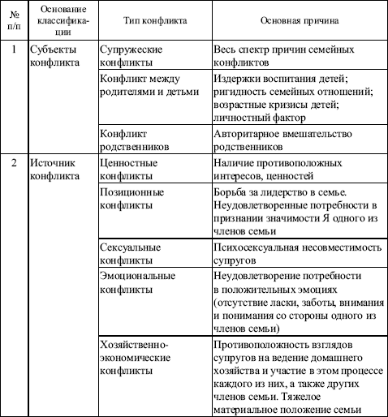

*Окончание табл. 13.1*

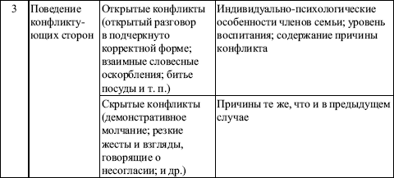

### Кризисные периоды в развитии семьи

При анализе семейных конфликтов, особенно супружеских, важно учитывать кризисные периоды в развитии семьи.

*Первый кризисный период* в развитии семьи наблюдается в первый год супружеской жизни. В этот период происходит адаптация супругов друг к другу. Вероятность разводов в этот период составляет до 30 % от общего числа браков.

*Второй кризисный период* связан с появлением детей. Рождение ребенка для многих семей является серьезным испытанием. У супругов появляются новые нелегкие обязанности по уходу за ребенком, его воспитанию. В связи с этим у них существенно ограничиваются возможности для профессионального роста, для реализации своих интересов. Возможны столкновения взглядов супругов и их родителей по вопросам воспитания ребенка. В этот период усталость жены, связанная с уходом за ребенком, может привести к временной дисгармонии сексуальных отношений.

*Третий период кризиса* семьи совпадает со средним супружеским возрастом (10–15 лет совместной жизни), который характеризуется насыщенностью друг другом, появлением дефицита чувств.

*Четвертый период* кризиса семьи наступает после 18–24 лет супружеской жизни. Основная причина семейного кризиса в этот период связана с усиливающейся эмоциональной зависимостью жены, ее переживаниями по поводу возможных измен мужа.

### Предупреждение и разрешение семейных конфликтов

Предупреждение и разрешение семейных конфликтов следует рассматривать как основные виды деятельности по управлению такими конфликтами. Часто при разрешении семейных конфликтов пользуются услугами посредника.

Предупреждение семейных конфликтов зависит от всех членов семьи и прежде всего от супругов. При этом следует иметь в виду, что некоторые мелкие семейные ссоры могут иметь позитивную направленность, помогая прийти к согласию по спорным вопросам и предотвратить более крупный конфликт. Но в большинстве случаев семейных конфликтов допускать не следует. Основные пути предупреждения семейных конфликтов зависят от потенциальных субъектов конфликтного взаимодействия (супруги, родители, дети, родственники и т. д.). По каждому конкретному случаю в рекомендованной литературе можно найти полезные советы. Здесь мы назовем лишь самые общие пути предупреждения семейных конфликтов, вытекающие из социально-психологических закономерностей развития семьи. Такими путями являются:

• формирование психолого-педагогической культуры, знаний основ семейных отношений (в первую очередь это касается супругов);

• воспитание детей с учетом их индивидуально-психологических и возрастных особенностей, а также эмоциональных состояний;

• организация семьи на полноправных началах, формирование семейных традиций, развитие взаимопомощи, взаимной ответственности, доверия и уважения;

• формирование культуры общения.

Разрешение семейных конфликтов может быть обеспечено достижением согласия по спорным вопросам. Это самый благоприятный вариант разрешения любых семейных конфликтов. Но есть и другие формы разрешения таких конфликтов, которые не являются конструктивными. Примером этого может быть уход детей из семьи, лишение родительских прав и т. п. Такое разрешение тяжелым бременем ложится на родителей или детей, вызывает у них тяжелые эмоционально-психологические переживания.

Особой формой разрешения супружеских конфликтов является развод. Многим развод приносит освобождение от накопившихся проблем. Но часто он удовлетворяет интересы только одной из сторон и вызывает тяжелые нервно-психические переживания у другой. Особые негативные последствия развод несет детям. Кроме того, следует иметь в виду и то обстоятельство, что в результате развода общество получает неполноценную семью, а это в свою очередь порождает преступность, наркоманию и другие формы девиантного поведения среди подростков.

**Источники для углубленного изучения темы**

1. *Анцупов А. Я., Шипилов А. И.* Конфликтология. – М.: ЮНИТИ, 1999. – Гл. 25.

2. *Дружинин В. Н.* Психология семьи. – М.: КСП, 1996.

3. *Сулимова М. С.* Социальная работа и конструктивное разрешение конфликтов. – М., Ин-т практ. психологии, 1996. – С. 44–45.

4. *Сысенко В. А.* Супружеские конфликты. – М.: Мысль, 1989.

5. *Козырев Г. И.* Введение в конфликтологию: Учебное пособие. – М.: Владос, 1999. – Гл. IV.

**Контрольные вопросы**

1. Приведите определение семейных конфликтов.

2. Перечислите и раскройте особенности семейных конфликтов.

3. Перечислите причины конфликтов в семье.

4. Назовите социальные факторы микро– и макросреды, обусловливающие семейные конфликты.

5. Приведите классификацию семейных конфликтов.

6. Назовите кризисные периоды семьи.

7. Перечислите пути предупреждения семейных конфликтов.

8. Назовите и раскройте основные формы разрешения семейных конфликтов.

9. Перечислите причины супружеских конфликтов.

10. Перечислите причины конфликтов между родителями и детьми.

### Занятие 13.1. Практическое занятие по теме «Семейные отношения» (самооценка готовности к конструктивным взаимоотношениям в семье методом тестирования)

**Цель занятия.** Закрепление знаний студентов по основным проблемам, связанным с семейными конфликтами, развитие у них навыков самооценки готовности к конструктивному поведению в семейных отношениях, формирование умений анализировать полученные результаты тестирования и вырабатывать программы повышения психолого-педагогической культуры и самокоррекции поведения.

**Порядок проведения занятия**

*Подготовительный период.* За одну-две недели студенты получают установку на проведение занятия методом тестирования в целях самооценки готовности к конструктивным взаимоотношениям в семье. Им следует сообщить тему и цель занятия, а также дать указания для самостоятельного изучения литературы. Особое внимание необходимо обратить на усвоение ими учебного материала, раскрывающего понятие семейных конфликтов, их особенности и классификацию; причины супружеских конфликтов, конфликтов между родителями и детьми, а также пути предупреждения и разрешения таких конфликтов. Следует выдать студентам тесты для отработки в собственной семье, проинструктировать их, указав на специфику этих тестов и дав рекомендации по их применению.

*В ходе занятия.* Студенты с помощью преподавателя анализируют результаты тестирования, определяют программу самосовершенствования, вырабатывают рекомендации для членов семьи.

**Тест 13.1. Оценка совместимости характеров**

Предстоящее обследование слишком кратко и уже потому поверхностно. Не отнеситесь к нему чересчур всерьез. Оно может показать, что вы и ваша невеста или супруга (жених или муж) «трудная» пара. Но не забывайте, что отношения людей диалектичны. «Трудную» пару подчас связывают более сильные, бурные чувства, чем гармоничную. Поэтому основная задача обследования – способствовать откровенному обмену двух людей мнениями друг о друге.

На предложенные высказывания вы можете ответить «Верно для меня» (2 балла за каждый такой ответ), «Бывает по-разному» (1 балл), «Неверно для меня» (0 баллов).

*Высказывания*

1. Мне легче спросить дорогу у прохожих, чем искать ее по схеме.

2. Я люблю выбирать и покупать цветы.

3. Я стараюсь заводить знакомства, которые могут принести практическую пользу.

4. По-моему, лучше действовать, чем размышлять.

5. Меня раздражает неряшливый почерк или небрежно выполненная работа.

6. По-моему, лучше смена горестей и радостей, чем однообразная жизнь.

7. Думаю, что нет ничего такого, о чем нельзя было бы рассказать близкому человеку.

8. Считаю, что если у человека есть доброта и такт, значит, есть самое главное.

9. Мне нравится подшучивать над тем, кто кажется не очень умным.

10. Я люблю лыжные прогулки (летом – заплывы) на достаточно длинную дистанцию.

11. Думаю, что человек, не умеющий солидно держаться, вряд ли наделен большим умом.

12. По-моему, чистая совесть важнее, чем материальные выгоды.

13. Думаю, что если с людьми обходиться мягко, они теряют чувство ответственности.

14. В пище мне необходимы изысканность и разнообразие.

15. Мне важно, что обо мне думают близкие, а мнение остальных меня мало волнует.

16. Мне нравится обсуждать прочитанную книгу, просмотренный фильм.

*Оценка результатов*

1. Посчитайте сумму баллов по четным высказываниям (2, 4, 6…) своих ответов.

2. Отдельно посчитайте свою сумму баллов по нечетным высказываниям (1, 3, 5.).

3. Посчитайте сумму четных и нечетных высказываний на основе ответов вашего избранника (невесты, жены или жениха, мужа).

4. Сопоставьте свою четную сумму с аналогичной суммой четных высказываний вашего избранника. Запишите разность между этими числами в виде значения М.

5. Точно так же сопоставьте нечетные суммы обоих супругов. Запишите разность между этими числами в виде значения К.

6. По таблице ответов обсудите полученные результаты.

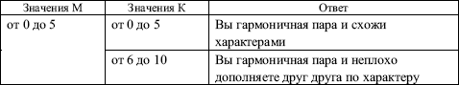

*Продолжение таблицы ответов*

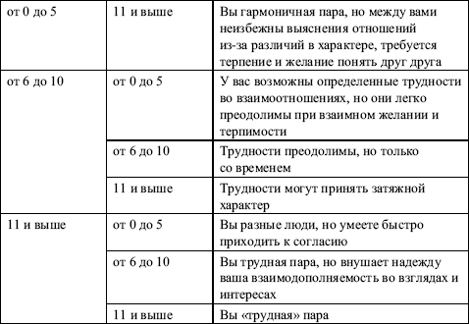

**Тест 13.2. Самооценка конструктивного взаимодействия в супружеских отношениях**

Проанализируйте и оцените по пятибалльной шкале свое поведение во взаимодействии с супругом (супругой) по 15 позициям, представленным в следующей матрице:

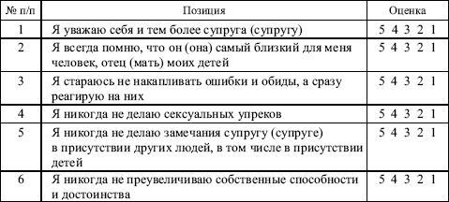

*Продолжение матрицы*

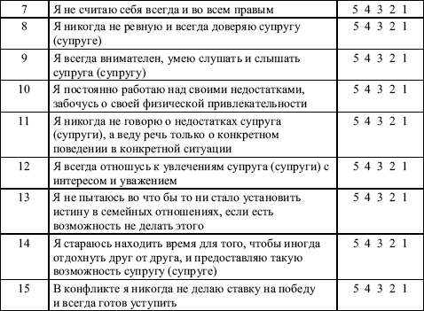

*Оценка результатов*

1. Просуммируйте полученные баллы по всем 15 позициям и найдите среднее арифметическое от этой суммы.

2. Если полученный результат составляет от 4,5 до 5 баллов, то ваша готовность к конструктивному взаимодействию в супружеских отношениях высока и исключает конфликт.

3. Если полученный результат составляет от 4 до 4,5 баллов, то уровень вашей готовности к конструктивному взаимодействию выше среднего. Чтобы исключить конфликтность в отношениях с супругом (супругой), вам необходимо пересмотреть отдельные позиции вашего поведения.

4. Если полученный результат составляет от 3 до 4 баллов, то уровень вашей готовности к конструктивному взаимодействию средний и, следовательно, вероятность конфликтов с супругом (супругой) достаточно высока. Вам необходимо серьезно пересмотреть некоторые позиции вашего поведения.

5. Если результат меньше 3 баллов, то уровень вашей готовности к конструктивному взаимодействию низкий, а вероятность конфликта с супругом (супругой) очень высока. Вам необходимо очень серьезно пересмотреть большинство позиций вашего поведения, указанных в тесте, и активно работать над собой.

**Тест 13.3. Самооценка конструктивного поведения во взаимоотношениях с детьми**

Проанализируйте и оцените по пятибалльной шкале свое поведение в процессе воспитания ребенка по 11 позициям, представленным в следующей матрице:

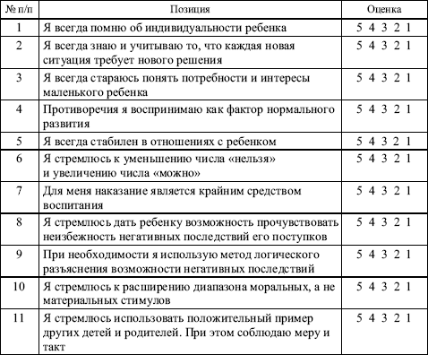

*Оценка результатов*

1. Просуммируйте полученные баллы по всем 11 позициям и найдите среднее арифметическое от этой суммы.

2. Если полученный результат составит величину от 4,5 до 5 баллов, то ваша готовность к воспитанию детей и взаимоотношениям с ними высока. Вы обладаете высокой психолого-педагогической культурой, позволяющей вам избежать серьезных конфликтов с детьми.

3. При результате от 3 до 4,5 баллов ваша готовность к воспитанию детей средняя. Во взаимодействии с детьми у вас могут возникать конфликты. Вам необходимо пересмотреть некоторые позиции вашего подхода к воспитанию детей.

4. Если результат меньше 3 баллов, то ваша готовность к воспитанию детей низкая. Вы не обладаете достаточной психолого-педагогической культурой. Чтобы избежать серьезных конфликтов с детьми, вам необходимо срочно заняться самообразованием, повышением психолого-педагогической культуры.

### Занятие 13.2. Деловая игра «Супружеский конфликт»[[18]](http://lib.rus.ec/b/165725/read" \l "n_18#n_18" \o "См.: Козырев Г. И. Введение в конфликтологию. – М.: Владос, 1999. – C. 148–149. )

**Цель игры.** Ознакомить студентов с одним из вариантов супружеских конфликтов, определить их виды и попытаться найти возможные варианты решения супружеских конфликтов подобного типа.

Участники игры:

1. Муж – работник бюджетной сферы, вынужденный постоянно искать дополнительный заработок, так как основной зарплаты на содержание семьи не хватает.

2. Жена – также работница бюджетной сферы, вынужденная постоянно отпрашиваться с работы, так как в основном ей одной приходится вести все домашнее хозяйство: стирать, готовить, ходить за покупками, отводить и приводить двоих детей в детский сад и т. д.

**Игровая ситуация.** Муж приходит позднее обычного домой. Сегодня он закончил очередную «левую» работу и получил за нее деньги. Он в хорошем настроении и слегка навеселе. Жена устала и обижена на мужа. Возникает конфликт. Жена обвиняет мужа в том, что он совершенно не думает о семье, что у него своя личная жизнь, а она за своими семейными заботами ничего хорошего в этой жизни и не видит. Муж оправдывает свои частые задержки на работе тем, что стремится больше зарабатывать денег именно для семьи. Взаимные обвинения приобретают явно эмоциональную окраску.

**Порядок проведения игры**

1. Распределить студентов по парам с соответствующими ролями: «муж» – «жена» (желательно, чтобы в каждую пару входили девушка и юноша).

2. На первом этапе игры каждый из «супругов» играет соответственно роль мужа и жены, оправдывая свои действия, предшествовавшие конфликту.

3. На втором этапе каждый из «супругов» письменно излагает свои варианты решения конфликтной ситуации.

4. На заключительном этапе оба «супруга» находят единое взаимоприемлемое решение конфликта и подробно его описывают.

5. Необходимо также определить тип супружеского конфликта, причины его возникновения и другие возможные варианты решения данного конфликта.

### Занятие 13.3. Деловая игра «Социально зрелая семья»[[19]](http://lib.rus.ec/b/165725/read" \l "n_19#n_19" \o "См.: Прутченков А. С., Райзберг Б. А. Деловая игра \«Социально зрелая семья\» // Социально-политический журнал. – 1993. – № 9-10. – С. 87–91. )

**Цель игры.** Ознакомить участников со структурой рационального потребительского бюджета семьи, закрепить навыки распределения доходов, сведения баланса доходов и расходов; сформировать умение коллективно обсуждать сложную экономическую информацию и принимать решения в условиях ограниченного времени.

**Игровая ситуация**

В игре моделируется процесс распределения доходов и расходов семьи по основным расходным статьям бюджета, сведения баланса доходной и расходной части семейного бюджета.

**Порядок проведения игры**

*I этап (4–5 минут).* Участники объединяются в семьи (группы по 7–8 человек, желательно примерно равное число юношей и девушек в группе). Затем участники в группах самостоятельно распределяют игровые роли: муж, жена, сын, дочь, свекор (отец мужа), свекровь (мать мужа), тесть (отец жены), теща (мать жены).

При неполной семье (в группе 4–5 человек) желательно распределить сначала все первые роли.

*II этап (5–8 минут).* Участники составляют характеристику семьи, обсуждая следующие вопросы: игровое имя и возраст каждого члена семьи; предполагаемое место работы (профессия, квалификация) или учебы, наличие пенсии; предполагаемый размер заработной платы (стипендии, пенсии) каждого члена семьи; возможные источники других доходов семьи (их размер и законность); итоговая сумма ежемесячного дохода семьи.

Все эти данные каждая семья записывает в бланке 1 (два экземпляра).

**Бланк 1**

**Семья \_\_\_\_\_\_\_\_\_\_\_\_\_\_\_\_\_\_\_\_**

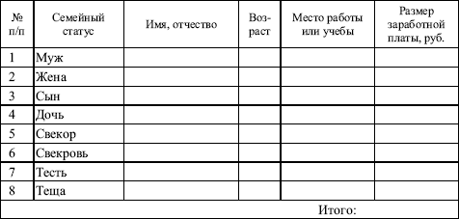

**Источники дополнительных доходов членов семьи**

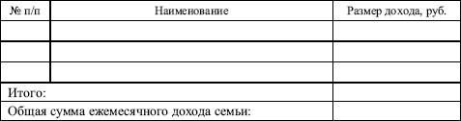

Один бланк каждая семья оставляет у себя, а другой сдает «эксперту» (его роль играет заранее подготовленный преподавателем участник или координатор игры).

Одновременно семьи работают над составлением своих потребительских бюджетов, «эксперт» знакомится с характеристиками каждой семьи на предмет выявления соответствия возраста, профессии, квалификации, размера заработной платы ее членов.

Если у «эксперта» возникают вопросы к отдельным семьям, он выясняет их и корректирует структуру и объем доходов.

*III этап (35–40 минут).* Координатор объявляет, что семьи могут приступить к планированию предстоящих расходов в расчете на один месяц, исходя из общей суммы предполагаемых доходов. Для этого каждой семье выдается бланк 2, содержащий основные статьи расходов.

В процессе обсуждения статей расходов участники заполняют бланк 2 как в абсолютных величинах расходов по каждой статье (в рублях – графа 2), так и в процентах по отношению к сумме расходов семьи (графа 3).

Координатор игры обращает внимание участников на необходимость соблюдения баланса доходов и расходов, то есть совпадения сумм расходов и доходов. Кроме того, члены семьи должны учесть, что при распределении денежных средств необходимо выделить определенные суммы на каждую статью расходов.

*IV этап (10–15 минут).* Координатор подводит итоги обсуждения и составления бюджетов в семьях. При этом каждая семья сообщает координатору игры основные итоги обсуждения и принятые решения, включая сумму всех доходов, полученных за месяц, сумму всех расходов по основным статьям, итоговый баланс как разность общей суммы доходов и общей суммы расходов семьи.

Если баланс доходов и расходов в конкретной семье отрицательный, то это означает, что она живет в долг и ей придется пояснить, где взяты недостающие деньги (или где семья планирует их взять). На каких условиях семья собирается воспользоваться кредитом (может быть, взять в долг у родственников, знакомых?).

Если баланс положительный, значит, семья закончила месяц с определенной экономией. Как она собирается распорядиться этими деньгами: купить ценные бумаги, отложить на крупную покупку в следующем месяце? Сэкономленные суммы также приплюсовываются к статье «Накопления, сбережения».

После обсуждения баланса каждой семьи координатор игры приступает к количественному анализу расходной части семейного бюджета. Для этого он доводит до сведения участников рациональный потребительский бюджет в процентном отношении по каждой расходной статье.

**Бланк 2**

**Семья\_\_\_\_\_\_\_\_\_\_\_\_\_\_\_\_\_\_\_\_**

**Общая сумма доходов за 1 месяц:\_\_\_\_\_\_\_\_\_\_\_\_\_\_\_\_\_\_\_\_**

**Расходная часть семейного бюджета**

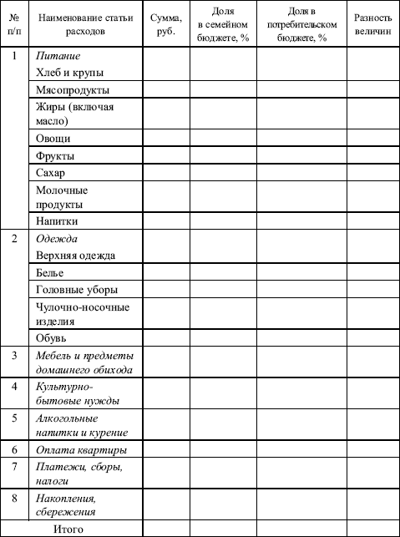

**Расходная часть рационального потребительского бюджета** [[20]](http://lib.rus.ec/b/165725/read" \l "n_20#n_20" \o "Рациональный потребительский бюджет составлен на основе стоимости минимальной потребительской корзины и структуры цен потребительских товаров. Он соответствует уровню доходов средней семьи в том или ином регионе. )

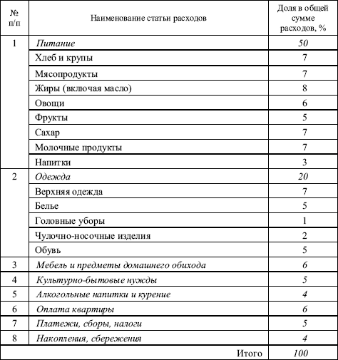

Участники игры выписывают данные в процентах в бланк 2 (графа 4) и начинают сравнивать свои результаты (в процентах по каждой статье расходов) с данными рационального потребительского бюджета.

Например, какую долю составляют суммы расходов по статье «Хлеб и крупы», совпадают ли они, или проценты, указанные по этой статье, слишком разные? Скажем, у одной семьи расходы по указанной статье составили 12 %, а в Рациональном потребительском бюджете они составляют 7 %.

Количественный анализ проводится по всем расходным статьям для определения степени соответствия процента распределения расходов каждой семьи проценту рационального потребительского бюджета.

Победителем в этой игре, то есть наиболее социально зрелой семьей, объявляется та, результаты которой ближе всего к данным рационального потребительского бюджета. Для более точного определения уровня социальной зрелости семьи можно использовать следующую формулу:

Уровень социальной зрелости = Σ |а – в|,

где Σ – знак суммирования; *а*– величина расходной статьи в бюджете семьи (графа 3 бланка 2), %; *в* – величина однотипной расходной статьи в рациональном потребительском бюджете (графа 4 бланка 2), %; |а – в| – разность величин *а* и *в* по модулю. Результат записывается в графе 5 бланка 2.

Суммирование целесообразно проводить только по 8 основным расходным статьям.

Например, бланк 2 семьи Орловых будет иметь следующий вид:

**Бланк 2**

**Семья Орловых (4 человека)**

**Общая сумма доходов семьи за месяц 10 000 руб.**

**Расходная часть семейного бюджета**

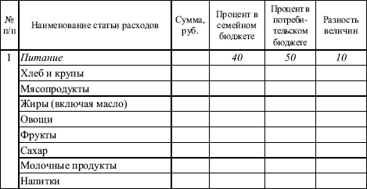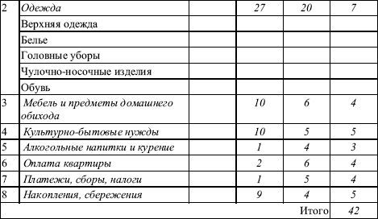

В итоге сумма разностей *с* составила 42.

В идеале показатель должен приближаться к нулю, то есть проценты, отражающие суммы расходов конкретной семьи по всем статьям, должны совпадать с процентами статей Рационального потребительского бюджета. И чем дальше этот показатель от нуля, тем ниже уровень социальной зрелости семьи.

*V этап (15–20 минут).* Координатор анализирует ход и результаты игры. В ходе анализа целесообразно обратить внимание участников на следующие моменты.

1. Процедура обсуждения семейного бюджета.

Кто чаще предлагал варианты? Какие аргументы использовали участники для убеждения других членов семьи? Чья точка зрения чаще находила понимание и поддержку? Были ли в семье конфликты? Какого рода и в чем их причина? Как семья выходила из конфликтов? Кто стремился гасить конфликты? Какие он использовал для этого приемы?

2. Игровые роли.

Всем ли участникам удавалось держаться в рамках заданной роли?

Какие трудности испытывали участники, играя свою роль? Если кому-то не удалось удержаться в рамках той роли, то почему? Кому роль пришлась по душе, почему?

3. Знание экономических реалий.

Насколько хорошо участники знают реальные цены на продовольственные и промышленные товары? Представляют ли они себе, какие суммы в среднем расходует семья на оплату квартиры, на культурно-бытовые нужды?

Опирались ли участники при обсуждении бюджета на опыт своих (не игровых, а реальных) семей? Как помогал семейный опыт в этой игре?

Знают ли участники хотя бы в общих чертах структуру своего семейного бюджета?

Координатор предоставляет возможность высказаться всем желающим, он должен обязательно выслушать представителей каждой семьи (группы).

Примечания. 1. В качестве эксперта по рациональному потребительскому бюджету можно пригласить кого-нибудь из родителей.

2. Если кто-то из участников объявляет слишком высокий доход, координатор вправе попросить дать объяснения.

**Контрольный тест**

Выберите вариант правильного ответа в каждом из 10 вопросов.

1. Семейный конфликт – это:

а) конфликт между супругами;

б) конфликт между родителями и детьми;

в) конфликт родственников;

г) конфликт между различными семьями;

д) конфликт между любыми членами семьи.

2. К причинам семейных конфликтов относятся:

а) ограничение свободы активности, действия; отклоняющееся поведение одного из членов семьи; авторитарный, жесткий тип семейных отношений; сексуальная дисгармония партнеров в браке;

б) ограничение свободы активности, действия; отклоняющееся поведение одного из членов семьи; авторитарный, жесткий тип семейных отношений; девальвация моральных ценностей;

в) изменение положения женщины в обществе, действия; отклоняющееся поведение одного из членов семьи; авторитарный, жесткий тип семейных отношений; сексуальная дисгармония партнеров в браке;

г) ограничение свободы активности, действия; отклоняющееся поведение одного из членов семьи; авторитарный, жесткий тип семейных отношений; изменение положения женщины в обществе;

д) ухудшение материального положения семьи; чрезмерная занятость одного или обоих супругов на работе; невозможность нормального трудоустройства супругов или других членов семьи; социально-экономическая ситуация в обществе.

3. К факторам микросреды, обусловливающим семейные конфликты, относятся:

а) ограничение свободы активности, действия; отклоняющееся поведение одного из членов семьи; авторитарный, жесткий тип семейных отношений; сексуальная дисгармония партнеров в браке;

б) ухудшение материального положения семьи; чрезмерная занятость одного или обоих супругов на работе; невозможность нормального трудоустройства супругов или других членов семьи; длительное отсутствие жилья;

в) ограничение свободы активности, действия; отклоняющееся поведение одного из членов семьи; авторитарный, жесткий тип семейных отношений; изменение положения женщины в обществе;

г) ограничение свободы активности, действия; отклоняющееся поведение одного из членов семьи; авторитарный, жесткий тип семейных отношений; девальвация моральных ценностей;

д) рост социального отчуждения; ориентация на культ потребления; девальвация моральных ценностей; кризисное состояние экономики и социальной сферы; деформация норм сексуальных отношений; изменение положения женщин в обществе.

4. К факторам макросреды, обусловливающим семейные конфликты, относятся:

а) ухудшение материального положения семьи; чрезмерная занятость одного или обоих супругов на работе; невозможность нормального трудоустройства супругов или других членов семьи; длительное отсутствие жилья;

б) рост социального отчуждения; ориентация на культ потребления; девальвация моральных ценностей; кризисное состояние экономики и социальной сферы; деформация норм сексуальных отношений; изменение положения женщин в обществе;

в) ограничение свободы активности, действия; отклоняющееся поведение одного из членов семьи; авторитарный, жесткий тип семейных отношений; сексуальная дисгармония партнеров в браке;

г) изменение положения женщины в обществе; отклоняющееся поведение одного из членов семьи; авторитарный, жесткий тип семейных отношений; сексуальная дисгармония партнеров в браке;

д) ограничение свободы активности, действия; отклоняющееся поведение одного из членов семьи; авторитарный, жесткий тип семейных отношений; изменение положения женщины в обществе.

5. Ценностные семейные конфликты – это:

а) конфликты, возникающие на основе противоположных интересов и ценностей;

б) конфликты, основанные на борьбе за лидерство в семье;

в) конфликты, основанные на психосексуальной несовместимости супругов;

г) конфликты, в основе которых лежат неудовлетворенные потребности в положительных эмоциях;

д) конфликты, возникающие на основе противоположных взглядов супругов по вопросам ведения домашнего хозяйства.

6. Эмоциональные семейные конфликты – это:

а) конфликты, возникающие на основе противоположных интересов и ценностей;

б) конфликты, основанные на борьбе за лидерство в семье;

в) конфликты, основанные на психосексуальной несовместимости супругов;

г) конфликты, в основе которых лежат неудовлетворенные потребности в положительных эмоциях;

д) конфликты, возникающие на основе противоположных взглядов супругов по вопросам ведения домашнего хозяйства.

7. Позиционные семейные конфликты – это:

а) конфликты, возникающие на основе противоположных интересов и ценностей;

б) конфликты, основанные на борьбе за лидерство в семье;

в) конфликты, основанные на психосексуальной несовместимости супругов;

г) конфликты, в основе которых лежат неудовлетворенные потребности в положительных эмоциях;

д) конфликты, возникающие на основе противоположных взглядов супругов по вопросам ведения домашнего хозяйства.

8. Сексуальные семейные конфликты – это:

а) конфликты, возникающие на основе противоположных интересов и ценностей;

б) конфликты, основанные на борьбе за лидерство в семье;

в) конфликты, основанные на психосексуальной несовместимости супругов;

г) конфликты, в основе которых лежат неудовлетворенные потребности в положительных эмоциях;

д) конфликты, возникающие на основе противоположных взглядов супругов по вопросам ведения домашнего хозяйства.

9. Сколько кризисных периодов в развитии семьи выделяют социологи:

а) 2;

б) 3;

в) 4;

г) 5;

д) 6.

10. Первый кризисный период семьи происходит:

а) в первый год супружеской жизни;

б) после рождения первого ребенка в семье;

в) в период появления в семье второго ребенка;

г) с достижением детей школьного возраста;

д) с достижением трудного (подросткового) возраста детей.

### Тема 14. Конфликты в сфере управления

Одной из сложных сфер социальных отношений являются управленческие отношения.

Они возникают в процессе осуществления функций управления в различных сферах социальной действительности – экономике, политике, социальной и духовной жизни. Управленческие отношения складываются в любой социальной группе и организации. Управление как один из самых сложных видов социальных отношений сопряжено с множеством проблем и противоречий, которые создают предпосылки для конфликтов в этой сфере. Именно эти проблемы освещены в данной теме.

*Материал для самостоятельного изучения*

### Понятие управления и управленческих конфликтов

*В самом общем виде управление представляет собой целенаправленное регулирование социальных отношений в соответствии с объективными законами.*

Управление как сложный процесс включает в себя планирование, организацию, мотивацию и контроль деятельности социальных субъектов.

Объективные предпосылки возникновения конфликтов в сфере управления связаны с основной задачей управленческой деятельности, которая сводится к обеспечению целенаправленной, скоординированной работы как отдельных участников совместного труда, так и трудовых коллективов в целом. В процессе такой работы интересы субъектов социального взаимодействия не всегда совпадают, часто бывают противоположными, что и приводит к конфликтам.

*Под конфликтами в сфере управления мы будем понимать конфликты, которые возникают в системах социального взаимодействия субъектов и объектов управления.*

### Источники конфликтов в сфере управления

Источником любого конфликта, в том числе и связанного с управлением, являются противоречия, которые при определенных условиях переходят в конфликт. Каждому виду и типу конфликта присущи свои противоречия, объективность которых обусловлена структурой и содержанием социального взаимодействия, его спецификой и условиями, в которых оно происходит.

Противоречия в сфере управленческих отношений весьма многообразны и определяются некоторыми особенностями этих отношений. Среди множества управленческих противоречий, на наш взгляд, важно выделить основное, которое обусловливает другие противоречия и так или иначе «присутствует» в них. Таким противоречием является противоречие между установленной системой групповых норм и административных правил в управленческой системе, с одной стороны, и потребностью всех субъектов управления иметь высокие статусы и выполнять такие роли, которые обеспечивали бы им свободу деятельности и реальную возможность для самовыражения – с другой.

*Основным противоречием в сфере управления является противоречие между бюрократическими правилами системы управления и потребностью к свободе действий и самовыражению субъектов управления.*

Это основное противоречие позволяет выделить ряд других: противоречия карьеры; противоречия подбора и расстановки кадров; противоречия делегирования полномочий; противоречия, связанные с нарушением функций объектов управления, и т. п.

### Классификация конфликтов в сфере управления

Классификацию управленческих конфликтов можно произвести по различным основаниям (табл. 14.1).

Таблица 14.1

**Классификация управленческих конфликтов**

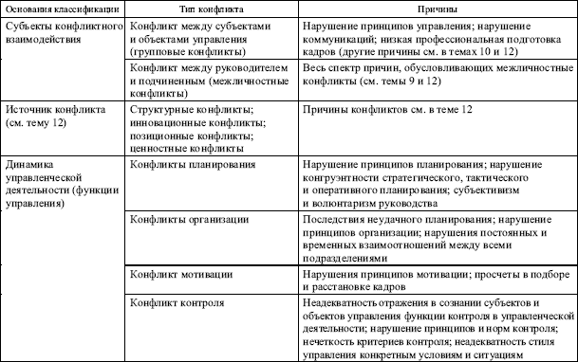

### Специфика форм проявления управленческих конфликтов

Форм проявления конфликтов в сфере управления несколько. Все они связаны с объективным процессом дезорганизации в управленческой деятельности.

*Дезорганизация – это такое состояние управленческого взаимодействия, при котором существующие групповые нормы, административно-бюрократические правила приходят в несоответствие с новыми условиями и факторами.*

Состояние дезорганизации проявляется в различных формах борьбы между теми субъектами управления, которые отстаивают устаревшие формы управленческих отношений, и теми, кто выступает за приведение их в соответствие с изменившимися условиями. В конечном итоге такая борьба переходит в конфликт, который может протекать в форме несогласия, напряженности и конфронтации.

Несогласие как форма управленческого конфликта характеризуется сознательным нарушением согласованных действий, связанных с выполнением функций управления.

*Несогласие– это отказ определенных субъектов или объектов управления от предписанных шаблонов и норм поведения. Это неисполнение в той или иной мере своих обязанностей, легитимность которых в изменившихся условиях подвергается сомнению.*

Напряженность как форма управленческого конфликта характеризуется резким ростом сознательных нарушений в управленческих действиях со стороны различных субъектов управления.

*Напряженность – это более острая форма управленческого конфликта, затрагивающая устои существующей системы управления.*

Конфронтация – еще более глубокая форма управленческого конфликта, характеризуется жесткой конкуренцией на почве карьерных устремлений определенных субъектов управления и применением крайних средств и методов противоборства: организации групповых протестов, травли «инакомыслящих», подсиживаний, увольнения соперников и т. п.

*Конфронтация – это самая острая форма управленческого конфликта, ведущая к расколу и ликвидации существующей системы управления.*

### Предупреждение и разрешение управленческих конфликтов

Непосредственными субъектами, деятельность которых связана с предупреждением и разрешением конфликтов в сфере управления, являются сами руководители. Причем главная роль в этом процессе отводится руководителю того звена управления, в котором зреет или возник конфликт, либо руководителю высшего звена. В этом состоит одна из особенностей процесса предупреждения и разрешения управленческих конфликтов.

В целях предупреждения управленческих конфликтов руководителю любого ранга важно наладить обратную связь со всеми звеньями управления[[21]](http://lib.rus.ec/b/165725/read" \l "n_21#n_21" \o "Процесс управления организацией или другими социальными объектами носит многоуровневый характер. Как правило, в управлении выделяют высшее, среднее и низшее звенья. Каждое звено представлено своими субъектами управления. ), а также со всеми объектами управления. Это первое необходимое условие предотвращения конфликтов в управленческой деятельности. Вторым условием предупреждения конфликтов в сфере управления является постоянная коррекция стиля, форм, средств и методов управления с учетом конкретных условий. В частности, руководитель должен владеть различными формами воздействия на подчиненных:

• прямое воздействие (приказ, директива, указание, задание и т. п.);

• воздействие через мотивы (стимулирование потребностей и интересов в целях желаемого поведения и деятельности);

• воздействие через систему ценностей (воспитание, образование, средства массовой информации);

• воздействие через окружающую социальную среду (изменение условий труда, статуса в организации, изменение системы взаимодействия и т. п.).

Разрешение управленческих конфликтов в большинстве случаев зависит от высшего руководителя. Здесь часто срабатывает принцип «тот прав, у кого больше прав».

Но при этом важно знать, что существенную роль в обеспечении объективности принимаемых решений по управленческим конфликтам играют демократические механизмы (общественность, средства массовой информации и др.) и правовые гаранты (суды, прокуратура и др.).

**Литература для углубленного изучения темы**

1. *Анцупов А. Я., Шипилов А. И.* Конфликтология. – М.: ЮНИТИ, 1999. – Гл. 26.

2. *Зеркин Д. П.* Основы конфликтологии. – Ростов-на-Дону: Феникс, 1998. – С. 322–352.

3. *Кабаченко Т. С.* Психология управления. – М.: Российское педагогическое агентство, 1997.

4. *Ладанов И. Д.* Психология управления рыночными структурами: Преобразующее лидерство. – М.: УЦ «Перспектива», 1997.

5. *Мастенбрук У.* Управление конфликтными ситуациями и развитие организации. – М.: Инфра-М, 1996.

**Контрольные вопросы**

1. Дайте определение управления и управленческого конфликта.

2. Сформулируйте основное противоречие в сфере управления.

3. Перечислите управленческие противоречия.

4. Перечислите управленческие конфликты, различающиеся по субъектам конфликтного взаимодействия и назовите их причины.

5. Перечислите управленческие конфликты, различающиеся по функциям управления и назовите их причины.

6. В чем состоит суть процесса дезорганизации в управлении?

7. Перечислите формы управленческих конфликтов.

8. В чем состоит суть несогласия как формы конфликта в сфере управления?

9. В чем состоит суть напряженности как формы конфликта в сфере управления?

10. В чем состоит суть конфронтации как формы конфликта в сфере управления?

### Занятие 14.1. Практическое занятие по теме «Управленческие решения» (проводится методом анализа документов)

**Цель занятия.** Развитие у студентов навыков анализа рабочих документов организации на предмет прогнозирования конфликтных ситуаций, обусловленных управленческими решениями, и формирование у них умений выработки адекватных предложений по предупреждению конфликтов.

**Порядок проведения занятия**

*Подготовительный этап.* За одну-две недели студенты получают установку на проведение занятия методом анализа рабочих документов организации. Им необходимо сообщить тему и цель занятия, указать литературу для самостоятельного изучения и выдать задание.

*Содержание задания.* Для анализа рабочих документов в соответствии с целью занятия студентам необходимо выдать образцы бизнес-плана; планов развития организации, города; приказы и распоряжения; директивы и указания и другие документы (пакет документов формируется преподавателем в зависимости от специализации студентов).

*В ходе занятия.* Организуется обсуждение выводов, полученных в результате анализа рабочих документов организации.

### Занятие 14.2. Практическое занятие по теме «Стиль управления» (проводится методом тестирования)

**Цель занятия.** Закрепление знаний студентов по основным стилям управления, развитие навыков наблюдения и оценки стиля управления в организации, формирование умений анализа деятельности руководителя по управлению организацией.

**Порядок проведения занятия**

*Подготовительный период.* За одну-две недели студенты получают установку на проведение занятия методом тестирования. Необходимо сообщить им тему и цель занятия, дать указания для самостоятельного изучения литературы и уяснения основных вопросов: а) понятие стиля управления; б) характеристика основных стилей управления; в) стиль управления и конфликты.

*В ходе занятия.* Студенты работают с тестами. Преподаватель организует обсуждение результатов тестирования.

**Тест 14.1. «Определение стиля управления трудовым коллективом»** [[22]](http://lib.rus.ec/b/165725/read" \l "n_22#n_22" \o "См.: Лучшие психологические тесты для профотбора и профориентации / Отв. ред. А. Ф. Кудряшов. – Петрозаводск: Петроком, 1992. – С. 159–162. )

*Инструкция.* Опросник содержит 16 групп утверждений, характеризующих деловые качества руководителей. Каждая группа состоит из трех утверждений, обозначенных буквами «а», «б» и «в». Вам следует внимательно прочесть все три утверждения в составе каждой группы и выбрать то, которое в наибольшей степени соответствует вашему мнению о руководителе. Отметьте выбранное утверждение на опросном листе знаком «+» под соответствующей буквой.

*Текст опросника*

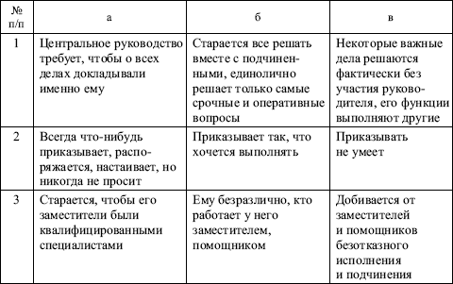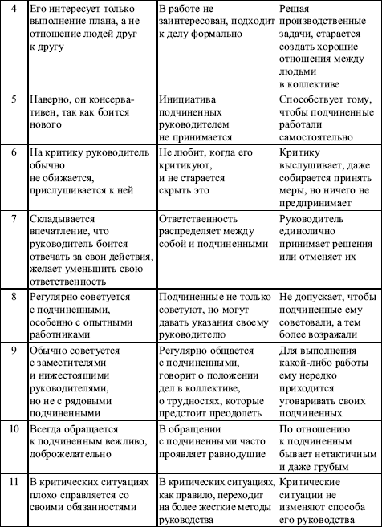

*Окончание текста опросника*

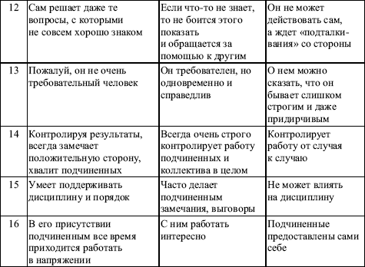

*Опросный лист*

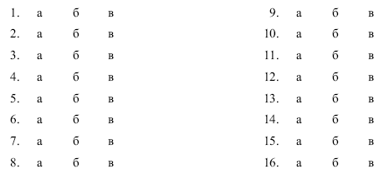

**Интерпретация**

*Директивный компонент –* Д.

Ориентация на собственное мнение и оценки. Стремление к власти, уверенность в себе, склонность к жесткой формальной дисциплине, большая дистанция по отношению к подчиненным, нежелание признавать свои ошибки. Игнорирование инициативы, творческой активности людей. Единоличное принятие решений. Контроль за действиями подчиненных.

*Попустительский компонент (пассивного невмешательства) –* П.

Снисходительность к работникам. Отсутствие требовательности, строгой дисциплины, контроля, либеральность, панибратство с подчиненными. Склонность перекладывать на подчиненных ответственность в принятии решений.

*Коллегиальный компонент –* К.

Требовательность и контроль сочетаются с инициативным и творческим подходом к выполняемой работе и сознательным соблюдением дисциплины. Стремление делегировать полномочия и разделить ответственность. Демократичность в принятии решений.

*Ключ к тесту*

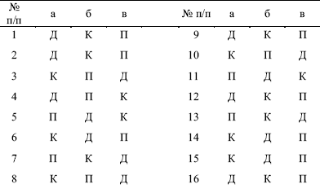

**Тест 14.2. Стиль руководства**

*Инструкция.* Вам будет предложено 27 характеристик деятельности руководителя, и в каждой характеристике по пять вариантов, в которых она может проявляться.

Выберите, пожалуйста, один или несколько из пяти вариантов, которые вам подходят, и отметьте их. Просим быть искренним.

Можно протестировать не себя, а другого руководителя, тогда выбирайте варианты, подходящие ему, характерные для его поведения.

1. Распределение полномочий между руководителем и подчиненными:

а) централизует руководство, требует, чтобы обо всех деталях докладывали именно ему;

б) руководитель пассивен в выполнении управленческих функций;

в) четко распределяет функции между собой, своими заместителями и подчиненными;

г) ожидает указаний сверху или даже требует их;

д) централизует руководство только в трудных ситуациях.

2. Действия руководителя в критических (напряженных ситуациях):

а) в критических ситуациях руководитель, как правило, переходит на более жесткие методы руководства;

б) критические ситуации не изменяют его способов руководства;

в) в критических ситуациях он не обходится без помощи вышестоящих руководителей;

г) сталкиваясь с трудностями, руководитель начинает более тесно взаимодействовать с подчиненными;

д) в критических ситуациях руководитель плохо справляется со своими обязанностями.

3. Контакты руководителя с подчиненными:

а) недостаточно общительный человек, с людьми разговаривает мало;

б) регулярно общается с подчиненными, говорит о положении дел в коллективе, трудностях, которые предстоит преодолеть;

в) умеет общаться, но специально ограничивает общение с подчиненными, держится от них на расстоянии;

г) старается общаться с подчиненными, но при этом испытывает трудности в общении;

д) общается в основном с активом коллектива.

4. Продуктивность работы коллектива в отсутствие руководителя:

а) в отсутствие руководителя исполнители работают хуже;

б) коллектив не снижает продуктивности, если руководитель временно покидает его;

в) исполнители постоянно работают не в полную силу, при другом руководителе могли бы сделать больше;

г) продуктивность работы повышается в отсутствие руководителя;

д) в отсутствие руководителя коллектив работает с переменным успехом.

5. Отношение руководителя к советам и возражениям со стороны исполнителей:

а) сам обращается за советом к подчиненным;

б) не допускает, чтобы подчиненные советовали ему и тем более возражали;

в) подчиненные не только советуют, но и могут давать указания своему руководителю;

г) руководитель советуется даже тогда, когда обстоятельства не особенно требуют этого;

д) если исполнители знают, как лучше выполнить работу, они говорят об этом своему руководителю.

6. Контроль деятельности подчиненных:

а) контролирует работу от случая к случаю;

б) всегда очень строго контролирует работу руководимых и коллектива в целом;

в) контролируя работу, всегда замечает положительные результаты, хвалит исполнителей;

г) контролируя, обязательно выискивает недостатки в работе;

д) нередко вмешивается в работу исполнителей.

7. Соотношение решений производственных и социально-психологических задач в процессе руководства коллективом:

а) его интересует только выполнение плана, а не отношение людей друг к другу;

б) решая производственные задачи, старается создать хорошие отношения между людьми в коллективе;

в) в работе не заинтересован, подходит к делу формально;

г) больше внимания уделяет налаживанию взаимоотношений в коллективе, а не выполнению производственных заданий;

д) когда нужно, защищает интересы своих подчиненных.

8. Характер приказов руководителя:

а) приказывает так, что хочется выполнять;

б) приказывать руководитель не умеет;

в) просьба руководителя не отличается от приказа;

г) приказы принимаются, но выполняются недостаточно хорошо и быстро;

д) его приказы вызывают у руководимых недовольство.

9. Отношение руководителя к критике со стороны подчиненных: а) на критику руководитель обычно не обижается, прислушивается к ней;

б) критику выслушивает, даже обещает принять меры, но ничего не делает;

в) не любит, когда его критикуют, и не старается скрыть этого;

г) принимает критику только со стороны вышестоящих руководителей;

д) не реагирует на критику.

10. Поведение руководителя при недостатке знаний:

а) сам решает даже те вопросы, с которыми не совсем хорошо знаком;

б) если чего-то не знает, то не боится этого показать и обращается за помощью к другим;

в) можно сказать, что руководитель не стремится пополнить свои недостатки в знаниях;

г) когда чего-то не знает, то скрывает это и старается самостоятельно восполнить недостатки в знаниях;

д) если руководитель не знает, как решить вопрос или выполнить работу, то поручает это своим подчиненным.

11. Распределение ответственности между руководителем и подчиненными:

а) складывается впечатление, что он боится отвечать за свои действия, хочет уменьшить свою ответственность;

б) ответственность распределяет между собой и своими подчиненными;

в) всю ответственность возлагает только на себя;

г) нередко подчеркивает ответственность вышестоящих руководителей, старается свою ответственность переложить на

них;

д) бывает, что руководитель, являясь ответственным за какое-то дело, пытается переложить его на своих замов или нижестоящих руководителей.

12. Отношение руководителя к своим заместителям и помощникам:

а) старается, чтобы его заместители были квалифицированными специалистами;

б) добивается безотказного подчинения заместителей и помощников;

в) руководителю безразлично, кто у него работает заместителем (помощником);

г) осторожен по отношению к заместителям, потому что боится за свое положение;

д) не желает иметь рядом очень квалифицированных специалистов.

13. Эмоциональная удовлетворенность исполнителей в отсутствие руководителя:

а) исполнители довольны, когда отсутствует руководитель, они чувствуют некоторое облегчение;

б) с руководителем работать интересно, поэтому ожидают его возвращения;

в) отсутствие руководителя не замечается исполнителями;

г) вначале исполнители довольны, что руководитель отсутствует, а потом скучают;

д) сначала отсутствие руководителя чувствуется исполнителями, а потом забывается.

14. Преобладающие методы воздействия на подчиненных:

а) для выполнения какой-то работы ему нередко приходится уговаривать своих подчиненных;

б) всегда что-нибудь приказывает, распоряжается, наставляет, но никогда не просит;

в) часто обращается к подчиненным с поручениями, просьбами, советами;

г) часто делает подчиненным замечания и выговоры;

д) его замечания всегда справедливы.

15. Характер обращения руководителя с подчиненными:

а) всегда обращается с подчиненными вежливо и доброжелательно;

б) по отношению к подчиненным бывает нетактичен и даже груб;

в) в обращении с подчиненными часто проявляет равнодушие;

г) создается впечатление, что вежливость руководителя неискренняя;

д) характер обращения к подчиненным у него часто меняется.

16 Участие членов коллектива в управлении:

а) руководитель привлекает к управлению членов коллектива;

б) нередко руководитель перекладывает свои функции на других;

в) управленческие функции не закрепляются стабильно, их распределение может меняться;

г) бывает, что управленческие функции фактически принимает на себя не руководитель, а другие члены коллектива.

17. Поддержание руководителем трудовой дисциплины:

а) руководитель стремится к формальной дисциплине и идеальному подчинению;

б) не может влиять на дисциплину;

в) руководитель умеет поддерживать дисциплину и порядок;

г) дисциплина поддерживается за счет того, что подчиненные боятся руководителя;

д) руководитель недостаточно пресекает нарушения дисциплины.

18. Характер общения руководителя с исполнителями:

а) общается с подчиненными только по деловым вопросам;

б) заговаривая с подчиненными о деле, руководитель спрашивает и о личном, о семье;

в) часто общается по личным вопросам, не касаясь дела;

г) инициатива общения исходит от исполнителей, руководитель редко заговаривает сам;

д) нередко, общаясь с руководителем, его трудно понять.

19. Характер принятия решений по руководству коллективом:

а) руководитель единолично вырабатывает решения или отменяет их;

б) редко берется за выполнение сложного дела, а скорее уходит от этого;

в) старается решать вместе с подчиненными, единолично решает только самые срочные или оперативные вопросы;

г) решает только те вопросы, которые сами возникают, не старается заранее предусмотреть их решение;

д) берется в основном за решение мелких вопросов.

20. Взаимоотношения между людьми в коллективе:

а) в руководимом коллективе недостаточно развиты взаимопомощь и взаимное доверие;

б) старается, чтобы у подчиненных на работе было хорошее настроение;

в) в его коллективе наблюдается повышенная текучесть кадров, люди нередко уходят из коллектива и не жалеют об этом;

г) люди, которыми он руководит, относятся друг к другу чутко, по-дружески;

д) в присутствии руководителя исполнителям постоянно приходится работать в напряжении.

21. Предоставление самостоятельности подчиненным:

а) способствует тому, чтобы подчиненные работали самостоятельно;

б) иногда руководитель навязывает свое мнение, а говорит, что это мнение большинства;

в) исполнители работают больше по указаниям руководителя, нежели самостоятельно;

г) исполнители предоставлены самим себе;

д) предоставляет подчиненным самостоятельность лишь время от времени.

22. Отношение руководителя к советам других:

а) регулярно советуется с исполнителями, особенно с опытными работниками;

б) советуется с подчиненными только в сложной ситуации;

в) обычно советуется с заместителями и нижестоящими руководителями, но не с рядовыми исполнителями;

г) с удовольствием прислушивается к мнению коллег;

д) советуется только с вышестоящими руководителями.

23. Соотношение инициативы руководителя и подчиненных:

а) инициатива подчиненных руководителем не принимается;

б) считает, что лучше сделать меньше (тогда меньше спросят);

в) руководитель поддерживает инициативу подчиненных;

г) он не может действовать сам, а ждет «подталкивания» со стороны;

д) инициативы не проявляет ни сам руководитель, ни его подчиненные.

24. Характер требовательности руководителя:

а) его любимый лозунг «Давай, давай!»;

б) он требователен, но одновременно и справедлив;

в) о нем можно сказать, что он бывает слишком строгим и даже придирчивым;

г) пожалуй, он не очень требовательный человек;

д) руководитель требователен и к себе и к другим.

25. Отношение руководителя к нововведениям:

а) наверное, он консервативен, потому что боится нового;

б) охотно поддерживает целесообразные нововведения;

в) поддерживая нововведения в сфере производства, с большим трудом меняет характер общения с людьми;

г) у него лучше получается с нововведениями в непроизводственной сфере (в быту, на отдыхе, в межличностных отношениях);

д) нововведения проходят мимо руководителя.

26. Привлечение членов коллектива к выработке решений:

а) в своей работе широко опирается на общественные организации;

б) многие вопросы решаются коллективом на общем собрании;

в) некоторые важные дела решаются фактически без участия руководителя, его функции выполняют другие;

г) большинство вопросов решает за коллектив сам руководитель;

д) руководитель способствует внедрению различных форм самоуправления в коллективе.

27. Отношение руководителя к самому себе:

а) руководителю безразлично, что о нем думают подчиненные;

б) никогда и ни в чем не проявляет своего превосходства над исполнителями;

в) считает себя незаменимым в коллективе;

г) увлеченно занимается своим делом и не думает о том, как его оценивают;

д) руководитель излишне критичен по отношению к исполнителям.

*Ключ*

Подсчитайте сумму баллов по каждому из трех стилей руководства (Д – директивный, К – коллегиальный, П – попустительский) в соответствии с данной таблицей (то есть сумму чисел, соответствующих каждой букве, обозначающей стиль руководства).

Сумму баллов по каждому стилю руководства приведите к цифре, удобной для дальнейшего анализа: разделите на 10 и округлите до целого значения.

*Оценка результатов*

Результат выражается показателями, каждый из которых может принимать значение от 1 до 10 баллов.

Во-первых, определите доминирующий стиль руководства. За количественный показатель доминирования того или иного типа принята разница 3 балла и более.

Возможные отношения трех крайних типов в стиле руководства:

1) Д-1-1: директивный стиль (например, 10-2-4, 6-3-4, 9-5-4 и т. д.);

2) 1-К-1: коллегиальный стиль (например, 4-9-4, 3-8-4, 5-10-4);

3) 1-1-П: попустительский стиль (например, 3-2-10, 4-3-9 и т. д.).

Если два стиля выражены приблизительно одинаково и выраженность двух стилей доминируют над третьим, то стиль руководства смешанный:

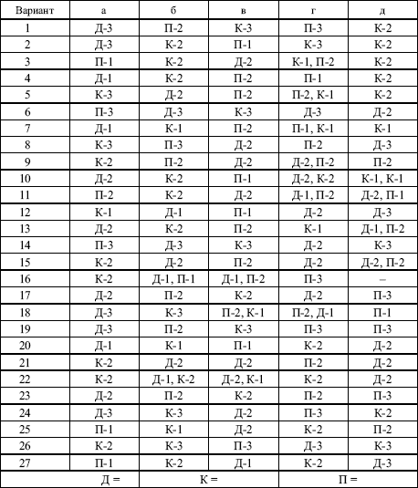

4) Д-К-1: директивно-коллегиальный (например, 7-8-4, 6-7-3 и т. д.);

5) 1-К-П: коллегиально-попустительский (например, 4-7-9, 47-7, 3-6-7 и т. д.);

6) Д-1-П: директивно-попустительский (например, 8-1-6, 8-38, 7-2-9);

7) Д-К-Л: смешанный (например, 2-3-3, 3-3-3, 5-6-6, 10-8-8).

При этом результаты смешанного стиля соответствуют разным характеристикам руководства:

а) одинаково низкая выраженность стилей (2-3-3, 3-3-3 и т. д.) характерна для неопытных руководителей;

б) одинаково средняя выраженность стилей (5-6-6, 6-6-4 и т. д.) характеризует оперативно меняющегося руководителя;

в) одинаково высокая выраженность стилей (10-8-8, 9-9-8 и т. д.) характеризует противоречивый, непредсказуемый тип.

*Интерпретация результатов*

Любое сочетание стилей приемлемо, если директивный имеет значение от 5 до 7 баллов (лучше 6-10-5 или 5-9-4, чем 3-9-4 или 3-8-3).

Исследования показали следующее соответствие профессионально-важных качеств со стилем руководства.

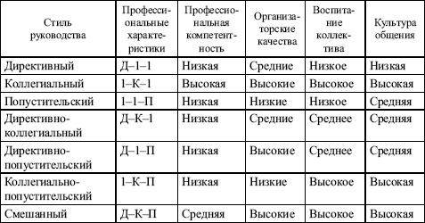

Наиболее сильное влияние на стиль руководства оказывает профессиональная компетентность, затем организаторские, воспитательные и морально-психологические характеристики деятельности руководителя.

**Тест 14.3. Управленческая ситуация и направленность руководителя** [[23]](http://lib.rus.ec/b/165725/read" \l "n_23#n_23" \o "См.: Столяренко Л. Д. Основы психологии. – Ростов-на-Дону: Феникс, 1997. – С. 561–569. )

Связь между личностными характеристиками и эффективностью деятельности опосредуется такими социально-психологическими факторами, как позиция личности в коллективе, степень соответствия ее интересов с интересами членов коллектива.

Тест измеряет следующие четыре типа позиций, склонностей и ориентаций руководителя:

Д – ориентация на интересы дела;

П – ориентация на отношения с людьми, психологический климат в коллективе; С – ориентация на себя;

О – ориентация на официальную субординацию.

*Инструкция.* Вам будет предложено 20 производственных ситуаций и 4 варианта решений ситуации (А, Б, В или Г).

Выберите, пожалуйста, те варианты решения, которые вам подходят, и отметьте их.

Тест позволяет заочно оценить другого руководителя, тогда выбирайте варианты решений, подходящие ему.

Старайтесь быть искренними и объективными.

**Ситуация 1**

Ваш непосредственный начальник, минуя вас, дает срочное задание вашему подчиненному, который уже занят выполнением другого ответственного задания. Вы и ваш начальник считаете свои задания неотложными.

Выберите наиболее приемлемый для вас вариант решения.

A. Не оспаривая задания начальника, буду строго придерживаться должностной субординации, предложу подчиненному отложить выполнение текущей работы.

Б. Все зависит от того, насколько для меня авторитетен начальник.

B. Выражу подчиненному свое несогласие с заданием начальника, предупрежу его, что впредь в подобных случаях буду отменять задания, порученные ему без согласования со мной.

Г. В интересах дела предложу подчиненному выполнить начатую работу.

**Ситуация 2**

Вы получили одновременно два срочных задания: от вашего непосредственного начальника и вашего вышестоящего начальника. Времени для согласования сроков выполнения заданий у вас нет, необходимо срочно начать работу.

Выберите предпочтительное решение.

A. В первую очередь начну выполнять задание того, кого больше уважаю.

Б. Сначала буду выполнять задание наиболее важное, на мой взгляд.

B. Сначала выполню задание вышестоящего начальника.

Г. Буду выполнять задание своего непосредственного начальника.

**Ситуация 3**

Между двумя вашими подчиненными возник конфликт, который мешает им успешно работать. Каждый из них в отдельности обращался к вам с просьбой, чтобы вы разобрались и поддержали его позицию. Выберите свой вариант поведения в этой ситуации.

A. Я должен пресечь конфликт на работе, а разрешать конфликтные ситуации – это их личное дело.

Б. Лучше всего попросить разобраться в конфликте представителей общественных организаций.

B. Прежде всего лично попытаться разобраться в мотивах конфликта и найти приемлемый для обоих способ примирения.

Г. Выяснить, кто из членов коллектива служит авторитетом для конфликтующих, и попытаться через него воздействовать на этих людей.

**Ситуация 4**

В самый напряженный период завершения производственного задания в бригаде совершен неблаговидный поступок, нарушена трудовая дисциплина, в результате чего допущен брак. Бригадиру неизвестен виновник, однако выявить и наказать его надо.

Как бы вы поступили на месте бригадира? Выберите приемлемый для вас вариант решения.

A. Оставлю выяснение фактов по этому инциденту до окончания выполнения производственного задания.

Б. Заподозренных в проступке вызову к себе, круто поговорю с каждым с глазу на глаз, предложу назвать виновного.

B. Сообщу о случившемся тем из рабочих, которым наиболее доверяю, предложу им выяснить конкретных виновных и доложить.

Г. После смены проведу собрание бригады, публично потребую выявления виновных и их наказания.

**Ситуация 5**

Вам предоставлена возможность выбрать себе заместителя. Имеется несколько кандидатур. Претенденты отличаются следующими качествами.

A. Первый стремится прежде всего к тому, чтобы наладить доброжелательные товарищеские отношения в коллективе, создать на работе атмосферу взаимного доверия и дружеского расположения, предпочитает избегать конфликтов, что не всеми понимается правильно.

Б. Второй часто предпочитает в интересах дела идти на обострение отношений «невзирая на лица», отличается повышенным чувством ответственности за порученное дело.

B. Третий предпочитает работать строго по правилам, всегда аккуратен в выполнении своих должностных обязанностей, требователен к подчиненным.

Г. Четвертый отличается напористостью, личной заинтересованностью в работе, сосредоточен на достижении своей цели, всегда стремится довести дело до конца, не придает большого значения возможным осложнениям во взаимоотношениях с подчиненными.

**Ситуация 6**

Вам предлагается выбрать себе заместителя. Кандидаты отличаются друг от друга следующими особенностями взаимоотношений с вышестоящим начальником.

A. Первый быстро соглашается с мнением или распоряжением начальника, стремится четко, безоговорочно и в установленные сроки выполнить все его задания.

Б. Второй может быстро соглашаться с мнением начальника, заинтересованно и ответственно выполнять все его распоряжения и задания, но только в том случае, если начальник авторитетен для него.

B. Третий обладает богатым профессиональным опытом и знаниями, хороший специалист, умелый организатор, но бывает неуживчив, труден в контакте.

Г. Четвертый очень опытный и грамотный специалист, но всегда стремится к самостоятельности и независимости в работе, не любит, когда ему мешают.

**Ситуация 7**

Когда вам случается общаться с сотрудниками или подчиненными в неформальной обстановке, к чему вы более склонны?

А. Вести разговоры, близкие вам по деловым и профессиональным интересам.

Б. Задавать тон беседе, уточнять мнения по спорным вопросам, отстаивать свою точку зрения, стремиться в чем-то убедить других.

В. Разделять общую тему разговоров, не навязывать своего мнения, поддерживать общую точку зрения, стремиться не выделяться своей активностью, а только выслушивать собеседников.

Г. Стремиться не говорить о делах и работе, быть посредником в общении, быть непринужденным и внимательным к другим.

**Ситуация 8**

Подчиненный второй раз не выполнил вашего задания в срок, хотя обещал и давал слово, что подобного случая больше не повторится. Как бы вы поступили?

A. Дождаться выполнения задания, а затем сурово поговорить наедине, предупредив в последний раз.

Б. Не дожидаясь выполнения задания, поговорить с ним о причинах повторного срыва, добиться выполнения задания, наказать за срыв рублем.

B. Посоветоваться с опытным работником, авторитетным в коллективе, как поступить с нарушителем? Если такого работника нет, вынести вопрос о недисциплинированности подчиненного на собрание коллектива.

Г. Не дожидаясь выполнения задания, передать вопрос о наказании работника на решение актива. В дальнейшем повысить требовательность и контроль за его работой.

**Ситуация 9**

Подчиненный игнорирует ваши советы и указания, делает все по-своему, не обращая внимания на замечания, не исправляя того, на что вы ему указываете.

Как вы будете поступать с этим подчиненным в дальнейшем?

A. Разобравшись в мотивах упорства и видя их несостоятельность, применю обычные административные меры наказания.

Б. В интересах дела постараюсь вызвать его на откровенный разговор, попытаюсь найти с ним общий язык, настроить на деловой контакт.

B. Обращусь к активу коллектива – пусть обратят внимание на его неправильное поведение и применят меры общественного воздействия.

Г. Попытаюсь разобраться в том, не делаю ли я сам ошибок во взаимоотношениях с этим подчиненным, потом решу, как поступить.

**Ситуация 10**

В трудовой коллектив, где имеется конфликт между двумя группировками по поводу внедрения новшеств, пришел новый руководитель, приглашенный со стороны. Каким образом, по вашему мнению, ему лучше действовать, чтобы нормализовать психологический климат в коллективе?

A. Прежде всего установить деловой контакт со сторонниками нового, не принимая всерьез доводы сторонников старого порядка, вести работу по внедрению новшеств, воздействуя на противников силой своего примера и примера других.

Б. Прежде всего попытаться разубедить и привлечь на свою сторону сторонников прежнего стиля работы, противников перестройки, воздействовать на них убеждением в процессе дискуссии.

B. Прежде всего выбрать актив, поручить ему разобраться и предложить меры нормализации обстановки в коллективе, опираться на актив, поддержку администрации и общественных организаций.

Г. Изучить перспективы развития коллектива и улучшения качества выпускаемой продукции, поставить перед коллективом новые перспективные задачи совместной трудовой деятельности, опираться на лучшие достижения и трудовые традиции коллектива, не противопоставлять новое старому.

**Ситуация 11**

В самый напряженный период завершения производственной программы один из сотрудников вашего коллектива заболел. Каждый из подчиненных занят выполнением своей работы. Работа отсутствующего также должна быть выполнена в срок. Как поступить в этой ситуации?

A. Посмотрю, кто из сотрудников меньше загружен и распоряжусь: «Вы возьмете эту работу, а вы поможете доделать это».

Б. Предложу коллективу: «Давайте вместе подумаем, как выйти из создавшегося положения».

B. Попрошу членов актива коллектива высказать свои предложения, предварительно обсудив их с членами коллектива, затем приму решение.

Г. Вызову к себе самого опытного и надежного работника и попрошу его выручить коллектив, выполнив работу отсутствующего.

**Ситуация 12**

У вас создались натянутые отношения с коллегой. Допустим, что причины этого вам не совсем ясны, но нормализовать отношения необходимо, чтобы не страдала работа.

Что бы вы предприняли в первую очередь?

A. Открыто вызову коллегу на откровенный разговор, чтобы выяснить истинные причины натянутых взаимоотношений.

Б. Прежде всего попытаюсь разобраться в собственном поведении по отношению к нему.

B. Обращусь к коллеге со словами: «От наших натянутых взаимоотношений страдает дело. Пора договориться, как работать дальше».

Г. Обращусь к другим коллегам, которые в курсе наших взаимоотношений и могут быть посредниками в их нормализации.

**Ситуация 13**

Вас недавно выбрали руководителем трудового коллектива, в котором вы несколько лет работали рядовым сотрудником. На 8 часов 15 минут вы вызвали к себе в кабинет подчиненного для выяснения причин его частых опозданий на работу, но сами неожиданно опоздали на 15 минут. Подчиненный же пришел вовремя и ждет вас. Как вы начнете беседу при встрече?

A. Независимо от своего опоздания сразу же потребую объяснений об опозданиях на работу.

Б. Извинюсь перед подчиненным и начну беседу.

B. Поздороваюсь, объясню причину своего опоздания и спрошу его: «Как вы думаете, чего можно ожидать от руководителя, который так же часто опаздывает, как и вы?»

Г. Заботясь об интересах дела, отменю беседу и перенесу ее на другое время.

**Ситуация 14**

Вы работаете бригадиром уже второй год. Молодой рабочий обращается к вам с просьбой отпустить его с работы на четыре дня за свой счет в связи с бракосочетанием.

– Почему же на четыре? – спрашиваете вы.

– А когда женился Иванов, вы ему разрешили на четыре, – невозмутимо отвечает рабочий и подает заявление. Вы подписываете на три дня, согласно действующему положению.

Однако подчиненный выходит на работу спустя четыре дня. Как вы поступите?

A. Сообщу о нарушении дисциплины вышестоящему начальнику, пусть он решит.

Б. Предложу подчиненному отработать четвертый день в выходной. Скажу «Иванов тоже отработал».

B. Ввиду исключительности случая (ведь люди женятся нечасто) ограничусь публичным замечанием.

Г. Возьму ответственность за его прогул на себя. Просто скажу: «Так поступать не следовало». Поздравлю, пожелаю счастья.

**Ситуация 15**

Вы руководитель производственного коллектива. В период ночного дежурства один из ваших рабочих в состоянии алкогольного опьянения испортил дорогостоящее оборудование. Другой, пытаясь его отремонтировать, получил травму. Виновник звонит вам домой по телефону и с тревогой спрашивает, что же им теперь делать? Как вы ответите на звонок?

A. «Действуйте согласно инструкции. Прочтите ее, она у меня на столе, и сделайте все, что требуется».

Б. «Доложите о случившемся вахтеру. Составьте акт на поломку оборудования, пострадавший пусть идет к дежурной медсестре. Завтра разберемся».

B. «Без меня ничего не предпринимайте. Сейчас я приеду и разберусь».

Г. «В каком состоянии пострадавший? Если необходимо, срочно вызывайте врача».

**Ситуация 16**

Однажды вы оказались участником дискуссии нескольких руководителей производства о том, как лучше обращаться с подчиненными. Одна из точек зрения вам понравилась больше всего. Какая?

A. Первый: «Чтобы подчиненный хорошо работал, нужно подходить к нему индивидуально, учитывать особенности его личности».

Б. Второй: «Все это мелочи. Главное в оценке людей – это их деловые качества, исполнительность. Каждый должен делать то, что ему положено».

B. Третий: «Я считаю, что успеха в руководстве можно добиться лишь в том случае, если подчиненные доверяют своему руководителю, уважают его».

Г. Четвертый: «Это правильно, но все же лучшими стимулами в работе являются четкий приказ, приличная зарплата, заслуженная премия».

**Ситуация 17**

Вы – начальник цеха. После реорганизации вам срочно необходимо перекомплектовать несколько бригад согласно новому штатному расписания.

По какому пути вы пойдете?

A. Возьмусь за дело сам, изучу все списки и личные дела работников цеха, предложу свой проект на собрании коллектива.

Б. Предложу решить этот вопрос отделу кадров. Ведь это их работа.

B. Во избежание конфликтов предложу высказать свои пожелания всем заинтересованным лицам, создам комиссию по комплектованию новых бригад.

Г. Сначала определю, кто будет возглавлять новые бригады и участки, затем поручу этим людям подать свои предложения по составу бригад.

**Ситуация 18**

В вашем коллективе имеется работник, который скорее числится, чем работает. Его это положение устраивает, а вас нет. Как вы поступите в данном случае?

A. Поговорю с этим человеком с глазу на глаз. Дам ему понять, что ему лучше уволиться по собственному желанию.

Б. Напишу докладную вышестоящему начальнику с предложением «сократить» эту единицу.

B. Предложу коллективу обсудить эту ситуацию и подготовить свои предложения о том, как поступать с этим человеком.

Г. Найду для этого человека подходящее дело, прикреплю наставника, усилю контроль за его работой.

**Ситуация 19**

При распределении коэффициента трудового участия (КТУ) некоторые члены бригады посчитали, что их незаслуженно обошли, это явилось поводом их жалоб начальнику цеха.

Как бы вы отреагировали на эти жалобы на его месте?

А. Отвечу жалобщикам примерно так: «КТУ утверждает и распределяет ваша бригада, я тут ни при чем».

Б. «Хорошо, я учту ваши жалобы и постараюсь разобраться в этом вопросе с вашим бригадиром».

В. «Не волнуйтесь, вы получите свои деньги. Изложите свои претензии на мое имя в письменной форме».

Г. Пообещав помочь установить истину, сразу же пойду на участок и побеседую с бригадиром, мастером и другими членами актива бригады. В случае подтверждения обоснованности жалоб предложу бригадиру перераспределить КТУ в следующем месяце.

**Ситуация 20**

Вы недавно начали работать руководителем современного цеха на крупном промышленном предприятии, придя на эту должность с другого завода. Идя по коридору, вы видите трех рабочих вашего цеха, которые о чем-то оживленно беседуют и не обращают на вас внимания. Возвращаясь через 20 минут, вы видите ту же картину. Как вы себя поведете?

A. Остановлюсь, дам понять рабочим, что я новый начальник цеха. Вскользь замечу, что беседа их затянулась и пора браться за дело.

Б. Спрошу, кто их непосредственный начальник. Вызову его к себе в кабинет.

B. Сначала поинтересуюсь, о чем идет разговор. Затем представлюсь и спрошу, нет ли у них каких-либо претензий к администрации. После этого предложу пройти в цех на рабочее место.

Г. Прежде всего представлюсь, поинтересуюсь, как обстоят дела в их бригаде, как загружены работой, что мешает работать ритмично? Возьму этих рабочих на заметку.

*Ключ*

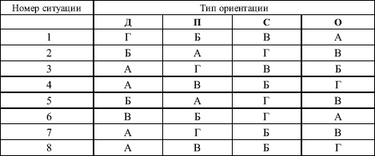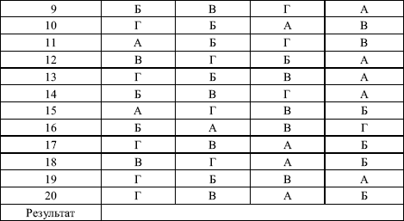

*Оценка результатов*

Подсчитайте количество набранных вами баллов по каждой позиции и определите полученные приоритеты личных ориентаций в руководстве.

Ориентация на дело (Д) характеризует ваш уровень компетентности, способности к самостоятельному принятию решений, вашу личную продуктивность.

Ориентация на отношения с людьми (П) характеризует вашу воспитательную гуманную направленность, умение делегировать полномочия, вовлекать членов коллектива в процесс принятия решений.

Ориентация на себя (С) характеризует ваше стремление реализовать себя в руководящей работе, добиться личных целей, стремление к самостоятельности и независимости.

Ориентация на официальную субординацию (О) характеризует ваше стремление соблюдать внешние проявления деятельности руководителя, казаться руководителем, соблюдать большую дистанцию с подчиненными, сохранять авторитет любой ценой.

**Контрольный тест**

Выберите вариант правильного ответа в каждом из 10 вопросов.

1. Под конфликтами в сфере управления понимают:

а) конфликт между субъектами и объектами управлений;

б) конфликты, которые возникают в системах социального взаимодействия субъектов и объектов управления;

в) конфликты между субъектами управления различных уровней;

г) конфликты между руководителем и подчиненными;

д) конфликты в процессе принятия управленческих решений.

2. Основным противоречием в сфере управления является:

а) противоречия подбора и постановки кадров;

б) противоречия делегирования полномочий;

в) противоречия, связанные с нарушением функций объектов управления;

г) противоречия карьеры;

д) противоречия между бюрократическими правилами системы управления и потребностью к свободе действий субъектов управления.

3. Формами проявления управленческих конфликтов являются:

а) дезорганизация; несогласие;

б) несогласие; напряженность;

в) дезорганизация; напряженность;

г) напряженность; кризис;

д) разногласие; напряженность.

4. Формами проявления управленческих конфликтов являются:

а) дезорганизация; кризис;

б) дезорганизация; разногласие;

в) несогласие; конфронтация;

г) напряженность, борьба;

д) разногласие; напряженность.

5. Формами проявления управленческих конфликтов являются:

а) конфронтация; напряженность;

б) кризис; конфронтация;

в) дезориентация; борьба;

г) разногласие; кризис;

д) дезорганизация; борьба.

6. Дезорганизация – это:

а) такое состояние управленческого взаимодействия, при котором существующие административно-бюрократические правила приходят в несоответствие с новыми условиями и факторами;

б) отказ определенных субъектов управления или объектов управления от предписанных шаблонов и норм поведения;

в) форма конфликта, которая затрагивает устои существующей системы управления;

г) форма конфликта, которая ведет к расколу и ликвидации существующей системы управления;

д) выход из подчинения нижестоящих субъектов управления или объектов управления.

7. Несогласие как форма управленческого конфликта – это:

а) возражение со стороны отдельных субъектов или объектов управления по поводу стиля управления;

б) отказ определенных субъектов или объектов управления от предписанных шаблонов и норм;

в) выход отдельных субъектов и объектов управления из существующей системы управления;

г) отказ от существующих принципов управления;

д) открытое предъявление претензий руководителю.

8. Напряженность как форма управленческого конфликта – это:

а) более острая форма управленческого конфликта, чем несогласие, которая характеризуется резким ростом сознательного нарушения в управленческих действиях со стороны различных субъектов управления;

б) резкое обострение во взаимоотношениях между различными субъектами управления;

в) социально-психологический климат в аппарате управления;

г) нарушение принципа субординации в управлении;

д) открытое несогласие субъектов и объектов управления по поводу стиля управления вышестоящего субъекта управления.

9. Конфронтация как форма управленческого конфликта – это:

а) резкое обострение во взаимоотношениях между различными субъектами управления;

б) самая острая форма управленческого конфликта, ведущая к расколу и ликвидации существующей системы управления;

в) открытое противоборство в различных звеньях системы управления, которое характеризуется поляризацией интересов;

г) кризис существующей системы управления;

д) борьба за руководящее место в организации.

10. В классификации управленческих конфликтов по источнику выделяют:

а) структурные конфликты; инновационные конфликты; позиционные конфликты; конфликты планирования;

б) структурные конфликты; инновационные конфликты; позиционные конфликты; ценностные конфликты;

в) структурные конфликты; конфликты планирования; конфликты контроля; конфликты организации;

г) ценностные конфликты; конфликты мотивации; конфликты планирования; конфликты контроля;

д) структурные конфликты; инновационные конфликты; позиционные конфликты; конфликты мотивации.

### Тема 15. Глобальные и региональные конфликты

Проблема глобальных и региональных конфликтов является одной из сложных и недостаточно разработанных в конфликтологии. Она выходит за рамки социологии конфликта и непосредственно связана с глобальными проблемами современности, которые по своей сути являются философскими. В настоящей теме мы рассмотрим сущность и некоторые особенности глобальных и региональных конфликтов.

*Материал для самостоятельного изучения*

### Понятие глобальных конфликтов

Слово «глобальный» означает охватывающий весь земной шар, всемирный, планетарный. Стало быть, говоря о глобальном конфликте, мы подразумеваем такой конфликт, который по масштабу является общепланетарным и затрагивает интересы всего человечества.

Глобальные конфликты несут угрозу существования человечества или отдельных цивилизаций. Примеры подобных конфликтов можно найти в библейских сюжетах, мифах и преданиях. Например, широко известен Всемирный потоп как катастрофа, ставшая проявлением конфликта между людьми и Богом. Вот как представлен Всемирный потоп в книге Андре Парро «Всемирный потоп и Ноев ковчег» (перевод С. Апта): «…И вот, увидев, как много на земле зла человеческого и что все помыслы человеческие – одно лишь каждодневное зло, Господь пожалел, что сотворил на земле человека, и опечалился в сердце своем и сказал:

– Сотру я с лица земли человека, которого сотворил, всех сотру, от людей до скотов, до гадов ползучих и птиц небесных, потому что жаль, что я сотворил их.

И был на земле ливень сорок дней и сорок ночей. И сорок дней был потоп на земле… Умерло все, в чем было на суше дыхание жизни. Так стер он все сущее на земле. От человека до скота, до гадов ползучих, до птиц небесных – все было стерто с лица земли, и остался лишь Ной и те, что с ним были в ковчеге»[[24]](http://lib.rus.ec/b/165725/read" \l "n_24#n_24" \o "Цит. по: Хлопин И. Н. А что было до потопа? – Л.: Лениздат, 1990. – С. 109–110. ).

Еще в начале XX века проблема глобальных конфликтов была достаточно абстрактной и находила отражение в работах ряда ученых (В. И. Вернадский, Э. Леруа, А. Швейцер и др.) лишь как постановочная в науке. Сегодня же человечество вплотную столкнулось с возможностью возникновения глобальных конфликтов, которые могут перейти, например, в мировую ракетно-ядерную войну или экологическую катастрофу. Возможны и иные формы таких конфликтов. Все они связаны с проблемами особого рода, которые в философской трактовке получили название глобальных проблем современности.

Исходя из вышесказанного, можно дать следующее определение рассматриваемого феномена.

*Под глобальными конфликтами мы будем понимать конфликты, обусловленные глобальными проблемами современности, затрагивающие интересы всего человечества и несущие угрозу существованию цивилизации.*

Приведенное определение позволяет выделить ряд особенностей глобальных конфликтов.

1. Глобальные конфликты – это конфликты цивилизационного, планетарного масштаба. Они затрагивают интересы и судьбы всех людей планеты. В рамках таких конфликтов противоборствующие субъекты неотделимы от человечества как единого, целостного социального организма.

2. Опасность возникновения глобальных конфликтов появляется на определенном этапе развития человечества – в середине XX столетия, когда развитие науки и техники существенно расширило границы вмешательства человека в природу и коренным образом изменило принципы социального взаимодействия людей, их потребности и духовную культуру. В этот период со всей очевидностью стали проявляться проблемы, которые несут угрозу существованию самих основ жизнедеятельности разумной цивилизации, естественному развитию живой и неживой природы. В связи с этим важно отметить, что сам термин «глобальные проблемы» впервые появился в конце 1960-х годов на Западе и получил широкое распространение благодаря деятельности Римского клуба[[25]](http://lib.rus.ec/b/165725/read" \l "n_25#n_25" \o "Римский клуб – международная общественная организация. Основана в 1968 году с целью развития человечества в эпоху научно-технической революции. Сыграл важную роль в привлечении внимания мирового сообщества к глобальным проблемам. ).

3. Глобальные конфликты дисфункциональны, они несут угрозу существованию человечества. Поэтому главная задача, которая стоит перед мировым сообществом, – не допустить возникновения и развития таких конфликтов.

4. Глобальные конфликты имеют симптомы, которые не менее опасны для человечества, чем сами конфликты. Такие симптомы выступают в форме обострения противоречий в системах «человек-природа», «человек-техника», а также в межгосударственных отношениях. Более ощутимые и серьезные симптомы глобальных конфликтов проявляются в авариях и катастрофах с большим числом человеческих жертв. Примером тому могут служить авария на Чернобыльской АЭС, авария на крупном химическом предприятии в Словакии, которая привела к чрезвычайно опасному заражению вод Дуная, и др.

Одной из существенных особенностей глобальных конфликтов является то, что образ конфликтных ситуаций, как один из структурных элементов любого конфликта, находит свое отражение в общественном сознании людей. Особая роль в формировании такого образа принадлежит средствам массовой информации.

Связь глобальных конфликтов и глобальных проблем современности представлена в табл. 15.1.

Таблица 15.1

**Соотношение глобальных проблеми глобальных конфликтов в современном мире**

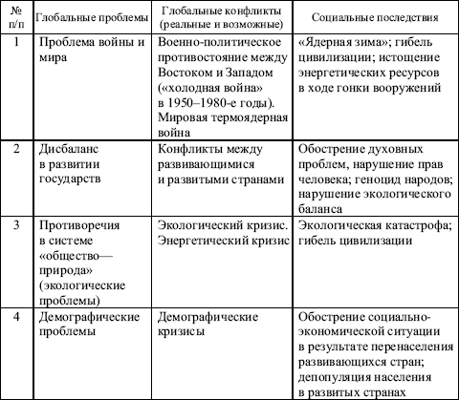

### Управление глобальными конфликтами

Процесс управления глобальными конфликтами сводится к их прогнозированию и своевременному предотвращению. Субъектами такого управления являются отдельные государства, союзы государств, международные организации и общественные движения. Но следует заметить, что отсутствие единого субъекта управления глобальными конфликтами в мировом сообществе не позволяет эффективно решать многие проблемы планетарного характера. В связи с этим кажется разумной идея создания всемирного координационного центра по глобальным проблемам современности, который объединял бы усилия всех государств и мировой общественности в борьбе за безопасность нашей цивилизации.

Объективную основу прогнозирования глобальных конфликтов составляют жизненно важные противоречия, с которыми столкнулось человечество в процессе своего социально-культурного развития в середине XX века. Наиболее значимыми из них являются: а) противоречия в системе «общество-природа» или «человек-природа»; б) противоречия между развитыми и развивающимися странами; в) противоречия между ядерными державами в сфере военно-политических отношений; г) демографические противоречия.

Особую опасность планетарного характера сегодня представляет международный терроризм, который в условиях современного техногенного развития и развития средств вооруженной борьбы несет реальную угрозу миру и всему человечеству.

Предотвращение глобальных конфликтов сводится к адекватному разрешению противоречий планетарного характера. В данном случае речь идет о разрешении глобальных проблем современности.

Прежде всего следует отметить, что разрешение таких проблем возможно лишь на основе объединения всего человечества перед лицом надвигающейся катастрофы. В этом смысле объединенные усилия людей всего мира должны быть направлены на решение целого ряда проблем, которые сами по себе носят философский характер. Наиболее значимыми из них являются:

• Обеспечение мирных условий сосуществования всех народов планеты, сокращение военных расходов, ликвидация оружия массового поражения.

• Преодоление социально-экономической и культурной отсталости развивающихся стран и создание для них равных условий и возможностей в едином цивилизационном процессе развития.

• Изменение характера экологической деятельности человека, формирование новой экологической культуры у широких слоев общества.

• Разработка взаимосогласованной международной политики по обеспечению демографической безопасности.

• Управление процессом развития науки и техники, образования и культуры на основе всестороннего предвидения социальных последствий этого процесса.

### Региональные конфликты

*Под региональными конфликтами мы будем понимать такие конфликты, которые возникают на основе противоречий, складывающихся между отдельными государствами, коалициями государств или отдельными региональными субъектами социального взаимодействия внутри государства, и охватывают большие географические и социальные пространства.*

*Под региональными субъектами социального взаимодействия внутри государства мы будем понимать отдельные административно-территориальные образования со своими экономическими, политическими, духовными и иными интересами и ценностями.*

### Особенности региональных конфликтов

1. Региональные конфликты непосредственно связаны с глобальными. С одной стороны, они выступают как одна из форм назревающих глобальных конфликтов, а с другой – могут ускорять процесс созревания таких конфликтов. Например, локальные войны как региональные конфликты несут угрозу возникновения мировой ракетно-ядерной войны, которая по своим масштабам явится глобальной катастрофой. Кроме того, локальные войны существенно обостряют экологическую ситуацию в районах боевых действий, они создают угрозу аварий и катастроф на химических предприятиях, атомных электростанциях и других объектах повышенной опасности.

2. В основе региональных конфликтов лежат противоречия в сфере экономики, политики, религии и идеологии, и они, как правило, протекают в русле национально-этнических и религиозных столкновений. Такие конфликты носят затяжной характер и оказывают непосредственное воздействие на систему международных отношений.

3. Региональные конфликты отличаются составом субъектов, в качестве которых выступают административно-территориальные образования или этнические группы внутри государства, а также государства или коалиции государств. При этом важно иметь в виду, что основную роль среди субъектов региональных конфликтов выполняют политические, экономические и национально-этнические элиты.

4. Региональные конфликты отличаются также зонами распространения и влияния. Территориально такие конфликты охватывают большие географические пространства (регионы) и вовлекают в свою орбиту большие массы людей, существенным образом влияя на судьбы этих людей. Как правило, такое влияние негативно.

5. Региональные конфликты отличаются и своей динамикой. Корни конфликтных ситуаций часто уходят в далекое историческое прошлое и связаны с традициями народов, их социально-экономическим и культурным развитием. Формирование образа конфликтной ситуации у народа направляется политической элитой с активным использованием в этом процессе СМИ, а также средств и методов информационной войны.

Открытое конфликтное взаимодействие в региональных конфликтах может протекать в различных формах: идеологическом противоборстве; экономических санкциях; войне и вооруженных конфликтах.

Региональные конфликты носят затяжной характер. Как правило, в своем развитии они проходят несколько циклов.

Разрешение подобных конфликтов протекает очень сложно и носит поэтапный характер. Нередко в их разрешении активно участвуют международные организации (ООН, ОБСЕ и др.). Разрешение региональных конфликтов всегда сопровождается подписанием договоров, соглашений и других документов.

### Классификация региональных конфликтов

О многообразии региональных конфликтов можно получить представление из табл. 15.2.

Особый интерес для нас представляют межнациональные конфликты, возникшие после распада СССР, которые по сути своей являются региональными (Карапетян, 1996, с. 73–74). Это прежде всего конфликты:

• связанные с требованием воссоединения раздробленных в прошлом единых кровнородственных этносов (Нагорный Карабах, Южная Осетия, Северо-Восточные регионы, Южный Дагестан и др.);

• порожденные стремлением этнического меньшинства реализовать свое право на самоопределение и создание независимого государства (Абхазия, Приднестровье, Гагаузия);

• связанные с восстановлением территориальных прав депортированных народов (между осетинами и ингушами; крымскими татарами и другими народами Крыма);

• связанные с притязанием того или иного государства на часть территории соседнего государства (стремление Эстонии и Латвии присоединить ряд районов Псковской области);

• возникшие в результате произвольных территориальных изменений, произведенных в советский период (Закавказье, Средняя Азия и др.);

• порожденные многолетним пребыванием депортированных народов на территории других республик (турки-месхетинцы в Узбекистане; чеченцы в Казахстане и др.);

• вызванные дискриминацией русскоязычного населения в ряде стран, возникших на постсоветском пространстве (страны Балтии и др.).

Таблица 15.2

**Типы региональных конфликтов**

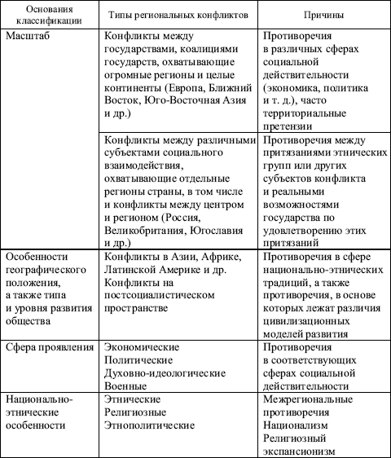

### Управление региональными конфликтами

Управление региональными конфликтами сводится к основным этапам управленческой деятельности такого рода – прогнозированию, предупреждению, регулированию и разрешению.

При этом важно отметить, что управление осуществляется на государственном или международном уровне. Правовую базу управления региональными конфликтами составляют конституционные нормы, а также нормы Международного права. Основное содержание управления региональными конфликтами представлено в табл. 15.3.

Таблица 15.3

**Управление региональными конфликтами**

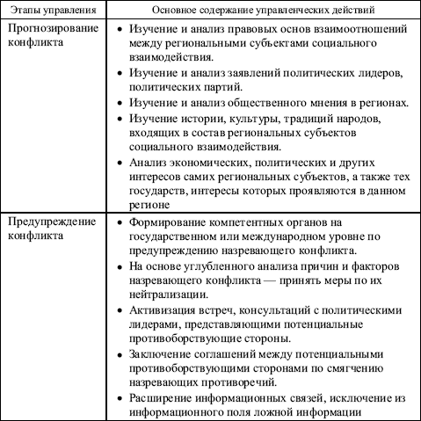

*Окончание табл. 15.3*

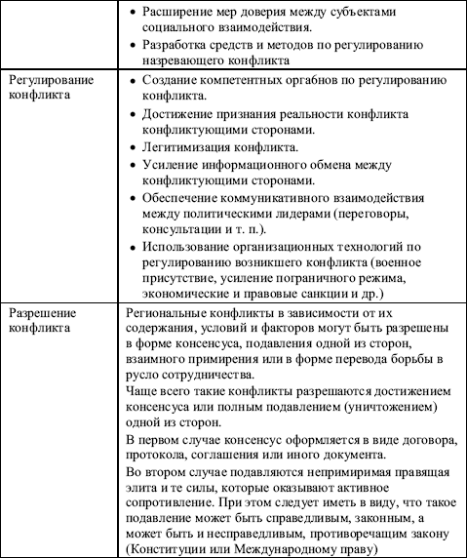

**Источники для углубленного изучения темы**

1. *Анцупов А. Я., Шипилов А. И.* Конфликтология. – М.: ЮНИТИ, 1999. – Гл. 30.

2. Введение в философию: Учебник для высших учебных заведений: В 2-х ч. – М.: Политиздат, 1989. – Ч. 2. – Гл. XVIII.

3. *Здравомыслов А. Г.* Социология конфликта. – М.: Аспект Пресс, 1996. – Разд. I, гл. 3; разд. II, гл. 3; разд. III, гл. 1; 5.

4. *Зеркин Д. П.* Основы конфликтологии. – Ростов-на-Дону: Феникс, 1998. – С. 170–241, 276–327.

5. *Козырев Г. И.* Введение в конфликтологию. – М.: Владос, 1999. – Гл. IX–XI.

6. Философия: Учебное пособие / Под ред. проф. В. М. Лавриненко. – М.: Юристъ, 1996. – Гл. V, VI.

**Контрольные вопросы**

1. Приведите определение глобального конфликта.

2. Перечислите особенности глобальных конфликтов.

3. Перечислите основные типы глобальных конфликтов.

4. Каковы предпосылки возникновения глобальных конфликтов.

5. Раскройте объективные основы прогнозирования глобальных конфликтов.

6. Перечислите пути предотвращения глобальных конфликтов.

7. Приведите определение региональных конфликтов.

8. Перечислите особенности региональных конфликтов.

9. Назовите наиболее острые современные региональные конфликты.

10. Раскройте содержание управления региональными конфликтами.

### Занятие 15.1. Семинар-игра по теме «Глобальные и региональные конфликты» (проводится в форме защиты рефератов)

**Цель игры.** Углубление и закрепление знаний студентов по основным проблемам глобальных и региональных конфликтов, развитие у них навыков и формирование умений по подготовке рефератов, рецензий и отзывов, а также по ведению теоретических дискуссий на обсуждаемую тему в игровой форме.

**Игровая ситуация.** На заседании «Экспертного совета» проходит защита реферата. Действующие лица: автор реферата, оппоненты, члены «Экспертного совета», председатель «Экспертного совета». Членами «Экспертного совета» являются все присутствующие на занятии, а его председателем может быть преподаватель или ктото из студентов. На каждый реферат необходимо назначить двух-трех оппонентов. На двухчасовом занятии можно обсудить два реферата.

**Порядок проведения игры**

*Подготовительный этап.* За две-три недели студенты получают установку на проведение семинара в форме защиты рефератов. Им должен быть выдан перечень вопросов для самостоятельного изучения и список литературы, а также темы рефератов, выносимых на защиту. Также необходимо распределить роли для игровой ситуации и провести инструктаж действующих лиц.

*Вопросы для самостоятельного изучения*

1. Понятие глобальных проблем современности, их философско-социологический смысл.

2. Глобальные конфликты и глобальные проблемы современности: соотношение и взаимосвязь.

3. Особенности глобальных конфликтов и их классификация.

4. Прогнозирование и предупреждение глобальных конфликтов.

5. Понятие региональных конфликтов и их особенности.

6. Соотношение глобальных и региональных конфликтов.

7. Классификация региональных конфликтов.

8. Управление региональными конфликтами.

*Литература к семинару*

1. Введение в философию: Учебник для высших учебных заведений: В 2-х ч. – М.: Политиздат, 1989. – Ч. 2. – Гл. 18.

2. *Журавель В. П.* Терроризм, экстремизм, сепаратизм (В выступлениях и статьях). – М.: МакБланш, 2005.

3. *Здравомыслов А. Г.* Социология конфликта. – М.: Аспект Пресс, 1996. – Разд. I, гл. 3; разд. II, гл. 3; разд. III, гл. 1; 5.

4. *Зеркин Д. П.* Основы конфликтологии. – Ростов-на-Дону: Феникс, 1998. – С. 170–241; 276–327.

5. *Козырев Г. И.* Введение в конфликтологию. – М.: Владос, 1999, – Гл. IX–XI.

6. Мир философии: Книга для чтения. – М.: Политиздат, 1991. – Ч. 2: Человек. Общество. Культура. – С. 497–584 (Фрагменты работ В. И. Вернадского, С. Л. Франка, Х. Ортеги-и-Гассета, П. Тейяра де Шардена, Б. Рассела, К. Ясперса).

7. Философия: Учебное пособие / Под ред. В. Н. Лавриненко. – М.: Юристъ, 1996. – Гл. V, VI.

*Примерные темы рефератов*

1. Соотношение глобальных проблем и глобальных конфликтов.

2. Экологическая катастрофа как глобальный конфликт и пути его предупреждения.

3. Региональные конфликты на постсоветском пространстве.

4. Проблема войны и мира в истории и современности.

5. Международное сотрудничество по проблеме предупреждения экологической катастрофы.

6. Международный терроризм XXI века – угроза миру и человечеству.

*В ходе игры*

Работа по игровому сценарию.

Председатель «Экспертного совета» открывает заседание и объявляет порядок работы.

Автор реферата в течение 10 минут докладывает об основном содержании реферата. После доклада члены «Экспертного совета» задают вопросы по теме реферата, на которые автор дает краткие и исчерпывающие ответы (члены «Экспертного совета» вопросы готовят как заранее, на основе знакомства с темой реферата и соответствующей литературой, так и экспромтом – по ходу доклада).

Затем выступают оппоненты с отзывами на реферат (отзывы оппонентов готовятся заранее на основе знакомства с текстом реферата и изучения соответствующей литературы). Наряду с оценкой положительных сторон реферата они должны содержать и конструктивно-критические замечания, альтернативные варианты решения задачи, стоявшей перед автором реферата. Выступления оппонентов не должны превышать 7-10 минут.

После этого автор отвечает на замечания оппонентов. Ответы также готовятся заранее, на основе изучения отзывов. Ответы должны быть емкими, обстоятельными, конкретными и вместе с тем краткими, не превышающими по времени 3–5 минут.

Обсуждение завершается краткими выступлениями членов «Экспертного совета» по содержанию реферата, доклада автора, его ответов и выступлений оппонентов.

**Подведение итогов занятия**

При подведении итогов защиты преподаватель оценивает работу авторов рефератов, оппонентов и всех членов «Экспертного совета».

Оценка авторов складывается из четырех позиций: оценки за содержание реферата, за доклад по реферату, за ответы на вопросы членов «Экспертного совета», за ответы на замечания оппонентов.

Оценка оппонентам дается за содержание отзыва и выступление с ним.

Работа членов «Экспертного совета» оценивается по их участию в постановке вопросов, а также по выступлениям в ходе защиты.

### Занятие 15.2. Тема: «Глобальные и региональные конфликты». Деловая игра «Международная координация»[[26]](http://lib.rus.ec/b/165725/read" \l "n_26#n_26" \o "См.: Прутченков А. С., Самков В. А. Деловая игра \«Международная координация\» // Социально-политический журнал. – 1995. № 4. – С. 176–185. )

**Цель игры.** Показать участникам взаимосвязь промышленного производства с уровнем благосостояния населения и состоянием окружающей среды; закрепить навыки коллективной деятельности и владения финансовой документацией в условиях ограниченного времени.

**Содержание игры**

*Подготовительный этап.* Перед началом игры следует подготовить и размножить в необходимом количестве основную информацию для каждой группы участников. Если такой возможности нет, то основную информацию можно оформить на классной доске, чтобы она была доступна в любой момент игры всем ее участникам. Заранее готовится и деловая документация, которая требуется для осуществления финансовых и других расчетов. Основной документ каждой группы – экологический бюллетень, в котором отражаются все изменения, происходящие в экологии страны.

**Экологический бюллетень**

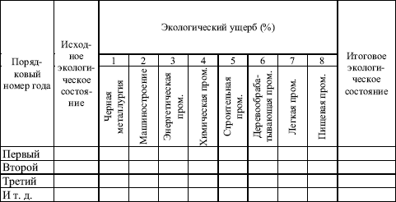

Другим важным документом является ведомость учета продукции.

**Ведомость учета продукции**

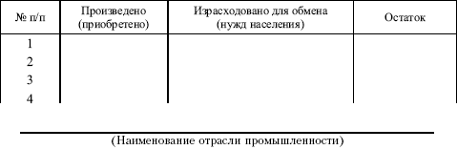

Экологический бюллетень делается по одному экземпляру на группу, а ведомость учета продукции – по восемь (на каждый вид продукции).

*Подготовительный этап.* Педагог-координатор игры предлагает участникам объединиться в небольшие группы, каждая из которых представляет государство. Затем каждая группа решает организаторские вопросы: определяет название государства (можно любое вымышленное или реально существующее название), выбирает (назначает) премьер-министра, министров черной металлургии и машиностроения, энергетики и химической промышленности, строительства и деревообработки, легкой и пищевой промышленности.

Премьер-министр организует работу правительства, ведет заседания, контролирует ситуацию и помогает министрам в их деятельности. Министры следят за тем, чтобы предприятия возглавляемой ими отрасли обеспечивали страну производимой продукцией. Для этого каждый министр ведет ведомость учета продукции по своим отраслям промышленности. Остальные участники являются членами правительства, которые совместно с премьер-министром и министрами должны принимать решения о деятельности государства на предстоящий год.

Примечание. Если в группе меньше участников, чем требуется для назначения на все руководящие должности государства, то есть менее четырех человек, они могут совмещать две должности.

После решения организационных вопросов координатор предлагает группам необходимую для игры информацию (информационный лист, который выдается каждой группе, приводится в приложении к игре), образцы деловой документации и сообщает основную информацию для всех групп.

Таблица 15.4

**Степень экологической вредности**

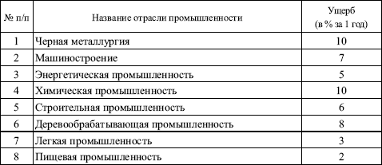

«Ваши группы представляют собой правительства различных государств. Вы заинтересованы в повышении уровня благосостояния своего народа и в сохранении экологии страны. Всем странам необходима продукция названных выше отраслей промышленности, так как населению необходимы продукты (пищевая промышленность), обувь и одежда (легкая промышленность), дома и школы (строительная промышленность), электроэнергия (энергетика). Но ни дома, ни одежда, ни продукты не могут быть созданы без оборудования и машин (машиностроение), оборудование без металла (черная металлургия), строительные материалы без дерева (деревообрабатывающая промышленность). Многие материалы и для одежды, и для машин, и для строительства изготавливаются из искусственных химических веществ (химическая промышленность). Таким образом, все эти отрасли промышленности нужны и должны функционировать. Но где их размещать? Где строить металлургические заводы и химические комбинаты, где сооружать гидро– и атомные электростанции, где строить фабрики и деревообрабатывающие комплексы? Все эти вопросы должны решить сами страны – участницы международного сообщества. При этом нужно учитывать следующие экологические нормативы (табл. 15.4).

В течение очередного года (один год длится пять минут игрового времени) ваше правительство должно принять решение о том, каким образом оно будет поддерживать или повышать уровень благосостояния граждан, как оно будет заниматься сохранением экологии, будет ли оно размещать отрасли промышленности на своей территории или воспользуется существующими у соседей и т. д. При принятии решения нужно учитывать ежегодные потребности населения страны (в условных единицах) (табл. 15.5).

Чтобы обеспечить определенный уровень благосостояния населения страны, члены правительства должны принимать решения о размещении на своей территории отраслей промышленности или заключать международные соглашения с другими странами на поставку необходимой продукции.

Если страна решает разместить на своей территории какую-то отрасль промышленности, это означает, что она ежегодно выпускает продукции этой отрасли в три раза больше, чем необходимо для нужд населения по высшему уровню благосостояния.

Например, страна Муравия решила разместить на своей территории черную металлургию и машиностроение. Это означает, что ежегодный выпуск продукции этих двух отраслей в Муравии составит по девять единиц. Министр черной металлургии и машиностроения должен эти данные записать в своей ведомости учета продукции. Его запись должна выглядеть следующим образом:

Таблица 15.5

**Ежегодные потребности населения страны (в условных единицах)**

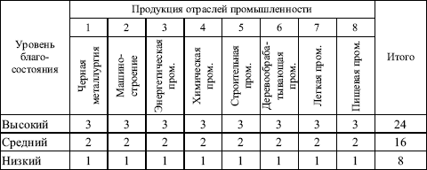

**Ведомость учета продукции**

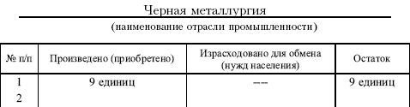

**Ведомость учета продукции**

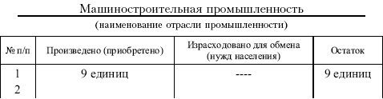

В графе «Произведено (приобретено)» министр записывает то количество продукции каждой отрасли промышленности (в условных единицах), которое страна сама производит (если эта отрасль промышленности размещена по решению правительства на территории этого государства) или обменяла с другой страной на свою продукцию.

В графе «Израсходовано для обмена (нужд населения)» записывается то количество продукции этой отрасли промышленности, которое потребовалось для обмена с другими странами на необходимую продукцию и пошло на нужды населения в соответствии с нормативом уровня благосостояния (этот уровень определяется решением правительства).

В графе «Остаток» записывается остаток продукции данной промышленности после каждого случая приобретения или расходования. Министру целесообразно вести две отдельные ведомости (по каждой отрасли промышленности, за которые он отвечает в правительстве).

Таким образом, Муравия полностью обеспечивает нужды своего населения продукцией черной металлургии и машиностроения, но ежегодно в соответствии с таблицей вредности экологическая обстановка в этой стране ухудшается на 17 % (на 10 % ухудшает экологическое состояние черная металлургия и на 7 % – машиностроение). Соответствующую запись в экологическом бюллетене делает лично премьер-министр.

Примечание. Возможно введение должности министра экологии, который будет вести экологический бюллетень, освободив премьер-министра для общего руководства делами государства.

Экологический бюллетень Муравии после размещения черной металлургии и машиностроения будет выглядеть следующим образом.

В графе «Исходное экологическое состояние» записывается первичный показатель – 0 (ноль), который обозначает нормальное экологическое состояние. В графе «Экологический ущерб» записываются проценты ущерба, который приносит соответствующая отрасль промышленности, размещенная на территории. Затем эти проценты суммируются и определяется итоговое экологическое состояние. В случае с государством Муравия суммарный ущерб равен 17 % (10 % + 7 %). Результат записывается в графу «Итоговое экологическое состояние» и затем переносится на следующий год в графу «Исходное экологическое состояние», то есть он характеризует экологическую обстановку в этом государстве в начале следующего года.

Государства могут улучшать экологическое состояние, остановив на год (или больший срок) выпуск продукции отраслей промышленности, расположенных на их территории. В этом случае прироста продукции не происходит, но население обеспечивается этой продукцией хотя бы по минимуму. Для этого предварительно делаются государственные запасы (или продукция приобретается у других государств).

Остановка выпуска продукции на один год восстанавливает экологию на количество процентов, равное ущербу, который приносит эта отрасль промышленности. Например, остановка выпуска продукции черной металлургии на год восстанавливает экологическую ситуацию на 10 %, а машиностроения – на 7 % и т. д. (см. табл. 15.6). Государство может закрыть (ликвидировать) уже имеющуюся отрасль промышленности, если сделан достаточный государственный запас. В этом случае происходит разовое улучшение экологической обстановки в государстве в двойном размере от нормативного (например, сразу на 20 %, если ликвидирована черная металлургия).

Таблица 15.6

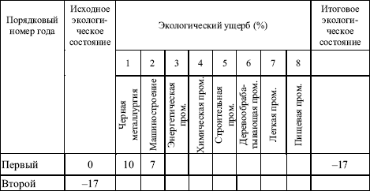

Любое государство может обратиться в международный арбитраж с иском к другому государству, которое нарушает экологические нормы, ухудшая тем самым общую экологическую обстановку на планете. Координатор вправе оштрафовать государство, население которого бедствует, то есть уровень благосостояния постоянно (более трех лет) находится на самом низком уровне.

*В ходе игры.* Игра заключается в том, что участники, работая в группах, принимают решения, ведут переговоры, подписывают контракты и т. д. Страны могут обмениваться имеющейся продукцией, но только той, которая производится соответствующими отраслями промышленности, расположенными на их территории. Каждый год они принимают решения, ведут ведомости учета продукции и экологический бюллетень.

Возможны два варианта проведения игры.

1. *С четко обозначенным количеством* календарных лет. Эта цифра оговаривается с участниками, чтобы они могли рассчитать свои действия по увеличению благосостояния населения и сохранить экологию.

2. *С определенным количеством* лет. В этом случае координатор ориентируется на имеющееся в его распоряжении время. Но перед последним периодом следует предупредить участников об этом, чтобы они смогли сделать оптимальный окончательный расчет своих экономических показателей и экологической обстановки.

Если правительство в течение года не сможет обеспечить свое население всеми видами продукции хотя бы на самом низком уровне, то оно может попросить беспроцентный заем в Международном фонде поддержки слаборазвитых государств (с обязательством вернуть на следующий год) или подать в отставку (группа выходит из игры). Во второй раз заем выдается под 100 % годовых, то есть с обязательством вернуть в два раза больше, чем взято. В третий раз правительство должно подать в отставку (группа выходит из игры). Если в стране состояние экологии ухудшается до 100 %, все население этой страны гибнет, и группа выходит из игры.

Примечание. Один из оптимальных вариантов игры – проведение в течение первых же лет международного совещания для раздела всех отраслей промышленности по странам с учетом потребностей всех государств. Естественно, что страны, где коэффициент вредности выше, чем у других, должны получать компенсацию. К этой мысли участники игры должны прийти самостоятельно. Если этого не произойдет, то координатор игры при подведении итогов может подсказать такую возможность.

*Итоги игры*

Итоги деятельности каждого государства подводятся по экологическому бюллетеню и экономическому потенциалу. Экономический потенциал складывается из имеющихся государственных запасов и объема удовлетворения потребностей населения за последние два года. Государственный запас составляет вся продукция, произведенная за все время предприятиями тех отраслей промышленности, которые размещены на территории государства, за вычетом продукции, которую государство обменяло на продукцию других государств и расходовало на удовлетворение нужд населения.

Объем удовлетворения потребностей населения определяется (см. табл. 15.5) за последние два года деятельности государства. Затем находится итоговая сумма экономического потенциала данного государства.

Если суммарный ущерб, нанесенный природе планеты в результате деятельности всех государств, превысит ПДК (предельно допустимую концентрацию) на 200 %, то это означает глобальную экологическую катастрофу, и игра прекращается. В этом случае координатору целесообразно разобрать вместе с участниками игры возможные варианты согласованных действий государств, направленных на повышение благосостояния населения без ущерба для экологии.

Если игра заканчивается успешно, то есть экологии планеты не был нанесен серьезный ущерб (ПДК в пределах 50–75 %), то координатор должен обязательно показать это участникам, похвалив их за продуманные, взвешенные решения. Такое обсуждение хода и результатов игры целесообразно после каждой игровой процедуры.

Окончательный итог определяется с учетом экономического потенциала государства и доли каждого из государств в ухудшении экологии или в ее улучшении. Сначала находится доля государства в общем ухудшении экологии планеты. Для этого берется суммарный ущерб, который нанесен планете всеми государствами, и «вклад» отдельного государства в ухудшение экологической обстановки за все время. Затем находится доля этого «вклада». Например, суммарное ухудшение составило 150 %, а вклад государства равен 30 %, тогда его доля в ухудшении экологии составит:

30/150 х 100 = 20 %, или 0,2.

Именно на этот показатель умножается экономический потенциал государства. Затем из экономического потенциала вычитается полученное число (в качестве штрафа за нанесение ущерба экологии планеты). Таким же образом находится доля каждого из государств в улучшении экологического состояния планеты и полученное число умножается на первоначальный показатель экономического потенциала государства. Результат добавляется к экономическому потенциалу (в качестве премии за вклад в улучшение экологии планеты).

По полученным итогам определяется государство, которое победило в этой игре. Координатору игры целесообразно вести на классной доске итоговую ведомость учета деятельности государств.

В строке «Население» записывается то количество продукции, которое пошло на обеспечение населения данного государства, а в строке «Государственный запас» – продукция, которая осталась после обеспечения своего населения и обмена с другими государствами. В строке «Экология – ухудшение» записывается ежегодный показатель ухудшения экологической обстановки данного государства, а в строке «Экология – улучшение» – соответственно ежегодное улучшение. Эти показатели обновляются после каждого игрового цикла.

**Итоговая ведомость**

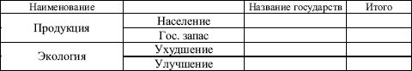

**Контрольный тест**

Выберите вариант правильного ответа в каждом из 10 вопросов.

1. Под глобальными конфликтами понимают:

а) конфликты между регионами;

б) конфликты, обусловленные глобальными проблемами современности, затрагивающие интересы всего человечества и несущие угрозу существованию цивилизации;

в) конфликты, обусловленные глобальными проблемами современности и возникающие между мировыми сообществами;

г) конфликты, связанные с природными катастрофами;

д) конфликты, которые несут угрозу существованию цивилизации.

2. Какие из перечисленных ниже конфликтов являются глобальными:

а) первая и вторая мировая войны; «холодная война» между Востоком и Западом в 1950-1980-е годы; экологический кризис; энергетический кризис; демографический кризис;

б) конфликт между развивающимися и развитыми странами; конфликт между Россией и США в космосе; экологический кризис; вторая мировая война; демографический кризис;

в) конфликт между развивающими и развитыми странами; мировая термоядерная война; демографический кризис; экологический кризис; энергетический кризис;

г) первая и вторая мировая войны; холодная война между Востоком и Западом в 1950-1980-е годы; Мировая термоядерная война; нефтяная война между Ближним Востоком и Евро-Американским союзом; война между Японией и США в области информационных технологий;

д) экологический кризис; энергетический кризис; демографический кризис; кризис в политических отношениях между Востоком и Западом; религиозный кризис между мусульманским и немусульманским миром.

3. Реальная возможность возникновения глобальных конфликтов появилась:

а) в конце XIX века;

б) в начале XX века;

в) в конце XX века;

г) в середине XX века;

д) ожидается в первой половине XXI века.

4. Благодаря деятельности, какой международной организации глобальные проблемы современности получили активное изучение и широкую известность:

а) ООН;

б) Римского клуба;

в) Европейского Союза;

г) Международного агентства по атомной энергии (МАГАТЭ);

д) Международного союза охраны природы и природных ресурсов (МСОП).

5. Кто из отечественных ученых один из первых обратился в своих исследованиях к глобальным проблемам в начале XX века:

а) Н. А. Бердяев;

б) В. И. Вернадский;

в) Н. И. Вавилов;

г) В. М. Бехтерев;

д) Э. К. Циолковский.

6. Под региональными конфликтами понимают:

а) конфликты между регионами внутри государства;

б) конфликты между государствами, связанные с их интересами в том или ином регионе;

в) конфликты между отдельными государствами, коалициями государств или отдельными региональными субъектами социального взаимодействия внутри государства, с охватом больших географических и социальных пространств;

г) конфликты, которые возникают между субъектами социального взаимодействия на основе противоречий регионального значения;

д) конфликты, разрешение которых возможно только с привлечением международных организаций.

7. Формами разрешения региональных конфликтов являются:

а) консенсус; взаимное примирение; угроза применения силы; присутствие третьей стороны;

б) консенсус; взаимное примирение; присутствие третьей стороны; угроза применения силы третьей стороной;

в) присутствие третьей стороны; угроза применения силы третьей стороной; ультиматум; консенсус;

г) консенсус; подавление одной из сторон; взаимное примирение; перевод борьбы в русло сотрудничества;

д) консенсус; ультиматум; угроза применения силы; вмешательство ООН.

8. Правовую базу управления региональными конфликтами составляют:

а) нормы международного права;

б) конституционные нормы и правовые акты государственного уровня;

в) региональные и муниципальные законы;

г) только нормы международного права, конституционные нормы и правовые акты государственного уровня;

д) все правовые акты, регламентирующие функционирование субъектов социального взаимодействия.

9. Назовите главный фактор, определяющий характер региональных конфликтов:

а) национально-этнические и религиозные интересы и традиции;

б) международные отношения;

в) глобальные проблемы современности;

г) географический фактор;

д) экономический фактор.

10. Какое основание положено в выделение такого типа региональных конфликтов, как конфликты между коалициями государств:

а) особенности географического положения субъектов конфликтного взаимодействия;

б) масштаб;

в) сфера проявления;

г) национально-этнические особенности;

д) уровень общественного развития.

### Приложение. Программа курса «Конфликтология»

**Тема 1.** Введение в конфликтологию

Исторические условия возникновения конфликтологии. Эволюция конфликтологических взглядов в истории философско-социологической мысли. Особенности развития воззрений на конфликт в древние времена: Конфуций (551–479 до н. э.), Гераклит (ок. 520–460 до н. э.), Платон (ок. 427–347 до н. э.), Демокрит (ок. 460–370 до н. э.), Аристотель (384–322 до н. э.); средние века: Аврелий Августин (354–430); Фома Аквинский (1225–1274); эпоху Возрождения: Н. Кузанский (1401–1464); Коперник (1473–1574); Д. Бруно (1548–1600); Н. Макиавелли (14691527); новое время и эпоху Просвещения: Ф. Бэкон (1561–1626); Т. Гоббс (1588–1679); Ж.-Ж. Руссо (1712–1778); А. Смит (1723–1790). Воззрения на природу конфликта в первой половине XIX века: И. Кант (1724–1804); Г. Гегель (1770–1831); Л. Фейербах (1804–1872). Теоретические и социально-исторические предпосылки возникновения конфликтологии во второй половине XIX и в XX веке: К. Маркс (1818–1883); Ф. Энгельс (1820–1895); О. Конт (1798–1857); В. Вундт (1832–1920); Г. Зиммель (1858–1918); П. Сорокин (1889–1968); З. Фрейд (18561939). Возникновение и развитие конфликтологии как теории и как практики в 1950-1980-е годы: Р. Дарендорф, Л. Козер, М. Шериф, Д. Рапопорт, Л. Томпсон, К. Томас, М. Дойч, Д. Скотт, Ч. Освуд, Р. Фишер, У. Юри. Особенности развития конфликтологии в России. Предмет конфликтологии. Задачи и методы конфликтологии. Теоретико-методологические основы конфликтологии. Конфликтология в системе наук. Современные проблемы развития конфликтологии.

##### ***РАЗДЕЛ I. ОБЩАЯ ТЕОРИЯ КОНФЛИКТА***

**Тема 2.** Характеристика конфликта как социального феномена Понятие конфликта, его сущность и структура. Необходимые и достаточные условия возникновения конфликта. Субъекты конфликта и их характеристика. Предмет конфликта, образ конфликтной ситуации, мотивы конфликта и позиции конфликтующих сторон и их роль в анализе конфликта. Классификация конфликтов и причины конфликтов. Причина и конфликтная ситуация. Типы конфликтных ситуаций. Динамика конфликта. Этапы и фазы конфликта.

**Тема 3.** Теории механизмов возникновения конфликтов Формулы конфликта. Конфликты типа А, Б, В. Зависимость конфликта от конфликтогенов. Закон эскалации конфликтов (формула А). Зависимость конфликта от конфликтной ситуации и инцидента (формула Б). Зависимость конфликта от двух и более конфликтных ситуаций (формула В). Конфликты и трансактный анализ. Понятие трансакции и их типы. Основные поведенческие характеристики Родителя, Взрослого, Ребенка. Алгоритм трансактного анализа.

**Тема 4.** Технологии управления конфликтами

Понятие управления конфликтом. Управление конструктивными и деструктивными конфликтами. Основное содержание управления конфликтом: прогнозирование, предупреждение, стимулирование, регулирование и разрешение. Динамика конфликта и содержание управления им. Источники прогнозирования конфликта. Пути предупреждения конфликта. Вынужденные и превентивные формы предупреждения конфликта. Стимулирование конфликта, его формы и средства. Технологии регулирования конфликта: информационные, коммуникативные, социально-психологические, организационные. Этапы регулирования конфликта. Предпосылки, формы и способы разрешения конфликтов. Алгоритмы деятельности руководителя (менеджера) по управлению конфликтами. Факторы принятия конструктивных решений по конфликту. Модель применения власти по разрешению конфликтов по X. Корнелиус и Ш. Фэйр.

##### ***РАЗДЕЛ II. ПСИХОЛОГИЯ КОНФЛИКТА***

**Тема 5.** Теории поведения личности в конфликте Модели поведения личности в конфликтном взаимодействии и их характеристика. Стратегии поведения личности в конфликте. Двухмерная модель Томаса-Килмена стратегии поведения в конфликте. Типы конфликтных личностей. Теория акцентуации характеров: К. Леонгард, А. Е. Личко и др. Конфликтная личность демонстративного и ригидного типа. Конфликтная личность неуправляемого и сверхточного типа. Конфликтная личность «бесконфликтного» типа.

**Тема 6.** Технологии эффективного общения и рационального поведения в конфликте

Понятие технологий эффективного общения и их разновидности. Общение как основной элемент в конфликтном взаимодействии. Коммуникативный, интерактивный и перцептивный аспекты общения и их функции в конфликте. Достижение взаимопонимания, конструктивного взаимодействия и эмпатии в общении. Понятие технологий рационального поведения в конфликте. Правила и кодексы поведения в конфликтном взаимодействии.

**Тема 7.** Психология переговорного процесса по разрешению конфликтов

Переговорный процесс, его функции и основное содержание. Модели поведения партнеров в переговорном процессе («Избегающий», «Уступающий», «Отрицающий», «Наступающий»). Технологии общения в переговорном процессе. Технологии управления эмоциями в переговорном процессе. Д. Скотт и ее технологии управления эмоциями («заземление», «визуализация», «проецирование», «очищение ауры»). Правила самоконтроля эмоций (эмоциональная выдержка; рационализация эмоций и поддержание высокой самооценки) и их применение в переговорном процессе. Манипулятивные технологии в переговорном процессе. Технологии стратегий и тактик в переговорном процессе. Типы стратегий: «выигрыш-выигрыш», «проигрыш-выигрыш», «проигрыш-проигрыш», «выигрыш-выигрыш». Тактики переговоров: «видимое сотрудничество», «дезориентация партнера», «провокация чувства жалости у партнера», «ультимативная тактика», «лавирование резервами уступок». Тактические приемы: «закрытая дверь», «визирование», «внешняя опасность» и др.

**Тема 8.** Внутриличностные конфликты

Понятие внутриличностного конфликта и его особенности. Внутриличностный конфликт и борьба мотивов. Основные психологические концепции внутриличностных конфликтов. Проблема внутриличностных конфликтов во взглядах 3. Фрейда. Теория комплекса неполноценности А. Лодера. Учение об экстраверсии и интроверсии К. Юнга. Концепция «экзистенциальной дихотомии» Э. Фромма. Теория психоаналитического развития Э. Эриксона. Мотивационные конфликты по К. Левину. Теория когнитивного диссонанса Л. Фестингера. Теория потребностей А. Маслоу. Формы проявления внутриличностных конфликтов и их симптомы: неврастения, эйфория, регрессия, проекция, номадизм, рационализм. Способы разрешения внутриличностных конфликтов и их содержание: компромисс, уход, переориентация, сублимация, идеализация, вытеснение, коррекция. Особенности возникновения внутриличностных конфликтов, связанных с различными видами профессиональной деятельности: менеджера, юриста, социального работника, специалиста PR, психолога, педагога и др.

**Тема 9.** Межличностные конфликты

Понятие межличностного конфликта и его структура. Основные подходы в изучении межличностных конфликтов. Мотивационный подход М. Дойча и Г. Макклинтона. Когнитивный подход. Деятельностный подход. Организационный подход и др. Сферы проявления межличностных конфликтов, их причины и способы разрешения: коллектив, семья, система «гражданин-общество», диффузная группа. Классификация межличностных конфликтов. Межличностные конфликты и межличностные отношения. Взаимоположительные и взаимоотрицательные конфликты; односторонние положительно-отрицательные и односторонне противоречиво-положительные конфликты; взаимно противоречивые и безразличные конфликты. Уровни развития межличностных конфликтов. Конфронтация, ссора, скандал (кризис). Психологические признаки межличностных конфликтов. Специфика проявления причин межличностных конфликтов в различных видах профессиональной деятельности и пути их разрешения.

**Тема 10.** Групповые конфликты

Понятие групповых конфликтов и их структура. Классификация групповых конфликтов. Особенности образа конфликтной ситуации в групповых конфликтах. «Деиндивидуализация» восприятия и групповая атрибуция. Конфликт типа «личность-группа» и его особенности. Конфликт между лидером и группой; конфликт между рядовым членом группы и группой. Причины конфликта «личность-группа» и их проявления в различных видах профессиональной деятельности. Социально-психологические и индустриально-психологические причины. Пути разрешения конфликтов между личностью и группой. Межгрупповые конфликты, их причины и функции. Классификация межгрупповых конфликтов. Формы протекания межгрупповых конфликтов и способы их разрешения.

##### ***РАЗДЕЛ III. СОЦИОЛОГИЯ КОНФЛИКТА***

**Тема 11.** Конфликты в обществе

Социальные конфликты как конфликты в сфере всех общественных отношений (экономических, политических, социальных, идеологических, правовых, нравственных и этических). Классификация социальных конфликтов и их характеристика. Экономические конфликты. Политические конфликты. Конфликты в социальной сфере. Идеологические конфликты. Конфликты в сфере морали и права. Конфликты в сфере искусства. Война как самый острый социальный конфликт. Основные пути разрешения социальных конфликтов.

**Тема 12.** Конфликты в организации

Понятие организации как основной ячейки в структуре современного общества. Типы конфликтов в организации. Объективные и субъективные причины их возникновения. Функции конфликтов в организации. Организационно-технические, социально-экономические и административно-управленческие предпосылки конфликтов в организации. Социально-психологические и социально-культурные источники конфликтов в организации. Основные способы управления конфликтами в организации.

**Тема 13.** Конфликты в семье

Семья как ячейка общества и ее социальные функции. Структура семейных отношений. Отношения между супругами. Отношения в системе: «родители-дети», «супруги и их родители». Факторы конфликтности в семейных отношениях. Кризисные периоды в развитии семьи. Девиантное поведение как фактор конфликтности. Характеристика конфликтности в супружеских отношениях. Кризисная семья, конфликтная семья, проблемная семья. Формы конфликтного поведения супругов. Психотравмирующие последствия супружеских конфликтов. Предупреждение супружеских конфликтов и их разрешение. Конфликты в отношениях между родителями и детьми. Факторы конфликтности отношений «родители-дети». Причины конфликтов в системе «родители-дети». Формы проявления конфликтогенов между родителями и детьми и способы их предупреждения и разрешения.

**Тема 14.** Конфликты в сфере управления

Сущность управления и его структура. Предпосылки конфликтности процесса управления. Типы конфликтов в сфере управления.

Конфликт между субъектом и объектом управления и его причины. Конфликты между различными уровнями управления и внутри них. Конфликты стиля управления. Способы предупреждения и разрешения конфликтов в сфере управления. Роль оптимизации управленческой структуры и научной организации труда в предупреждении управленческих конфликтов. Принцип гласности и социальной справедливости в управленческой деятельности как фактор предупреждения конфликтности. Подбор и расстановка кадров как средство предупреждения и разрешения конфликтов в сфере управления.

**Тема 15.** Глобальные и региональные конфликты Понятие глобальных конфликтов, их критерии и причины. Типы глобальных конфликтов. Конфликт между обществом и природой; проблема войны и мира; проблема дисбаланса в развитии стран и другие. Понятие региональных конфликтов, их субъекты, критерии и причины. Классификация региональных конфликтов. Национальные интересы как причина и предмет межгосударственных конфликтов. Этнические конфликты. Внутригосударственные конфликты.

### Глоссарий

**Агрессия** – индивидуальное или групповое поведение, направленное на нанесение физического или психологического ущерба другому человеку или социальной группе.

**Антагонизм** – непримиримое противоречие.

**Антипатия** – устойчивое отрицательное эмоциональное отношение индивида к другому человеку (социальной группе); проявляется в неприязни, недоброжелательности.

**Арбитр** – третья сторона в конфликте.

**Блеф** – тактический прием конфликтного противоборства; представляет собой демонстрацию реально не существующих сил и средств с целью запугивания оппонента.

**Внутренняя установка** – субъективное восприятие личностью своего статуса в группе.

**Внутриличностный конфликт** – конфликт внутри психического мира личности; представляет собой столкновение ее противоположно направленных мотивов.

**Враждебность** – психологическая установка на конфликтное взаимодействие, готовность к конфликтному поведению.

**Границы конфликта** – внешние структурно-динамические пределы конфликта по числу участников (субъектные границы); по территории, на которой происходит конфликт (пространственные границы); по продолжительности конфликта (временные границы).

**Групповая атрибуция** – объяснение позитивного поведения своей группы внутренними причинами, а чужой группы – внешними обстоятельствами, и, соответственно, наоборот.

**Групповые конфликты** – конфликты, возникающие в системах социального взаимодействия: «личность-группа» или «группа-группа».

**Групповые нормы** – правила регуляции поведения членов группы, выработанные в результате совместной групповой деятельности и общения.

**Групповые санкции** – принятые в группе ограничения, запреты и другие меры воздействия по отношению к членам группы, нарушающим групповые нормы.

**Диагностика конфликта** – исследование конфликта с целью определения его основных характеристик.

**Динамика конфликта** – ход развития конфликта по этапам и фазам.

**Инцидент** – 1) внешнее открытое противоборство сторон, возникшее впервые; 2) стечение обстоятельств, являющихся поводом для конфликта.

**Институционализация конфликта** – установление четких норм и правил конфликтного взаимодействия, определение рабочих групп и комиссий по управлению конфликтом.

**Интерес** – то, что побудило участника конфликта занять свою позицию.

**Катарсис** – термин введен Аристотелем как душевная разрядка, испытываемая зрителем в процессе сопереживания. Употребляется в религиозном, эстетическом и психологическом значении как чувство «очищения» верующих после молитвы, облагораживание человека благодаря эстетическому переживанию, облегчение после психического напряжения. Катарсис – это освобождение от отрицательных чувств и мыслей под воздействием произведений искусства, музыки, соблюдения ритуалов. В конфликтологии данное понятие означает освобождение от агрессивных импульсов путем направления их на различного рода эрзац-объекты (куклы-противники, участие в спортивной борьбе и др.).

**Компромисс** – стратегия поведения субъектов в конфликте, ориентированная на определенные взаимные уступки.

**Конгруэнтность** – адекватная реакция личности на конфликтную ситуацию.

**Консенсус** – общее согласие по спорному вопросу; соглашение, которое устраивает обе конфликтующие стороны на основе взаимных уступок.

**Конфликт** – отношение между субъектами социального взаимодействия, характеризующееся их противоборством на основе противоположно направленных мотивов или суждений.

**Конфликтная ситуация** – накопившиеся противоречия, связанные с деятельностью субъектов социального взаимодействия и объективно создающие почву для реального противоборства между этими субъектами.

**Конфликтогены** – это вербальные или невербальные средства общения, а также действия или бездействия, примененные осознанно или неосознанно одним из субъектов социального взаимодействия по отношению к другому, которые вызывают у последнего отрицательные эмоциональные переживания и подталкивают его к агрессивным действиям по отношению к первому, способствуя возникновению конфликта между ними.

**Конформизм** – приспособленчество, пассивное принятие чужой точки зрения, неоправданная уступка в конфликте.

**Лидер** – член группы, оказывающий существенное влияние на сознание и поведение остальных членов группы в силу своего личного авторитета (неформальный лидер) или занимаемой должности (формальный лидер).

**Лидерство** – способ воздействия на группу, основанный на личном авторитете, признании личности лидера.

**Маргиналы** – неадекватные, неприспособившиеся к социальным условиям люди.

**Медиатор** – профессиональный посредник в переговорах по разрешению конфликта.

**Медиация** – переговорный процесс по разрешению конфликта с участием посредника – медиатора.

**Межличностные конфликты** – противоборство личностей в процессе социального взаимодействия, возникающее на основе противоположно направленных мотивов, суждений или личных антипатий.

**Мотивы** – истинные внутренние побудительные силы, подталкивающие субъектов социального взаимодействия к конфликту.

**Необходимые и достаточные условия конфликта** – наличие противоположно направленных мотивов, суждений или личных антипатий между субъектами социального взаимодействия, а также состояния противоборства между ними.

**Образ конфликтной ситуации** – субъективное отражение предмета конфликта в сознании субъектов конфликта.

**Поведение конфликтное** – агрессивные действия, направленные на причинение ущерба другой стороне.

**Позиция** – то, о чем заявляют субъекты конфликта.

**Посредник** – третья сторона в переговорном процессе по поводу конфликта, обеспечивающая конструктивное обсуждение проблемы.

**Предмет конфликта** – то, из-за чего возник конфликт.

**Предупреждение конфликта** – деятельность, которую субъект конфликта осуществляет с целью не допустить возникновения конфликта. Предупреждение конфликта может осуществляться в вынужденной и превентивной форме.

**Прогнозирование конфликта** – вид деятельности субъекта управления, направленной на выявление причин конфликта в его скрытом развитии.

**Проекция** – осознанный или бессознательный перенос субъектом собственных мыслей, побуждений и качеств на других.

**Противоборство** – взаимодействие субъектов социального взаимодействия, характеризующееся нанесением взаимного ущерба.

**Разрешение конфликта** – вид деятельности субъекта управления, связанной с завершением конфликта.

**Регрессия** – реакция на ответственные ситуации «возвращением» к детским типам поведения, которые на той стадии были успешными.

**Регулирование конфликта** – вид деятельности субъекта управления, направленной на ослабление и ограничение конфликта, обеспечение его развития в сторону разрешения.

**Ригидность** – отсутствие гибкости в поведении, трудности в перестройке восприятия и представлений в изменившейся обстановке.

**Роль** – нормативно заданный или коллективно одобряемый образец поведения личности в группе.

**Соперничество** – стратегия поведения в конфликте, характеризуется стремлением одержать победу над соперником.

**Сотрудничество** – стратегия поведения в конфликте, характеризующаяся стремлением противоборствующих сторон совместными усилиями разрешить возникшую проблему.

**Социальная напряженность** – психологическое состояние людей (индивидов или групп), причинами которого является неудовлетворенность существующим положением дел или ходом развития событий.

**Статус** – реальное положение личности в системе внутригруппо-вых отношений, степень его авторитетности. Статус может быть высоким, средним или низким.

**Статус социальный** – общее положение личности или социальной группы в обществе, определяемое совокупностью прав и обязанностей.

**Структура конфликта** – совокупность устойчивых элементов конфликта, образующих целостную систему.

**Толерантность** – терпимость к чужому образу жизни, мнению, поведению, ценностям и т. д.

**Трансакция** – единица взаимодействия партнеров по общению, предполагающая выбор определенной позиции (Родитель, Взрослый, Ребенок).

**Управление конфликтом** – целенаправленное, обусловленное объективными законами воздействие на динамику конфликта в интересах развития или разрушения той социальной системы, к которой имеет отношение данный конфликт.

**Установка** – готовность, предрасположенность субъекта к определенной ситуации, определенному поведению, действию.

**Установка конфликтная** – предрасположенность и готовность действовать в предполагаемом конфликте определенным образом.

**Уступка** – стратегия поведения в конфликте, характеризуется стремлением уйти от конфликта при восприятии предмета конфликта как несущественного для себя и значимого для соперника.

**Уход** – стратегия поведения в конфликте, характеризуется стремлением уйти от конфликта при восприятии предмета конфликта в качестве несущественного как для себя, так и для соперника.

### Список литературы

*Александрова Е. В.* Социально-трудовые конфликты: пути разрешения. – М.: ПМБ РАУ, 1993.

*Анцупов А. Я., Шипилов А. И.* Конфликтология: Учебник для вузов. 3-е изд. – СПб.: Питер, 2007.

*Берн Э.* Игры, в которые играют люди. Люди, которые играют в игры. – СПб.; М.: Университетская книга, АСТ, 1998.

*Богданов Е. Н.,Зазыкин В. Г.* Психология личности в конфликте: Учебное пособие. 2-е изд. – СПб.: Питер, 2004.

*Бороздина Г. В.* Психология делового общения: Учебное пособие. – М.: ИНФРА-М, 1998.

*Васильев Н. Н.* Тренинг преодоления конфликтов. – СПб.: Речь, 2002.

*Вересов Н. Н.* Формула противостояния, или Как устроить конфликт в коллективе. М.: Московский психолого-социальный институт, Флинта, 1998.

*Ворожейкин И.* Е., *Кибанов А.* Я., *Захаров Д. К.* Конфликтология: Учебник. – М.: ИНФРА-М, 2000.

*Гришина Н. В.* Психология конфликта. 2-е изд., перераб. – СПб.: Питер, 2006.

*Громова О. Н.* Конфликтология: Курс лекций. – М.: Ассоциация авторов и издателей «Тандем», ЭКМОС, 2000.

*Доценко Е. Л.* Психология манипуляции: феномены и механизмы защиты. – М.: Че Ро, 1997.

*Емельянов С. М.* Управление конфликтами в организации. – СПб.: Авалон, Азбука-классика, 2006.

*Журавель В. П.* Терроризм, экстремизм, сепаратизм (В выступлениях и статьях). – М.: МакБланш, 2005.

*Здравомыслов А. Г.* Социология конфликта: Учебное пособие для студентов высших учебных заведений. – М.: Аспект Пресс, 1996.

*Зеркин Д. П.* Основы конфликтологии: Курс лекций. – Ростов-на-Дону: Феникс, 1998.

*Козер Л.* Функции социального конфликта. – М.: Идея-Пресс, Дом интеллектуальной книги, 2000.

Конфликтология / Под ред. А. С. Кармина. – СПб.: Лань, 1999.

Конфликтология: Хрестоматия/ Составитель: Н. И. Леонов. – М.: Московский психолого-социальный институт; Воронеж: Издательство НПО «МОДЭК», 2002.

*Корнелиус Х.,Фэйр Ш.* Выиграть может каждый. Как разрешать конфликты. – М.: Стрингер, 1992.

*Ликсон Ч.* Конфликт. Семь шагов к миру. – СПб.: Питер, 1997.

*Линчевский Э. Э.* Мастерство управленческого общения: руководитель в повседневных контактах и конфликтах. – СПб.: Речь, 2002.

*Мастенбрук У.* Управление конфликтными ситуациями и развитие организации. – М.: ИНФРА-М, 1996.

*Мексон М. Х, Альберт М.,Хедоури Ф.* Основы менеджмента / Пер. с англ. – М.: Дело, 2000.

*Панфилова А. П.* Деловая коммуникация в профессиональной деятельности. – СПб.: Общество «Знание», 1999.

Психология: Учебник / Под ред. А. А. Крылова. – М.: Проспект, 1998.

*Самыгин С. И., Столяренко Л. Д.* Психология управления: Учебное пособие. – Ростов-на-Дону: Феникс, 1997.

*Скотт Д.* Конфликты, пути их преодоления. – Киев: Внешторгиздат, 1991.

Социология: Практикум / Сост. и отв. ред. А. В. Миронов, Р. И. Руденко. – М.: Социально-политический журнал, 1993.

*Фишер Р.,Юри У.* Путь к согласию или переговоры без поражения. – М.: Наука, 1990.

*Хасан Б. И.* Конструктивная психология конфликта. – СПб.: Питер, 2003.

*Хорни К.* Ваши внутренние конфликты. – СПб.: Лань, 1997.

*Чумиков А. Н., Бочаров М. П.* Связи с общественностью: теория и практика: Учебное пособие. – М.: Дело, 2003.

*Шейнов В. П.* Конфликты в нашей жизни и их разрешение. – Минск: Амалфея, 1996.

**Ответы на контрольные тесты**

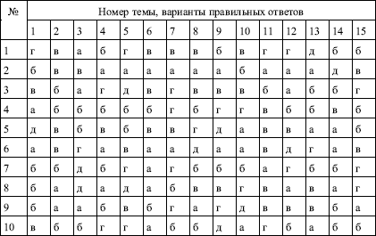

### Примечания

### 1

### Все ссылки на литературу адресованы в «Список литературы» в конце книги.

### (обратно)

### 2

### Варианты содержания жалоб подбирает преподаватель в зависимости от специализации студентов.

### (обратно)

### 3

### Рисунки взяты из модификации рисуночного теста Розенцвейга, разработанной Н. Г. Хитровой.

### (обратно)

### 4

### Рисунки взяты из рисуночного теста Розенцвейга.

### (обратно)

### 5

### Ладанов И. Д. Психология управления рыночными структурами: Преобразующее лидерство. – М.: Перспектива, 1997. – С. 256.

### (обратно)

### 6

### См.: Панфилова А. П. Деловая коммуникация в профессиональной деятельности. – СПб.: О-во «Знание», 1999. – С. 465–466.

### (обратно)

### 7

### См.: Панфилова А. П. Деловая коммуникация в профессиональной деятельности. – СПб.: О-во «Знание», 1999. – С. 468–469.

### (обратно)

### 8

### См.: Социология: Практикум / Сост. и отв. ред. А. В. Миронов, Р. И. Руденко. – М.: Социально-политический журнал, 1993. – С. 194–203.

### (обратно)

### 9

### См.: Панфилова А. П. Деловая коммуникация в профессиональной деятельности. – СПб.: О-во «Знание», 1999. – С. 319–323.

### (обратно)

### 10

### См.: Панфилова А. П. Деловая коммуникация в профессиональной деятельности. – СПб.: О-во «Знание», 1999. – С. 323–324.

### (обратно)

### 11

### См.: Панфилова А. П. Деловая коммуникация в профессиональной деятельности. – СПб.: О-во «Знание», 1999. – С. 315–319.

### (обратно)

### 12

### См.: Козырев Г. И. Введение в конфликтологию. – М.: Владос, 1999. – С. 144–146.

### (обратно)

### 13

### См.: Бородкин Ф. М., Коряк Н. М. Внимание, конфликт! – Новосибирск: Наука, 1989. – С. 87

### (обратно)

### 14

### Там же. – С. 89–90.

### (обратно)

### 15

### См.: Козырев Г. И. Введение в конфликтологию. – М.: Владос, 1989. – С. 149–150.

### (обратно)

### 16

### Методика проведения семинара – см. занятие 15.1, с. 351.

### (обратно)

### 17

### См.: Козырев Г. И. Введение в конфликтологию. – М.: Владос, 1999. – C. 152–153.

### (обратно)

### 18

### См.: Козырев Г. И. Введение в конфликтологию. – М.: Владос, 1999. – C. 148–149.

### (обратно)

### 19

### См.: Прутченков А. С., Райзберг Б. А. Деловая игра «Социально зрелая семья» // Социально-политический журнал. – 1993. – № 9-10. – С. 87–91.

### (обратно)

### 20

### Рациональный потребительский бюджет составлен на основе стоимости минимальной потребительской корзины и структуры цен потребительских товаров. Он соответствует уровню доходов средней семьи в том или ином регионе.

### (обратно)

### 21

### Процесс управления организацией или другими социальными объектами носит многоуровневый характер. Как правило, в управлении выделяют высшее, среднее и низшее звенья. Каждое звено представлено своими субъектами управления.

### (обратно)

### 22

### См.: Лучшие психологические тесты для профотбора и профориентации / Отв. ред. А. Ф. Кудряшов. – Петрозаводск: Петроком, 1992. – С. 159–162.

### (обратно)

### 23

### См.: Столяренко Л. Д. Основы психологии. – Ростов-на-Дону: Феникс, 1997. – С. 561–569.

### (обратно)

### 24

### Цит. по: Хлопин И. Н. А что было до потопа? – Л.: Лениздат, 1990. – С. 109–110.

### (обратно)

### 25

### Римский клуб – международная общественная организация. Основана в 1968 году с целью развития человечества в эпоху научно-технической революции. Сыграл важную роль в привлечении внимания мирового сообщества к глобальным проблемам.

### (обратно)

### 26

### См.: Прутченков А. С., Самков В. А. Деловая игра «Международная координация» // Социально-политический журнал. – 1995. № 4. – С. 176–185.